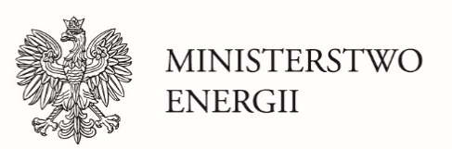


 | Obecna sytuacja  i prognozy przy istniejących politykach i środkach  (stan na koniec 2017 r.)
Załącznik 1. do
Krajowego planu na rzecz energii i klimatu na lata 2021-2030
PROJEKT – w. 3.1 z 04-01-2019

Spis treści
Wprowadzenie 3
4. OBECNA SYTUACJA I PROGNOZY PRZY ISTNIEJĄCYCH POLITYKACH I ŚRODKACH (stan na koniec 2017 r.) 4
4.1. Prognozowane stopniowe zmiany głównych czynników zewnętrznych mających wpływ na rozwój systemu energetycznego i emisji gazów cieplarnianych – ogólne parametry i zmienne 4
4.1.1. Liczba ludności 4
4.1.2. PKB 4
4.1.3. Sektorowa wartość dodana brutto 5
4.1.4. Liczba i wielkość gospodarstw domowych 6
4.1.5. Dochód rozporządzalny gospodarstw domowych 6
4.1.6. Praca przewozowa transportu pasażerskiego 7
4.1.7. Praca przewozowa transportu towarowego 8
4.1.8. Międzynarodowe ceny importowe paliw 9
4.1.9. Ceny uprawnień do emisji CO₂ w ramach systemu EU ETS 10
4.1.10. Kursy wymiany walut 11
4.1.11. Liczba stopniodni grzania i chłodzenia 11
4.1.12. Założenia dotyczące kosztów technologii wykorzystywane w tworzeniu modeli dla najważniejszych technologii 11
4.2. Wymiar „obniżenie emisyjności” 16
4.2.1. Emisje i pochłanianie gazów cieplarnianych 16
4.2.2. Energia ze źródeł odnawialnych 32
4.3. Wymiar „efektywność energetyczna” 41
4.3.1. Zużycie energii pierwotnej i finalnej 41
4.3.1. Zużycie energii finalnej w podziale na sektory 42
4.3.2. Zużycie energii finalnej w podziale na paliwa 43
4.3.3. Zużycie nieenergetyczne 44
4.3.4. Intensywność zużycia energii pierwotnej 45
4.3.1. Intensywność zużycia energii finalnej w podziale na sektory 45
4.3.2. Wsad paliwowy w wytwarzanie energii elektrycznej i cieplnej 46
4.3.3. Wsad paliwowy w pozostałe procesy konwersji 47
4.3.4. Udział wytwarzania skojarzonego w produkcji energii elektrycznej i ciepła 47
4.3.5. Produkcja energii cieplnej w elektrowniach, elektrociepłowniach i ciepłowniach 48
4.3.6. Potencjał zastosowania wysokosprawnej kogeneracji oraz sprawnego lokalnego ogrzewania i chłodzenia 48
4.3.7. Optymalne pod względem kosztów poziomy wymagań minimalnych dotyczących charakterystyki energetycznej 51
4.4. Wymiar „bezpieczeństwo energetyczne” 55
4.4.1. Krajowe zasoby energetyczne 55
4.4.2. Produkcja krajowa z podziałem na rodzaj paliwa 62
4.4.3. Import netto z podziałem na rodzaj paliwa 63
4.4.4. Główne źródła importu (państwa) 65
4.4.5. Zużycie krajowe brutto paliw i energii 66
4.4.6. Produkcja energii elektrycznej i ciepła 67
4.4.7. Produkcja energii elektrycznej brutto z podziałem na paliwo 68
4.4.8. Zdolności wytwórcze energii elektrycznej z podziałem na źródła 70
4.5. Wymiar „wewnętrzny rynek energii” 72
4.5.1. Połączenia międzysystemowe 72
4.5.2. Infrastruktura do przesyłu energii 82
4.5.3. Rynki energii elektrycznej i gazu, ceny energii 98
4.6. Wymiar „badania naukowe, innowacje i konkurencyjność” 108
4.6.1. Obecna sytuacja sektora technologii ograniczających emisje i jego pozycja na rynku globalnym 108
4.6.2. Obecny poziom nakładów publicznych i prywatnych na badania naukowe i innowacje w zakresie technologii niskoemisyjnych, obecna liczba patentów oraz obecna liczba osób prowadzących badania naukowe 118
4.6.3. Obecny poziom kosztów energii z uwzględnieniem kontekstu międzynarodowego 122
4.6.4. Obecne polityki i środki w obszarze badań naukowych i innowacji. 131
4.6.5. Prognoza nakładów inwestycyjnych ponoszonych na badania nad ograniczeniem
emisji 144

Wprowadzenie
Niniejszy dokument stanowi wkład analityczny w przygotowanie „Krajowego Planu na rzecz energii i klimatu na lata 2021-2030” (KPEiK) – jest pierwszym z dwóch załączników analitycznych do KPEIK.
W opracowaniu zawarta jest analiza oddziaływania polityk i środków, które istniały do końca 2017 roku (business as usual). Jest to tzw. scenariusz Odniesienia (ODN) dla tzw. scenariusza Polityki Energetyczno-Klimatycznej (PEK), który przedstawiony został w załączniku 2 do KPEiK – „Ocena skutków planowanych polityk i środków”. Scenariusz PEK stanowi analizę oddziaływania polityk i środków, które wskazują w jaki sposób i z jakimi skutkami zrealizowane zostaną cele klimatyczno-energetyczne oraz wdrażające unię energetyczną. Oba dokumenty prezentują wieloaspektową analizę oddziaływania skutków wdrożenia do 2030 roku, z horyzontem do 2040 roku.

Zawartość tej części raportu i zakres zaprezentowanych w nim informacji są zgodne z wytycznymi zawartymi w rozporządzeniu Parlamentu Europejskiego i Rady (UE) 2018/1999 z dnia 11 grudnia 2018 r. w sprawie zarządzania unią energetyczną i działaniami w dziedzinie klimatu, zmiany dyrektywy 94/22/WE, dyrektywy 98/70/WE, dyrektywy 2009/31/WE, rozporządzenia (WE) nr 663/2009, rozporządzenia (WE) nr 715/2009, dyrektywy 2009/73/WE, dyrektywy Rady 2009/119/WE, dyrektywy 2010/31/UE, dyrektywy 2012/27/UE, dyrektywy 2013/30/UE i dyrektywy Rady (UE) 2015/652 oraz uchylenia rozporządzenia (UE) nr 525/2013.

OBECNA SYTUACJA I PROGNOZY PRZY ISTNIEJĄCYCH POLITYKACH I ŚRODKACH (stan na koniec 2017 r.)

Prognozowane stopniowe zmiany głównych czynników zewnętrznych mających wpływ na rozwój systemu energetycznego i emisji gazów cieplarnianych – ogólne parametry i zmienne

Liczba ludności
Szacunki, odnośnie liczby ludności rezydującej w Polsce zostały dokonane na podstawie spisu powszechnego przeprowadzonego w 2011 r., natomiast dla lat kolejnych podstawę do wyliczeń stanowiły dane z rejestrów administracyjnych dotyczące urodzeń, zgonów oraz długookresowych migracji wewnętrznych i zagranicznych (w szacunku rezydentów nie są uwzględniane migracje nieudokumentowane i nielegalne).

Tabela 1. Liczba ludności rezydującej [mln]
 | 2005 | 2010 | 2015 | 2020 | 2025 | 2030 | 2035 | 2040
Ogółem | 38,1 | 38,1 | 38,0 | 38,1 | 37,9 | 37,5 | 37,1 | 36,5
Miasto | 23,4 | 23,1 | 22,9 | 22,6 | 22,3 | 21,8 | 21,2 | 20,7
Wieś | 14,7 | 14,9 | 15,1 | 15,4 | 15,6 | 15,7 | 15,8 | 15,8
Źródło: Prognoza ludności rezydującej Polski na lata 2015 – 2050. Główny Urząd Statystyczny, Warszawa, styczeń 2016 r.

Zaprezentowana projekcja demograficzna zakłada spadek liczby ludności rezydującej w rozpatrywanym horyzoncie czasowym z obecnych 38 do 36,5 mln. Należy przy tym odnotować, że spadek dotyczy ludności w aglomeracjach miejskich, przy jednoczesnym, sukcesywnym wzroście liczby ludności zamieszkałej na obszarach wiejskich. Wynika to przede wszystkim z postępującego od mniej więcej 2000 r. kierunku przemieszczeń ludności z miast na wieś, najczęściej do gmin podmiejskich skupionych wokół dużych miast.

PKB
Scenariusz makroekonomiczny, na bazie którego powstała projekcja zapotrzebowania na energię w Polsce w perspektywie 2040 r., został oparty na prognozach wzrostu PKB opublikowanych przez Ministerstwo Finansów (MF) w maju 2017 r. Jest to jedna z najbardziej aktualnych ścieżek rozwoju gospodarczego Polski dostępnych na etapie tworzenia dokumentu, uwzględniająca bieżącą sytuację w regionie oraz uwarunkowania polityczne. Stanowi ona punkt odniesienia dla ścieżek makroekonomicznych przygotowywanych przez inne ośrodki. Przyjętą do obliczeń modelowych projekcję wzrostu PKB dla Polski w wartościach bezwzględnych przedstawiono w tabeli 2, natomiast projekcje średniorocznych wzrostów w tabeli 3.

Tabela 2. Produkt Krajowy Brutto [mln EUR’2016]
 | 2005 | 2010 | 2015 | 2020 | 2025 | 2030 | 2035 | 2040
PKB | 317 010 | 400 114 | 462 370 | 551 249 | 649 661 | 748 029 | 843 849 | 938 089
Źródło: Eurostat, MF
Tabela 3. Prognoza PKB w latach 2016−2040 (średnioroczne dynamiki wzrostu)
 | 2016-2020 | 2021-2025 | 2026-2030 | 2031-2035 | 2036-2040 | 2016-2040
PKB | 103,6 | 103,3 | 102,9 | 102,4 | 102,1 | 102,9
Źródło: MF, ARE SA

Z zaprezentowanych projekcji wynika, że średnioroczne tempo wzrostu PKB w Polsce w rozpatrywanym okresie na poziomie 2,9%. Jest to tempo wyższe od założonego w scenariuszu Referencyjnym PRIMES o ok. 0,7 pkt. proc. Rządową ścieżkę rozwoju gospodarczego Polski należy ocenić jako dość optymistyczną, niemniej jednak możliwą do zrealizowania przy aktywnej roli państwa wspierającej konsumpcję wewnętrzną, poprawę innowacyjności przedsiębiorstw oraz pobudzającej aktywność inwestycyjną. Istotnym czynnikiem wzrostu gospodarczego w przyszłości ma być zapowiadana w rządowej „Strategii na rzecz odpowiedzialnego rozwoju” reindustrializacja gospodarki.

Sektorowa wartość dodana brutto
Strukturę tworzenia wartości dodanej brutto wyznaczono na podstawie przyjętej ścieżki wzrostu PKB oraz założeń makroekonomicznych pochodzących z modelu PRIMES (scenariusz Referencyjny)10.

Tabela 4. Sektorowa wartość dodana brutto [mln EUR’2016]
 | 2005 | 2010 | 2015 | 2020 | 2025 | 2030 | 2035 | 2040
Wartość dodana brutto | 278 683 | 351 994 | 402 825 | 475 640 | 555 687 | 636 721 | 714 785 | 790 729
Przemysł | 61 282 | 86 857 | 103 904 | 119 117 | 137 327 | 156 588 | 171 983 | 185 218
Rolnictwo | 10 298 | 10 267 | 9 537 | 9 735 | 9 937 | 10 143 | 10 351 | 10 564
Transport | 18 277 | 18 613 | 25 905 | 31 207 | 33 929 | 36 469 | 38 943 | 41 184
Budownictwo | 22 971 | 29 885 | 35 389 | 35 166 | 38 852 | 42 636 | 44 560 | 46 727
Usługi | 165 855 | 206 373 | 228 090 | 280 416 | 335 641 | 390 886 | 448 947 | 506 982
Źródło: Eurostat, MF, PRIMES Ref2016, ARE SA

Zgodnie z założoną projekcją wzrostu wartości dodanej, najszybciej rozwijającym się sektorem gospodarki będą usługi (w rozpatrywanym okresie wartość dodana ulega podwojeniu). Wzrost znaczenia usług w polskiej gospodarce odbędzie się głównie kosztem przemysłu. Udział tego sektora w tworzeniu PKB zmniejszy się z 26% w 2015 r. do 23% w 2040 r. (rysunek poniżej).

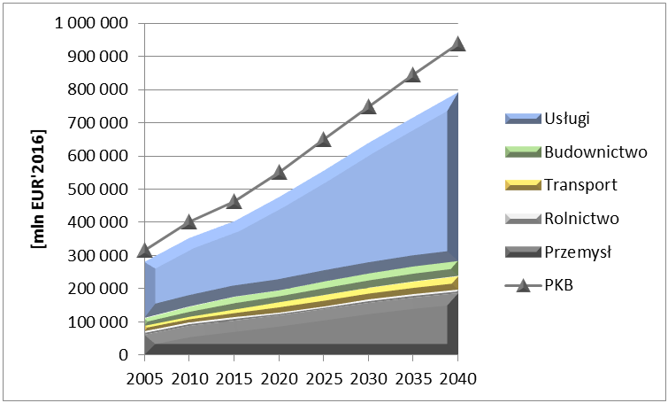
Rysunek 1. PKB i struktura tworzenia wartości dodanej brutto w Polsce

Liczba i wielkość gospodarstw domowych
Na podstawie przewidywanej liczby ludności w kraju, sporządzono projekcje liczby gospodarstw domowych (tabela 6) i przeciętnej liczby osób zamieszkujących jedno gospodarstwo domowe (tabela 7). Oszacowań dokonano na podstawie analizy trendu historycznego oraz porównań z projekcjami przygotowywanymi przez Główny Urząd Statystyczny (GUS). Z zaprezentowanego zestawienia wynika, że następować będzie stopniowa poprawa warunków mieszkaniowych w Polsce, przejawiająca się spadkiem liczby osób przypadających na jedno gospodarstwo domowe. W 2015 r. na jedno gospodarstwo domowe przypadało średnio 2,7 osoby. Przewiduje się poprawę tego wskaźnika w rozpatrywanym horyzoncie czasowym do poziomu ok. 2,3 w 2030 r. i 2,2 w 2040 r.

Tabela 5. Liczba gospodarstw domowych
 | 2005 | 2010 | 2015 | 2020 | 2025 | 2030 | 2035 | 2040
Ogółem | 12 776 | 13 471 | 13 962 | 14 742 | 15 443 | 16 044 | 16 530 | 16 922
Miasto | 8 580 | 9 088 | 9 398 | 9 875 | 10 301 | 10 646 | 10 905 | 11 102
Wieś | 4 196 | 4 383 | 4 564 | 4 867 | 5 142 | 5 398 | 5 625 | 5 820
Źródło: GUS, ARE SA

Tabela 6. Liczba osób przypadających na jedno gospodarstwo domowe
 | 2005 | 2010 | 2015 | 2020 | 2025 | 2030 | 2035 | 2040
Ogółem | 3,0 | 2,8 | 2,7 | 2,6 | 2,5 | 2,3 | 2,2 | 2,2
Miasto | 2,7 | 2,5 | 2,4 | 2,3 | 2,2 | 2,0 | 1,9 | 1,9
Wieś | 3,5 | 3,4 | 3,3 | 3,2 | 3,0 | 2,9 | 2,8 | 2,7
Źródło: GUS, ARE SA

Dochód rozporządzalny gospodarstw domowych
Zgodnie z metodyką przyjętą przez Eurostat i zaimplementowaną do polskiej statystyki, dochód rozporządzalny gospodarstw domowych (household’s available income), to suma rocznych dochodów pieniężnych brutto wszystkich członków gospodarstwa domowego, pomniejszona o zaliczki na podatek dochodowy, podatki od dochodów z własności, składki na ubezpieczenie społeczne i zdrowotne, transfery pieniężne przekazane innym gospodarstwom domowym oraz rozliczenia z Urzędem Skarbowym (środki pieniężne, które gospodarstwa domowe mogą przeznaczać na konsumpcję, inwestycje lub oszczędności). Wskaźnik ten umożliwia ocenę realnej siły nabywczej gospodarstw domowych. Do celów pracy wykorzystano dane prezentowane w publikacji GUS, dotyczące poziomu przeciętnego miesięcznego dochodu rozporządzalnego na osobę. Prognozę tego wskaźnika (tabela poniżej) sporządzono w oparciu o założone projekcje wzrostu PKB w kraju i średniej liczby osób przypadających na jedno gospodarstwo domowe.

Tabela 7. Projekcja dochodu rozporządzalnego gospodarstw domowych [EUR’2016]
 | 2005 | 2010 | 2015 | 2020 | 2025 | 2030 | 2035 | 2040
Ogółem kraj | 8 640 | 11 111 | 10 731 | 12 700 | 14 383 | 16 019 | 17 607 | 19 493
Źródło: GUS, ARE SA

Zgodnie z zaprezentowaną projekcją, dochód rozporządzalny gospodarstw domowych ulega niemalże podwojeniu w perspektywie 2040 r. w Polsce, w porównaniu do stanu obecnego. Wzrost tego wskaźnika odzwierciedla poprawę sytuacji materialnej społeczeństwa i będzie między innymi determinował przyszły wzrost zapotrzebowania na energię w kraju.

Praca przewozowa transportu pasażerskiego
Popyt na pracę przewozową jest podstawowym czynnikiem wpływającym na poziom zapotrzebowania na paliwa i energię i w konsekwencji na poziom emisji w sektorze transportu.
Prognozy tego popytu bazują na wstępnych danych za 2015 r. i zostały skonfrontowane
z założeniami z tego obszaru przyjętymi do modelu PRIMES oraz wielkościami pochodzącymi ze „Strategii Rozwoju Transportu…”. Są one wynikiem zastosowania podejścia „bottom-up” w modelu prognostycznym, w którym przyjęto następujący ogólny sposób obliczeniowy:
praca przewozowa danego środka transportu [pskm]
= liczba pojazdów danego typu [szt.] * średni roczny przebieg [km] * liczba przewożonych osób
Zgodnie z przyjętą do obliczeń projekcją, liczba zarejestrowanych samochodów osobowych
w kraju wzrośnie z 20,7 mln sztuk w 2015 r. do 28,3 mln sztuk w 2030 r. i do 30,3 mln sztuk w 2040 r. Należy w tym miejscu zwrócić uwagę na to, że Polsce mamy do czynienia ze specyficzną sytuacją, gdzie całkowita liczba zarejestrowanych pojazdów jest o kilka milionów wyższa od liczby pojazdów faktycznie użytkowanych (w prognozach zużycia paliw ten fakt został uwzględniony, dlatego liczba samochodów osobowych faktycznie użytkowanych została pomniejszona zgodnie szacunkami Instytutu Badań Rynku Motoryzacyjnego SAMAR). Prognozy średnich przebiegów zostały opracowane w oparciu o analizy eksperckie bazujące na danych z Centralnej Ewidencji Pojazdów i Kierowców (CEPiK) oraz szacunków dokonanych przez Instytut Transportu Samochodowego (ITS). Do określenia liczby pojazdów danego typu wykorzystano w dedykowanych modelach ekonometrycznych informacje dotyczące liczby
i struktury ludności, wysokości dochodu rozporządzalnego na osobę, preferencji użytkowników w wyborze form transportu, jakości usług oferowanych w ramach transportu zbiorowego
i prognozy jego rozwoju, a także dostępność i warunki eksploatacji pojazdów indywidualnego transportu drogowego.

Tabela 8. Praca przewozowa transportu pasażerskiego [mld pskm]
 | 2005 | 2010 | 2015* | 2020 | 2025 | 2030 | 2035 | 2040
Samochody osobowe (indyw.) | b.d. | 281,0 | 355,4 | 413,5 | 467,0 | 514,2 | 550,6 | 583,0
Motocykle (indyw.) | b.d. | 5,1 | 6,7 | 8,4 | 10,1 | 11,9 | 14,0 | 16,3
Skutery, motorowery, rowery | b.d. | 1,5 | 1,7 | 1,9 | 2,1 | 2,3 | 2,5 | 2,6
Autobusy (miejskie) | b.d. | 11,7 | 11,7 | 11,9 | 12,0 | 12,1 | 12,1 | 12,1
Autobusy (pozamiejskie) | 21,6 | 21,5 | 21,5 | 20,3 | 19,4 | 18,6 | 17,9 | 17,3
Kolej (publ.) | 18,2 | 17,9 | 17,4 | 18,1 | 21,9 | 30,0 | 30,6 | 31,2
Samoloty | 8,5 | 8,3 | 13,5 | 17,0 | 19,5 | 21,9 | 24,1 | 26,1
Statki (żegluga śródlądowa) | b.d. | 0,0 | 0,0 | 0,0 | 0,0 | 0,0 | 0,0 | 0,1
Pojazdy szynowe (tramwaje, trolejbusy, metro) | b.d. | 3,2 | 3,5 | 3,9 | 4,7 | 5,6 | 6,4 | 7,2
Razem | b.d. | 350 | 431 | 495 | 557 | 617 | 658 | 696
*dane szacunkowe
Źródło: Primes Ver. 4 Energy Model. National Technical University of Athens, 2013-01-07, „Transport – wyniki działalności" – GUS. Warszawa, 2011, 2012, 2013, 2014, 2015, „Strategia rozwoju transportu do 2020 r. (z perspektywą do 2030)" – Monitor Polski. Warszawa, 2013 oraz szacunki ARE SA.

W ujęciu syntetycznym, popyt na pracę przewozową transportu pasażerskiego wzrasta w latach 2015 – 2040 z 430 mld pskm do 696 mld pskm, czyli o ok. 62%. W układzie gałęziowym, największa część popytu koncentruje się na indywidualnym transporcie samochodowym, który wzrasta z poziomu 355 mld pskm w 2015 r. do 583 mld pskm w 2040 r. Istotny wzrost popytu odnotowuje również transport kolejowy (co jest związane poprawą jakości świadczonych usług i rozwojem kolei dużych prędkości) oraz transport lotniczy (w wyniku rosnącej dostępności i popularności tej formy transportu).

Praca przewozowa transportu towarowego
Czynnikami kształtującymi wielkość popytu na przewozy ładunków, obok wzrostu gospodarczego mierzonego szeregami wskaźników makroekonomicznych, są przede wszystkim zmiany wskaźników transportochłonności działalności gospodarczej, (które na ogół mają tendencję malejącą wraz ze wzrostem udziału towarów wysoko przetworzonych i usług), wielkość polskiego handlu zagranicznego, zmiany relacji międzygałęziowych w transporcie, oraz koniunktura na międzynarodowych rynkach transportowych. Projekcje popytu na pracę przewozową transportu towarowego zaimplementowane do prognoz energetycznych, pochodzą bezpośrednio z modelu bazującym na następującym algorytmie obliczeniowym:
praca przewozowa danego środka transportu [tkm]
= masa przewożonych ładunków [tona]* średnia odległość przewozy 1 tony ładunku [km]
Zgodnie z przyjętą w prognozie projekcją, popyt na przewozy ładunków zaspokajany przez polskich przewoźników wzrośnie z 1 824 mln t w 2015 r. do 2 398 mln t w 2030 r. i do 2 437 mln t w 2040 r. Prognozy średniej odległości przewozu ładunków danymi środkami transportu zostały sporządzone na podstawie analizy trendów historycznych. W tabeli 9 zestawiono projekcje pracy przewozowej transportu towarowego wygenerowane w zastosowanym do celów pracy modelu „bottom-up”.

Tabela 9. Praca przewozowa transportu towarowego [mld tkm]
 | 2005 | 2010 | 2015* | 2020 | 2025 | 2030 | 2035 | 2040
Transport kolejowy | 50,0 | 48,9 | 50,7 | 65,6 | 72,8 | 79,5 | 83,3 | 85,7
Transport samochodowy | 119,7 | 214,2 | 273,1 | 301,9 | 331,3 | 357,1 | 368,6 | 373,4
Transport rurociągowy | 25,4 | 24,2 | 21,8 | 23,8 | 25,3 | 26,7 | 27,2 | 27,3
Żegluga śródlądowa | 1,3 | 1,0 | 0,8 | 1,4 | 1,4 | 1,3 | 1,2 | 1,1
Żegluga morska | 31,7 | 19,8 | 12,7 | 16,5 | 16,7 | 16,5 | 15,7 | 14,4
Transport lotniczy | 0,1 | 0,1 | 0,1 | 0,1 | 0,2 | 0,2 | 0,2 | 0,2
Razem | 228 | 308 | 359 | 409 | 448 | 481 | 496 | 502
*dane szacunkowe
Źródło: ARE SA, Primes Ver. 4 Energy Model. National Technical University of Athens, 2013-01-07, „Transport – wyniki działalności" – GUS, Warszawa, 2011, 2012, 2013, 2014, 2015, "Strategia rozwoju transportu do 2020 r. (z perspektywą do 2030)" – Monitor Polski. Warszawa, 2013.

Zgodnie z zaprezentowanymi wynikami, popyt na pracę przewozową transportu towarowego wzrasta z 359 mld tkm w 2015 r., 481mld tkm w 2030 r. i 502 mld tkm w 2040 r. W układzie gałęziowym, największa część popytu na przewozy ładunków przypada na transport samochodowy, którego udział w pracy przewozowej wynosi ok. 75% w całym rozpatrywanym horyzoncie prognozy.

Międzynarodowe ceny importowe paliw
Przyjęte do obliczeń modelowych projekcje cen paliw w imporcie do Unii Europejskiej, zaprezentowane w tabeli 10 i rysunku 2 są najnowszą projekcją Międzynarodowej Agencji Energii (MAE) – World Energy Outlook 2017, scenariusz „New Policies". Projekcje te posłużyły jako podstawa do określenia trendów rozwoju projekcji cen paliw na rynku krajowym.

Tabela 10 .Ceny paliw w imporcie do UE [EUR’2016/GJ (NCV)]
 | 2005 | 2010 | 2015 | 2020 | 2025 | 2030 | 2035 | 2040
Ropa naftowa | 7,73 | 9,94 | 6,83 | 8,0 | 10,7 | 12,1 | 13,3 | 14,3
Gaz ziemny | 5,17 | 6,28 | 6,64 | 5,5 | 6,9 | 7,6 | 8,0 | 8,4
Węgiel kamienny | 2,18 | 2,66 | 1,97 | 2,2 | 2,6 | 2,7 | 2,7 | 2,7
Źródło: ARE SA na podstawie BŚ, MFW, KE oraz scenariusza „New Policies” MAE z 2016 r.

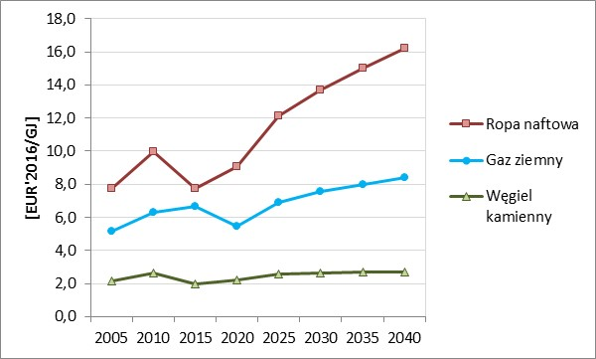
Rysunek 2. Ceny paliw w imporcie do UE

Ceny uprawnień do emisji CO₂ w ramach systemu EU ETS
Projekcje cen uprawnień do emisji CO₂ w systemie EU ETS (EUA), w celu zachowania spójności, przyjęto również na podstawie najnowszej długoterminowej prognozy Międzynarodowej Agencji Energii (World Energy Outlook 2017, scenariusz „New Policies")15. Prognoza ta zakłada istotny wzrost cen EUA w rozpatrywanym horyzoncie czasowym. Przyjęte w analizie projekcje cen uprawnień do emisji CO₂ przedstawiono w tabeli 11. W okresach pomiędzy latami brzegowymi założono liniowy wzrost kosztu uprawnień do emisji CO₂.

Tabela 11. Ceny uprawnień do emisji CO₂ w systemie EU ETS [EUR’2016/tCO₂]
 | 2005 | 2010 | 2015 | 2020 | 2025 | 2030 | 2035 | 2040
Cena za 1 uprawnienie | 0 | 12 | 8 | 17 | 21 | 30 | 35 | 40
Źródło: ARE SA na podstawie MAE, KE, Thomson Reuters, KfW Bankengruppe

Założono, że cena uprawnień do emisji CO₂, będzie stopniowo wzrastać do 40 EUR'2016/t CO₂ w 2040 r., co jest zgodne z celem Komisji Europejskiej ograniczenia emisji gazów cieplarnianych o 40 proc. do 2030 r. oraz długoterminowym ambitnym celem obniżenia emisji gazów cieplarnianych o 80-95% w stosunku do poziomu emisji w 1990 r. w perspektywie 2050 r. Jednym z decydujących mechanizmów wpływających na wzrost cen uprawnień do emisji CO₂ powinien być mechanizm rezerwy stabilizacyjnej (MSR). Założone ceny uprawnień są do ok. 2030 r. zgodne z rekomendacjami Komisji Europejskiej w zakresie stosowania wskaźników na potrzeby przygotowania krajowych planów. W latach 2030-2040 natomiast, przyjęty wg MAE wzrost cen uprawnień do emisji CO₂ jest nieco wolniejszy niż w scenariuszu Referencyjnym KE (co np. może stać się w następstwie wzrostu wolumenów oferowanych na aukcjach pozwoleń, w wyniku obniżenia poziomów emisji z powodu presji cenowej w poprzednich latach).

Kursy wymiany walut
Kursy wymiany walut przyjęto zgodnie z rekomendacjami Komisji Europejskiej w zakresie przygotowania KPEiK. Zakłada się w nich stabilizację pary USD/EUR na poziomie 1,2 oraz pary PLN/EUR na poziomie 4,25. Dane historyczne dla lat 2005-2015 pochodzą z danych archiwalnych NBP.

Tabela 12. Kursy wymiany walut
 | 2005 | 2010 | 2015 | 2020 | 2025 | 2030 | 2035 | 2040
USD/EUR | 1,245 | 1,328 | 1,120 | 1,16 | 1,20 | 1,20 | 1,20 | 1,20
PLN/EUR | 4,023 | 3,995 | 4,184 | 4,25 | 4,25 | 4,25 | 4,25 | 4,25
Źródło: NBP, Rekomendacje Komisji Europejskiej

Liczba stopniodni grzania i chłodzenia
Założenia dotyczące liczby stopniodni grzania w perspektywie prognozy zostały przyjęte na podstawie rekomendacji Komisji Europejskiej w zakresie przygotowywania KPEiK. Dane historyczne dla lat 2005-2015 pochodzą z baz danych Eurostat. Projekcje zakładają stopniowe ocieplanie się klimatu w strefie klimatycznej, w której znajduje się Polska.

Tabela 13. Liczba stopniodni grzania HDD
 | 2005 | 2010 | 2015 | 2020 | 2025 | 2030 | 2035 | 2040
HDD | 3 547 | 3 881 | 3 113 | 3 442 | 3 430 | 3 418 | 3 408 | 3 399
Źródło: Eurostat, Rekomendacje Komisji Europejskiej

Tabela 14. Liczba stopniodni chłodzenia CDD
 | 2005 | 2010 | 2015 | 2020 | 2025 | 2030 | 2035 | 2040
CDD | 216 | 197 | 220 | 223 | 226 | 229 | 231 | 233
Źródło: Eurostat, Rekomendacje Komisji Europejskiej

Założenia dotyczące kosztów technologii wykorzystywane w tworzeniu modeli dla najważniejszych technologii
Przedstawione w tabeli 15 parametry nowych jednostek wytwórczych sporządzono
w oparciu o najnowsze dostępne publikacje renomowanych ośrodków badawczych. W analizach modelowych założono, że dostępne będą wyłącznie technologie wytwarzania energii elektrycznej i cieplnej znajdujące się obecnie w ofertach komercyjnych. Do zestawienia włączono również technologie wychwytu i składowania CO₂ (CCS, ang. carbon capture and storage).

Tabela 15. Parametry techniczno-ekonomiczne technologii wytwarzania i przesyłowych
paliwo / technologia | okres urucho-mienia | nakłady inwest. OVN | koszty |  | sprawność netto elektr /całkowita | techniczny czas życia | wskaź. emisji CO₂
paliwo / technologia | okres urucho-mienia | nakłady inwest. OVN | stałe | zmienne | sprawność netto elektr /całkowita | techniczny czas życia | wskaź. emisji CO₂
paliwo / technologia | okres urucho-mienia | tys.EUR/MW_{net} | tys.EUR/MW_{net} | EUR/MWh_{net} | % | lata | kg/GJ
1.1. węgiel brunatny – PL | 2016-2040 | 1800 | 48 | 3,4 | 44 | 40 | 110
1.2. węgiel brunatny – PL+CCS | 2030-2040 | 3250 | 72 | 8.6* | 38 | 40 | 14
1.3. węgiel brunatny – FBC | 2020-2040 | 2050 | 50 | 3,4 | 40 | 40 | 106
2.1. węgiel kamienny – PC | 2016-2040 | 1650 | 44 | 3,2 | 46 | 40 | 94
2.2. węgiel kamienny – IGCC | 2025-2040 | 2250 | 58 | 5,0 | 48 | 40 | 12
2.3. węgiel kamienny – IGCC+CCS | 2030-2040 | 3250 | 78 | 7.2* | 40 | 40 | 12
2.4. węgiel kamienny – CHP | 2016-2040 | 2250 | 48 | 3,2 | 30/80 | 40 | 94
2.5. węgiel kamienny – CHP+CCS | 2030-2040 | 3500 | 76 | 10* | 22/75 | 40 | 12
3.1. gaz ziemny – GTCC | 2016-2040 | 750 | 18 | 1,8 | 58-62 | 30 | 56
3.2. gaz ziemny – GTCC+CCS | 2030-2040 | 1350 | 38 | 4.0* | 50-52 | 30 | 6
3.3. gaz ziemny – TG | 2025-2040 | 500 | 16 | 1,4 | 40 | 30 | 56
3.4. gaz mikro CHP | 2016-2040 | 2350 | 97 | - | 20/90 | 25 | 56
4.1. jądrowa – PWR | 2030-2040 | 4500 | 85 | 0,8 | 36 | 60 | 0
5.1. wiatrowe na lądzie | 2016-2020 | 1350 | 50 | - | - | 25 | 0
5.2. wiatrowe na lądzie | 2021-2040 | 1350↓1250 | 50 | - | - | 25 | 0
5.3. wiatrowe na morzu | 2020-2030 | 2450↓2250 | 90 | - | - | 25 | 0
5.4. wiatrowe na morzu | 2031-2040 | 2250↓2075 | 90 | - | - | 25 | 0
5.5. duże wodne | 2020-2040 | 2500 | 35 | - | - | 60 | 0
5.5. małe wodne | 2016-2040 | 2000 | 75 | - | - | 60 | 0
5.6. geotermalne | 2020-2040 | 7000 | 160 | - | 0,12 | 30 | 0
5.7. ogniwa fotowoltaiczne | 2016-2020 | 1100↓900 | 16 | - | - | 25 | 0
5.8. ogniwa fotowoltaiczne | 2021-2040 | 900↓700 | 16 | - | - | 25 | 0
5.9. ogniwa fotowoltaiczne dachowe | 2016-2020 | 1250↓1150 | 20 | - | - | 25 | 0
5.10. ogniwa fotowoltaiczne dachowe | 2021-2040 | 1100↓800 | 20 | - | - | 25 | 0
5.11. biogaz rolniczy – CHP | 2016-2040 | 3250↓2750 | 220 | - | 36/85 | 25 | 0
5.12. biogaz z oczyszczalni ścieków – CHP | 2016-2040 | 3500 | 135 | - | 34/85 | 25 | 0
5.13. biogaz składowiskowy – CHP | 2016-2040 | 1800 | 80 | - | 40/85 | 25 | 0
5.14. biomasa stała – CHP | 2021-2040 | 2950↓2750 | 120 | - | 30/80 | 30 | 0
5.15. kocioł ciepłowniczy – węgiel | 2016-2040 | 350 | 1 | 1,4 | 0,9 | 30 | 94
5.16. kocioł ciepłowniczy – gaz ziemny | 2016-2040 | 150 | 1 | 0,4 | 0,96 | 30 | 56
5.18. kocioł ciepłowniczy – olej opałowy | 2016-2040 | 200 | 1 | 0,5 | 0,95 | 30 | 74
5.19. kocioł ciepłowniczy – biomasa | 2016-2040 | 500 | 1 | 1,4 | 0,9 | 30 | 0
5.20. elektroenerg. sieć przesyłowa WN | 2016-2040 | 190
5.21. elektroenerg. sieć dystrybucyjna SN | 2016-2040 | 250
5.22. elektroenerg. sieć dystryb. NN | 2016-2040 | 500
*włącznie z transportem i magazynowaniem CO₂
CHP – kogeneracja, skojarzone wytwarzanie ciepła i energii elektrycznej ang. combined heat and power
PC – elektrownie kondensacyjne z kotłami pyłowymi na węgiel kamienny, ang. pulverized coal
PL – elektrownie kondensacyjne z kotłami pyłowymi na węgiel brunatny, ang. pulverized lignite
CCS – sekwestracja (wychwytywanie i składowanie) dwutlenku węgla, ang. carbon capture and storage
GTCC – elektrownie gazowo-parowe na gaz ziemny, ang. gas turbine combined cycle
IGCC – elektrownie spalające gaz ze zintegrowanej z elektrownią instalacji zgazowania węgla kamiennego, ang. integrated gasification combined cycle
FBC – elektrownie z kotłami fluidalnymi, ang. fluidized bed combustion
PWR – reaktor wodny ciśnieniowy, ang. pressurized water reactor
SN – średnie napięcia
NN – najwyższe napięcia
WN – wysokie napięcia

Źródło: ARE SA na podstawie:
World Energy Outlook, International Energy Agency, Paris 2016;
WEIO 2014-Power Generation Investment Assumptions, International Energy Agency, Paris 2014;
The Power to Change: Solar and Wind Cost Reduction Potential to 2025", International Renewable Energy Agency, Bonn 2016;
Energy and Environmental Economics – "Recommendations for WECC’s 10- and 20-Year Studies", San Francisco 2014;
World Energy Perspective Cost of Energy Technologies, World Energy Council, Project Partner: Bloomberg New Energy Finance, 2013;
Lazard's Levelized Cost of Energy Analysis – Version 9.0, Lazard, New York 2015;
Scenarios for the Dutch electricity supply system, Frontier Economics, London 2015;
Energy Technology Reference Indicator projections for 2010-2050, European Commission JRC Institute for Energy and Transport, Brussels 2014;
Projected Cost of Generating Electricity 2015 Edition, International Energy Agency, Nuclear Energy Agency, Organization for Economic Co-operation and Deployment, Paris, 2015;
Cost and Performance Characteristics of New Generating Technologies, Annual Energy Outlook 2016, U.S. Energy Information Administration, Washington 2016.

W tabeli 16 zamieszczono przyjęte do obliczeń modelowych parametry techniczno-ekonomiczne technologii centralnego ogrzewania (CO) i ciepłej wody użytkowej (CWU) stosowanych w gospodarstwach domowych i małych przedsiębiorstwach usługowych. Dane te pochodzą z wielu różnych źródeł, w tym z oficjalnych stron producentów i dystrybutorów tych urządzeń w Polsce.

Tabela 16.Parametry techniczno-ekonomiczne technologii CO i CWU
 | koszt zakupu [EUR'2016] | koszt zakupu dodatkowych instalacji [EUR'2016/kW] | opis dodatkowych instalacji | sprawność [%]
piece lub grzejniki elektryczne – zainstalowane | 24 | brak | nie dotyczy | 100
piece lub grzejniki elektryczne – ruchome | 12 | brak | nie dotyczy | 100
elektryczne ogrzewanie podłogowe | 143 | 48 | sterowanie i automatyka | 100
elektryczny ogrzewacz wody (bojler, terma) | 17 | brak | nie dotyczy | 100
kocioł centralnego ogrzewania na gaz ziemny | 48 | 179 | grzejniki wodne + przyłącze | 90-110
ogrzewacz wody (bojler, terma) na gaz ziemny | 18 | 60 | przyłącze | 90
dwufunkcyjny kocioł (CO+CWU) na gaz ziemny | 72 | 179 | grzejniki wodne + przyłącze | 90-110
kocioł centralnego ogrzewania na gaz ciekły  (propan-butan) | 48 | 239 | grzejniki wodne + zbiornik | 90-110
ogrzewacz wody na gaz ciekły (propan-butan) | 18 | 2 | butla | 90
dwufunkcyjny kocioł (CO+CWU) na gaz ciekły (propan-butan) | 72 | 239 | grzejniki wodne + zbiornik | 90-110
kocioł centralnego ogrzewania na olej opałowy | 48 | 131 | grzejniki wodne + zbiornik | 90-95
dwufunkcyjny kocioł (CO+CWU) na olej opałowy | 72 | 131 | grzejniki wodne + zbiornik | 90-95
kocioł centralnego ogrzewania na paliwa stałe | 48 | 119 | grzejniki wodne | 60-80
ogrzewacz wody (bojler, terma) na paliwa stałe | 18 | 48 | piec na paliwo stałe | 60-80
dwufunkcyjny kocioł (CO+CWU) na paliwa stałe | 66 | 119 | grzejniki wodne | 60-80
piece na paliwa stałe w pomieszczeniach | 24 | brak | nie dotyczy | 40-80
kominek na paliwa stałe z otwartym wkładem kominkowym | 24 | 72 | obudowa | 40-80
kominek na paliwa stałe z zamkniętym wkładem kominkowym | 24 | 72 | obudowa | 50-80
kominek na paliwa stałe z płaszczem wodnym | 96 | 191 | obudowa + grzejniki wodne | 60-80
kuchnia na paliwa stałe | 24 | brak | nie dotyczy | 30-80
pompa ciepła | 717 | 119 | grzejniki wodne | 3,5-5,4*
* W przypadku pomp ciepła zamiast sprawności podany współczynnik wydajności chłodniczej (COP, ang. coefficient of performance)
Źródło: ARE SA na podstawie danych zebranych od producentów i dystrybutorów urządzeń

Z uwagi na złożoność procesów produkcyjnych w przemyśle i znaczne zróżnicowanie w odniesieniu do stosowanych technologii i rozwiązań, sektor przemysłu w modelu energetycznym potraktowany został w sposób uproszczony. W modelu zdefiniowano pięć głównych kierunków użytkowania energii: ciepło piecowe, para technologiczna, napędy elektryczne, ogrzewanie pomieszczeń i oświetlenie. Para technologiczna wytwarzana jest w elektrociepłowniach przemysłowych, dla których parametry techniczno-ekonomiczne zostały zestawione w tabeli 16. Z kolei ciepło piecowe wykorzystywane w procesach przemysłowych, takich jak wypalanie produktów ceramicznych, topienie masy bitumicznej, szkła, suszenie etc., jest wytwarzane w technologiach piecowych których parametry techniczno-ekonomiczne zostały zaprezentowane w tabeli 17. Dodatkowo tabela zawiera dane dla powszechnie stosowanych w przemyśle silników elektrycznych, których zadaniem jest przetwarzanie energii elektrycznej na mechaniczną.

Tabela 17.Parametry techniczno-ekonomiczne technologii przemysłowych
technologia | paliwo | kierunek użytkowania | koszt zakupu [EUR'2016/kW] | koszty operacyjne O&M [EUR'2016/GJ] | techniczny czas życia | wskaźnik emisji CO₂ [kg/GJ]
piece/kotły przemysłowe do produkcji ciepła technologicznego | gaz wielkopiecowy | ciepło piecowe | 1 200 | 0,30 | 25 | 260
piece/kotły przemysłowe do produkcji ciepła technologicznego | gaz koksowniczy | ciepło piecowe | 1 611 | 0,40 | 25 | 44
piece/kotły przemysłowe do produkcji ciepła technologicznego | koks | ciepło piecowe | 500 | 0,12 | 25 | 107
piece/kotły przemysłowe do produkcji ciepła technologicznego | energia elektryczna | ciepło piecowe | 1 200 | 0,30 | 25 | 0
piece/kotły przemysłowe do produkcji ciepła technologicznego | węgiel | ciepło piecowe | 1 611 | 0,40 | 25 | 94
piece/kotły przemysłowe do produkcji ciepła technologicznego | ciężki olej opałowy | ciepło piecowe | 1 611 | 0,40 | 25 | 77
piece/kotły przemysłowe do produkcji ciepła technologicznego | lekki olej opałowy | ciepło piecowe | 1 611 | 0,40 | 25 | 77
piece/kotły przemysłowe do produkcji ciepła technologicznego | LPG | ciepło piecowe | 1 200 | 0,30 | 25 | 63
piece/kotły przemysłowe do produkcji ciepła technologicznego | gaz ziemny | ciepło piecowe | 1 200 | 0,30 | 25 | 56
silniki elektryczne | energia elektryczna | napędy elektryczne | 400 | 0,18 | 10 | 0
Źródło: ARE SA na podstawie danych wsadowych do modelu MARKAL i wytycznych Komisji Europejskiej dotyczących przygotowywania KPEiK

W tabeli 18 zestawiono parametry technologii stosowanych w transporcie, jednakże zakres ograniczono tylko do samochodów osobowych.

Tabela 18. Parametry techniczno-ekonomiczne technologii stosowanych w transporcie
technologia | koszt zakupu [EUR'2016/pojazd] | sprawność [l/100km]
samochody osobowe – benzyna <1399 cm³ | 8 200 | 5,4
samochody osobowe – benzyna 1400-1900 cm³ | 10 600 | 6,6
samochody osobowe – benzyna >1900 cm³ | 12 900 | 8,5
samochody osobowe – ON <1399 cm³ | 11 800 | 4,6
samochody osobowe – ON 1400-1900 cm³ | 15 300 | 5,9
samochody osobowe – ON >1900 cm³ | 17 600 | 6,9
samochody osobowe – LPG <1399 cm³ | 8 900 | 6,4
samochody osobowe – LPG 1400 -1900 cm³ | 11 300 | 8,1
samochody osobowe – LPG >1900 cm³ | 13 600 | 10,7
samochody osobowe – hybrydowe | 17 400↓12 000 | 3,8
 | koszt zakupu [EUR'2016/pojazd] | sprawność [m³/100km]
samochody osobowe – CNG | 16 500 | 7,1
 | koszt zakupu [EUR'2016/pojazd] | sprawność [kWh/100km]
samochody osobowe – elektryczne | 20 000↓14 000 | 17,1
Źródło: ARE SA na podstawie danych producentów oraz organizacji branżowych (m.in. ITS, SAMAR)

Wymiar „obniżenie emisyjności”

Emisje i pochłanianie gazów cieplarnianych

Trendy w zakresie emisji i pochłaniania gazów cieplarnianych
Obserwowane trendy w zakresie emisji i pochłaniania gazów cieplarnianych zostały określone na podstawie analiz przeprowadzonych dla potrzeb opracowania „Krajowego raportu nt. inwentaryzacji gazów cieplarnianych w ramach Konwencji Klimatycznej”. W opracowaniu przedstawiono ogólne tendencje w zakresie zmian emisji w poszczególnych sektorach, zgodnie z metodyką raportowania przyjętą w ramach UNFCCC i klasyfikacji IPCC, poszerzając informacje dla niektórych ważniejszych działalności. W 2015 r. ogólna emisja gazów cieplarnianych w Polsce (bez uwzględnienia LULUCF – użytkowanie gruntów, zmiany użytkowania gruntów i leśnictwo), przeliczona na ekwiwalent dwutlenku węgla (CO₂eq), wynosiła 385,84 MtCO₂eq i była mniejsza o 32,4% od emisji z roku 1988 (rok bazowy dla Polski wg Protokołu z Kioto) oraz o 3,43% od emisji w 2005 r. Odpowiednio z uwzględnieniem LULUCF wielkość emisji w roku 2015 wynosiła 280,67 MtCO₂eq i była mniejsza w stosunku do roku bazowego o 38,16% oraz większa niż w roku 2005 o 1,87%.

Emisje gazów cieplarnianych z instalacji objętych europejskim systemem handlu emisjami (EU ETS) oraz emisje z pozostałych działalności objętych regulacją nt. podziału wysiłków dla ograniczenia emisji gazów cieplarnianych (ESD)
W 2015 r. emisja z instalacji objętych ETS w Polsce stanowiła 52% całkowitej emisji w tym roku, bez uwzględniania LULUCF i wyniosła 198,7 MtCO₂eq. Dominujący udział w tej emisji miał sektor energii. Pozostała emisja pochodziła z sektora przemysłu i wykorzystania produktów.
Udział emisji non-ETS (ESD), w całkowitej emisji stanowił 48%, w czym największa emisja również pochodziła z sektora spalania paliw.

Krajowa emisja gazów cieplarnianych wykazuje trend spadkowy, przy czym mniej więcej od 2000 r. można mówić o bardzo łagodnym tempie tego spadku, w tym występują lata, w których następuje niewielki wzrost emisji. Należy jednak zwrócić uwagę na to, że od 2013 r. wykaz instalacji wchodzących do systemu ETS rozszerzony został o instalacje z sektora produkcji chemicznej oraz zaczęto uwzględniać w ogólnym bilansowaniu gazów cieplarnianych dodatkowe gazy.
Wśród gazów dominuje CO₂, którego emisja w 2015 r. stanowiła 80,51%. Pozostałe gazy stanowiły: CH₄ – 12,23% w przeliczeniu na CO₂eq, N₂0 – 4,92%, F-gazy – 2,34%.

Szczegółowe dane dotyczące emisji gazów cieplarnianych, z uwzględnieniem poszczególnych gazów, w przeliczeniu na ekwiwalent dwutlenku węgla (CO₂eq) oraz z podziałem na ETS i non-ETS, przedstawiono poniżej na rysunku. Emisję gazów cieplarnianych w Polsce w podziale na poszczególne gazy, wyrażoną w tonach ekwiwalentnych CO₂ przedstawiono w tabeli 19.

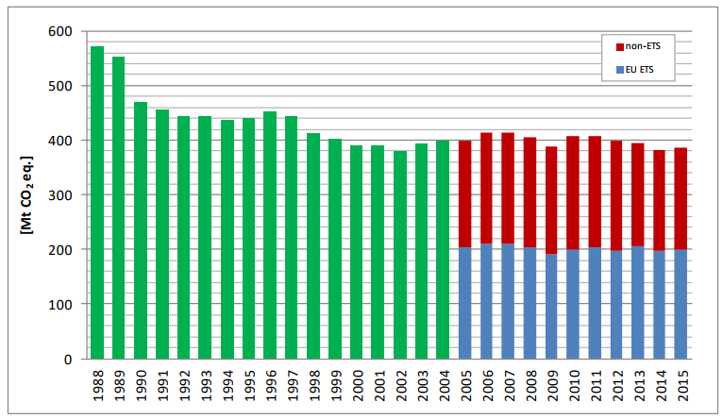
Rysunek 3. Trendy emisji gazów cieplarnianych w latach 1988 – 2015, bez uwzględniania LULUCF, Źródło: KOBiZE

Tabela 19. Emisje gazów cieplarnianych w latach 1988 – 2015 wg poszczególnych gazów [ktCO2eq]
GHG | 1988 | 1989 | 1990 | 1991 | 1992 | 1993 | 1994 | 1995 | 1996 | 1997 | 1998 | 1999 | 2000 | 2001
CO2 (z uwzg, LULUCF) | 453 865,18 | 429 875,70 | 350 082,31 | 355 155,04 | 367 565,97 | 361 674,83 | 355 728,68 | 346 298,38 | 341 718,38 | 332 955,46 | 297 143,34 | 280 751,08 | 285 220,31 | 290 956,07
CO2 (bez LULUCF) | 470 886,43 | 451 253,19 | 376 039,78 | 373 379,31 | 363 720,14 | 364 128,74 | 359 612,30 | 361 305,16 | 375 306,19 | 366 571,50 | 337 342,94 | 327 653,71 | 317 098,60 | 313 546,99
CH4 (z uwzg, LULUCF) | 70 059,30 | 69 720,40 | 64 430,84 | 59 755,03 | 57 987,27 | 56 575,37 | 55 626,58 | 54 225,29 | 53 535,15 | 53 397,50 | 51 640,46 | 50 724,26 | 49 420,23 | 51 242,53
CH4 (bez LULUCF) | 70 015,17 | 69 676,37 | 64 386,78 | 59 710,04 | 57 942,76 | 56 533,16 | 55 585,64 | 54 179,39 | 53 498,76 | 53 359,57 | 51 606,13 | 50 687,16 | 49 387,68 | 51 209,95
N2O (z uwzg, LULUCF) | 29 492,30 | 30 765,16 | 27 495,61 | 23 047,68 | 21 545,27 | 22 797,25 | 22 458,10 | 23 468,69 | 23 584,50 | 23 485,77 | 23 259,85 | 22 547,34 | 22 916,01 | 23 104,16
N2O (bez LULUCF) | 29 322,01 | 30 553,70 | 27 312,65 | 22 842,50 | 21 285,45 | 22 210,73 | 22 143,19 | 23 121,04 | 23 247,81 | 23 151,41 | 22 895,52 | 22 174,03 | 22 533,39 | 22 690,55
HFC | NA,NO | NA,NO | NA,NO | NA,NO | NA,NO | NA,NO | NA,NO | 134,69 | 335,49 | 481,02 | 569,32 | 780,47 | 1 378,08 | 1 937,55
PFC | 147,26 | 147,51 | 141,87 | 141,31 | 134,63 | 144,86 | 152,78 | 171,97 | 161,07 | 173,36 | 174,86 | 168,71 | 176,68 | 197,34
Nieokreślona mieszanka HFC | NA,NO | NA,NO | NA,NO | NA,NO | NA,NO | NA,NO | NA,NO | NA,NO | NA,NO | NA,NO | NA,NO | NA,NO | NA,NO | NA,NO
SF6 | NA,NO | NA,NO | NA,NO | NA,NO | NA,NO | NA,NO | 13,27 | 29,12 | 23,80 | 22,91 | 23,94 | 23,50 | 23,07 | 22,86
NF3 | NA,NO | NA,NO | NA,NO | NA,NO | NA,NO | NA,NO | NA,NO | NA,NO | NA,NO | NA,NO | NA,NO | NA,NO | NA,NO | NA,NO
Emisja całkowita  (z uwzg, LULUCF) | 553 564,04 | 530 508,77 | 442 150,63 | 438 099,06 | 447 233,14 | 441 192,30 | 433 979,40 | 424 328,15 | 419 358,40 | 410 516,02 | 372 811,76 | 354 995,37 | 359 134,37 | 367 460,52
Emisja całkowita  (bez LULUCF) | 570 370,88 | 551 630,77 | 467 881,09 | 456 073,16 | 443 082,97 | 443 017,48 | 437 507,17 | 438 941,37 | 452 573,12 | 443 759,77 | 412 612,70 | 401 487,58 | 390 597,49 | 389 605,24

GHG | 2002 | 2003 | 2004 | 2005 | 2006 | 2007 | 2008 | 2009 | 2010 | 2011 | 2012 | 2013 | 2014 | 2015
CO2 (z uwzg, LULUCF) | 273 599,28 | 282 970,33 | 275 712,79 | 275 525,14 | 293 989,64 | 299 067,88 | 293 009,73 | 281 590,63 | 300 746,11 | 293 121,48 | 285 772,55 | 278 690,55 | 274 312,69 | 280 665,84
CO2 (bez LULUCF) | 305 731,84 | 318 416,96 | 322 540,32 | 321 670,63 | 334 625,08 | 334 367,83 | 327 450,53 | 314 146,67 | 332 132,43 | 331 703,81 | 324 225,51 | 319 921,73 | 307 601,95 | 310 638,59
CH4 (z uwzg, LULUCF) | 49 635,78 | 49 972,17 | 49 571,92 | 50 026,26 | 50 231,36 | 49 573,53 | 49 337,99 | 48 186,63 | 48 209,94 | 47 116,39 | 46 828,08 | 47 104,83 | 46 629,82 | 47 210,15
CH4 (bez LULUCF) | 49 601,07 | 49 935,26 | 49 537,66 | 49 992,78 | 50 192,29 | 49 543,83 | 49 303,35 | 48 156,79 | 48 178,30 | 47 085,31 | 46 796,31 | 47 067,85 | 46 594,56 | 47 176,03
N2O (z uwzg, LULUCF) | 21 992,06 | 22 220,36 | 22 743,52 | 22 927,11 | 23 442,99 | 24 270,34 | 23 720,85 | 20 603,28 | 20 338,17 | 20 684,94 | 20 834,75 | 20 945,77 | 20 875,54 | 20 082,82
N2O (bez LULUCF) | 21 581,12 | 21 795,56 | 22 299,95 | 22 476,06 | 22 974,44 | 23 746,84 | 23 179,29 | 20 025,09 | 19 707,86 | 20 039,26 | 20 116,82 | 20 202,33 | 19 790,29 | 18 989,19
HFC | 2 524,04 | 3 104,97 | 3 760,17 | 4 588,89 | 5 269,92 | 5 885,98 | 6 222,43 | 6 181,23 | 6 902,13 | 7 536,17 | 7 875,88 | 8 278,26 | 8 915,81 | 8 948,85
PFC | 207,33 | 201,08 | 205,07 | 187,41 | 193,58 | 184,63 | 163,12 | 17,97 | 17,07 | 16,22 | 15,41 | 14,64 | 13,90 | 13,21
Nieokreślona miesz, HFC | NA,NO | NA,NO | NA,NO | NA,NO | NA,NO | NA,NO | NA,NO | NA,NO | NA,NO | NA,NO | NA,NO | NA,NO | NA,NO | NA,NO
SF6 | 23,29 | 20,72 | 22,36 | 26,80 | 33,20 | 31,16 | 32,87 | 37,60 | 35,37 | 39,02 | 41,92 | 47,54 | 52,79 | 77,03
NF3 | NA,NO | NA,NO | NA,NO | NA,NO | NA,NO | NA,NO | NA,NO | NA,NO | NA,NO | NA,NO | NA,NO | NA,NO | NA,NO | NA,NO
Emisja całkowita  (z uwzg. LULUCF) | 347 981,78 | 358 489,62 | 352 015,83 | 353 281,62 | 373 160,69 | 379 013,52 | 372 486,99 | 356 617,34 | 376 248,79 | 368 514,22 | 361 368,59 | 355 081,59 | 350 800,55 | 356 997,90
Emisja całkowita  (bez LULUCF) | 379 668,68 | 393 474,53 | 398 365,54 | 398 942,56 | 413 288,50 | 413 760,27 | 406 351,60 | 388 565,35 | 406 973,16 | 406 419,78 | 399 071,85 | 395 532,34 | 382 969,30 | 385 842,90
Źródło: KOBiZE

Emisje i pochłanianie gazów cieplarnianych z podziałem na sektory
Ogólne trendy w zakresie emisji z głównych sektorów (wg IPCC) przedstawiono na rysunku 4 i w tabeli 20.

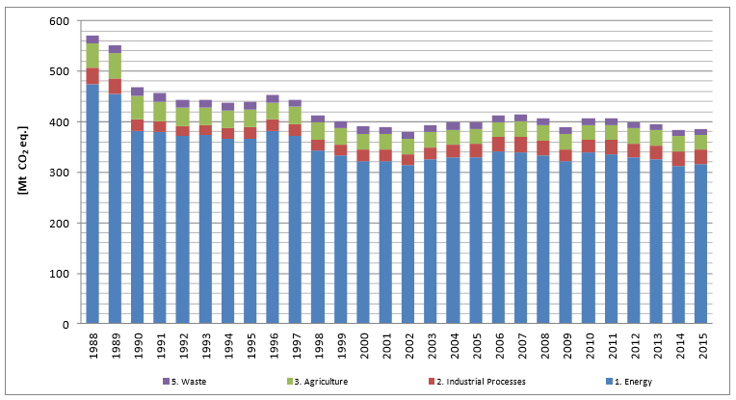
Energia
Rolnictwo
Procesy przemysłowe
Gospodarka odpadami
Rysunek 4. Trendy emisji gazów cieplarnianych w latach 1988 – 2015, według sektorów (bez LULUCF), Źródło: KOBiZE

Największym udziałem w emisji gazów cieplarnianych charakteryzuje się sektor energii. Znacznie mniejszy udział w emisji odnotowuje się w rolnictwie, procesach przemysłowych i gospodarce odpadami.

Tabela 20. Emisje gazów cieplarnianych w latach 1988-2015 według sektorów [kt CO₂eq]
Sektor IPCC | 1988 | 1989 | 1990 | 1991 | 1992 | 1993 | 1994 | 1995 | 1996 | 1997 | 1998 | 1999 | 2000 | 2001
1. Energia | 474 968,03 | 454 554,22 | 382 000,95 | 380 031,93 | 371 208,50 | 373 045,81 | 366 398,98 | 366 667,32 | 381 856,41 | 371 602,25 | 342 236,89 | 333 704,00 | 321 025,82 | 322 051,76
2. Procesy przemysłowe | 31 198,21 | 30 235,92 | 22 693,33 | 20 092,42 | 19 695,46 | 19 309,78 | 21 255,05 | 22 691,59 | 22 040,45 | 22 956,50 | 21 380,10 | 20 583,30 | 23 802,06 | 22 474,12
3. Rolnictwo | 47 835,68 | 50 519,18 | 47 155,60 | 40 119,67 | 36 523,26 | 35 210,83 | 34 783,91 | 34 732,58 | 34 006,84 | 34 591,23 | 34 335,88 | 32 596,07 | 31 005,77 | 30 614,99
4. Użytkowanie gruntów, zmiany użytkowania gruntów | -16 806,83 | -21 121,99 | -25 730,45 | -17 974,09 | 4 150,16 | -1 825,18 | -3 527,77 | -14 613,22 | -33 214,72 | -33 243,75 | -39 800,94 | -46 492,21 | -31 463,13 | -22 144,72
5. Odpady | 16 368,96 | 16 321,45 | 16 031,20 | 15 829,14 | 15 655,75 | 15 451,05 | 15 069,23 | 14 849,87 | 14 669,41 | 14 609,80 | 14 659,83 | 14 604,20 | 14 763,84 | 14 464,37
6. Inne | NO | NO | NO | NO | NO | NO | NO | NO | NO | NO | NO | NO | NO | NO
RAZEM (z uwzg, LULUCF) | 553 564,04 | 530 508,77 | 442 150,63 | 438 099,06 | 447 233,14 | 441 192,30 | 433 979,40 | 424 328,15 | 419 358,40 | 410 516,02 | 372 811,76 | 354 995,37 | 359 134,37 | 367 460,52
RAZEM (bez LULUCF) | 570 370,88 | 551 630,77 | 467 881,09 | 456 073,16 | 443 082,97 | 443 017,48 | 437 507,17 | 438 941,37 | 452 573,12 | 443 759,77 | 412 612,70 | 401 487,58 | 390 597,49 | 389 605,24

Sektor IPCC | 2002 | 2003 | 2004 | 2005 | 2006 | 2007 | 2008 | 2009 | 2010 | 2011 | 2012 | 2013 | 2014 | 2015
1. Energia | 314 470,19 | 325 914,67 | 329 567,15 | 330 166,84 | 341 729,69 | 339 003,08 | 333 240,37 | 322 148,82 | 339 152,32 | 335 838,27 | 329 881,06 | 326 101,74 | 312 409,80 | 316 109,87
2. Procesy przemysłowe | 20 800,61 | 23 681,51 | 25 475,29 | 25 450,80 | 27 800,65 | 30 372,76 | 28 959,10 | 22 872,65 | 24 897,11 | 27 768,20 | 26 747,38 | 26 502,93 | 28 121,59 | 28 525,12
3. Rolnictwo | 29 929,56 | 29 364,19 | 29 354,21 | 29 511,99 | 30 221,10 | 30 854,09 | 30 928,18 | 30 232,31 | 29 717,72 | 30 088,15 | 29 956,20 | 30 497,88 | 30 472,43 | 29 649,89
4. Użytkowanie gruntów, zmiany użytkowania gruntów | -31 686,90 | -34 984,91 | -46 349,71 | -45 660,94 | -40 127,81 | -34 746,75 | -33 864,61 | -31 948,01 | -30 724,36 | -37 905,56 | -37 703,26 | -40 450,75 | -32 168,74 | -28 844,99
5. Odpady | 14 468,31 | 14 514,16 | 13 968,89 | 13 812,94 | 13 537,07 | 13 530,34 | 13 223,95 | 13 311,57 | 13 206,01 | 12 725,16 | 12 487,21 | 12 429,78 | 11 965,48 | 11 558,01
6. Inne | NO | NO | NO | NO | NO | NO | NO | NO | NO | NO | NO | NO | NO | NO
RAZEM (z uwzg, LULUCF) | 347 981,78 | 358 489,62 | 352 015,83 | 353 281,62 | 373 160,69 | 379 013,52 | 372 486,99 | 356 617,34 | 376 248,79 | 368 514,22 | 361 368,59 | 355 081,59 | 350 800,55 | 356 997,90
RAZEM (bez LULUCF) | 379 668,68 | 393 474,53 | 398 365,54 | 398 942,56 | 413 288,50 | 413 760,27 | 406 351,60 | 388 565,35 | 406 973,16 | 406 419,78 | 399 071,85 | 395 532,34 | 382 969,30 | 385 842,8
Źródło: KOBiZE

Emisje i pochłanianie gazów cieplarnianych w sektorze energii – stan obecny
W analizowanym sektorze największa część emisji pochodzi z podsektora spalania paliw (92,8% wg danych z 2015 r.), w tym: z przemysłu energetycznego (51,7%,), przemysłu i budownictwa (8,9%), transportu (14,8%). W całkowitej emisji dominuje CO₂ (92%), a CH₄ ma udział na poziomie 7,3% i N₂O – 0,7%. Emisja CH₄ pochodzi głownie z procesów przemysłowych nieobjętych spalaniem paliw.

Największy udział emisji w sektorze energii ma podsektor przemysł energetyczny. Największa część emisji wynika z produkcji energii elektrycznej i cieplnej dla potrzeb publicznych (1A1a). Analizy zużycia paliw w 2015 r. wskazują, że 56% energii w tym zakresie uzyskiwane było ze spalania węgla kamiennego i 31% ze spalania węgla brunatnego. Zauważyć trzeba, że w zakresie użycia paliw stałych notuje się trend spadkowy, na korzyść zwiększonego użycia biomasy i gazu.
Trendy w zakresie emisji z sektora energii oraz podział emisji na podsektory przedstawiają rysunki 5 i 6.

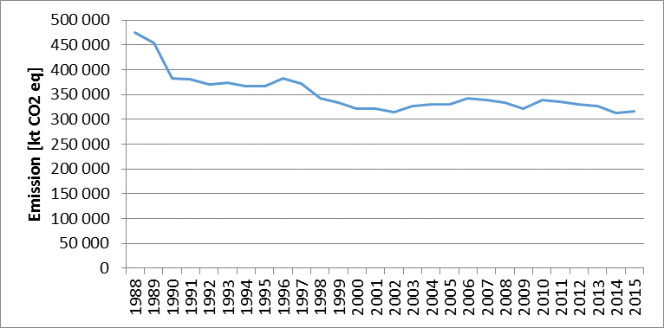
Rysunek 5. Trendy emisji gazów cieplarnianych w sektorze energii, Źródło: KOBiZE

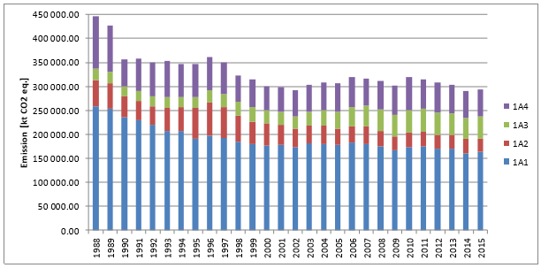
Rysunek 6. Trendy emisji w sektorze energii wg podsektorów: 1A1 – przemysł energetyczny, 1A2 – przemysł i budownictwo, 1A3 – transport, 1A4 – inne (w tym: handel, mieszkalnictwo i rolnictwo), Źródło: KOBiZE

– Transport
Udział sektora transportu w ogólnej emisji gazów cieplarnianych w 2015 r. wynosił
ok. 12,1%. Emisja ta głównie pochodziła z transportu drogowego (w ponad 97%) oraz
z transportu kolejowego, lotniczego i wodnego. Udział poszczególnych rodzajów transportu
w ogólnej emisji gazów cieplarnianych oraz trendy zmian przedstawiono na rysunku 7.
Po znaczącym wzroście emisji do 2011 r. następuje stabilizacja emisji z transportu pomimo wzrostu przewozów. Wynika to ze wzrostu efektywności transportu, stosowania alternatywnych paliw i transportu intermodalnego.

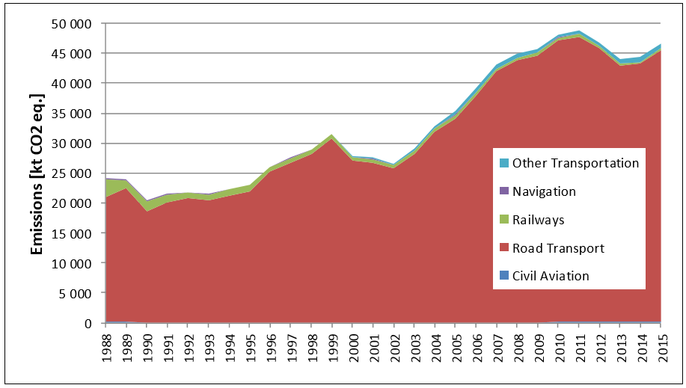
Rysunek 7. Emisja gazów cieplarnianych z transportu w latach 1988 – 2015, Źródło: KOBiZE

– Procesy przemysłowe poza spalaniem paliw oraz wykorzystanie produktów
Ogólna emisja gazów cieplarnianych z tego sektora przedstawiona została na rysunku poniżej.

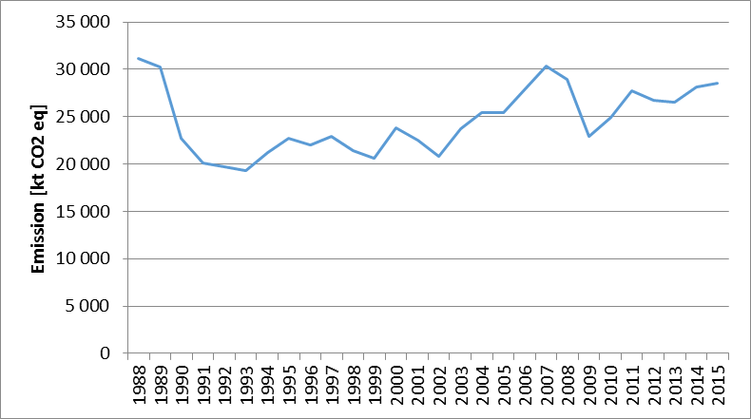
Rysunek 8.Emisja gazów cieplarnianych z sektora procesów przemysłowych, Źródło: KOBiZE

– Inne sektory (w tym mieszkalnictwo)
Emisje w przedmiotowym zakresie przedstawia się na rysunku poniżej. W zakresie emisji wszystkich gazów cieplarnianych z mieszkalnictwa notuje się od 2010 r. stały spadek. Wynika to w dużym stopniu z działań na rzecz podniesienia efektywności energetycznej budynków i zmniejszenia zanieczyszczenia powietrza. Należy jednak zauważyć, że emisja z tego podsektora zależy, w dużej mierze, od występujących warunków klimatycznych.

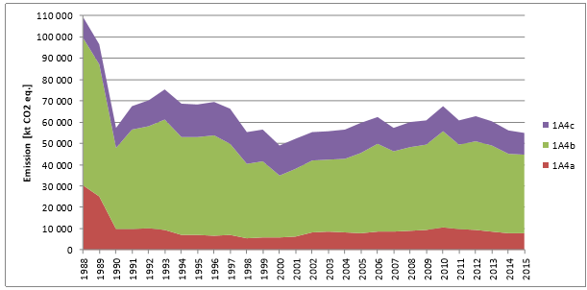
Rysunek 9. Trendy emisji w sektorze energii wg podsektorów: 1A4a – handel i usługi,
1A4b – mieszkalnictwo i 1A4c – rolnictwo, leśnictwo rybactwo, Źródło: KOBiZE

– Rolnictwo
Ogólna emisja z sektora rolnictwa w 2015 r. wynosiła ok. 29,6 MtCO₂eq i stanowiła ok 7,7% całkowitej emisji gazów cieplarnianych. Trendy zmian emisji z tego sektora przedstawiono na rysunku 10.
W zakresie emisji podtlenku azotu dominuje emisja z gleb, która ma ogólnie tendencję,
w niewielkim stopniu, rosnącą z maksymalnymi wzrostami w latach 2008 i 2013, przy emisji z gospodarki obornikiem z tendencją słabo malejącą. Tendencje te wynikają z gospodarki nawozami.
Udział w emisji poszczególnych podsektorów w 2015 r., jak i podział na poszczególne, emitowane gazy, przedstawiono w tabeli 21.

Tabela 21. Emisje gazów cieplarnianych z sektora rolnictwa w 2015 z podziałem na poszczególne podsektory i gazy
Sektory emisji GHG | emisja GHG  [kt CO2 eq.] | % udział w emisji  z sektora Rolnictwo | % udział w całkowitej emisji GHG
Sektory emisji GHG | emisja GHG  [kt CO2 eq.] | % udział w emisji  z sektora Rolnictwo | CH4 | N2O
Rolnictwo ogółem | 29 649,89 | 100,0 | 47,4 | 50,0
A. Fermentacja jelitowa | 12 419,47 | 41,9 | 41,9 | 0,0
B. Gospodarka obornikiem | 3 706,80 | 12,5 | 5,5 | 7,0
D. Gleby rolnicze | 12 718,46 | 42,9 | 0,0 | 42,9
F. Spalanie pozostałości upraw | 34,59 | 0,1 | 0,1 | 0,0
G. Wapniowanie | 373,84 | 1,3 | 0,0 | 0,0
H. Zastosowanie mocznika | 396,73 | 1,3 | 0,0 | 0,0
Źródło: KOBiZE
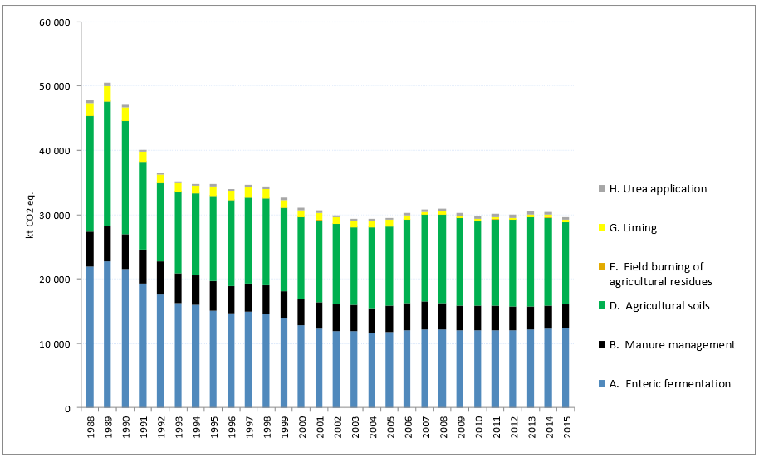
Rysunek 10. Trendy emisji gazów cieplarnianych z sektora rolnictwa z podziałem na podsektory: A – fermentacja jelitowa,
B – gospodarka obornikiem, D – gleby rolnicze, F- spalanie pozostałości upraw, G – wapnowanie, H – zastosowanie mocznika

– Użytkowanie gruntów, zmiany użytkowania gruntów i leśnictwo (LULUCF)
Działalność w zakresie analizowanego sektora, w 2015 r. spowodowała redukcje emisji netto w wysokości ok. 29,97 MtCO₂eq. Trendy w tym zakresie z podziałem na poszczególne podsektory przedstawione są na rysunku 11 – zanotować można trend zmniejszenia pochłaniania wynikający głównie z zajmowania obszarów leśnych i rolniczych pod zabudowę.

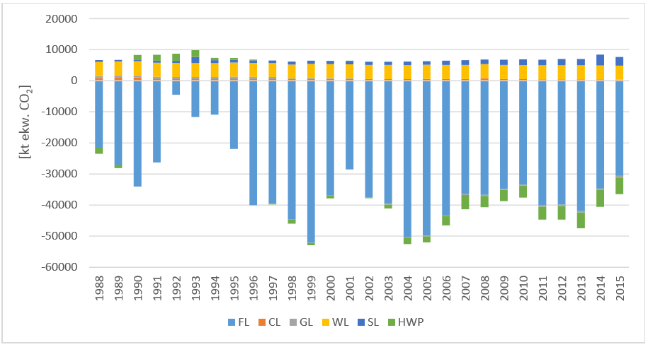
Rysunek 11. Emisje i pochłanianie w ramach LULUCF z podziałem na podsektory: FL – lasy, CL – uprawy rolne, GL – łąki, WL – mokradła, SL – obszary zabudowane, HWP – produkty z drewna22

– Odpady
Ogólna emisja gazów cieplarnianych z sektora odpadów w 2015 r. wynosiła 11,56 MtCO₂eq. Tendencje w zakresie zmian tej emisji oraz podział emisji z odpadów wg podsektorów przedstawiono na poniższym wykresie (rysunek 12).

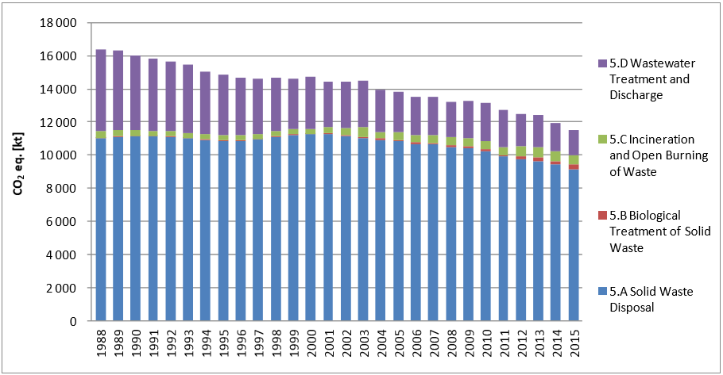
Rysunek 12. Emisja gazów cieplarnianych z odpadów z podziałem na podsektory: A – składowanie odpadów, B – biologiczna obróbka odpadów, C – spalanie odpadów w tym otwarte spalanie odpadów, D – Oczyszczanie ścieków

Przedstawione dane wskazują na trendy spadkowe emisji gazów cieplarnianych
we wszystkich podsektorach z wyjątkiem spalania odpadów. Trendy są najbardziej widoczne w zakresie składowania, co związane jest ze zmniejszeniem ilości odpadów odprowadzanych na składowiska, jak też z oczyszczania ścieków. W zakresie spalania odpadów notuje się tendencję wzrostową, co związane jest ze zwiększającym się stopniem termicznego wykorzystania odpadów.
Udziały emisji poszczególnych gazów cieplarnianych z sektora odpadów przedstawiono
w poniżej zamieszczonej tabeli.

Tabela 22. Udziały emisji poszczególnych gazów cieplarnianych z sektora odpadów w 2015 r.
Sektory emisji GHG | Emisja GHG  [kt CO2 eq.] | % udział w emisji  z sektora Odpady | % udział  w całkowitej emisji GHG
Sektory emisji GHG | Emisja GHG  [kt CO2 eq.] | % udział w emisji  z sektora Odpady | CO2 | CH4 | N2O
Odpady ogółem | 11 558.01 | 100 | 4.2 | 87.6 | 8.2
A. Składowanie odpadów | 9 111.69 | 78.8 | 0.0 | 78.8 | 0.0
B. Biologiczna obróbka odpadów | 314.84 | 2.7 | 0.0 | 1.6 | 1.1
C. Spalanie odpadów w tym otwarte spalanie odpadów | 542.25 | 4.7 | 4.2 | 0.0 | 0.5
D. Oczyszczanie ścieków | 1 589.22 | 13.7 | 0.0 | 7.2 | 6.6
Źródło: KOBiZE

Prognozy emisji przy prognozowanych zmianach w sektorach
Projekcje emisji gazów cieplarnianych do 2040 r, opracowano na podstawie następujących źródeł danych:
- Prognoz dotyczących aktywności, przygotowanych przez ARE SA. Jako rok bazowy dla prognoz przyjęto rok 2015.
- „Krajowy Raport Inwentaryzacyjny 2017, Inwentaryzacja gazów cieplarnianych dla lat 1988-2015, wykonany na potrzeby Ramowej konwencji Narodów Zjednoczonych w sprawie zmian klimatu oraz Protokołu z Kioto”, przygotowany przez Krajowy Ośrodek Bilansowania i Zarządzania Emisjami (KOBiZE), Instytutu Ochrony Środowiska – Państwowy Instytut Badawczy (wypełniający postanowienia Konferencji Stron Ramowej Konwencji ONZ w sprawie zmian klimatu).

W prognozach uwzględniono realizacje aktualnych polityk i przepisów w zakresie: poprawy efektywności energetycznej, zwiększenie bezpieczeństwa dostaw paliw i energii, dywersyfikację struktury paliw w energetyce, rozwój wykorzystania odnawialnych źródeł energii, rozwój konkurencyjnych rynków paliw i energii, ograniczenie oddziaływania energetyki na środowisko.
Prognozy opracowano dla następujących sektorów według klasyfikacji źródeł IPCC oraz przy uwzględnieniu poniższych założeń metodycznych:
- Energia (w tym Transport) – podstawą do obliczenia emisji gazów cieplarnianych stanowiły prognozy ARE S.A. w zakresie krajowego zapotrzebowania na paliwa i energię do roku 2040.
- Procesy przemysłowe i użytkowanie produktów, Rolnictwo oraz Odpady, a także Użytkowanie gruntów, zmiany użytkowania gruntów i leśnictwo – dane nt. wielkości emisji przyjęto na podstawie wyników projekcji przedstawionych w Raporcie Inwentaryzacyjnym….
Poniżej zaprezentowano syntetyczne wyniki prognozowanych dla lat 2020-2040 emisji gazów cieplarnianych w Polsce, wg sektorów IPCC, w zestawieniu z emisją w latach 2005-2015 – tabele 23 i 24.

Tabela 23. Projekcje emisji gazów cieplarnianych według sektorów
Kategoria źródeł | Emisje GHGs [ktCO_{2eq}]
Kategoria źródeł | 2005 | 2010 | 2015 | 2020 | 2025 | 2030 | 2035 | 2040
Ogółem bez uwzględnienia LULUCF | 398 942,56 | 406 973,16 | 385 842,89 | 398 865,01 | 407 566,26 | 409 875,62 | 375 922,58 | 339 938,99
Ogółem z uwzględnieniem LULUCF | 353 281,62 | 376 248,79 | 356 997,90 | 377 044,78 | 389 119,77 | 396 079,24 | 364 117,73 | 330 438,78
1. Energia | 330 166,84 | 339 152,32 | 316 109,87 | 326 732,81 | 332 712,01 | 333 849,23 | 299 521,05 | 262 813,52
2. Procesy przemysłowe i użytkowanie produktów | 25 450,80 | 24 897,11 | 28 525,12 | 29 180,59 | 30 880,64 | 31 903,33 | 32 572,93 | 33 360,15
3. Rolnictwo | 29 511,99 | 29 717,72 | 29 649,89 | 31 029,39 | 32 027,68 | 32 320,47 | 32 140,06 | 32 158,36
4. Użytkowanie gruntów, zmiany użytkowania gruntów i leśnictwo (LULUCF) | -45 660,94 | -30 724,36 | -28 844,99 | -21 820,22 | -18 446,49 | -13 796,38 | -11 804,84 | -9 500,20
5. Odpady | 13 812,94 | 13 206,01 | 11 558,01 | 11 922,22 | 11 945,93 | 11 802,59 | 11 688,53 | 11 606,97
Źródło: KOBiZE

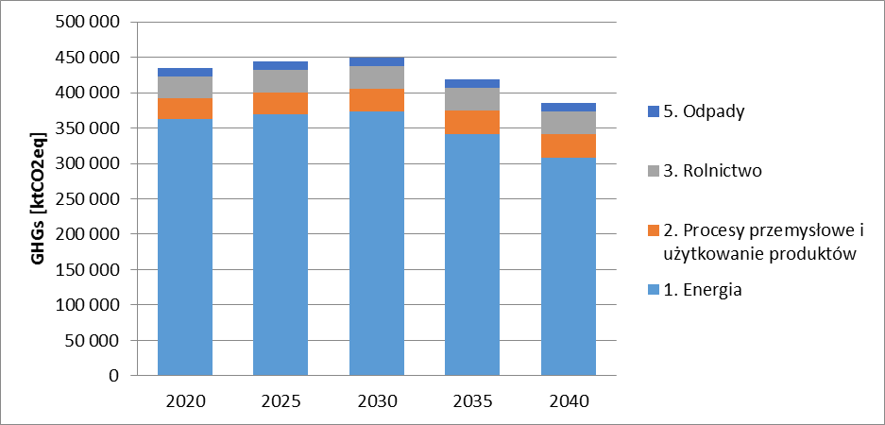
Rysunek 13. Projekcje emisji gazów cieplarnianych wg sektorów bez uwzględnienia LULUCF, Źródło: KOBiZE

W perspektywie 2030 r. należy się spodziewa wzrostu emisji gazów cieplarnianych ogółem o ok. 3% względem 2005 r. Po tym okresie emisja zaczyna spadać, aby osiągnąć poziom ok. 340 mln ton w 2040 r, co oznacza redukcje w okresie 2005-2040 o ok. 17%.
W 2040 r. największe wolumeny emisji nadal pochodzić będą z sektora energii, w tym ze spalania paliw, aczkolwiek emisja w tym sektorze będzie się stopniowo obniżać. W sektorze procesów przemysłowych i użytkowania produktów przewiduje się lekką tendencję wzrostową. W rolnictwie emisja gazów cieplarnianych będzie lekko wzrastać do roku 2030, po czym się ustabilizuje. Natomiast emisja w sektorze odpadów, po wzroście w 2020 będzie ulegała redukcji. Największe redukcje emisji są spodziewane w sektorze energii – tabela 23.
W prognozach emisji z sektorów ETS i non-ETS (ESD) w latach 2020-2040 udziały w całkowitej emisji gazów cieplarnianych przyjęto jak dla roku 2015. Przewidywane tendencje zmian emisji w podziale na ETS i non-ETS (ESD) przedstawiono na rysunku poniżej. Zarówno w zakresie ETS jak i non-ETS, po roku 2030 emisja gazów cieplarnianych będzie się zmniejszała.
Pod względem udziału w emisji poszczególnych gazów cieplarnianych, prognozowana sytuacja przedstawiona została w tabelach 24-26.

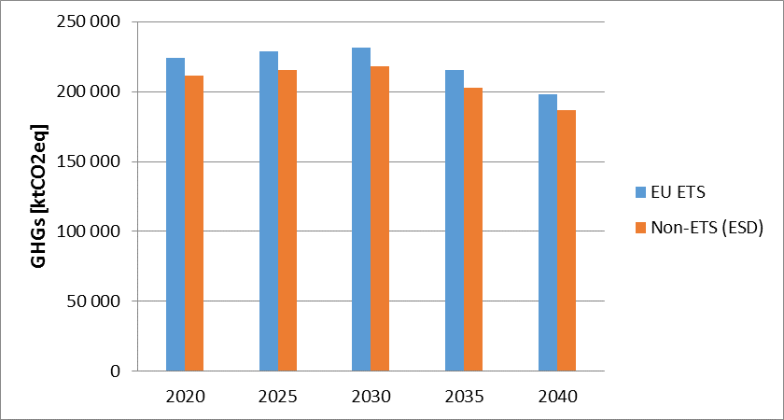
Rysunek 14. Projekcja emisji gazów cieplarnianych w podziale na ETS i non-ETS, Źródło: KOBiZE
Tabela 24. Prognozowane emisje CO2 wg sektorów
Kategoria źródeł | Emisje CO₂ [kt]
Kategoria źródeł | 2005 | 2010 | 2015 | 2020 | 2025 | 2030 | 2035 | 2040
Ogółem bez uwzględnienia LULUCF | 321 670,63 | 332 132,43 | 310 638,59 | 322 721,41 | 330 131,18 | 332 128,29 | 301 073,60 | 267 028,25
Ogółem z uwzględnieniem LULUCF | 275 525,14 | 300 746,11 | 280 665,84 | 300 361,71 | 311 082,77 | 317 667,60 | 288 542,01 | 256 738,82
1. Energia | 303 913,91 | 314 263,19 | 290 841,09 | 300 080,76 | 306 350,72 | 307 700,62 | 276 324,45 | 241 799,07
- Spalanie paliw | 301 208,53 | 312 010,45 | 287 305,83 | 296 524,20 | 302 899,35 | 304 340,48 | 273 043,95 | 238 589,11
- Przemysły energetyczne | 177 392,29 | 172 325,82 | 162 689,57 | 153 947,49 | 158 633,22 | 160 229,16 | 131 927,54 | 100 924,07
- Przemysł wytwórczy i budownictwo | 33 936,71 | 29 555,26 | 27 827,37 | 28 959,97 | 28 123,44 | 27 233,60 | 26 334,63 | 25 454,02
- Transport | 34 718,34 | 47 491,50 | 46 033,81 | 61 281,97 | 64 538,07 | 66 296,70 | 65 494,01 | 64 409,44
- Inne sektory | 55 161,19 | 62 637,88 | 50 755,08 | 52 334,77 | 51 604,62 | 50 581,02 | 49 287,77 | 47 801,59
- Emisja lotna z paliw | 2 705,38 | 2 252,73 | 3 535,26 | 3 556,56 | 3 451,38 | 3 360,15 | 3 280,50 | 3 209,97
- Paliwa stałe | 1 566,41 | 1 201,76 | 1 678,68 | 1 812,22 | 1 707,03 | 1 615,81 | 1 536,16 | 1 465,62
- Ropa naftowa i gaz ziemny | 1 138,97 | 1 050,97 | 1 856,58 | 1 744,34 | 1 744,34 | 1 744,34 | 1 744,34 | 1 744,34
2. Procesy przemysłowe i użytkowanie produktów | 16 042,68 | 16 643,73 | 18 539,33 | 19 985,74 | 21 045,91 | 21 675,10 | 22 000,05 | 22 483,64
- Produkty mineralne | 8 355,79 | 9 849,54 | 10 088,56 | 10 554,14 | 11 061,04 | 11 569,50 | 11 899,01 | 12 393,28
- Przemysł chemiczny | 4 886,78 | 4 335,42 | 5 141,13 | 5 473,54 | 5 894,83 | 5 872,39 | 5 872,39 | 5 872,39
- Produkcja metali | 2 216,99 | 1 784,33 | 2 592,10 | 3 261,14 | 3 393,12 | 3 536,29 | 3 531,73 | 3 521,05
- Produkty nieenergetyczne ze zużycia paliw i rozpuszczalników | 583,11 | 674,45 | 717,54 | 696,92 | 696,92 | 696,92 | 696,92 | 696,92
3. Rolnictwo | 1 291,94 | 790,01 | 770,57 | 843,84 | 870,87 | 888,89 | 888,89 | 888,89
- Wapnowanie | 944,90 | 391,55 | 373,84 | 420,43 | 420,43 | 420,43 | 420,43 | 420,43
- Stosowanie mocznika | 347,04 | 398,46 | 396,73 | 423,41 | 450,44 | 468,46 | 468,46 | 468,46
4. Użytkowanie gruntów, zmiany użytkowania gruntów i leśnictwo (LULUCF) | -46 145,49 | -31 386,32 | -29 972,75 | -22 359,70 | -19 048,41 | -14 460,69 | -12 531,59 | -10 289,43
5. Odpady | 422,11 | 435,50 | 487,60 | 1 811,08 | 1 863,68 | 1 863,68 | 1 860,21 | 1 856,65
- Spopielanie i otwarte spalanie odpadów | 422,11 | 435,50 | 487,60 | 1 811,08 | 1 863,68 | 1 863,68 | 1 860,21 | 1 856,65
Emisja CO₂ z biomasy | 19 804,99 | 30 353,35 | 34 767,31 | 41 228,70 | 42 222,21 | 45 167,75 | 47 522,40 | 50 028,71
Źródło: KOBiZE

Największa emisja CO₂ pochodzić będzie z sektora energii. Jednakże przewiduje się systematyczny spadek po roku 2030. Na kolejnym miejscu znajduje się emisja z sektora procesów przemysłowych i użytkowania produktów, która będzie rosła, ze względu na rozwój gospodarczy.

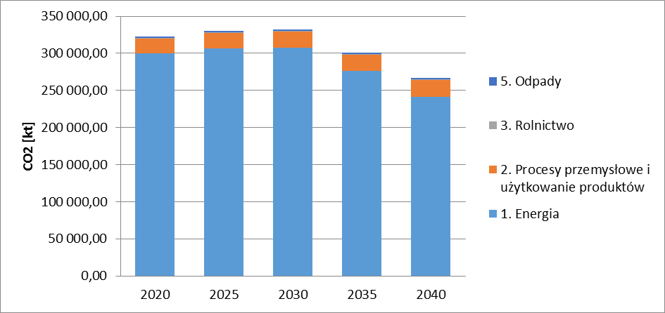
Rysunek 15. Emisja CO2 w podziale na sektory, Źródło: KOBiZE

Prognozowane emisje N₂O przedstawiono w poniżej zamieszczonej tabeli 25. Największa emisja podtlenku azotu pochodzi z sektora rolnictwa, a następnie w dużo mniejszej skali z sektora energii i z odpadów. W sektorze rolnictwa przewiduje się stopniowy wzrost emisji do roku 2030, a następnie jej spadek.

Tabela 25. Prognozowane emisje N₂O według sektorów
Kategoria źródeł | Emisje N₂O [kt]
Kategoria źródeł | 2005 | 2010 | 2015 | 2020 | 2025 | 2030 | 2035 | 2040
Ogółem bez uwzględnienia LULUCF | 75,42 | 66,13 | 63,72 | 66,22 | 68,39 | 69,52 | 68,71 | 67,85
Ogółem z uwzględnieniem LULUCF | 76,94 | 68,25 | 67,39 | 67,89 | 70,27 | 71,62 | 71,01 | 70,37
1. Energia | 8,73 | 8,29 | 7,87 | 6,61 | 6,85 | 7,10 | 6,70 | 6,29
- Spalanie paliw | 8,73 | 8,29 | 7,87 | 6,61 | 6,85 | 7,10 | 6,70 | 6,29
- Przemysły energetyczne | 2,61 | 2,68 | 2,60 | 2,48 | 2,50 | 2,59 | 2,13 | 1,69
- Przemysł wytwórczy i budownictwo | 0,48 | 0,50 | 0,60 | 0,59 | 0,59 | 0,58 | 0,57 | 0,57
- Transport | 1,51 | 1,81 | 1,67 | 2,39 | 2,62 | 2,81 | 2,87 | 2,92
- Inne sektory | 4,13 | 3,31 | 3,01 | 1,15 | 1,14 | 1,13 | 1,12 | 1,11
- Emisja lotna z paliw | 0,0016 | 0,0015 | 0,0017 | 0,0017 | 0,0017 | 0,0017 | 0,0017 | 0,0017
- Ropa naftowa i gaz ziemny | 0,0016 | 0,0015 | 0,0017 | 0,0017 | 0,0017 | 0,0017 | 0,0017 | 0,0017
2. Procesy przemysłowe i użytkowanie produktów | 15,29 | 4,15 | 2,96 | 3,26 | 3,75 | 3,73 | 3,73 | 3,73
B. Przemysł chemiczny | 14,87 | 3,71 | 2,51 | 2,82 | 3,30 | 3,29 | 3,29 | 3,29
- Produkcja i użytkowanie innych wyrobów | 0,43 | 0,44 | 0,44 | 0,44 | 0,44 | 0,44 | 0,44 | 0,44
3. Rolnictwo | 48,77 | 50,87 | 49,72 | 53,11 | 54,55 | 55,48 | 55,12 | 54,72
- Odchody zwierzęce | 7,37 | 7,24 | 7,01 | 6,96 | 7,01 | 7,02 | 6,90 | 6,81
- Gleby rolne | 41,37 | 43,60 | 42,68 | 46,12 | 47,50 | 48,43 | 48,18 | 47,87
- Spalanie odpadów roślinnych | 0,03 | 0,03 | 0,04 | 0,04 | 0,04 | 0,04 | 0,04 | 0,04
4. Użytkowanie gruntów, zmiany użytkowania gruntów i leśnictwo (LULUCF) | 1,51 | 2,12 | 3,67 | 1,67 | 1,88 | 2,09 | 2,30 | 2,52
5. Odpady | 2,63 | 2,82 | 3,17 | 3,23 | 3,24 | 3,21 | 3,16 | 3,11
- Biologiczne unieszkodliwianie odpadów stałych | 0,13 | 0,19 | 0,44 | 0,46 | 0,50 | 0,50 | 0,50 | 0,50
- Spopielanie i otwarte spalanie odpadów | 0,06 | 0,09 | 0,18 | 0,21 | 0,21 | 0,21 | 0,21 | 0,21
- Gospodarka ściekami | 2,43 | 2,54 | 2,55 | 2,56 | 2,54 | 2,50 | 2,46 | 2,40

Prognozowane trendy emisji CH₄ przedstawiono w poniższej tabeli 26. Największe emisje CH₄ pochodzą z sektorów energii i rolnictwa, mniejsze z odpadów. W sektorach energii i odpadów przewiduje się zmniejszenie emisji, natomiast w sektorze rolnictwa jej w miarę ustabilizowany poziom

Tabela 26. Prognozowane emisje CH₄ według sektorów
Kategoria źródeł | Emisje CH₄ [kt]
Kategoria źródeł | 2005 | 2010 | 2015 | 2020 | 2025 | 2030 | 2035 | 2040
Ogółem bez uwzględnienia LULUCF | 1 999,71 | 1 927,13 | 1 887,04 | 1 930,26 | 1 937,12 | 1 920,16 | 1 800,16 | 1 720,68
Ogółem z uwzględnieniem LULUCF | 2 001,05 | 1 928,40 | 1 888,41 | 1 931,94 | 1 938,77 | 1 921,78 | 1 801,76 | 1 722,25
1. Energia | 946,01 | 896,69 | 916,95 | 987,30 | 972,80 | 961,27 | 848,03 | 765,59
- Spalanie paliw | 140,67 | 172,17 | 144,20 | 148,09 | 143,53 | 139,52 | 135,86 | 132,58
- Przemysły energetyczne | 2,51 | 3,92 | 4,70 | 4,81 | 4,74 | 5,22 | 5,40 | 5,60
- Przemysł wytwórczy i budownictwo | 3,37 | 3,52 | 4,27 | 4,29 | 4,28 | 4,24 | 4,20 | 4,18
- Transport | 6,47 | 5,72 | 4,26 | 3,52 | 3,09 | 2,90 | 2,75 | 2,51
- Inne sektory | 128,32 | 159,01 | 130,96 | 135,46 | 131,43 | 127,16 | 123,52 | 120,30
- Emisja lotna z paliw | 805,34 | 724,52 | 772,75 | 839,21 | 829,28 | 821,75 | 712,17 | 633,01
- Paliwa stałe | 712,92 | 639,75 | 675,85 | 741,37 | 731,44 | 723,91 | 614,33 | 535,17
- Ropa naftowa i gaz ziemny | 92,41 | 84,77 | 96,90 | 97,84 | 97,84 | 97,84 | 97,84 | 97,84
2. Procesy przemysłowe i użytkowanie produktów | 1,89 | 2,50 | 2,62 | 2,72 | 3,68 | 3,65 | 3,65 | 3,65
- Przemysł chemiczny | 1,39 | 2,03 | 2,02 | 1,97 | 2,93 | 2,91 | 2,91 | 2,91
- Produkcja metali | 0,50 | 0,46 | 0,60 | 0,75 | 0,75 | 0,75 | 0,75 | 0,75
3. Rolnictwo | 547,48 | 550,70 | 562,50 | 574,33 | 596,02 | 595,92 | 593,05 | 598,51
- Fermentacja jelitowa | 471,12 | 479,57 | 496,78 | 499,30 | 492,19 | 482,67 | 478,08 | 481,19
- Odchody zwierzęce | 75,59 | 70,27 | 64,77 | 74,09 | 102,86 | 112,25 | 113,95 | 116,25
- Spalanie odpadów roślinnych | 0,77 | 0,85 | 0,95 | 0,94 | 0,97 | 1,00 | 1,03 | 1,06
4. Użytkowanie gruntów, zmiany użytkowania gruntów i leśnictwo (LULUCF) | 1,34 | 1,27 | 1,36 | 1,67 | 1,65 | 1,62 | 1,60 | 1,57
5. Odpady | 504,33 | 477,25 | 404,97 | 365,92 | 364,62 | 359,31 | 355,43 | 352,92
- Składowanie odpadów stałych | 433,57 | 408,83 | 364,47 | 329,58 | 329,88 | 327,66 | 327,69 | 329,58
- Biologiczne unieszkodliwianie odpadów stałych | 2,15 | 3,13 | 7,34 | 7,73 | 8,34 | 8,34 | 8,34 | 8,34
- Spopielanie i otwarte spalanie odpadów | 0,000009 | 0,000008 | 0,000010 | 0,00062 | 0,00065 | 0,00065 | 0,00065 | 0,00065
- Gospodarka ściekami | 68,62 | 65,29 | 33,16 | 28,61 | 26,40 | 23,31 | 19,40 | 15,01

Energia ze źródeł odnawialnych

Odnawialne źródła energii – stan obecny
Zgodnie z celami wykorzystania energii odnawialnej w ostatecznym zużyciu energii brutto przyjętymi w dyrektywie 2009/28/WE, w 2020 roku udział ten dla Polski wyznaczony został na poziomie 15%. W celu realizacji tego zobowiązania w roku 2010 przyjęty został Krajowy plan działań w zakresie energii ze źródeł odnawialnych (KPD), który zakłada osiągnięcie udziału OZE w zużyciu energii brutto przez gospodarkę krajową na poziomie 15,5% w 2020 roku.

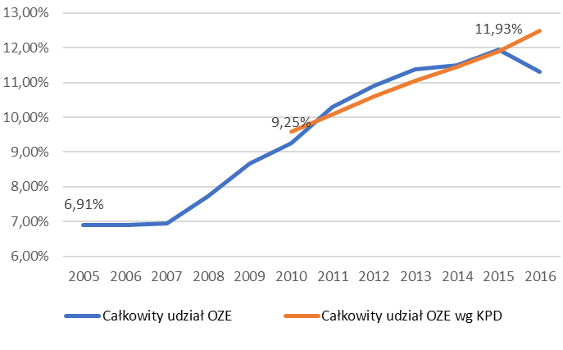
Rysunek 16.Porównanie udziału OZE w krajowej gospodarce z przedstawioną w KPD trajektorią rozwoju OZE,
Źródło: ARE S.A., KPD

Całkowity udział energii ze źródeł odnawialnych w 2005 roku wyniósł 6,91%. W wyniku prowadzonej polityki względem źródeł odnawialnych w 2010 roku udział OZE w krajowym zużyciu energii brutto wyniósł 9,25%, tylko 0,33% poniżej przyjętego w KPD pułapu. Już od następnego roku wykorzystanie OZE przekraczało cele określone KPD i stan ten utrzymał się do 2015 roku, kiedy to energia odnawialna w ostatecznym zużyciu energii brutto stanowiła 11,93% (wobec celu 11.90%). W 2016 roku obserwujemy znaczny spadek udziału OZE w zużyciu energii brutto. Jest to pochodną dwóch głównych czynników – zmiany systemu wsparcia dla elektroenergetyki opartej na OZE oraz znacznym spadku wykorzystania biopaliw w transporcie. To pierwsze w znaczący sposób ograniczyło tempo oddawania inwestycji wykorzystujących OZE w okresie 2016-2017. Z kolei spadek wykorzystania biopaliw jest wynikiem wzrostu eksportu biopaliw, co przełożyło się na spadek dostępności tego paliwa na rynku krajowym.

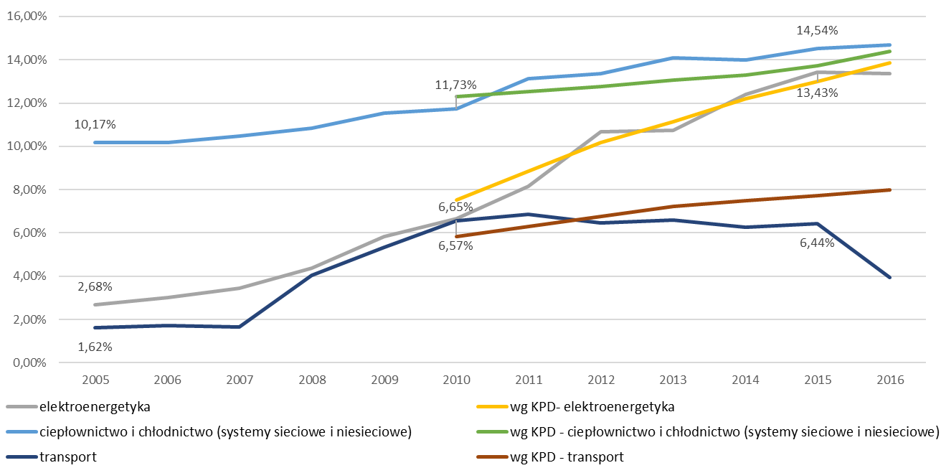
Rysunek 17. Porównanie udziałów OZE w poszczególnych sektorach gospodarki
z przedstawioną w KPD trajektorią rozwoju OZE. Źródło: ARE S.A., KPD

W przypadku poszczególnych celi sektorowych w 2010 roku tylko w sektorze transportu udział OZE przekraczał wyznaczony w KPD pułap. W sektorze ciepłownictwa i chłodnictwa w 2010 roku 11,73% energii zużytej pochodziło ze źródeł odnawialnych. W 2015 roku OZE stanowiło 14,54% energii zużywanej w sektorze ciepłownictwa i chłodnictwa, a sektor ten jest jedynym, w którym w 2016 roku wykorzystywano więcej energii z OZE niż zakładano w KPD. Jest to pochodną popularyzacji między innymi biomasy jako ekologicznego paliwa grzewczego. W sektorze transportu w 2010 roku 6,57% energii pochodziło z odnawialnych źródeł energii. Maksymalny udział OZE w transporcie został osiągnięty w 2011 roku, po czym osiągnął poziom 6,44% w 2015 roku. W sektorze elektroenergetyki w 2010 roku OZE stanowiły 6,65%, a w 2015 roku 13,43%. W wyniku wspomnianej wcześniej zmiany systemu wsparcia w 2016 i 2017 roku nastąpiło zahamowanie oddawania nowych inwestycji co przełożyło się na zatrzymanie wzrostu wykorzystania OZE w elektroenergetyce.

Prognozy produkcji i zużycia energii z odnawialnych źródeł
Zaprezentowane w niniejszym podrozdziale trajektorie krajowego i sektorowego udziału OZE zakładają kontynuację obecnych trendów i w konsekwencji nie uwzględniają możliwości wykorzystania nadzwyczajnych środków na rzecz zwiększenia udziału, poza określonymi do tej pory w prawodawstwie krajowym. Zastosowane podejście „business as usual” nie uwzględnia możliwości intensyfikacji działań ze strony administracji rządowej zmierzającej do osiągnięcia wymaganego regulacjami unijnymi udziału OZE w finalnym zapotrzebowaniu brutto na 2020 r. Przyjęto, że podstawowymi mechanizmami wsparcia produkcji energii elektrycznej z OZE, funkcjonującymi w rozpatrywanym okresie będą systemy: świadectw pochodzenia (system stopniowo wygaszany) oraz aukcyjny (przewidywany do końca 2035 r. dla wszystkich technologii OZE wymienionych w ustawie za wyjątkiem elektrowni wiatrowych na morzu, dla których wsparcie przewidziane jest do końca 2040 r.). W obydwu systemach założono maksymalny 15-letni okres subsydiowania technologii.
Założono również, że technologiami preferowanymi w ogłaszanych w przyszłości aukcjach na dostawy energii z OZE, będą głównie źródła charakteryzujące się stabilnym trybem pracy i te, które mogą stanowić wartościowe uzupełnienie dla dotychczas zainstalowanych jednostek wytwarzania. Obliczenia oparto na danych prezentowanych w formularzach Eurostat SHARES, wykorzystywanych do raportowania przez państwa członkowskie poziomu wykonania celów w zakresie udziału OZE w perspektywie 2020 r. Jako rok bazowy przyjęto rok 2015, uwzględniając jednocześnie dostępne na etapie pracy dane statystyczne za rok 2016 i częściowo 2017, odnoszące się do poziomu zapotrzebowania na energię finalną brutto i poziomów produkcji z poszczególnych jednostek wytwórczych zaliczanych do OZE. W sektorze transportu udział OZE obliczono zgodnie rekomendacjami zawartymi w dyrektywie OZE.
W obliczeniach przyjęto, że udział OZE równa się ilości energii z OZE zużytej w transporcie podzielonej przez całkowitą ilość energii zużytej w transporcie.
Do celów pracy, określono przewidywane krajowe zapotrzebowanie na energię finalną brutto oraz produkcję z poszczególnych jednostek wytwórczych zaliczanych do OZE. Szczegółowy opis projekcji wzrostu zapotrzebowania na energię wykorzystanej do obliczeń zawarto w dalszej części dokumentu. W przypadku elektrowni wodnych oraz wiatrowych, zaprezentowane w tabeli xx wartości dotyczące produkcji są wielkościami znormalizowanymi zgodnie z metodyką rekomendowaną przez Eurostat.
- Elektrownie wiatrowe – w okresie 2017-2020 maksymalne średnioroczne tempo budowy mocy nowych mocy przyjęto w wysokości 100 MW, w celu odzwierciedlenia zmian preferencji subsydiowania technologii OZE, zgodnie z dotychczas ogłoszonych oraz proponowanych wolumenów aukcji. W okresie 2020-2025 r. tempo przyrostu nowo oddawanych do użytku jednostek (łącznie na lądzie i morzu) ograniczono do poziomu 200 MW, zwiększając go do 500 MW w okresie 2026-2030, 750 MW w okresie 2031-2035 oraz 1000 MW w latach 2036-2040. Trzeba podkreślić, że w okresie 2031-2040 duża ilość obecnie pracujących jednostek wiatrowych osiągnie zakładany okres eksploatacji i będzie zastępowana nowymi jednostkami, więc w efekcie zakładane maksymalne tempo przyrostu mocy netto jest znacznie niższe (500 MW w okresie 2031-2035 oraz 250 MW w latach 2036-2040). W odniesieniu do elektrowni wiatrowych na morzu założono, że z uwagi na ograniczenia prawne i techniczne nie ma możliwości wybudowania tego typu jednostki w najbliższych latach. Założono, że do 2025 r. poprzez aukcje uruchomione będą pierwsze farmy wiatrowe na morzu o sumarycznej mocy zainstalowanej 400 MW. Sumaryczna zainstalowana moc elektrowni wiatrowych jest wynikiem procesu optymalizacji kosztowej (konkurencyjności odnośnie źródeł alternatywnych), przy założeniu subsydiowania tej technologii na poziomie pozwalającym na uzyskanie oczekiwanych przez inwestorów stóp zwrotu.
- Elektrownie wodne – w odniesieniu do małych elektrowni wodnych (o mocy poniżej 10 MW), dla całego rozpatrywanego okresu założono maksymalne średnioroczne tempo przyrostu mocy w wysokości 10 MW. Ponadto przyjęto również minimalne tempo budowy w wysokości 7 MW/rok. W odniesieniu do elektrowni wodnych o mocy powyżej 10 MW nie zakładano wzrostu, z wyjątkiem budowy elektrowni wodnej w Siarzewie na Wiśle o mocy 80 MW (oddanie do użytku w 2025 r.).
- Biomasa – w zakresie wszystkich technologii wykorzystujących biomasę w procesach spalania zarówno do produkcji energii elektrycznej jak i ciepła, założono kontynuację obserwowanych trendów. Przewiduje się przede wszystkim kontynuację rozwoju elektrowni i elektrociepłowni z kotłami dedykowanymi o mocy poniżej 50 MW_{el} i 150 MW_{t}, (które będą wspierane systemem aukcyjnym i preferowane w tym systemie z uwagi na stabilny charakter pracy), a także w jednostkach rozproszonych wykorzystujących lokalne zasoby. Maksymalne łączne tempo budowy elektrowni i elektrociepłowni na biomasę do 2020 r. założono w wysokości 30 MW, w latach następnych 75 MW/rok, natomiast minimalne tempo budowy przyjęto o połowę mniejsze.
Przyjęcie założenia o kontynuacji trendów skutkuje jednak ograniczonym wzrostem zużycia biomasy w lokalnych ciepłowniach, gdzie występuje znaczący, nie wykorzystany do tej pory potencjał. Dodatkowo w analizie założono, zgodny z występującym w ostatnich latach trendem, wzrost zużycia biomasy w paleniskach indywidualnych, powodowany m.in. zastępowaniem starych kotłów węglowych nowymi, przystosowanymi do spalania pelletu (w ramach walki ze smogiem). Wyniki prognoz w odniesieniu do biomasy bazują na analizie potencjału tego surowca oraz licznych opracowaniach branżowych. Wypływa z nich jednak wniosek, że bez dodatkowych form zachęt, istotne zwiększenie wykorzystania biomasy jest mało prawdopodobne.
- Współspalanie biomasy z węglem – w analizie założono, że współspalanie odbywa się tylko w istniejących jednostkach węglowych, przy czym wielkość produkcji będzie wynikiem optymalizacji w modelu MESSAGE. Ponieważ obowiązująca formuła systemu wsparcia dla współspalania nie generuje wystarczających zachęt dla wytwórców do powrotu do tej formy produkcji energii elektrycznej, w analizie zakładano możliwość powrotu opłacalności współspalania w ramach funkcjonujących systemów wsparcia w celu podniesienia udziału OZE w 2020 r. Po tym roku nie zakładano kontynuacji wsparcia współspalania.
- Instalacje biogazowe – zakładany wzrost w obrębie tej technologii (minimalny 30 MW/rok, maksymalny 50 MW/rok) przyjęto na postawie danych historycznych oraz proponowanych dotychczas wolumenów aukcyjnych. Zakładany jest przede wszystkim wzrost wykorzystania biogazu rolniczego, z powodu ograniczonego potencjału niezagospodarowanych odpadów organicznych pochodzących z wysypisk odpadów i oczyszczalni ścieków.
- Instalacje fotowoltaiczne – minimalne przyjęte w analizie tempo przyrostu nowych mocy: dla dużych instalacji przyłączanych do sieci elektroenergetycznej w wysokości 75 MW/rok oraz dla małych instalacji o charakterze prosumenckim (instalacje dachowe) w wysokości 50 MW/rok, bazuje na analizie tempa budowy obserwowanego w ostatnich latach oraz uwzględnieniu dotychczas ogłoszonych oraz proponowanych wolumenów aukcji.
- Kolektory słoneczne – w zakresie tej technologii przewidziano kontynuację trendu rozwojowego obserwowanego w kraju w latach 2012-2016. Założono dalsze funkcjonowanie wsparcia dla indywidualnych instalacji w postaci dopłat do kredytów.
- Pompy ciepła – założono zwiększone średnie tempo rozwoju tej technologii w stosunku do obserwowanego w ostatnich sześciu latach (ilościowo przeciętnie był to przyrost ok. 15% rocznie), z uwagi na przewidywany wzrost efektywności technicznej i ekonomicznej tych urządzeń, jak również rosnącą popularność i wsparcie w postaci dotacji.
- Biopaliwa – przyjęto, że ich zużycie warunkowane będzie koniecznością osiągnięcia wyznaczonych prawodawstwem polskim, celów w zakresie procentowych udziałów w sprzedaży paliw, przy czym uwzględniono ograniczenia techniczne związane z domieszkowaniem paliw konwencjonalnych i wymagania unijne w zakresie maksymalnego udziału biopaliw pochodzących z upraw żywnościowych. Prawodawstwo unijne określa wymagany udział energii ze OZE we wszystkich rodzajach transportu w 2020 r. na poziomie min. 10% końcowego zużycia energii w transporcie w każdym państwie członkowskim. Konsekwencją tego było wprowadzenie do prawodawstwa krajowego wymagań dotyczących minimalnego udziału biokomponentów i innych paliw odnawialnych zużytych we wszystkich rodzajach transportu w ogólnej ilości paliw ciekłych i biopaliw ciekłych zużywanych w ciągu roku kalendarzowego w transporcie drogowym i kolejowym, liczonego według wartości opałowej. Na 2020 r. Narodowy Cel Wskaźnikowy został zdefiniowany na poziomie 8,5% – w prognozie założono wykonanie tego obowiązku i utrzymanie wspomnianego udziału
w niezmienionym kształcie w perspektywie 2040 r.
- Energia elektryczna z OZE – wykorzystanie energii elektrycznej w transporcie kolejowym drogowym i rurociągowym zostało określone w modelu symulacyjnym STEAM-PL.
W prognozie założono, że do 2030 r. po polskich drogach będzie poruszało się ok. 870 tys., a w 2040 r. ok. 2 mln 400 tys. pojazdów z napędem elektrycznym, zużywających odpowiednio: 1,2 TWh i 3,0 TWh. Szacunki odnośnie tempa i zakresu rozwoju e-Mobility zostały sporządzone w oparciu o założenie, że jedynym rodzajem wsparcia na jaki mogą liczyć potencjalni nabywcy są zwolnienia z akcyzy. Głównym czynnikiem wpływającym na uzyskane tempo przyrostu aut tego typu jest tempo redukcji kosztów technologii, obarczone jednak istotnym poziomem niepewności.

W tabelach 27-30 zaprezentowano krajowe i sektorowe prognozy udziału OZE, wynikające z opisanych powyżej założeń. Z projekcji tych wynika, że kontynuacja polityki (stan na koniec 2017 r.) w zakresie wsparcia dla OZE nie gwarantuje wypełnienia obowiązku określonego w unijnej dyrektywie na 2020 r. Zwiększanie udziału w Polsce, z uwagi na ograniczony potencjał (stosunkowo niskie poziomy wietrzności, małe nasłonecznienie, niekorzystne warunki hydrologiczne – kraj nizinny o stosunkowo niewielkich opadach), jest procesem wymagającym zaangażowania drogich mechanizmów wsparcia (OZE stają się konkurencyjne dopiero w warunkach rosnących cen uprawnień do emisji CO₂ i znacznej redukcji kosztów technologii, która zachodzi wolniej niż pierwotnie zakładano). Obecny udział OZE w finalnym zużyciu brutto (2015 r.) wynosi 11,9%.
Optymalizacja kosztowa, a także analiza możliwości rozwojowych oparta na dotychczasowych trendach oraz przy braku działań nadzwyczajnych wybiegających poza dotychczasowe ramy prawne i regulacyjne (zgodnie z założeniem scenariusza), wskazuje na możliwy do osiągnięcia poziom udziału OZE w finalnym zużyciu energii finalnej brutto w 2020 r. do 13,2%, w 2030 r. – 15,2% oraz 18% w 2040 r. Sektorem, w którym udział OZE rośnie najszybciej jest sektor elektroenergetyczny. Udział OZE wzrasta w tym sektorze z 15% w 2020 r. do 19,4% w 2030 i 25,9% w 2040 r. W sektorze ciepłownictwa i chłodnictwa, gdzie występuje stosunkowo duży potencjał, wzrost jest nieznaczny z uwagi na mniejszy zakres wsparcia. Umiarkowany wzrost w sektorze transportu jest konsekwencją przyjęcia założenia o utrzymaniu w latach 2020-2040 Narodowego Celu Wskaźnikowego na poziomie 8,5%.

Tabela 27. Prognoza całkowitego i sektorowego zużycia energii końcowej brutto ze źródeł odnawialnych [ktoe] oraz udziału zużycia OZE – całkowitego i w sektorach [%]
[ktoe] | 2005 | 2010 | 2015 | 2020 | 2025 | 2030 | 2035 | 2040
końcowe zużycie energii brutto (denominator RES-OS) | 61489 | 69147 | 65262 | 75021 | 78057 | 80329 | 81138 | 81464
zużycie energii końcowej brutto z OZE | 4249 | 6399 | 7791 | 9882 | 10876 | 12232 | 13707 | 14651
zużycie OZE w elektroenergetyce | 283 | 842 | 1827 | 2322 | 2736 | 3412 | 4378 | 4911
zużycie OZE w ciepłownictwie i chłodnictwie | 3868 | 4642 | 5116 | 5880 | 6320 | 6885 | 7367 | 7776
zużycie OZE w transporcie | 98 | 916 | 848 | 1680 | 1820 | 1936 | 1961 | 1965
[%] | 2005 | 2010 | 2015 | 2020 | 2025 | 2030 | 2035 | 2040
udział energii z OZE w zużyciu końcowym energii brutto | 6,9% | 9,3% | 11,9% | 13,2% | 13,9% | 15,2% | 16,9% | 18,0%
udział energii z OZE w elektroenergetyce | 2,7% | 6,6% | 13,0% | 15,0% | 16,5% | 19,4% | 23,9% | 25,9%
udział energii z OZE w ciepłownictwie i chłodnictwie | 10,2% | 11,7% | 14,5% | 15,6% | 16,5% | 17,7% | 18,8% | 19,7%
udział energii z OZE w transporcie (z multiplikatorami) | 1,6% | 6,6% | 6,4% | 10,0% | 10,4% | 11,2% | 12,1% | 13,0%
Źródło: Opracowanie własne ARE S.A., Eurostat

Tabela 28. Prognoza wytwarzania energii końcowej brutto ze źródeł odnawialnych w sektorze elektroenergetycznym w podziale ma technologie [ktoe] oraz udziału zużycia energii elektrycznej z OZE z poszczególnych technologii [%]
produkcja en. elektrycznej z OZE wg technologii [ktoe] | 2005 | 2010 | 2015 | 2020 | 2025 | 2030 | 2035 | 2040
końcowe zużycie energii elektrycznej brutto (denominator RES-E) | 12397 | 13391 | 14102 | 15466 | 16584 | 17620 | 18308 | 18993
elektrownie wodne* | 184,3 | 202,0 | 202,4 | 210,1 | 223,9 | 251,2 | 265,9 | 280,7
elektrownie wiatrowe* | 17,5 | 146,2 | 833,0 | 1182,7 | 1538,0 | 1999,3 | 2769,8 | 3093,1
elektrownie fotowoltaiczne | 0,0 | 0,0 | 4,9 | 41,5 | 95,4 | 148,3 | 200,9 | 248,7
elektrownie biomasowe | 120,4 | 507,8 | 776,2 | 806,5 | 767,0 | 900,9 | 1044,6 | 1203,9
elektrownie biogazowe | 9,6 | 34,3 | 77,9 | 138,3 | 199,1 | 258,3 | 291,4 | 322,2
odnawialne odpady komunalne | 0,0 | 0,0 | 0,0 | 44,9 | 52,5 | 51,3 | 52,6 | 54,5
udział technologii w zużyciu energii z OZE w elektroenergetyce [%] | 2005 | 2010 | 2015 | 2020 | 2025 | 2030 | 2035 | 2040
elektrownie wodne | 65,2% | 24,0% | 11,1% | 9,0% | 8,2% | 7,4% | 6,1% | 5,7%
elektrownie wiatrowe | 6,2% | 17,4% | 45,6% | 50,9% | 56,2% | 58,6% | 63,3% | 63,0%
elektrownie fotowoltaiczne | 0,0% | 0,0% | 0,3% | 1,8% | 3,5% | 4,3% | 4,6% | 5,1%
elektrownie biomasowe | 42,6% | 60,3% | 42,5% | 34,7% | 28,0% | 26,4% | 23,9% | 24,5%
elektrownie biogazowe | 3,4% | 4,1% | 4,3% | 6,0% | 7,3% | 7,6% | 6,7% | 6,6%
odnawialne odpady komunalne | 0,0% | 0,0% | 0,0% | 1,9% | 1,9% | 1,5% | 1,2% | 1,1%
Źródło: Opracowanie własne ARE S.A., Eurostat

Tabela 29. Prognoza zużycia energii końcowej brutto ze źródeł odnawialnych w ciepłownictwie i chłodnictwie wg źródeł [ktoe] oraz udział poszczególnych rodzajów źródeł w zużyciu energii z OZE w ciepłownictwie i chłodnictwie [%]
zużycie energii końcowej brutto ze źródeł odnawialnych w ciepłownictwie i chłodnictwie wg źródeł [ktoe] | 2005 | 2010 | 2015 | 2020 | 2025 | 2030 | 2035 | 2040
końcowe zużycie energii brutto w ciepłownictwie i chłodnictwie (denominator RES-H&C) | 38032 | 39558 | 35192 | 37656 | 38376 | 38944 | 39282 | 39377
geotermia | 11,4 | 13,4 | 21,7 | 28,6 | 30,3 | 31,5 | 32,4 | 33,1
słońce | 0,1 | 10,0 | 45,0 | 90,4 | 244,3 | 425,8 | 540,5 | 564,1
biomasa stała | 3814,5 | 4554,6 | 4895,6 | 5464,8 | 5632,7 | 5847,5 | 6041,2 | 6252,1
biogaz | 40,9 | 50,8 | 88,4 | 110,1 | 133,6 | 160,3 | 187,3 | 220,0
pompy ciepła | 0,0 | 9,9 | 25,7 | 104,9 | 184,5 | 309,0 | 441,2 | 563,7
odnawialne odpady komunalne | 0,7 | 2,9 | 39,9 | 81,4 | 94,3 | 110,5 | 124,5 | 142,6
udział technologii w zużyciu energii z OZE w ciepłownictwie i chłodnictwie [%] | 2005 | 2010 | 2015 | 2020 | 2025 | 2030 | 2035 | 2040
geotermia | 0,3% | 0,3% | 0,4% | 0,5% | 0,5% | 0,5% | 0,4% | 0,4%
słońce | 0,0% | 0,2% | 0,9% | 1,5% | 3,9% | 6,2% | 7,3% | 7,3%
biomasa stała | 98,6% | 98,1% | 95,7% | 92,9% | 89,1% | 84,9% | 82,0% | 80,4%
biogaz | 1,1% | 1,1% | 1,7% | 1,9% | 2,1% | 2,3% | 2,5% | 2,8%
pompy ciepła | 0,0% | 0,2% | 0,5% | 1,8% | 2,9% | 4,5% | 6,0% | 7,3%
odnawialne odpady komunalne | 0,0% | 0,1% | 0,8% | 1,4% | 1,5% | 1,6% | 1,7% | 1,8%
Źródło: Opracowanie własne ARE S.A., Eurostat

Tabela 30. Prognoza zużycia energii końcowej brutto z OZE w sektorze transportu w podziale na technologie [ktoe] oraz udział technologii w zużyciu OZE w transporcie [%]
zużycie energii końcowej brutto z OZE w sektorze transportu w podziale na technologie [ktoe] | 2005 | 2010 | 2015 | 2020 | 2025 | 2030 | 2035 | 2040
końcowe zużycie energii brutto w transporcie (denominator RES-T) | 10182 | 14951 | 14615 | 20523 | 21881 | 22770 | 22787 | 22419
energia elektryczna | 49,1 | 48,8 | 67,8 | 101,9 | 140,1 | 197,4 | 246,9 | 292,3
biopaliwa I generacji/HVO/CHVO I generacji | 49,3 | 867,4 | 780,3 | 1358,3 | 1460,1 | 1518,2 | 1494,1 | 1452,6
biopaliwa II generacji lub HVO/COHVO II generacji | 0,0 | 0,0 | 0,0 | 220,0 | 220,0 | 220,0 | 220,0 | 220,0
zużycie energii elektrycznej na cele transportu drogowego zakwalifikowane do OZE | 0,3 | 0,3 | 0,5 | 3,2 | 14,6 | 43,9 | 81,6 | 116,2
zużycie energii elektrycznej na cele transportu kolejowego zakwalifikowane do OZE | 43,7 | 43,3 | 61,1 | 90,1 | 114,9 | 141,7 | 152,9 | 163,5
zużycie energii elektrycznej w transporcie rurociągowym zakwalifikowane do OZE | 5,2 | 5,1 | 6,3 | 8,7 | 10,5 | 11,9 | 12,4 | 12,6
całkowite zużycie energii elektrycznej w transporcie | 343,0 | 289,0 | 267,1 | 307,2 | 369,3 | 480,7 | 573,6 | 646,8
w tym: na cele transportu drogowego | 1,8 | 2,0 | 1,9 | 9,6 | 38,5 | 106,8 | 189,6 | 257,1
na cele transportu kolejowego | 305,2 | 256,8 | 240,6 | 271,5 | 302,9 | 345,0 | 355,3 | 361,8
w transporcie rurociągowym | 36,0 | 30,2 | 24,7 | 26,1 | 27,8 | 28,9 | 28,7 | 27,8
[%] | 2005 | 2010 | 2015 | 2020 | 2025 | 2030 | 2035 | 2040
udział energii elektr. w zużyciu energii z OZE w transporcie | 49,9% | 5,3% | 8,0% | 6,1% | 7,7% | 10,2% | 12,6% | 14,9%
udział biopaliw w zużyciu energii z OZE w transporcie | 50,1% | 94,7% | 92,0% | 93,9% | 92,3% | 89,8% | 87,4% | 85,1%
udział energii elektrycznej na cele transportu drogowego | 0,5% | 0,7% | 0,7% | 3,1% | 10,4% | 22,2% | 33,1% | 39,8%
udział energii elektrycznej na cele transportu kolejowego | 89,0% | 88,8% | 90,1% | 88,4% | 82,0% | 71,8% | 61,9% | 55,9%
udział energii elektr. na cele innych rodzajów transportu | 10,5% | 10,5% | 9,2% | 8,5% | 7,5% | 6,0% | 5,0% | 4,3%
Źródło: Opracowanie własne ARE S.A., Eurostat

Prognozy wytwarzania energii elektrycznej i ciepła w budynkach
Wyniki prognoz w zakresie wytwarzania energii elektrycznej w budynkach są pochodną procesu optymalizacji kosztowej przeprowadzonej w modelu MESSAGE, uwzględniającej obecne uregulowania prawne odnoszące się do rozwoju energetyki rozproszonej opartej na OZE i przewidywania w zakresie potencjału spadku kosztów technologii. W modelu tym, źródła rozproszone konkurują z ceną detaliczną energii elektrycznej. Istotną zaletą stosowania tego rodzaju rozwiązań technologicznych jest możliwość wykorzystania wyprodukowanej energii na miejscu, bez konieczności przesyłania na duże odległości. Bez wątpienia energetyka prosumencka jest elementem systemu, który może przyczynić się do poprawy lokalnego bezpieczeństwa energetycznego oraz dalszej dywersyfikacji dostaw energii. W Polsce dopiero zaczyna się rozwijać i przewiduje się, że wzorem państw zachodnich w przyszłości będzie odgrywać coraz większą rolę. Zaprezentowane poniżej wyniki, dotyczące potencjalnej wielkości produkcji z małych instalacji i mikroinstalacji opartych na OZE, zostały wygenerowane przy założeniu stopniowego spadku kosztów technologii, rosnących cen detalicznych energii elektrycznej (głównie w wyniku wzrostu kosztów zakupu uprawnień do emisji CO₂ przez jednostki bazujące na paliwach kopalnych), jak również sposobów wsparcia, polegających głównie na częściowym pokryciu kosztów inwestycyjnych, możliwości korzystania z pożyczek udzielanych na preferencyjnych warunkach oraz możliwości odbierania nadwyżek wprowadzonej do sieci przez prosumentów energii z zachowaniem zasad systemu opustów, określonych w ustawie OZE. Z uzyskanych rezultatów wynika, że najszybciej rozwijającą się technologią wśród małych instalacji i mikroinstalacji w budynkach będzie fotowoltaika (charakteryzująca się największą dynamiką redukcji kosztów).
W tabelach poniżej zaprezentowano odpowiednio projekcje wytwarzania energii elektrycznej i cieplnej z OZE w małych instalacjach i mikroinstalacjach w budynkach, z uwzględnieniem danych dotyczących energii wytworzonej, zużytej na własne potrzeby i wprowadzonej do sieci. Udział energii wprowadzanej do sieci w poszczególnych okresach został określony na podstawie analizy danych historycznych podawanych przez URE. Projekcje produkcji ciepła z mikroinstalacji uzyskano za pomocą symulacyjnego modelu STEAM-PL, gdzie pod uwagę brane są takie elementy jak: poziom zapotrzebowania na energię użyteczną, występujący potencjał, koszty technologii, poziom dopłat, preferencje użytkowników, dotychczasowe tempo rozwoju, przewidywania instytucji branżowych i uznanych ośrodków badawczych w kraju i za granicą.

Tabela 31. Wytwarzanie energii elektrycznej z odnawialnych źródeł energii w budynkach [MWh]
Produkcja brutto [MWh]
 | Biogazownie rolnicze | Fotowoltaika | Elektrownie wiatrowe | MEW | Biogazownie (ścieki) | Biogazownie (wysypisk)
2015 | 0 | 9 | 0 | 0 | 0 | 0
2020 | 117 | 157 | 50 | 69 | 76 | 38
2025 | 423 | 401 | 111 | 155 | 170 | 101
2030 | 730 | 653 | 166 | 242 | 265 | 164
2035 | 914 | 885 | 211 | 328 | 360 | 214
2040 | 1220 | 1102 | 255 | 414 | 454 | 177
Zużycie na własne potrzeby [MWh]
 | Biogazownie rolnicze | Fotowoltaika | Elektrownie wiatrowe | MEW | Biogazownie (ścieki) | Biogazownie (wysypisk)
2015 | 0 | 5 | 0 | 0 | 0 | 0
2020 | 93 | 91 | 13 | 7 | 61 | 30
2025 | 339 | 232 | 30 | 15 | 136 | 81
2030 | 584 | 379 | 44 | 23 | 212 | 131
2035 | 732 | 513 | 56 | 31 | 288 | 172
2040 | 977 | 639 | 68 | 40 | 364 | 141
Energia wprowadzona do sieci [MWh]
 | Biogazownie rolnicze | Fotowoltaika | Elektrownie wiatrowe | MEW | Biogazownie (ścieki) | Biogazownie (wysypisk)
2015 | 0 | 5 | 0 | 0 | 0 | 0
2020 | 93 | 91 | 13 | 7 | 61 | 30
2025 | 339 | 232 | 30 | 15 | 136 | 81
2030 | 584 | 379 | 44 | 23 | 212 | 131
2035 | 732 | 513 | 56 | 31 | 288 | 172
2040 | 977 | 639 | 68 | 40 | 364 | 141
Źródło: Opracowanie własne ARE SA (STEAM-PL, MESSAGE-PL)

Tabela 32. Wytwarzanie ciepła z odnawialnych źródeł energii w budynkach [ktoe]
Produkcja brutto [ktoe]
 | Biogazownie rolnicze | Kolektory słoneczne | Kotły na biomasę | Pompy ciepła | Biogazownie (ścieki) | Biogazownie (wysypisk) | Geotermalne
2015 | 0 | 45 | 1048 | 26 | 0 | 0 | 0
2020 | 105 | 90 | 1236 | 105 | 68 | 34 | 0
2025 | 381 | 244 | 1348 | 185 | 153 | 91 | 0
2030 | 657 | 426 | 1460 | 309 | 238 | 148 | 0
2035 | 822 | 541 | 1583 | 441 | 324 | 193 | 0
2040 | 1098 | 564 | 1716 | 564 | 409 | 159 | 0
Zużycie na własne potrzeby [ktoe]
 | Biogazownie rolnicze | Kolektory słoneczne | Kotły na biomasę | Pompy ciepła | Biogazownie (ścieki) | Biogazownie (wysypisk) | Geotermalne
2015 | 0 | 45 | 1048 | 26 | 0 | 0 | 0
2020 | 105 | 90 | 1236 | 105 | 68 | 34 | 0
2025 | 381 | 244 | 1348 | 185 | 153 | 91 | 0
2030 | 657 | 426 | 1460 | 309 | 238 | 148 | 0
2035 | 822 | 541 | 1583 | 441 | 324 | 193 | 0
2040 | 1098 | 564 | 1716 | 564 | 409 | 159 | 0
Energia wprowadzona do sieci [ktoe]
 | Biogazownie rolnicze | Kolektory słoneczne | Kotły na biomasę | Pompy ciepła | Biogazownie (ścieki) | Biogazownie (wysypisk) | Geotermalne
2015 | 0 | 0 | 0 | 0 | 0 | 0 | 0
2020 | 0 | 0 | 0 | 0 | 0 | 0 | 0
2025 | 0 | 0 | 0 | 0 | 0 | 0 | 0
2030 | 0 | 0 | 0 | 0 | 0 | 0 | 0
2035 | 0 | 0 | 0 | 0 | 0 | 0 | 0
2040 | 0 | 0 | 0 | 0 | 0 | 0 | 0
Źródło: Opracowanie własne ARE SA (STEAM-PL, MESSAGE-PL)

Wymiar „efektywność energetyczna”
Polska zrealizowała z nadwyżką krajowy cel w zakresie oszczędnego gospodarowania energią rozumiany jako osiągnięcie w 2016 r. oszczędności energii finalnej w ilości nie mniejszej niż 9% średniego krajowego zużycia tej energii z lat 2001-2005. Spadek energochłonności w Polsce jest systematyczny, jedynym rokiem, kiedy doszło do wzrostu energochłonności był rok 2010. Malejąca energochłonność pierwotna i finalna jest efektem szybszego wzrostu PKB od tempa zużycia energii. W latach 2006-2015 średnioroczne tempo poprawy energochłonności przekraczało 3%. Po uwzględnieniu korekty klimatycznej tempo poprawy było nieznacznie niższe.
W latach 2005-2015 zanotowano wzrost udziału w finalnym zużyciu energii sektorów transportu i usług oraz spadek udziału przemysłu, gospodarstw domowych i rolnictwa. Udział transportu wzrósł z 22% do 28%, a usług z 12% do 13%. Gospodarstwa domowe pozostały największym konsumentem pomimo spadku udziału z 35% do 31%. Udział przemysłu obniżył się z 26% do 24%, a rolnictwa z 8% do 5%. Zmiany te odzwierciedlają kierunki rozwoju gospodarki (np. wzrost wymiany handlowej z zagranicą), a także działania podejmowane w sektorze przemysłowym (racjonalizacja zużycia związana z rosnącymi cenami nośników energii). Największa zmiana miała miejsce w sektorze transportu, w którym wzrost zapotrzebowania na energię był wynikiem istotnego zwiększenia wolumenu przewozów zarówno towarowych (pochodna wzrostu aktywności gospodarczej), jak i osobowych (wzrost zamożności społeczeństwa, wzrost nasycenia rynku samochodów osobowych). Dystans Polski do średniej europejskiej w zakresie najważniejszych wskaźników efektywności energetycznej obniżył się do kilkunastu procent, jednakże w stosunku do najefektywniejszych gospodarek ciągle pozostaje znaczący.

Zużycie energii pierwotnej i finalnej
W tabeli i na rysunku poniżej zestawiono historyczne i prognozowane zużycie energii pierwotnej i finalnej w kraju. Z uzyskanych danych, wynika umiarkowany wzrost zapotrzebowania na energię pierwotną w kraju z 95,4 Mtoe do 111,0 Mtoe w 2030 r. (wzrost o 16%) i następnie niewielki spadek do poziomu 109,2 Mtoe w 2040 r. Z kolei finalne zużycie energii wzrasta w rozpatrywanym okresie z poziomu 67,7 Mtoe do 83,2 Mtoe w 2030 r. i 84,9 Mtoe w 2040 r. Prognoza zapotrzebowania została sporządzona przy założonej w tabelach 13 i 14 liczbie stopniodni grzania i chłodzenia.

Tabela 33.Zużycie energii pierwotnej i finalnej ogółem [ktoe]
 | 2005 | 2010 | 2015 | 2020 | 2025 | 2030 | 2035 | 2040
zużycie energii pierwotnej* | 92 223 | 100 680 | 95 434 | 104 696 | 108 187 | 110 959 | 109 547 | 109 201
zużycie energii finalnej ze zużyciem nieenergetycznym | 63 039 | 71 241 | 67 733 | 77 719 | 80 808 | 83 185 | 84 280 | 84 889
zużycie energii finalnej | 58 475 | 66 288 | 62 304 | 72 117 | 75 078 | 77 327 | 78 300 | 78 784
*ze zużyciem nieenergetycznym
Źródło: Opracowanie własne ARE S.A., Eurostat
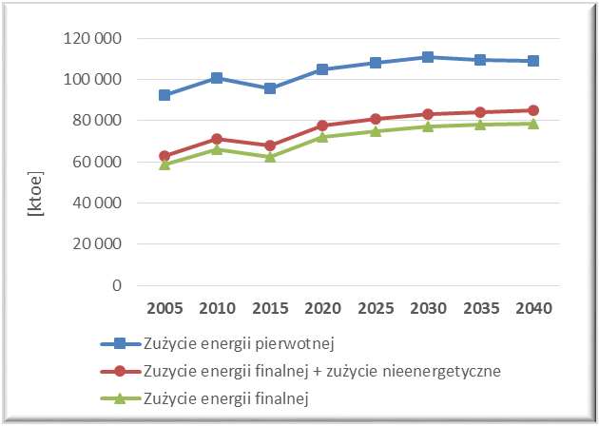
* ze zużyciem nieenergetycznym
Rysunek 18. Zużycie energii pierwotnej i finalnej ogółem [ktoe]

Zużycie energii finalnej w podziale na sektory
W ujęciu sektorowym wzrost finalnego zapotrzebowania na energię dotyczy przede wszystkim transportu. Znaczący wpływ miało wprowadzenie w lipcu 2016 r. pakietu ustaw ograniczających „szarą strefę” w obrocie paliwami transportowymi, co przełożyło się na ujawnienie w statystyce krajowej dodatkowych wolumenów w sprzedaży i zużyciu paliw, będących przed 2016 r. poza możliwością ewidencjonowania. Kolejnym z sektorów, w którym należy oczekiwać istotnego zwiększenia zużycia energii jest dynamicznie rozwijający się sektor handlowo-usługowy. W latach 2015-2030 przewiduje się wzrost zużycia energii w tym sektorze o ok. 35%. Znacznie wolniej, aczkolwiek bardziej stabilnie wzrastać będzie zużycie w przemyśle i gospodarstwach domowych (w latach 2015-2030 rośnie odpowiednio o 19% i 12%). W rolnictwie w zasadzie mamy do czynienia ze stabilizacją zużycia na poziomie 3,3-3,6 Mtoe.

Tabela 34. Zużycie energii finalnej w podziale na sektory (bez zużycia nieenergetycznego) [ktoe]
 | 2005 | 2010 | 2015 | 2020 | 2025 | 2030 | 2035 | 2040
Przemysł | 15 335 | 14 087 | 15 044 | 16 088 | 16 271 | 16 462 | 16 645 | 16 831
Transport | 12 544 | 17 701 | 17 275 | 23 495 | 24 897 | 25 790 | 25 744 | 25 434
w tym: pasażerski | b.d | b.d | 9 897 | 10 996 | 11 215 | 11 144 | 11 063 | 10 949
towarowy | b.d | b.d | 7 304 | 12 417 | 13 598 | 14 560 | 14 594 | 14 398
pojazdy spec. przezn. | b.d | b.d | 79 | 82 | 84 | 86 | 87 | 87
Gospodarstwa domowe | 19 443 | 21 974 | 18 868 | 20 267 | 20 989 | 21 615 | 22 071 | 22 415
Usługi | 6 724 | 8 823 | 7 814 | 8 811 | 9 431 | 9 936 | 10 286 | 10 518
Rolnictwo | 4 430 | 3 704 | 3 304 | 3 457 | 3 491 | 3 523 | 3 555 | 3 585
RAZEM | 58 475 | 66 288 | 62 304 | 72 117 | 75 078 | 77 327 | 78 300 | 78 784
Źródło: Opracowanie własne ARE SA (STEAM-PL), Eurostat

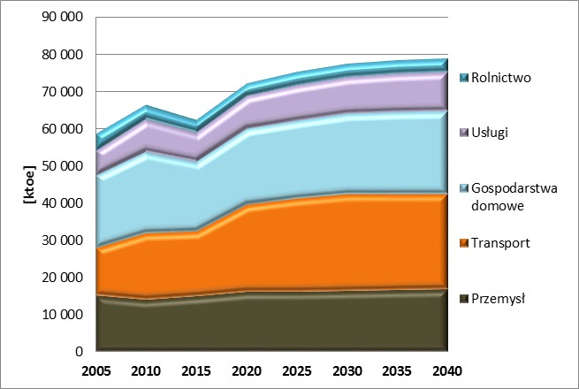
Rysunek 19. Zużycie energii finalnej w podziale na sektory (bez zużycia nieenergetycznego)

Zużycie energii finalnej w podziale na paliwa
W finalnym zużyciu energii następują stopniowe zmiany w strukturze paliwowej. Znacząco spada zużycie węgla (jego udział spada z 19% w 2015 r. do ok. 13% w 2030 r.), natomiast rośnie stopniowo zużycie energii elektrycznej, gazu ziemnego oraz energii pochodzącej z odnawialnych źródeł energii. W oparciu o przyjęte założenia przewidywany jest stosunkowo niewielki wzrost zapotrzebowania na ciepło sieciowe, co oznaczałoby odwrócenie wieloletniego trendu spadkowego, na skutek intensyfikacji działań związanych z przyłączaniem nowych odbiorców do sieci w ramach walki ze smogiem w miastach i wspierania wysokosprawnej kogeneracji. Spadek zużycia węgla kamiennego związany jest głównie z postępującym powoli ale stopniowo procesem unowocześniania zakładów produkcyjnych (w sektorze przemysłu), częściowo na skutek funkcjonowania w systemie ETS, czego konsekwencją jest przechodzenie na paliwa i nośniki takie jak: gaz czy energia elektryczna. W następnej kolejności na spadek zużycia węgla wpływać będzie również proces wymiany starych, nieefektywnych kotłów zasypowych w gospodarstwach domowych, wspierany dopłatami. W 2017 r. weszło również w życie rozporządzenie w sprawie wymagań dla kotłów na paliwo stałe, wprowadzające obowiązek spełniania norm dla pieców produkowanych i instalowanych w Polsce o mocy poniżej 500 kW. Prognoza uwzględnia założenie, że wszystkie nowe kotły spełniają wskazane we wspomnianym rozporządzeniu kryteria.

Tabela 35. Zużycie energii finalnej w podziale na paliwa i nośniki [ktoe]
 | 2005 | 2010 | 2015 | 2020 | 2025 | 2030 | 2035 | 2040
Energia elektryczna | 9 029 | 10 206 | 10 990 | 12 241 | 13 247 | 14 255 | 15 151 | 16 019
Ciepło sieciowe | 6 638 | 6 547 | 5 462 | 5 759 | 6 013 | 6 202 | 6 376 | 6 558
Węgiel | 13 055 | 14 338 | 12 177 | 11 936 | 11 081 | 10 291 | 9 591 | 8 969
Produkty naftowe | 17 849 | 20 678 | 19 196 | 24 621 | 25 656 | 26 178 | 25 890 | 25 407
Gaz ziemny | 7 919 | 8 894 | 8 506 | 9 877 | 10 819 | 11 583 | 12 053 | 12 293
Biogaz | 40 | 48 | 78 | 90 | 104 | 121 | 142 | 170
Biomasa stała | 3 755 | 4 303 | 4 489 | 5 146 | 5 324 | 5 469 | 5 610 | 5 744
Biopaliwa | 55 | 867 | 787 | 1 579 | 1 681 | 1 739 | 1 715 | 1 673
Odpady komunalne i przemysłowe | 136 | 380 | 526 | 666 | 704 | 714 | 725 | 738
Kolektory słoneczne, pompy ciepła, geotermalne | 0 | 27 | 93 | 203 | 450 | 777 | 1 047 | 1 213
RAZEM | 58 475 | 66 288 | 62 304 | 72 117 | 75 078 | 77 327 | 78 300 | 78 784
Źródło: Opracowanie własne ARE SA (STEAM-PL), Eurostat

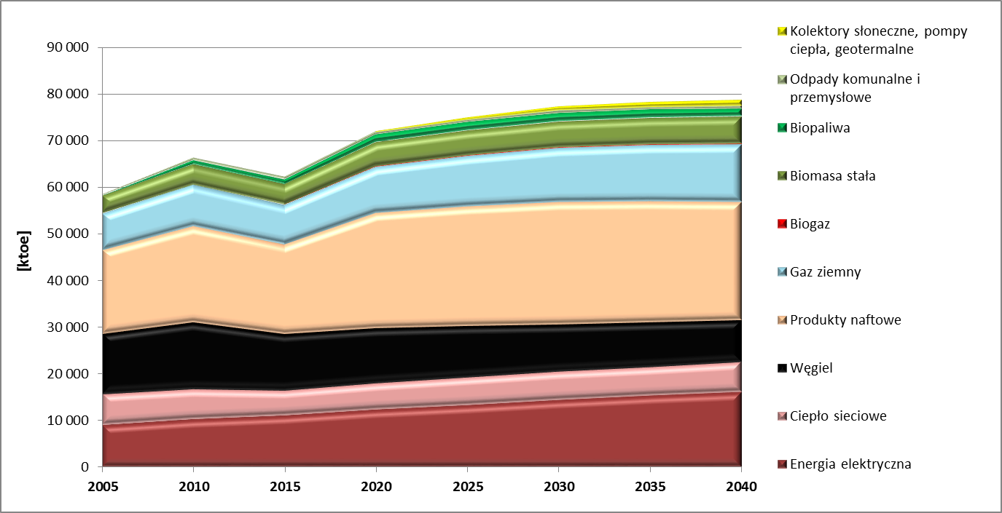
Rysunek 20. Zużycie energii finalnej w podziale na paliwa i nośniki

Zużycie nieenergetyczne
Zużycie nieenergetyczne to ilość nośników energii zużyta na potrzeby technologiczne produkcji niektórych wyrobów (np. zużycie gazu do produkcji nawozów sztucznych, albo węgiel kamienny do produkcji elektrod). W prognozie zakłada się umiarkowany wzrost zużycia wszystkich stosowanych do tej pory nośników energii na cele nieenergetyczne zgodnie z obserwowanym w historii trendem. Wzrost ten jest w dużym stopniu skorelowany ze wzrostem gospodarczym.

Tabela 36. Zużycie nieenergetyczne w podziale na paliwa [ktoe]
 | 2005 | 2010 | 2015 | 2020 | 2025 | 2030 | 2035 | 2040
Węgiel | 50 | 46 | 93 | 118 | 119 | 119 | 120 | 121
Koks | 40 | 0 | 0 | 0 | 0 | 0 | 0 | 0
Torf | 88 | 30 | 0 | 0 | 0 | 0 | 0 | 0
Nafta | 664 | 986 | 1 007 | 1 085 | 1 131 | 1 173 | 1 212 | 1 249
LPG | 71 | 81 | 138 | 103 | 103 | 107 | 115 | 124
Pozostałe produkty naft. | 1 633 | 2 149 | 2 070 | 2 146 | 2 201 | 2 256 | 2 309 | 2 365
Gaz ziemny | 2 017 | 1 661 | 2 120 | 2 151 | 2 176 | 2 202 | 2 223 | 2 245
RAZEM | 4 564 | 4 953 | 5 428 | 5 602 | 5 729 | 5 858 | 5 979 | 6 106
Źródło: Opracowanie własne ARE SA (STEAM-PL), Eurostat

Intensywność zużycia energii pierwotnej
Tabela poniżej przedstawia wskaźnik intensywności zużycia energii pierwotnej względem PKB. Wskaźnik ten ulega stopniowemu obniżaniu w całym rozpatrywanym okresie, co odzwierciedla zachodzące w polskiej gospodarce procesy poprawy efektywności wykorzystania energii i w dużej mierze jest pochodną postępującej w kraju transformacji rynkowej, zapoczątkowanej jeszcze w latach dziewięćdziesiątych ubiegłego stulecia. Z porównań wynika, że energochłonność liczona na jednostkę PKB zmniejszała się w Polsce w ciągu ostatnich kilkunastu lat ponad dwa razy szybciej niż w średnio w krajach UE (w stosunku do 2005 r. obniżyła się o ok. 30%). Obliczona dla 2015 r. energochłonność pierwotna PKB wynosząca 206 [toe/mlnEUR’2016] nadal jest prawie dwukrotnie wyższa od średniej unijnej (z danych Eurostat wynika, że o ok. 89%). Stąd wniosek, że nadal występuje pewien potencjał do dalszej poprawy efektywności, ale na pewno nie jest on przesadnie duży i możliwy do uzyskania w prosty sposób. Osobną kwestią jest, że zdecydowanie lepszym wskaźnikiem do tego rodzaju porównań jest wskaźnik energochłonności liczony wg parytetu siły nabywczej (PPP), który w 2014 r. był wyższy o 17% od średniej unijnej.

Tabela 37. Wskaźniki intensywności zużycia energii pierwotnej względem PKB [toe/mln EUR’2016]
 | 2005 | 2010 | 2015 | 2020 | 2025 | 2030 | 2035 | 2040
Ogółem kraj | 291 | 252 | 206 | 190 | 167 | 148 | 130 | 116
Źródło: Opracowanie własne ARE SA

Intensywność zużycia energii finalnej w podziale na sektory
Tabela poniżej przedstawia wskaźniki intensywności zużycia energii finalnej w podziale na sektory. Wskaźniki te ulegają stopniowej poprawie w rozpatrywanym horyzoncie czasowym we wszystkich sektorach gospodarki krajowej. Pewne odstępstwo od tej reguły dotyczy jedynie sektora transportu, w którym skorygowaniu na skutek wprowadzenia z dniem 1 lipca 2016 r. tzw. pakietu paliwowego uległa wielkość zużycia paliw (skokowy wzrost zużycia paliw w legalnym obrocie w wyniku likwidacji „szarej strefy”, powoduje urealnienie wskaźnika intensywności w okresie 2015-2020).

Tabela 38. Wskaźniki intensywności zużycia energii finalnej w podziale na sektory [toe/mln EUR’2016]
 | 2005 | 2010 | 2015 | 2020 | 2025 | 2030 | 2035 | 2040
Ogółem kraj | 199 | 178 | 146 | 141 | 124 | 111 | 100 | 90
Przemysł | 233 | 161 | 144 | 138 | 123 | 110 | 103 | 97
Transport | 695 | 958 | 672 | 757 | 738 | 711 | 664 | 621
w tym: pasażerski | b.d | b.d | 382 | 352 | 331 | 306 | 284 | 266
towarowy | b.d | b.d | 282 | 398 | 401 | 399 | 375 | 350
Usługi | 41 | 44 | 35 | 32 | 29 | 26 | 24 | 21
Rolnictwo | 430 | 361 | 346 | 355 | 351 | 347 | 343 | 339
Gospodarstwa domowe [toe/gosp.dom.] | 1 522 | 1 631 | 1 351 | 1 375 | 1 359 | 1 347 | 1 335 | 1 325
Źródło: Opracowanie własne ARE SA

Wsad paliwowy w wytwarzanie energii elektrycznej i cieplnej
Tabela poniżej ilustruje projekcje zużycia paliw na potrzeby wytwarzania energii elektrycznej i ciepła. Zaprezentowane wielkości zużycia dla okresu 2020-2040 są pochodną wyznaczonej w dedykowanym modelu (MESSAGE-PL), optymalnej struktury mocy i produkcji energii elektrycznej i ciepła w kraju, opisanej szczegółowo w punkcie 4.4.5 i 4.4.6 pracy. Kluczowym wnioskiem wypływającym z otrzymanych wyników jest przewidywane stopniowe ograniczanie wykorzystania węgla (zarówno kamiennego jak i brunatnego) w sektorze elektroenergetyki i ciepłownictwa, wymuszane głównie rosnącym kosztem zakupu uprawnień do emisji CO₂, koniecznością trwałego odstawiania wyeksploatowanych jednostek, najczęściej nie mogących wypełnić wymagań środowiskowych, a także występowaniem generalnie nie sprzyjających warunków w otoczeniu regulacyjnym i rynkowym dla jednostek wysokoemisyjnych. Odbywa się to kosztem zwiększania udziału paliw i technologii obciążających środowisko naturalne w mniejszym stopniu (OZE, gaz, energia jądrowa). Dzięki wprowadzeniu rynku mocy i funkcjonowaniu pewnych mechanizmów łagodzących skutki transformacji sektora (co zostało uwzględnione w modelu), istotny spadek zużycia węgla następuje dopiero po 2030 r. Założone w modelu prognostycznym zgodnie z rekomendacjami KE ceny uprawnień do emisji CO₂ wzrastają w tym okresie do poziomu 30-40 EUR/tCO₂, co powoduje szybkie wypychanie z krzywej merit order jednostek węglowych. Istotnym elementem niepewności uzyskanych wyników jest tutaj jednak poziom cen uprawnień do emisji CO₂.

Tabela 39. Wsad paliwowy na potrzeby wytwarzania energii elektrycznej i cieplnej [ktoe]
 | 2005 | 2010 | 2015 | 2020 | 2025 | 2030 | 2035 | 2040
Elektrownie
Węgiel | 2 265 | 1 118 | 507 | 5 096 | 6 248 | 6 201 | 6 201 | 5 684
Produkty naftowe | 10 | 4 | 1 | 2 | 2 | 2 | 2 | 1
Gaz | 1 | 0 | 0 | 0 | 0 | 0 | 0 | 0
OZE, odpady | 6 | 61 | 441 | 438 | 436 | 397 | 397 | 289
Elektrociepłownie
Węgiel | 34 321 | 33 809 | 32 282 | 25 232 | 24 926 | 25 347 | 17 197 | 9 418
Produkty naftowe | 162 | 156 | 126 | 139 | 147 | 142 | 112 | 87
Gaz | 1 182 | 1 093 | 1 347 | 2 666 | 3 241 | 3 462 | 6 484 | 8 624
OZE, odpady | 435 | 1 548 | 2 021 | 2 275 | 2 296 | 2 817 | 3 208 | 3 745
Paliwo jądrowe | 0 | 0 | 0 | 0 | 0 | 0 | 2668 | 8003
Ciepłownie
Węgiel | 3 060 | 3 337 | 2 394 | 2 196 | 2 045 | 1 960 | 1 788 | 1 875
Produkty naftowe | 51 | 36 | 16 | 19 | 17 | 15 | 13 | 12
Gaz | 295 | 277 | 209 | 185 | 174 | 171 | 160 | 188
OZE, odpady | 40 | 47 | 42 | 47 | 56 | 72 | 81 | 92
Źródło: Opracowanie własne ARE SA (MESSAGE-PL)

Wsad paliwowy w pozostałe procesy konwersji
Do sektora przemian energetycznych zaliczane są zakłady przemysłowe, w których realizowane są procesy technologiczne, w których jedna postać energii (przeważnie nośniki energii pierwotnej, np. węgiel) zamieniane są na inną, pochodną postać energii (np. energię elektryczną ciepło, koks, gaz z procesów technologicznych, itp.). Poza elektrowniami, elektrociepłowniami i ciepłowniami, wymienionymi w poprzednim podpunkcie, do sektora przemian energetycznych zaliczane są także: rafinerie, petrochemie, gazownie, koksownie, brykietownie oraz wielkie piece. Tabela poniżej ilustruje łączne zużycie paliw w wymienionych jednostkach. Z zaprezentowanych danych wynika stopniowy wzrost zużycia paliw, związany z rosnącymi potrzebami rozwijającej się gospodarki. Przewiduje się wzrost zużycia wszystkich zdefiniowanych w tabeli kategorii paliw, zużywanych jako wsad paliwowy w procesach konwersji.

Tabela 40. Wsad paliwowy w pozostałe procesy konwersji [ktoe]
 | 2005 | 2010 | 2015 | 2020 | 2025 | 2030 | 2035 | 2040
Ropa naftowa | 18 001 | 22 644 | 25 756 | 28 078 | 29 683 | 30 825 | 31 237 | 31 403
Węgiel | 8 911 | 10 086 | 10 224 | 10 887 | 11 078 | 11 236 | 11 380 | 11 515
Produkty naftowe | 1 064 | 1 669 | 1 802 | 1 969 | 2 086 | 2 176 | 2 229 | 2 268
Gaz | 204 | 308 | 638 | 709 | 754 | 782 | 774 | 760
OZE, odpady | 0 | 0 | 0 | 0 | 0 | 0 | 0 | 0
Źródło: Opracowanie własne ARE SA (STEAM-PL)

Udział wytwarzania skojarzonego w produkcji energii elektrycznej i ciepła
Niepodważalną zaletą układów skojarzonych jest ich wysoka sprawność energetyczna, pozwalająca na istotne ograniczenie zużycia paliw pierwotnych, co w rezultacie przekłada się na redukcję emisji CO₂ i innych zanieczyszczeń. Podstawowe oszczędności energetyczne występujące w układach skojarzonych, polegają na pełniejszym wykorzystaniu energii dostarczanej w paliwie dzięki zagospodarowaniu ciepła odpadowego, towarzyszącemu procesowi rozdzielonego wytwarzania ciepła użytkowego i energii elektrycznej. Obecnie ok. 66% ciepła użytkowego pochodzi z kogeneracji, natomiast pozostała część ciepła produkowana jest w kotłach wodnych (ciepłownie i kotły ciepłownicze energetyki zawodowej). Występuje więc w kraju znaczny potencjał, który może zostać wykorzystany dzięki przebudowie niespełniających wymogów środowiskowych kotłów wodnych na jednostki kogeneracyjne. Ponadto, istnieją techniczne możliwości wykorzystania ciepła odpadowego powstającego w spalarniach śmieci, instalacjach przemysłowych lub innych instalacjach generujących ciepło odpadowe. Jeszcze innym rozwiązaniem jest rozwój mikrokogeneracji oraz energetyki prosumenckiej. Z analiz przeprowadzonych m.in. przez ARE SA wynika, że Polska posiada potencjał na zainstalowanie kolejnych od 7,5 do 10 GW mocy w kogeneracji,.
W symulacjach modelowych tempo rozwoju kogeneracji w Polsce określono stosownie do prognozy zapotrzebowania na ciepło użytkowe z uwzględnieniem czynników ekonomicznych, oraz przy założeniu kontynuacji wsparcia wysokosprawnej kogeneracji. Wyniki obliczeń modelowych (tabela 41) wskazują na możliwość zwiększenia udziału energii elektrycznej produkowanej w wysokosprawnej kogeneracji z 16,0% w 2015 r. do 20,5% w 2030 r. oraz 26,5% w 2040 r. Przy określonych w pracy założeniach, technologią rozwijającą się najszybciej są duże elektrociepłownie gazowe (faktem przemawiającym za wyborem takiego rozwiązania jest proekologiczny charakter tych jednostek, dostępność paliwa oraz konkurencyjność w warunkach rosnących cen uprawnień do emisji CO₂).

Tabela 41. Procentowy udział wytwarzania skojarzonego w produkcji energii elektrycznej i ciepła
 | 2005 | 2010 | 2015 | 2020 | 2025 | 2030 | 2035 | 2040
Udział skojarzenia | 12,9% | 17,6% | 16,2% | 19,7% | 20,6% | 20,8% | 25,9% | 26,7%
Wysokosprawna kogeneracja | - | - | 16,0% | 19,4% | 20,3% | 20,5% | 25,7% | 26,5%
Źródło: Opracowanie własne ARE SA (MESSAGE-PL)

Produkcja energii cieplnej w elektrowniach, elektrociepłowniach
i ciepłowniach
Prognozy produkcji ciepła z elektrociepłowni są wynikiem optymalizacji kosztowej przeprowadzonej w modelu MESSAGE-PL. Wytwarzanie ciepła sieciowego będzie wzrastać, do czego w sposób szczególny przyczyni się wytwarzanie w elektrociepłowniach.

Tabela 42. Produkcja energii cieplnej w elektrowniach, elektrociepłowniach i ciepłowniach [TJ]
 | 2005 | 2010 | 2015 | 2020 | 2025 | 2030 | 2035 | 2040
elektrociepłownie | 219 883 | 205 851 | 186 626 | 199 835 | 218 038 | 229 851 | 244 418 | 247 275
w tym przemysłowego ciepła odpadowego | 214 | 82 | 271 | 275 | 275 | 275 | 275 | 275
ciepłownie | 116 508 | 129 980 | 94 767 | 93 662 | 87 302 | 83 902 | 77 096 | 82 182
RAZEM | 336 391 | 335 831 | 281 393 | 293 497 | 305 340 | 313 753 | 321 514 | 329 457
Źródło: Opracowanie własne ARE SA (MESSAGE-PL)

Potencjał zastosowania wysokosprawnej kogeneracji oraz sprawnego lokalnego ogrzewania i chłodzenia
Poniżej przedstawiono ocenę potencjału zastosowania wysokosprawnej kogeneracji oraz efektywnych systemów ciepłowniczych i chłodniczych wykonaną w roku 2017 przez zespół badawczy Politechniki Warszawskiej.
Potencjał rozwoju kogeneracji w kraju jest zależny od wielkości zapotrzebowania na ciepło użytkowe. W wykonywanych ocenach wyróżnia się następujące poziomy potencjału:
- potencjał całkowity, równy całkowitemu zapotrzebowaniu na ciepło użytkowe
- potencjał techniczny = część potencjału całkowitego, która może być faktycznie wykorzystana przy bieżącym poziomie techniki i technologii
- potencjał ekonomiczny = część potencjału technicznego, której faktyczne wykorzystanie jest uzasadnione ekonomicznie
Według innego kryterium potencjał całkowity dzieli się na:
- potencjał już wykorzystany = część ciepła użytkowego, która jest obecnie wytwarzana
w instalacjach kogeneracyjnych
- potencjał dodatkowy = część ciepła użytkowego, która jest obecnie wytwarzana
za pomocą innych technik
Obecne całkowite roczne zapotrzebowanie Polski na ciepło użytkowe (całkowity potencjał kogeneracji) jest oceniane na 973 PJ (Wahania pogody mogą powodować zmiany rocznego zapotrzebowania sięgające ± 10%), z tego:
- 256 PJ to ciepło pozyskiwane przez wszystkie sektory z sieci ciepłowniczych;
- 402 PJ to potrzeby sektora gospodarstw domowych, pokrywane ze źródeł własnych – obecnie wytwarzane w ok. 70% z paliw stałych, w ok. 25% z gazu ziemnego oraz w ok. 5% ze źródeł innych,
w tym z paliw ciekłych i w formie ogrzewania elektrycznego; stanowi to całkowity potencjał dodatkowy zastosowania kogeneracji w tym sektorze;
- 315 PJ to potrzeby sektorów gospodarczych (przemysł, usługi, rolnictwo), pokrywane ze źródeł własnych – w znacznej części wytwarzane we własnych instalacjach kogeneracyjnych zakładów przemysłowych. Potencjał dodatkowy jest relatywnie mały, szczególnie ok. 60 PJ ciepła jest wytwarzane w formie odzysku w przemyśle i koksowniach, która to technika jest bardzo tanią formą pozyskiwania ciepła odpadowego.

Pod względem technicznym dostępne są obecnie technologie kogeneracyjne w pełnym zakresie mocy, od kilku kW (małe domy mieszkalne) do setek MW (wielkie elektrociepłownie). Stąd, jako potencjał techniczny kogeneracji przyjmuje się całkowite roczne zapotrzebowanie kraju na ciepło użytkowe, pomniejszone jedynie o odzysk ciepła w przemyśle i koksowniach, w których to przypadkach zastąpienie odzysku jakąkolwiek technologią kogeneracyjną byłoby bezcelowe. Wielkość potencjału technicznego kogeneracji w kraju jest więc oszacowana na 973 – 60 = 913 PJ.
Dla realnego planowania przyszłego rozwoju kogeneracji właściwą kategorią jest dodatkowy potencjał ekonomiczny, tj. ilość ciepła użytkowego, która nie jest obecnie wytwarzana w instalacjach kogeneracyjnych, a której wytwarzanie w takich instalacjach uznaje się, po przeprowadzeniu szczegółowej analizy, za uzasadnione ekonomicznie. W praktyce możliwość rozwoju kogeneracji polega na wykorzystaniu dodatkowego potencjału technicznego, który po skorygowaniu wynosi 191 PJ. Korekta potencjału technicznego polega na odjęciu dwóch kategorii ciepła produkowanego bez kogeneracji, a należących do dodatkowego potencjału technicznego:
- ciepła wytwarzanego w elektrociepłowniach poza procesem kogeneracji (56 PJ), ponieważ jest to ciepło wytwarzane z reguły tylko w okresach bardzo niskich temperatur powietrza, przy bardzo krótkich czasach wykorzystania mocy ciepłowniczych
- ciepła wytwarzanego z biomasy (11 PJ)
Obliczenie dodatkowego potencjału ekonomicznego rozwoju kogeneracji przeprowadzono
na podstawie analizy ekonomicznej skutków wdrożenia kogeneracji zamiast rozdzielonego wytwarzanie energii elektrycznej i ciepła. Efektywność inwestycji kogeneracyjnych oceniono z wykorzystaniem metody sumy zdyskontowanych przepływów finansowych (NPV). Uwzględniono także koszty zewnętrzne wytwarzania energii elektrycznej i ciepła, tj. koszty społeczne nieprzeniesione w cenach nośników energii.
Obliczenia wykonano dla następujących technologii, które uznawane są za reprezentatywne dla przyszłego rozwoju kogeneracji:
- technologie dla dużych i średnich systemów ciepłowniczych (moc ≥ 20 MW)
  - blok parowo-gazowy o mocy elektrycznej 50 MW
  - blok parowy z kotłem fluidalnym o mocy elektrycznej 100 MW
- technologie dla małych systemów ciepłowniczych (1 MW ≤ moc < 20 MW)
  - turbina gazowa o mocy elektrycznej 5 MW
  - blok parowy o mocy elektrycznej 5 MW
  - silnik gazowy o moc elektrycznej 5 MW
- technologie mikrokogeneracyjne (moc < 1 MW)
  - silnik gazowy o mocy elektrycznej 0,5 MW
  - turbina gazowa o mocy elektrycznej 0,3 MW
Uzyskane wyniki dodatkowego potencjału ekonomicznego wskazują, że inwestycje kogeneracyjne są społecznie opłacalne (NPV > 0) już przy relatywnie krótkim czasie wykorzystania mocy (nawet poniżej 2700 godzin rocznie). Dla racjonalizacji rentowności przyjęto typowe dla elektrociepłowni czasy wykorzystania mocy zainstalowanej – 4600 h rocznie dla elektrociepłowni generujących ciepło na potrzeby ogrzewania budynków i CWU oraz 6000 h rocznie dla elektrociepłowni przemysłowych
Całkowity dodatkowy potencjał ekonomiczny CHP oszacowano na poziomie 185 PJ, co niewiele różni się od dodatkowego potencjału technicznego skorygowanego, wynoszącego 191 PJ. Aby w pełni wykorzystać ten potencjał, należałoby wybudować instalacje kogeneracyjne o całkowitej mocy elektrycznej 10 243 MW i całkowitej mocy cieplnej 11 112 MW. Instalacje te produkowałyby rocznie 185 PJ ciepła i 47 TWh energii elektrycznej, która to produkcja w technologii kogeneracyjnej pozwoliłaby rocznie zaoszczędzić 253 PJ energii pierwotnej i zredukować emisję CO₂ o 26 mln t. Całkowite nakłady inwestycyjne na budowę instalacji kogeneracyjnych o wymienionej charakterystyce wyniosłyby 41,5 mld PLN.
Przeprowadzona analiza umożliwiła też rekomendowanie konkretnych technologii kogeneracyjnych, najbardziej opłacalnych przy obecnych relacjach cenowych:
- dla dużych systemów ciepłowniczych – układy gazowo-parowe lub bloki parowe na węgiel
- dla mniejszych systemów – silniki wewnętrznego spalania lub turbiny gazowe
- dla systemów mikrokogeneracyjnych w budynkach mieszkalnych – mikroturbiny, silniki wewnętrznego spalania lub silniki Stirlinga
Obok ciepła pochodzącego z kogeneracji, jako perspektywicznie korzystną z punktu widzenia efektywności energetycznej ocenia się również produkcję chłodu sieciowego. Istniejące urządzenia klimatyzacyjne są z reguły lokalne, zasilane energią elektryczną, a sieciowa dystrybucja chłodu znajduje się w Polsce na etapie testów lub bardzo skromnych zastosowań. Sytuacja klimatyzowanych budynków jest pod tym względem analogiczna do sytuacji budynków ogrzewanych własnymi indywidualnymi źródłami energii cieplnej. Krajowy potencjał całkowity wytwarzania chłodu, ograniczony do jego podstawowego zastosowania, tj. do sektora usług, został oceniony na 19 PJ, czyli dwukrotnie mniej niż potrzeby grzewcze budynków tego sektora.

Tabele 43-45 przedstawiają bieżący stan zastosowania wysokosprawnej kogeneracji w Polsce, tzn. w trzech ujęciach – wielkość produkcji w podziale organizacyjnym wytwórców; wielkość produkcji w podziale technicznym określonym w art. 9l ustawy – Prawo energetyczne; udział wielkości produkcji w całkowitej produkcji krajowej.

Tabela 43. Produkcja energii elektrycznej w wysokosprawnej kogeneracji w podziale organizacyjnym
wyszczególnienie | 2007 | 2010 | 2014 | 2015
wyszczególnienie | GWh
Ogółem kraj | 24 930 | 26 885 | 22 924 | 26 183
Elektrownie zawodowe kondensacyjne | 2 174 | 2 255 | 1 663 | 1 896
Elektrociepłownie zawodowe | 16 975 | 17 449 | 14 477 | 16 080
Elektrociepłownie niezależne | 536 | 795 | 1 092 | 978
Elektrociepłownie przedsiębiorstw ciepłowniczych | 68 | 345 | 390 | 568
Elektrociepłownie przemysłowe | 5 177 | 6 041 | 5 303 | 6 513
Źródło: ARE SA

Tabela 44. Produkcja energii elektrycznej w wysokosprawnej kogeneracji w podziale technicznym
wyszczególnienie |  |  | 2007 | 2010 | 2014 | 2015
 |  |  | GWh
Ogółem kraj |  |  | 24 930 | 26 885 | 22 924 | 26 183
w tym | jednostki o mocy < 1 MW |  | 7 | 21 | 161 | 166
w tym | opalane gazem |  | 2 511 | 2 991 | 2 492 | 4 050
w tym | opalane metanem lub biogazem |  | – | 135 | 377 | 556
w tym | pozostałe jednostki |  | 22 413 | 23 738 | 19 894 | 21 411
w tym | w tym | elektrownie kondensacyjne | 2 174 | 2 255 | 1 663 | 1 896
w tym | w tym | elektrociepłownie | 20 239 | 21 483 | 18 232 | 19 515
Źródło: ARE SA

Tabela 45. Produkcja energii elektrycznej w wysokosprawnej kogeneracji w podziale technicznym
wyszczególnienie |  |  | 2007 | 2010 | 2014 | 2015
 |  |  | GWh
Ogółem kraj |  |  | 24 930 | 26 885 | 22 924 | 26 183
w tym | jednostki o mocy < 1 MW |  | 7 | 21 | 161 | 166
w tym | opalane gazem |  | 2 511 | 2 991 | 2 492 | 4 050
w tym | opalane metanem lub biogazem |  | – | 135 | 377 | 556
w tym | pozostałe jednostki |  | 22 413 | 23 738 | 19 894 | 21 411
w tym | w tym | elektrownie kondensacyjne | 2 174 | 2 255 | 1 663 | 1 896
w tym | w tym | elektrociepłownie | 20 239 | 21 483 | 18 232 | 19 515
Źródło: ARE SA

Na wielkość produkcji w poszczególnych latach wpływają trzy główne czynniki: (1) wieloletni malejący trend zapotrzebowania na ciepło, związany z termomodernizacją budynków i racjonalizacją gospodarki ciepłowniczej, (2) warunki pogodowe w sezonach grzewczych, powodujące odchylenia od trendu (3) funkcjonowanie systemu wsparcia kogeneracji.
Dominującą technologią kogeneracji są w Polsce turbiny parowe upustowo-kondensacyjne, ale wykorzystuje się także turbiny parowe przeciwprężne, turbiny gazowe w układzie kombinowanym, silniki spalinowe. W kraju funkcjonują także turbiny gazowe z odzyskiem ciepła i organiczny obieg Rankina, ale ich udział w rynku nie przekracza 1%.

Optymalne pod względem kosztów poziomy wymagań minimalnych dotyczących charakterystyki energetycznej
Ze względu na to, że na budynki przypada blisko 40% końcowego zużycia energii
i niemal 36% emisji gazów cieplarnianych w skali Unii Europejskiej mają one zasadnicze znaczenie dla unijnej polityki w zakresie poprawy efektywności energetycznej, szczególnie w odniesieniu do realizacji długookresowych celów przewidzianych w europejskich ramach polityki w dziedzinie klimatu i energii na okres od 2020 r. do 2030 r. a także w dalszej perspektywie.
Dyrektywa Parlamentu Europejskiego i Rady 2010/31/WE z dnia 19 maja 2010 r. promuje poprawę charakterystyki energetycznej budynków nakłada na państwa członkowskie obowiązek obliczania optymalnego pod względem kosztów poziomu wymagań minimalnych dotyczących charakterystyki energetycznej przy użyciu metodologii porównawczej oraz parametrów, takich jak warunki klimatyczne, czy praktyczna dostępność infrastruktury energetycznej.
Poziom optymalny pod względem kosztów został zdefiniowany w art. 2 ust. 14 dyrektywy
i oznacza charakterystykę energetyczną budynku (wyrażoną w kWh/m² energii pierwotnej), która skutkuje najniższym kosztem w trakcie szacunkowego cyklu życia budynku (30 lat
dla budynków mieszkalnych i 20 lat dla budynków niemieszkalnych).
Najniższy koszt określany jest z uwzględnieniem kosztów inwestycyjnych, kosztów utrzymania i eksploatacji (w tym kosztów energii i oszczędności, kategorii odnośnego budynku, zysków z wytworzonej energii – w stosownych przypadkach) związanych z energią oraz – w stosownych przypadkach – kosztów usunięcia. Szacunkowy ekonomiczny cykl życia określany jest natomiast indywidulanie przez każde państwo członkowskie i odnosi się do pozostałego szacunkowego ekonomicznego cyklu życia budynku.
W przypadku Polski optymalne pod względem kosztów poziomy wymagań minimalnych dotyczących charakterystyki energetycznej zostały określone w rozporządzeniu Ministra Infrastruktury z dnia 12 kwietnia 2002 r. w sprawie warunków technicznych, jakim powinny odpowiadać budynki i ich usytuowanie (Dz. U. z 2015 r. poz. 1422).
Zgodnie ww. rozporządzeniem budynek oraz jego instalacje (ogrzewcze, wentylacyjne, klimatyzacyjne, ciepłej wody użytkowej, a w przypadku budynków użyteczności publicznej, zamieszkania zbiorowego, produkcyjnych, gospodarczych i magazynowych – również oświetlenia wbudowanego) powinny być zaprojektowane i wykonane w sposób zapewniający spełnienie wymagań minimalnych wartości wskaźnika EP [kWh/(m² · rok)] określającego roczne obliczeniowe zapotrzebowanie na nieodnawialną energię pierwotną do ogrzewania, wentylacji, chłodzenia oraz przygotowania ciepłej wody użytkowej, a w przypadku budynków użyteczności publicznej, zamieszkania zbiorowego, produkcyjnych, gospodarczych i magazynowych – również do oświetlenia wbudowanego, obliczona według przepisów dotyczących metodologii obliczania charakterystyki energetycznej budynków.

Przegrody oraz wyposażenie techniczne budynku powinny odpowiadać przynajmniej wymaganiom izolacyjności cieplnej określonym w załączniku nr 2 do ww. rozporządzenia. Podobnie powierzchnia okien, drzwi balkonowych i drzwi zewnętrznych powinna przyjmować określone w załączniku nr 2 wartości współczynnika przenikania ciepła U.

Poniżej na wykresach przedstawiono porównania zgłoszonych przez kraje poziomów optymalnych pod względem kosztów z minimalnymi wymaganiami dot. charakterystyki energetycznej dla ważniejszych renowacji istniejących budynków, budynków nowych oraz elementów budynków.
W przypadku budynków istniejących/po renowacji minimalne wymagania dot. charakterystyki energetycznej ustalono na poziomie nieprzekraczającym poziomu optymalnego pod względem kosztów o więcej niż 15% w przypadku 9 krajów. W przypadku Polski średnia różnica w odniesieniu do ważniejszych renowacji była znacznie powyżej progu 15%.
W odniesieniu do nowych budynków minimalne wymagania dotyczące charakterystyki energetycznej zostały ustalone na poziomie nieprzekraczającym poziomu optymalnego pod względem kosztów o więcej niż 15% w 13 krajach. Polska w tym przypadku różnica ta była nieco powyżej progu 15%.
W przypadku odtwarzania elementów budynków (np. ściany, dach, podłogi, okna) minimalne wymagania dotyczące charakterystyki energetycznej zostały ustalone na poziomie nieprzekraczającym poziomu optymalnego pod względem kosztów o więcej niż 15% w 11 krajach (na 22). W przypadku Polski średnia różnica w odniesieniu do odtwarzania elementów budynków była powyżej progu 15% (blisko 40%).

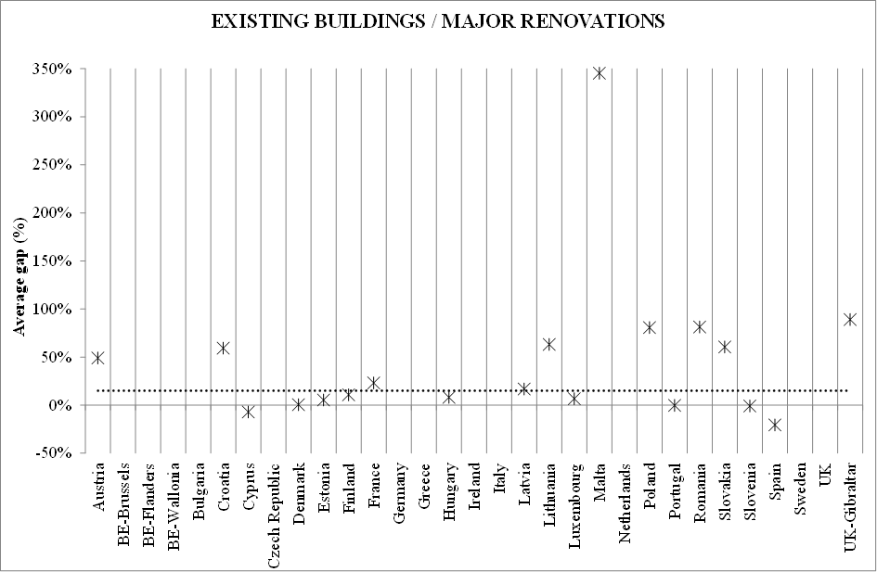
Rysunek 21. Średnia różnica między minimalnymi wymaganiami dot. charakterystyki energetycznej a poziomami optymalnymi pod względem kosztów w odniesieniu do ważniejszych renowacji

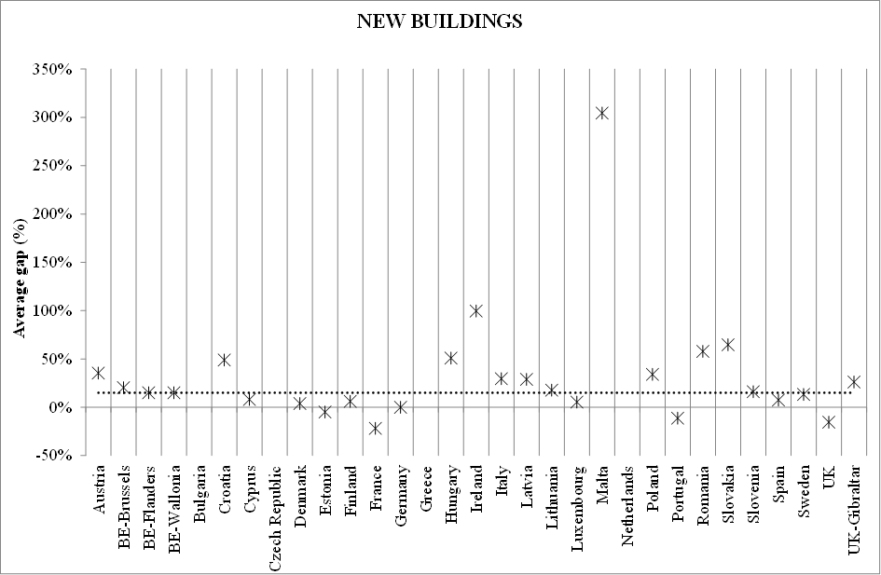
Rysunek 22. Średnia różnica między minimalnymi wymaganiami dot. charakterystyki energetycznej a poziomami optymalnymi pod względem kosztów w odniesieniu do nowych budynków

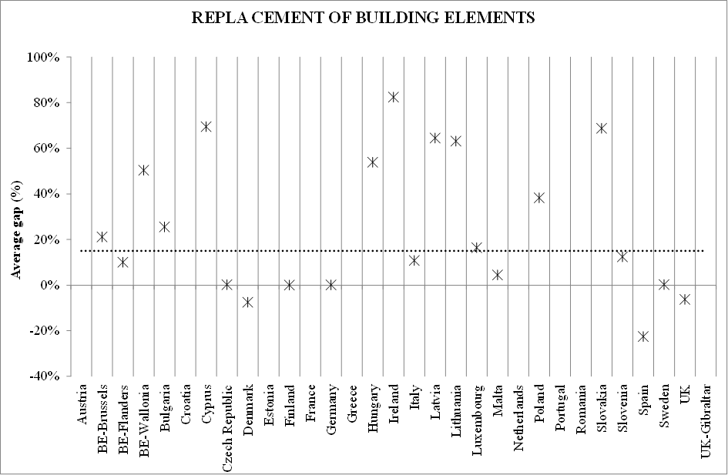
Rysunek 23. Średnia różnica między minimalnymi wymaganiami dotyczącymi charakterystyki energetycznej a poziomami optymalnymi pod względem kosztów w odniesieniu do odtwarzania elementów budynków

Część postanowień ww. dyrektywy została transponowana do krajowego porządku prawnego Ustawą z dnia 29 sierpnia 2014 r. o charakterystyce energetycznej budynków (Dz. U. poz. 1200 oraz z 2015 r. poz. 151).Art. 39 ust. 3 ustawy był podstawą do opracowania Krajowego planu mającego na celu zwiększenie liczby budynków o niskim zużyciu energii.

Krajowy plan zawiera w szczególności definicję budynków o niskim zużyciu energii oraz ich szczegółowe cechy; działania administracji rządowej podejmowane w celu promowania budynków o niskim zużyciu energii, w tym w zakresie projektowania, budowy i przebudowy budynków w sposób zapewniający ich energooszczędność, oraz zwiększenia pozyskania energii
ze źródeł odnawialnych w nowych oraz istniejących budynkach; harmonogram osiągania celów
Powstanie Krajowego planu związane jest z dążeniem do osiągnięcia celu głównego określonego w art. 9 ust. 1 dyrektywy 2010/31/UE, który stanowi, aby:
- do dnia 31 grudnia 2020 r. wszystkie nowe budynki były budynkami o niemal zerowym zużyciu energii
- po dniu 31 grudnia 2018 r. nowe budynki zajmowane przez władze publiczne oraz będące ich własnością były budynkami o niemal zerowym zużyciu energii.
Najważniejszym elementem Krajowego planu jest zdefiniowanie budynków o niskim zużyciu energii w Polsce przy uwzględnieniu stanu istniejącej zabudowy oraz możliwych do osiągnięcia i jednocześnie uzasadnionych ekonomicznie środków poprawy efektywności energetycznej.
Ministerstwo Infrastruktury i Budownictwa dokonuje okresowego przeglądu przepisów określających minimalne wymagania dotyczące charakterystyki energetycznej budynków. Analizy te prowadzone są m. in w oparciu o ekspertyzy Instytutu Techniki Budowlanej, Politechniki Krakowskiej oraz stanowiska uczestników rynku budowlanego.

Wymiar „bezpieczeństwo energetyczne”

Krajowe zasoby energetyczne

Węgiel kamienny
Udokumentowane zasoby bilansowe złóż węgla kamiennego wg stanu na dzień 31.12.2016 r. wynoszą 58 578 mln t. Prawie ¾ zasobów wszystkich zasobów to węgle energetyczne, ¼ to węgle koksujące, a inne typy węgli stanowią około 2% wszystkich zasobów węgla. Zasoby złóż zagospodarowanych stanowią obecnie 37,9% zasobów bilansowych i wynoszą 22 222 mln t. Zasoby przemysłowe wyniosły 2 983 mln t. Wydobycie węgla kamiennego w 2016 r., według danych prezentowanych przez Państwowy Instytut Geologiczny, wyniosło 66,5 mln t.
Pomimo spadającego od początku lat dziewięćdziesiątych wydobycia węgla kamiennego (rysunek poniżej) nie przewiduje się w ramach niniejszej analizy występowania ograniczeń w dostawach tego surowca. Przy założeniu wydobycia na poziomie z 2016 r. zasoby przemysłowe wystarczą na ok. 40 lat. Przyjęto, że przyszłe zapotrzebowanie będzie pokrywane w możliwym zakresie węglem krajowym i uzupełniane importem. Węgiel kamienny ze względu na lokalizację zasobów na terenach wolnych od konfliktów zbrojnych i politycznych, wysoką skuteczność sieci logistycznej, możliwości udostępniania nowych złóż i dostępność wysokorozwiniętych technologii wydobycia, powinien pozostawać dostępny w długim okresie, a jego cena powinna być stabilna.

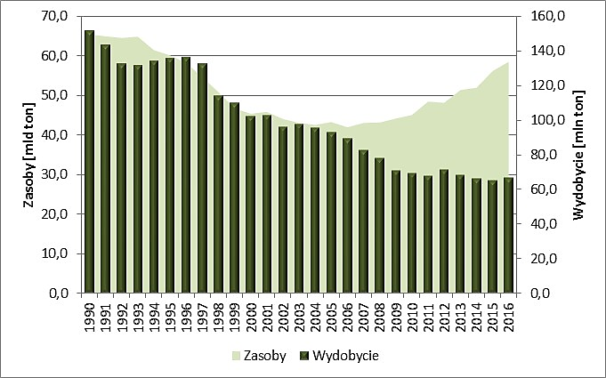
Rysunek 24. Zasoby i wydobycie węgla kamiennego w Polsce w latach 1990 – 2016, Źródło: PIG

Węgiel brunatny
Geologiczne zasoby bilansowe węgla brunatnego wg stanu na 31.12.2016 r. wynoszą 23 451mln t. Zasoby złóż zagospodarowanych stanowią obecnie 6% zasobów bilansowych i wynoszą 1 354 mln t. Zasoby przemysłowe węgla brunatnego wg stanu na koniec 2016 r. wynoszą 1 065 mln t. W porównaniu z 2015 r. zasoby przemysłowe uległy zmniejszeniu o 64,49 mln t w wyniku wydobycia i strat eksploatacyjnych. Wydobycie w 2016 r. według danych podawanych przez PIG wyniosło 60 mln t.

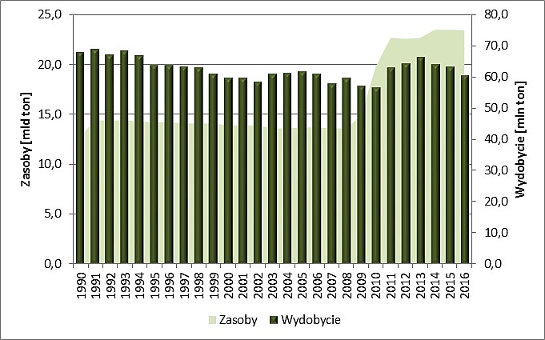
Rysunek 25. Zasoby i wydobycie węgla brunatnego w Polsce w latach 1990 – 2016, Źródło: PIG

Jeśli brać pod uwagę wytwarzanie energii elektrycznej bazujące na tym paliwie, występuje konieczność rozpoczęcia eksploatacji węgla brunatnego w nowych odkrywkach, ze względu na ograniczone zasoby w obecnie eksploatowanych polach wydobywczych (po 2030 r. przewidywany jest gwałtowny spadek podaży tego surowca w istniejących odkrywkach).

Rysunek 26. Obecnie dostępne opcje budowy nowych kompleksów paliwowo-energetycznych opartych na węglu brunatnym, Źródło: „Węgiel brunatny – oferta dla polskiej energetyki. Możliwości rozwoju działalności węgla brunatnego w Polsce do
2050 r.”, red. Tajduś A., Kraków 2014.
W analizie założono, że uruchomiona zostanie odkrywka Złoczew, zapewniająca ciągłość dostaw surowca dla bloku 14 Elektrowni Bełchatów oraz kontynuację pracy części bloków elektrowni Bełchatów poza 2040 r. (nie zakładano możliwości budowy nowych bloków). Założono również uruchomienie odkrywki Ościsłowo, pomimo tego że na etapie realizacji pracy nie zapadła jeszcze decyzja co do jej uruchomienia. Zapewni to kontynuację pracy zmodernizowanych bloków w elektrowni Pątnów do 2030 r. W pracy przyjęto również, że nowe, duże odkrywki (najbardziej prawdopodobna eksploatacja złóż: Gubin, Legnica) będą dostępne nie wcześniej niż po 2030 r.

Gaz ziemny
Zgodnie z danymi podanymi przez PIG, stan wydobywalnych zasobów bilansowych gazu ziemnego na dzień 31 grudnia 2016 r. wyniósł 120 mld m³. Całkowite zasoby wydobywalne zagospodarowanych złóż gazu ziemnego wyniosły 98 mld m³, co stanowi 82% ogólnej ilości zasobów wydobywalnych. Zasoby przemysłowe złóż gazu ziemnego w 2016 r. kształtowały się na poziomie 52 mld m³.

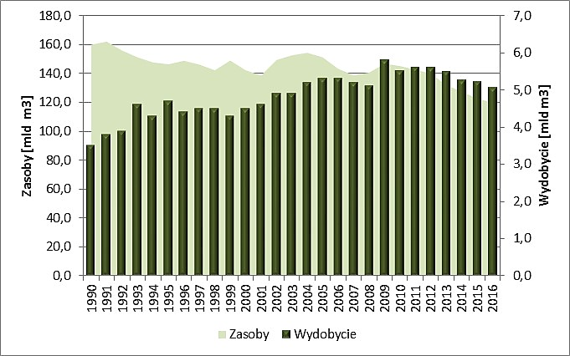
Rysunek 27. Zasoby i wydobycie gazu ziemnego w Polsce w latach 1990 – 2016, Źródło: PIG

Zasoby krajowe gazu ziemnego stanowią istotne, z punktu widzenia bezpieczeństwa dostaw, uzupełnienie gazu importowanego lecz dla całości gospodarki mają ograniczone znaczenie. Największa część krajowego zapotrzebowania na gaz ziemny pokrywana jest dostawami z zagranicy. Całkowity przywóz gazu ziemnego do Polski w 2016 r. wyniósł 13,9 mld m³ [157 086 GWh] z tego:
- import gazu ziemnego z kierunku wschodniego (w tym poprzez gazociąg Jamał – Europa) – 10,3 mld m³ [116 671 GWh] (co stanowi 74,3% całkowitego przywozu);
- nabycie wewnątrzwspólnotowe gazu ziemnego z Niemiec – 2,5 mld m³ [28 299 GWh] (co stanowi 18% całkowitego przywozu);
- nabycie wewnątrzwspólnotowe gazu ziemnego z Republiki Czeskiej – 0,049 mld m³
[55,5 GWh] (co stanowi 0,00035% całkowitego przywozu);
- import gazu ziemnego z Kataru – 0,963 mln m³ [11 134 GWh] (co stanowi 7,1% całkowitego przywozu).
- import gazu z Norwegii – 0,078 mld m³ [927 GWh] tj. 0,59% całkowitego przywozu.

Eksport gazu ziemnego z Polski w 2016 r. wyniósł 839,3 mln m³ [9 248 GWh].
Ze względu na mało obiecujące wyniki rozpoznawania złóż gazu niekonwencjonalnego
w prognozie nie uwzględniono jego szerszego zastosowania. Przygotowana przez Państwowy Instytut Geologiczny analiza, za najbardziej prawdopodobny dla wielkości zasobów gazu łupkowego w Polsce uznaje przedział 346-768 mld m³. Na obecnym etapie rozwoju technologii wydobywania gazu łupkowego, czynnikiem ograniczającym rozwój są kwestie ekonomiczne.

Paliwo jądrowe
Polska nie posiada złóż rudy uranowej w ilości, dla której byłoby obecnie opłacalne wydobycie, choć nie wyklucza się w przyszłości eksploatacji tych złóż. Na rynku światowym paliwo jądrowe jest powszechnie dostępne, (dotyczy to zarówno rudy uranowej, jak i zdolności przeróbczych na sześciofluorek uranu oraz zdolności zakładów wzbogacania i produkcji elementów paliwowych do reaktorów). W związku z tym, przyjęto założenie, że zasoby paliwa jądrowego nie będą ograniczać tempa rozwoju energetyki jądrowej
w perspektywie prognozy i eksploatacji EJ, a jego cena pozostanie względnie stabilna.

Biomasa
Zakłada się, że dostawy tego surowca nie będą ograniczały rozwoju technologii opartych o paliwa biomasowe, aczkolwiek w rzeczywistości nie można całkowicie wykluczyć wystąpienia takiej sytuacji, ponieważ rozwój tego sektora w kraju warunkowany jest funkcjonowaniem określonego systemu wsparcia i jest z nim ściśle powiązany.
Biomasa w Polsce ma największy potencjał techniczny ze wszystkich krajowych źródeł energii odnawialnej. Potencjał techniczny uwzględniający biomasę stałą leśną, z rolnictwa (uprawy energetyczne oraz odpady roślinne), przetwórstwa spożywczego oraz biogazu szacuje się na ok. 610 PJ/rok w 2020 roku i 910 PJ/rok w 2030 roku. Realny potencjał ekonomiczny biomasy w Polsce szacowany jest na poziomie ponad 600 PJ w roku 2020, potencjał rynkowy zaś na poziomie 533,1 PJ (dane wg Instytutu Energetyki Odnawialnej). Na potencjał rynkowy składają się następujące rodzaje biomasy:
- odpady stałe 149 338 TJ,
- odpady mokre (z przeznaczeniem na biogaz) 72 609 TJ,
- drewno opałowe 24 452 TJ,
- plantacje energetyczne 286 718 TJ.

Biogaz rolniczy
Zasoby krajowej odpadowej biomasy mokrej pochodzenia rolniczego możliwej do wykorzystania lokalnie do produkcji energii elektrycznej w biogazowniach rolniczych umożliwiają w perspektywie 2030 r. osiągnięcie poziomu produkcji na poziomie ok. 4,4 TWh oraz do 5,1 TWh w 2040 r. Zasoby krajowej biomasy mokrej pozwalają także na znaczący rozwój biogazowni rolniczych produkujących energię cieplną w kogeneracji. Potencjał produkcji ciepła w perspektywie 2030 r. jest szacowany na 45 PJ, natomiast dla 2040 r. na 105 PJ.

Biogaz pozostały
Występujący potencjał w zakresie wykorzystania biogazu wysypiskowego i z oczyszczalni ścieków do produkcji energii elektrycznej szacuje się na ok. 1,3 TWh do 2030 r. i 1,7 TWh do 2040 r. W przypadku zastosowania biogazu pozostałego do produkcji ciepła w kogeneracji, przewiduje się potencjalne możliwości na poziomie 6,2 PJ w perspektywie 2030 r. natomiast do 2040 r. 8,2 PJ.³⁸

Geotermia
Teoretyczne zasoby energii geotermalnej w Polsce są nieograniczone, jednakże stosunkowo niewiele jest w miejsc, w których jej zastosowanie ma sens ekonomiczny. Potencjał produkcji ciepła pochodzącego z instalacji innych niż pompy ciepła wykorzystujących ciepło skał głębokich oceniono z uwzględnieniem znaczących ograniczeń ekonomicznych w ich wykorzystaniu. Potencjały te określono w perspektywie 2030 r. na poziomie 45 PJ, oraz 105 PJ w 2040 r.

Pompy ciepła
Zasoby energii cieplnej możliwej do pobrania przy pomocy pomp ciepła, podobnie jak w przypadku energii geotermalnej, są ograniczone przede wszystkim względami ekonomicznymi. W pracy założono, że możliwy do wykorzystania potencjał w perspektywie 2030 r. jest wysoki i wynosi 45 PJ, natomiast dla 2040 jest to 105 PJ. Wykorzystanie tego potencjału będzie jednak bardzo trudne i przede wszystkim kosztowne, niemniej jednak głównym motorem rozwoju tej technologii w kraju będą dopłaty.

Woda
Potencjał energetyki wodnej w Polsce jest skromny. Instytut Energetyki Odnawialnej ocenia realny potencjał ekonomiczny energii wodnej w Polsce, włącznie z Kaskadą Dolnej Wisły (3 TWh/rok), na ok. 30 PJ (8 TWh/rok) z czego obecnie jest wykorzystano ok. 25%.

Wiatr
Zgodnie z szacunkami firmy EY, Polska posiada zasoby wiatrowe tworzące potencjał ekonomiczny zainstalowania nawet do ok. 30 GW mocy w farmach wiatrowych na lądzie. W ocenie realnego potencjału należy jednak wziąć pod uwagę występowanie ograniczeń systemowych, społecznych, środowiskowych, infrastrukturalnych oraz regulacyjnych. Realny potencjał budowy farm wiatrowych na morzu, określony przez ww. instytucję opiera się na możliwościach występujących przy polskich wybrzeżach Bałtyku oraz analizie tempa i perspektyw rozwoju tej technologii w innych krajach. Wg tych danych, do 2030 r. realny potencjał takich jednostek wynosi ok. 5 GW, natomiast do 2040 r. jest to 10 GW.

Słońce
Na podstawie przeprowadzonych analiz odnośnie rozwoju dużych instalacji PV w innych krajach europejskich oraz obserwowanych trendów kosztowych, realny potencjał rozwoju tej technologii oceniono na 5 GW do 2030 r. i 10 GW do 2040 r. Większy potencjał w zakresie technologii PV występuje w małych instalacjach „dachowych”. Zgodnie z szacunkami EY wynosi on ok. 7 GW do 2030 r. i 12,5 GW w 2040 r.

Krajowy koszyk energetyczny 2005-2016
Produkcja energii pierwotnej utrzymuje się od 2010 r. na poziomie ok. 66-67 Mtoe. Znaczny spadek produkcji, o ponad 10%, miał miejsce w latach 2005-2010. W produkcji energii pierwotnej dominuje węgiel, ale jego wydobycie maleje szybciej niż całkowita produkcja energii pierwotnej. Udział węgla w całkowitej produkcji energii pierwotnej spadł z 88% w 2005 r. do 78% w 2016 r. Energia odnawialna jest jedyną grupą nośników energii, której produkcja wzrosła wyraźnie w latach 2005-2016. Produkcja energii z OZE uległa podwojeniu w tym okresie, a jej udział w całkowitej produkcji energii pierwotnej wzrósł z 6% w 2005 r. do 14% w 2016 r.
Import netto energii podwoił się w latach 2005-2010 i pozostał stabilny, na poziomie około
30 Mtoe, w latach 2010-2016. Na jego zwiększenie miał istotny wpływ zarówno wzrost importu ropy i paliw ciekłych (o ponad 15%), gazu ziemnego (o 35%), jak również spadek eksportu węgla kamiennego. Saldo importowo-eksportowe węgla kamiennego utrzymuje się po roku 2010 na poziomie bliskim zera, ale Polska pozostaje eksporterem netto paliw stałych dzięki wysokiemu eksportowi koksu.
Zużycie krajowe brutto energii wahało się w latach 2005-2016 w przedziale 92-101 Mtoe, a główne powody tej niestabilności to: nierównomierny wzrost PKB, poprawa efektywności energetycznej i zmienne warunki pogodowe. W strukturze zużycia krajowego brutto energii w latach 2005-2016 wzrósł udział paliw ciekłych (z 24 do 27%), gazu ziemnego (z 13 do 15%) i energii odnawialnej (z 5 do 9%). Z kolei udział paliw stałych spadł w tym okresie z 59 do 49%. Zużycie końcowe energii ulegało w latach 2005-2016 wahaniom podobnym, jak zużycie krajowe brutto i jego udział w zużyciu brutto kształtuje się w ostatnich latach na poziomie około 66%.
Zależność Polski od importu energii wzrosła znacząco w latach 2005-2010, wraz z podwojeniem importu netto, i od 2010 r. pozostaje na poziomie zbliżonym do 30%. Zależność importowa jest najwyższa dla paliw ciekłych (ok. 97% – poziom stabilny w okresie wieloletnim) i wysoka dla gazu ziemnego (ponad 70% – trend łagodnie rosnący). Całkowita zależność importowa jest zmniejszona dzięki znacznemu eksportowi netto paliw stałych, głównie koksu.
Tabela 46. Krajowy bilans energii 2005-2016 (Mtoe)
 | 2005 | 2010 | 2015 | 2016
Całkowita produkcja energii pierwotnej | 77,9 | 66,7 | 67,3 | 66,4
z tego: węgiel kamienny i brunatny | 68,4 | 55,1 | 53,6 | 52,1
ropa naftowa | 0,9 | 0,7 | 0,9 | 1,0
gaz ziemny | 3,9 | 3,7 | 3,7 | 3,6
energia odnawialna | 4,5 | 6,8 | 8,6 | 9,0
inne | 0,2 | 0,4 | 0,5 | 0,7
Import netto energii | 15,9 | 31,5 | 28,0 | 30,3
w tym: paliwa stałe | -13,0 | -2,8 | -5,6 | -5,9
paliwa ciekłe | 21,5 | 25,2 | 23,3 | 24,8
gaz ziemny | 8,5 | 8,9 | 9,9 | 11,5
energia odnawialna | 0,0 | 0,4 | 0,4 | -0,3
inne | 0,0 | 0,0 | 0,0 | 0,0
Zużycie krajowe brutto energii | 92,2 | 100,7 | 95,4 | 99,9
w tym: paliwa stałe | 54,6 | 54,6 | 48,3 | 49,1
paliwa ciekłe | 21,7 | 25,7 | 23,9 | 26,5
gaz ziemny | 12,2 | 12,8 | 13,8 | 14,6
energia odnawialna | 4,5 | 7,3 | 9,0 | 8,8
inne | 0,2 | 0,4 | 0,5 | 0,7
Zużycie końcowe energii | 58,5 | 66,3 | 62,3 | 66,7
Zależność importowa – ogółem | 17,2% | 31,3% | 29,3% | 30,3%
paliwa stałe | -23,9% | -5,2% | -11,6% | -12,0%
paliwa ciekłe | 97,5% | 97,0% | 96,8% | 92,9%
gaz ziemny | 69,7% | 69,3% | 72,2% | 78,8%
Udział energii ze źródeł odnawialnych w zużyciu końcowym energii brutto | 6,9% | 9,3% | 11,8% | 11,3%
Źródło: Eurostat, ARE S.A.

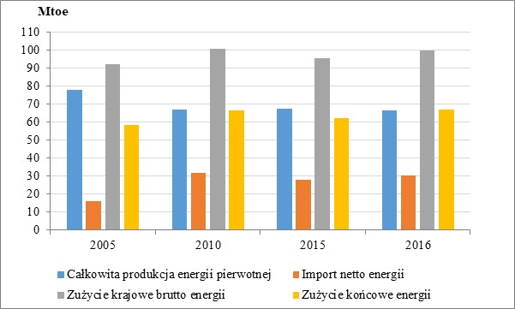
Rysunek 28. Krajowy bilans energii 2005-2016, Źródło: ARE S.A.

Produkcja krajowa z podziałem na rodzaj paliwa
Tabela poniżej ilustruje wielkość krajowej podaży poszczególnych paliw i nośników energii w perspektywie 2040 r. Z uzyskanych wyników można sformułować następujące wnioski:
- Wydobycie węgla kamiennego (bez węgla koksującego) w latach 2015-2030 ulega umiarkowanemu spadkowi – z poziomu 32,1 Mtoe do 30,6 Mtoe (w jednostkach naturalnych jest to odpowiednio: 59,2 mln ton i 56,4 mln ton). W okresie 2030-2040 przewidywany poziom wydobycia węgla kamiennego ulega istotnemu obniżeniu do 21,8 Mtoe (40,1 mln ton). Ograniczenie produkcji wiąże się ze spadkiem zapotrzebowania we wszystkich sektorach gospodarki krajowej. Po 2030 r. spodziewane jest przyspieszenie procesu trwałych odstawień z wyeksploatowanych jednostek wytwórczych. Budowa nowych bloków opalanych węglem (oprócz tych, co do których decyzja inwestycyjna została już podjęta) w warunkach wzrostu cen uprawnień do emisji CO₂, ciągle zaostrzających się wymagań środowiskowych oraz kierunków polityki energetyczno-klimatycznej UE, nie ma uzasadnienia ekonomicznego. Technologie węglowe wyposażone w instalacje CCS mogą być konkurencyjne jedynie w warunkach wysokich cen uprawnień do emisji CO₂ przekraczających 50 EUR/t.
Spadek popytu na węgiel w sektorze przemysłu następuje głównie w wyniku procesu unowocześniania procesów produkcyjnych. W gospodarstwach domowych i usługach – w ramach walki ze smogiem – następować będzie stopniowa wymiana nieefektywnych kotłów zasypowych na kotły spełniające najwyższe normy środowiskowe (o wysokich sprawnościach przemian energetycznych) oraz zamiana technologii węglowych na bardziej przyjazne środowisku (OZE, gaz, ciepło systemowe).
- Wydobycie węgla koksującego utrzyma się na stabilnym poziomie ok. 10 Mtoe (ściśle związane z produkcją koksu). Ze względu na niestabilność rynku koksu oceniono, że rzeczywisty poziom produkcji może ulegać znaczącym odchyleniom od prognoz.
- Podaż węgla brunatnego znacząco spada po 2030 r. Do prognoz przyjęto uruchomienie odkrywek Złoczew i Ościsłowo, które zostaną wykorzystane przez istniejące elektrownie – nie powstają żadne nowe jednostki poza budowanym blokiem w Turowie (450 MW). Budowa nowych odkrywek węgla brunatnego umożliwiająca uruchomienie nowych jednostek przed 2040 r. (podobnie jak w przypadku węgla kamiennego) nie okazuje się konkurencyjna dla innych źródeł tj. energia jądrowa, OZE, gaz.
- Wydobycie ropy naftowej utrzyma się na stałym (stosunkowo niewielkim) poziomie (ok. 1 Mtoe), podobnie jak krajowe wydobycie gazu ziemnego (ok. 3,6 Mtoe – 5-5,3 mld m³).
- Przewiduje się wzrost produkcji krajowej biopaliw (głównie HVO/COHVO I generacji), ze względu na rosnące zapotrzebowanie w sektorze transportowym oraz właściwościami tych substancji, umożliwiającymi zastępowanie nimi paliw konwencjonalnych bez znaczących ograniczeń technicznych.
- W latach 2015-2040 przewiduje się wzrost pozyskania biomasy stałej o 34% – to wzrost umiarkowany, w ograniczonym stopniu wykorzystujący potencjał krajowy. Zapotrzebowanie na biomasę będzie rosło we wszystkich sektorach. Wraz ze wzrostem cen uprawnień do emisji CO_{2 ,} w sektorze elektroenergetycznym i ciepłowniczym rosła będzie opłacalność wykorzystania biomasy zarówno w kotłach dedykowanych, układach hybrydowych, jak i instalacjach współspalania z węglem. W gospodarstwach domowych i usługach większe niż do tej pory wykorzystanie biomasy wiązać się będzie z zastępowaniem starych pieców węglowych nowoczesnymi, opalanymi pelletem.
- Nie przewiduje się wydobycia rudy uranowej i jej przerobu na paliwo jądrowe na terenie kraju.

Tabela 47. Produkcja krajowa z podziałem na rodzaj paliwa [ktoe]
 | 2005 | 2010 | 2015 | 2020 | 2025 | 2030 | 2035 | 2040
Węgiel kamienny | 45 736 | 35 302 | 32 136 | 31 868 | 31 082 | 30 605 | 25 000 | 21 768
Węgiel koksujący | 9 948 | 8 216 | 9 155 | 10 089 | 10 183 | 10 261 | 10 336 | 10 410
Koks | 5 721 | 6 701 | 6 666 | 7 198 | 7 358 | 7 491 | 7 610 | 7 722
Węgiel brunatny | 12 736 | 11 559 | 12 299 | 10 336 | 10 915 | 10 906 | 8 106 | 2 829
Ropa naftowa | 840 | 681 | 914 | 1 000 | 1 000 | 1 000 | 1 000 | 1 000
Gaz ziemny | 3 884 | 3 693 | 3 683 | 3 595 | 3 627 | 3 653 | 3 675 | 3 694
Paliwo jądrowe | 0 | 0 | 0 | 0 | 0 | 0 | 0 | 0
Biopaliwa | 117 | 446 | 936 | 1 100 | 1 171 | 1 212 | 1 195 | 1 167
Biomasa stała | 4 166 | 5 866 | 6 268 | 7 022 | 7 078 | 7 535 | 7 951 | 8 400
Źródło: Opracowanie własne ARE SA (STEAM-PL)

Import netto z podziałem na rodzaj paliwa
Wartość salda importowo-eksportowego odgrywa istotną rolę przy określaniu sposobów pokrycia zapotrzebowania i wyznaczaniu struktury generacji energii elektrycznej, jak również wpływa na poziom cen tego nośnika na rynku hurtowym.
Od 2014 r. obserwowane są Krajowym Systemie Elektroenergetycznym (KSE) wyraźne tendencje do wzrostu udziału energii elektrycznej sprowadzanej z zagranicy. Jest to wynik rosnących zdolności importowo-eksportowych oraz intensywnego dotowania niestabilnych źródeł energii OZE w krajach sąsiadujących.
Należy oczekiwać, że w okresie mniej więcej do 2023 r., o ile nie wystąpią nadzwyczajne okoliczności skutkujące zmianą dotychczasowych relacji cenowych na połączeniach międzysystemowych, Polska będzie importerem netto energii elektrycznej. Z przeprowadzonej analizy wynika, że ok. 2020 r. import netto wyniesie ok. 129 ktoe (1,5 TWh). Planowane zakończenie procesu likwidacji elektrowni jądrowych w Niemczech w 2023 r. oraz ogólne zmniejszenie nadwyżki mocy produkcyjnych w Europie Środkowo-Zachodniej w wyniku likwidacji i wymiany konwencjonalnych zdolności wytwórczych, będzie prowadzić do wzrostu cen na europejskich rynkach energii. Ponadto planowane wprowadzenie rynku mocy oraz oddanie nowych inwestycji (Kozienice, Opole, Turów, Ostrołęka) najprawdopodobniej wpłynie na poprawę konkurencyjności energii elektrycznej produkowanej w Polsce. Dlatego w pozostałym okresie prognozy saldo importowo-eksportowe energii elektrycznej jest bliskie zeru.
Należy jednak podkreślić, że dokładne określenie przyszłych wielkości wymiany na istniejących i planowanych połączeniach wiąże się z wysokim poziomem niepewności, szczególnie w odniesieniu do prognozowanych poziomów cen energii elektrycznej na rynkach hurtowych w krajach ościennych, które determinują kierunek i wielkość wymiany międzysystemowej – są one silnie uzależnione od warunków pogodowych, uwarunkowań prawnych i regulacyjnych oraz wielu innych czynników o charakterze losowym.

Tabela 48. Saldo importowo-eksportowe netto energii elektrycznej [ktoe]
 | 2005 | 2010 | 2015 | 2020 | 2025 | 2030 | 2035 | 2040
Energia elektryczna | -962 | -116 | -29 | 129 | 0 | 0 | 0 | 0
znak "-" przed wartością oznacza eksport
znak "+" przed wartością oznacza import
Źródło: Opracowanie własne ARE SA (MESSAGE-PL), Eurostat

W tabeli poniżej zestawiono stan obecny oraz prognozy w zakresie importu netto pozostałych nośników energii. Z zaprezentowanych danych wynika konieczność istotnego zwiększenia importu ropy naftowej i gazu ziemnego w przyszłości. Negatywną konsekwencją zwiększenia udziału gazu w krajowej strukturze zużycia energii w ramach realizowanej polityki klimatyczno-energetycznej jest pogorszenie warunków samowystarczalności energetycznej. Wyzwaniem w najbliższych latach będzie dywersyfikacja źródeł dostaw tego surowca, w celu zmniejszenia stopnia uzależnienia od dostaw z jednego kierunku. Podobna sytuacja ma miejsce w przypadku ropy naftowej, gdzie niemalże 100% importowanej ropy pochodzi od jednego dostawcy (spoza UE). W zakresie dywersyfikacji dostaw ropy naftowej możliwości są dużo bardziej ograniczone. Scenariusz odniesienia uwzględnia rozbudowę Terminala Naftowego w Gdańsku przewidującą wykonanie dodatkowych pięciu zbiorników magazynowych ropy naftowej wraz z infrastrukturą technologiczną niezbędną do ich użytkowania o pojemności 362 tys. m³. (przewidywany termin zakończenia inwestycji to koniec 2020 r.) oraz budowę drugiej nitki Ropociągu Pomorskiego.

Tabela 49. Saldo importowo-eksportowe netto [ktoe]
 | 2005 | 2010 | 2015 | 2020 | 2025 | 2030 | 2035 | 2040
Węgiel kamienny | -8 161 | 489 | -1 588 | -382 | -315 | -240 | -755 | -1 019
Węgiel koksujący | -1 801 | 944 | 275 | 57 | 148 | 223 | 286 | 342
Koks | -3 068 | -4 227 | -4 333 | -4 597 | -4 759 | -4 893 | -5 006 | -5 105
Węgiel brunatny | -2 | -19 | 16 | 14 | 14 | 14 | 11 | 4
Ropa naftowa | 17 751 | 22 491 | 26 103 | 27 363 | 28 971 | 30 115 | 30 529 | 30 697
Gaz ziemny | 8 531 | 8 874 | 9 947 | 13 053 | 14 612 | 15 584 | 19 008 | 21 371
Paliwo jądrowe | 0 | 0 | 0 | 0 | 0 | 0 | 2 668 | 8 003
Biopaliwa | -65 | 427 | -144 | 480 | 511 | 529 | 522 | 509
Biomasa stała | 0 | 0 | 506 | 517 | 522 | 567 | 607 | 651
Źródło: Opracowanie własne ARE SA (STEAM-PL, MESSAGE-PL), Eurostat

Stopień uzależnienia od importu z państw trzecich został zdefiniowany jako całkowity wolumen importu energii z państw spoza UE przez krajowe zużycie brutto energii.

Tabela 50. Uzależnienie od importu z państw trzecich
 | 2005 | 2010 | 2015 | 2020 | 2025 | 2030 | 2035 | 2040
Energia elektryczna | 1,4% | 0,0% | 0,0% | 0,0% | 0,0% | 0,0% | 0,0% | 0,0%
Węgiel kamienny | 4,2% | 13,1% | 8,6% | 9,2% | 9,2% | 9,2% | 9,2% | 9,2%
Węgiel koksujący | 0,3% | 18,2% | 17,2% | 14,5% | 15,3% | 15,9% | 16,5% | 16,9%
Koks | 0,5% | 1,2% | 2,1% | 3,4% | 3,7% | 3,9% | 4,1% | 4,2%
Węgiel brunatny | 0,0% | 0,0% | 0,0% | 0,0% | 0,0% | 0,0% | 0,0% | 0,0%
Ropa naftowa | 98,0% | 98,2% | 101,2% | 97,3% | 97,4% | 97,5% | 97,5% | 97,6%
Gaz ziemny | 67,7% | 61,7% | 52,5% | 58,6% | 56,1% | 53,5% | 52,3% | 50,7%
Paliwo jądrowe | 0,0% | 0,0% | 0,0% | 0,0% | 0,0% | 0,0% | 100,0% | 100,0%
Biopaliwa | 0,0% | 0,0% | 5,4% | 5,6% | 5,6% | 5,6% | 5,6% | 5,6%
Biomasa stała | 0,0% | 0,0% | 8,7% | 7,9% | 7,9% | 7,9% | 7,9% | 7,9%
Źródło: Opracowanie własne ARE SA

Główne źródła importu (państwa)
W odniesieniu do głównych źródeł importu zastosowano podejście eksperckie, bazujące na analizie dotychczasowych kierunków dostaw i perspektywach pojawienia się nowych źródeł importu. W związku z tym, w odniesieniu do większości paliw i nośników energii poddanych analizie, nie przewiduje się znaczących zmian w odniesieniu do głównych źródeł importu (czynnikiem decydującym o kierunkach importu są trudne do przewidzenia zmiany relacji cenowych w wymiarze globalnym). Wyjątek stanowią dostawy gazu ziemnego, które do tej pory były zdominowane przez jednego dostawcę. Strategia rządowa przewiduje dywersyfikację źródeł dostaw tego surowca poprzez realizację inwestycji umożliwiającej transport gazu z Norwegii oraz intensyfikację zakupu gazu skroplonego ze Stanów Zjednoczonych.

Tabela 51. Główne źródła importu (państwa)
 | 2005 | 2010 | 2015 | 2020 | 2025 | 2030 | 2035 | 2040
Energia elektryczna | Niemcy | Niemcy | Niemcy | Niemcy | Niemcy | Niemcy | Niemcy | Niemcy
Energia elektryczna | Ukraina | Szwecja | Szwecja | Szwecja | Szwecja | Szwecja | Szwecja | Szwecja
Energia elektryczna | Białoruś | Czechy | Czechy | Litwa | Litwa | Litwa | Litwa | Litwa
Węgiel kamienny | Rosja | Rosja | Rosja | Rosja | Rosja | Rosja | Rosja | Rosja
Węgiel kamienny | Ukraina | Czechy | Czechy
Węgiel kamienny |  | Ukraina | Kolumbia
Węgiel kamienny |  | Kazachstan
Węgiel kamienny koksujący | Czechy | USA | Australia | Australia | Australia | Australia | Australia | Australia
Węgiel kamienny koksujący | Australia | Czechy | Czechy | USA | USA | USA | USA | USA
Węgiel kamienny koksujący | Niemcy | Australia | USA | Rosja | Rosja | Rosja | Rosja | Rosja
Koks | Czechy | Czechy | Rosja | Rosja | Rosja | Rosja | Rosja | Rosja
Koks |  | Rosja
Węgiel brunatny | - | Niemcy | Czechy | Niemcy | Niemcy | Niemcy | Niemcy | Niemcy
Węgiel brunatny |  |  | Niemcy
Ropa naftowa | Rosja | Rosja | Rosja | Rosja | Rosja | Rosja | Rosja | Rosja
Ropa naftowa |  | Norwegia | Irak
Gaz ziemny | Rosja | Rosja | Rosja | Rosja | Norwegia | Norwegia | Norwegia | Norwegia
Gaz ziemny | Uzbekistan | Niemcy | Niemcy | Niemcy | Rosja | Rosja | Rosja | Rosja
Gaz ziemny | Kazachstan |  |  |  | Niemcy | Niemcy | Niemcy | Niemcy
Paliwo jądrowe | - | - | - | - | - | - | b.d. | b.d.
Biopaliwa | - | b.d. | Niemcy | Niemcy | Niemcy | Niemcy | Niemcy | Niemcy
Biopaliwa | - | - | Holandia
Biopaliwa | - | - | Szwajcaria
Biomasa stała | - | b.d. | b.d. | b.d. | b.d. | b.d. | b.d. | b.d.
Źródło: Opracowanie własne ARE SA

Zużycie krajowe brutto paliw i energii
Krajowe zużycie brutto poszczególnych paliw i nośników energii, przedstawione w tabeli poniżej. Z zaprezentowanych danych wynikają następujące wnioski:
- Wzrost krajowego zużycia energii elektrycznej w latach 2015-2030 o 29% oraz 34%
w latach 2015-2040. Średnioroczne tempo wzrostu tej kategorii wynosi w całym rozpatrywanym okresie prognozy 1,2%. Zużycie energii elektrycznej wzrasta we wszystkich sektorach. Usługi, jako najszybciej rozwijający się sektor gospodarki, odznaczać się będą największym tempem wzrostu konsumpcji energii elektrycznej. Wraz z rozwojem usług komercyjnych zwiększać się będzie nasycenie urządzeniami, w tym urządzeniami klimatyzacyjnymi.
- Umiarkowany charakter wzrostu zużycia energii elektrycznej w gospodarstwach domowych, wynika z rosnącego poziomu dobrobytu społeczeństwa (mierzony wysokością dochodu rozporządzalnego), rosnącej liczba mieszkań i coraz bogatszym ich wyposażeniem w różne urządzenia oraz coraz większej intensywności ich wykorzystania, a z drugiej strony – na ograniczenie wzrostu zużycia energii wpłynie zmniejszającą się elektrochłonność tych urządzeń.
- Wzrost zużycia energii elektrycznej w przemyśle wiązał się będzie głównie z rosnącą produkcją wyrobów przemysłowych oraz unowocześnianiem i mechanizacją zakładów produkcyjnych.
- Również w transporcie przewiduje się zwiększenie wykorzystania energii elektrycznej. W transporcie kolejowym związany będzie głównie z poprawą jakości usług pasażerskich przewozów kolejowych i wzrostem popularności tej gałęzi transportu, a w transporcie drogowym z rozwojem e-mobility. W prognozie założono, że do 2030 r. po polskich drogach będzie poruszało się ok. 870 tys., a w 2040 r. ok. 2 mln 400 tys. pojazdów z napędem elektrycznym, zużywających odpowiednio:
1,2 TWh i 3,0 TWh. Szacunki odnośnie tempa i zakresu rozwoju e-mobility zostały sporządzone w oparciu o założenie, że jedynym rodzajem wsparcia na jaki mogą liczyć potencjalni nabywcy są zwolnienia z akcyzy. Głównym czynnikiem wpływającym na uzyskane tempo przyrostu aut tego typu jest tempo redukcji kosztów technologii, obarczone jednak istotnym poziomem niepewności.
- Przewiduje się nieznaczny wzrost zużycia ciepła z sieci, warunkowany tempem przyłączania nowych odbiorców i tempem procesu termomodernizacji o przeciwstawnym działaniu. Założono w prognozie, że zabiegi podejmowane w ramach walki z tzw. niską emisją wygenerują bodźce do inwestycji w rozwój sieci ciepłowniczych.
- Przewiduje się spadek zużycia węgla kamiennego i brunatnego w rezultacie realizacji dotychczasowej polityki energetyczno-klimatycznej i ograniczania zużycia węgla w budynkach. Spadek zużycia węgla w elektroenergetyce i ciepłownictwie istotnie przyspiesza w okresie 2030-2040.
- Przewiduje się dalszy wzrost zużycia ropy naftowej i produktów naftowych. Siłą sprawczą wzrostu zapotrzebowania w tym sektorze jest wzrost gospodarczy. Czynnikiem hamującym ten wzrost jest poprawa efektywności wynikająca z postępu technologicznego, podejmowane działania na rzecz lepszej organizacji usług przewozowych (wdrażanie systemów zintegrowanego zarządzania ruchem, intermodalności, przewozów zbiorowych) oraz rozwój infrastruktury transportowej (sieci autostrad i dróg ekspresowych).
- Przewiduje się dalszy stopniowy wzrost zapotrzebowania na odnawialne nośniki energii takie jak: biomasa, biogaz, biopaliwa i odnawialne odpady komunalne i przemysłowe.

Tabela 52. Krajowe zużycie brutto paliw i energii [ktoe] – Scenariusz odniesienia
 | 2005 | 2010 | 2015 | 2020 | 2025 | 2030 | 2035 | 2040
Energia elektryczna | 12 532 | 13 440 | 14 154 | 15 466 | 16 584 | 17 620 | 18 308 | 18 993
Ciepło sieciowe | 8 032 | 8 021 | 6 721 | 7 015 | 7 298 | 7 497 | 7 682 | 7 872
Węgiel kamienny | 37 669 | 39 241 | 31 205 | 31 486 | 30 767 | 30 365 | 24 245 | 20 749
Węgiel koksujący | 7 884 | 8 694 | 9 488 | 10 146 | 10 331 | 10 484 | 10 622 | 10 752
Koks | 2 314 | 2 154 | 2 266 | 2 601 | 2 599 | 2 598 | 2 604 | 2 617
Węgiel brunatny | 12 726 | 11 576 | 12 283 | 10 349 | 10 929 | 10 920 | 8 117 | 2 833
Ropa naftowa | 18 027 | 22 640 | 25 725 | 28 078 | 29 683 | 30 825 | 31 237 | 31 403
Produkty naftowe | 22 378 | 26 849 | 25 113 | 30 773 | 32 035 | 32 752 | 32 611 | 32 261
Gaz ziemny | 12 235 | 12 805 | 13 776 | 16 648 | 18 239 | 19 237 | 22 683 | 25 066
Gaz koksowniczy | 1 480 | 1 744 | 1 704 | 1 741 | 1 760 | 1 776 | 1 788 | 1 798
Gaz wielkopiecowy | 885 | 526 | 632 | 668 | 661 | 649 | 632 | 614
Pozost. paliwa gazowe | 161 | 149 | 163 | 172 | 151 | 145 | 144 | 139
Biomasa stała | 4 166 | 5 866 | 6 774 | 7 539 | 7 600 | 8 102 | 8 558 | 9 051
Biogaz | 54 | 115 | 229 | 268 | 282 | 299 | 320 | 347
Biopaliwa | 54 | 868 | 782 | 1 580 | 1 682 | 1 741 | 1 717 | 1 676
Paliwo jądrowe | 0 | 0 | 0 | 0 | 0 | 0 | 2 668 | 8 003
Odpady komunalne i przemysłowe | 157 | 400 | 564 | 717 | 759 | 773 | 789 | 806
Źródło: Opracowanie własne ARE SA (STEAM-PL, MESSAGE-PL), Eurostat

Produkcja energii elektrycznej i ciepła
Tabela 53 i rysunek 29 prezentują dane dotyczące produkcji energii elektrycznej i ciepła sieciowego brutto w Polsce. Zgodnie z uzyskanymi wynikami prognoz, przewiduje się wzrost krajowej produkcji energii elektrycznej z poziomu 164,9 TWh w 2015 r. do 204,9 TWh w 2030 r. oraz do 220,9 TWh w 2040 r. Procentowy wzrost w okresie 2015-2030 wynosi 24% natomiast w okresie 2015-2040 – 34%.
Produkcja krajowa ciepła sieciowego z kolei, wzrasta z poziomu 281,4 PJ w 2015 r. do 329,6 PJ w 2040 r., co oznacza zwiększenie o 17% w rozpatrywanym okresie. Przytoczone tutaj wyniki prognoz bazują na założeniu większej niż obserwowanej do tej pory intensyfikacji działań na rzecz przyłączania nowych odbiorców do sieci ciepłowniczych i umiarkowane tempo termomodernizacji budynków.

Tabela 53. Produkcja energii elektrycznej i ciepła sieciowego brutto
 | 2005 | 2010 | 2015 | 2020 | 2025 | 2030 | 2035 | 2040
Energia elektryczna [GWh] | 156 935 | 157 658 | 164 944 | 178 374 | 192 875 | 204 915 | 212 924 | 220 887
Ciepło sieciowe [TJ] | 336 292 | 335 831 | 281 393 | 293 722 | 305 532 | 313 902 | 321 635 | 329 578
Źródło: Opracowanie własne ARE SA (STEAM-PL, MESSAGE-PL), Eurostat

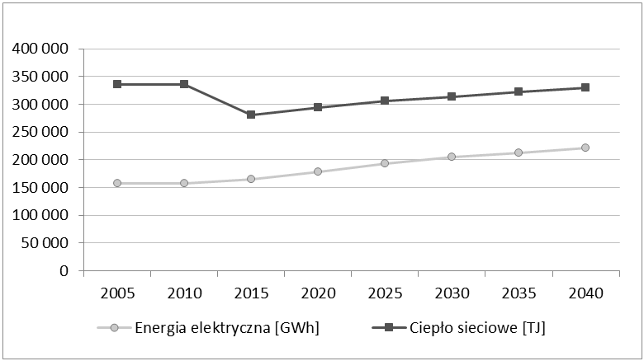
Rysunek 29. Produkcja energii elektrycznej i ciepła sieciowego brutto

Produkcja energii elektrycznej brutto z podziałem na paliwo
Produkcję energii elektrycznej w podziale na paliwa przedstawiono w tabeli 55 i na rysunku 30. Wyniki przeprowadzonej analizy kierunków rozwoju krajowego sektora elektroenergetycznego, wskazują na stopniowe zmiany jakie będą zachodzić w strukturze produkcji energii elektrycznej, wynikające z uwarunkowań prawnych i rynkowych, determinowanych głównie unijną polityką klimatyczno-energetyczną. Wymuszany administracyjnie rozwój odnawialnych źródeł energii oraz nałożenie na jednostki wytwórcze oparte na paliwach węglowych obowiązku zakupu odpowiednich ilości uprawnień do emisji CO₂ w ramach systemu ETS, powodować będzie stopniowe zmniejszanie się udziału tego typu elektrowni w strukturze produkcji energii elektrycznej. Przewiduje się w przyszłości zmniejszenie udziału jednostek węglowych w strukturze wytwarzania z ok. 80% w 2015 r. do ok. 69% w 2030 r. i do ok. 31% w 2040 r. W okresie 2030-2040 udział jednostek węglowych w ogólnej produkcji energii elektrycznej ulega więc gwałtownemu obniżeniu. Głównym czynnikiem wpływającym na wspomniany proces jest określony na podstawie deklaracji przedsiębiorstw energetycznych zakres trwałych odstawień z eksploatacji jednostek węglowych oraz obniżający się czas pracy jednostek węglowych m.in. z powodu przewidywanego w tym okresie wzrostu wykorzystania źródeł niskoemisyjnych. Niemniej jednak, pomimo istotnego spadku udziału, elektrownie węglowe pozostaną znaczącym producentem energii elektrycznej w kraju. W dużym stopniu przyczynią się do tego będące obecnie na etapie budowy jednostki wytwórcze w Kozienicach, Opolu i Jaworznie oraz planowany blok w Ostrołęce. Udział produkcji w jednostkach gazowych (nowe jednostki to głównie wysokosprawne bloki parowo-gazowe) w strukturze wytwarzania wzrośnie z 3,9% w 2015 r. do ok. 9% w 2030 r. i następnie ulegnie niemalże potrojeniu w perspektywie 2040 r. (udział wzrośnie do ok. 24%). Przyjęta polityka klimatyczna i energetyczna państwa będzie wymuszała wdrażanie nowych niskoemisyjnych źródeł, z których dużą część stanowić będą niesterowalne źródła odnawialne charakteryzujące się zmiennością produkcji (elektrownie wiatrowe i fotowoltaika). Występowanie tego rodzaju źródeł wytwarzania w przewidywanych ilościach wymagać będzie inwestowania w elastyczne źródła (np. gazowe), magazynowanie energii itp. niezbędne dla ich integracji w systemie elektroenergetycznym. Udział OZE w produkcji energii elektrycznej netto zostanie podwojony w rozpatrywanym okresie analizy. Bardzo ważnym elementem polityki redukcji emisji dwutlenku węgla jest rozwój energetyki jądrowej w Polsce. Przewiduje się, że pierwszy blok elektrowni jądrowej powstanie pomiędzy 2031 a 2035 r. Dwa kolejne powinny powstać pomiędzy 2036 a 2040 r.
Proces transformacji polskiej energetyki w kierunku niskoemisyjnej, będzie procesem długotrwałym i bardzo kosztownym, dlatego musi zostać rozłożony w czasie, w taki sposób, aby możliwym było łagodzenie skutków gospodarczych i społecznych z niego wynikających, także ze względu na możliwe pogłębienie problemu ubóstwa energetycznego w kraju.
Należy podkreślić, że przedstawiony dynamiczny rozwój energetyki jądrowej, gazowej i OZE w okresie 2030-2040 uwarunkowany jest w dużym stopniu kosztem uprawnień do emisji CO₂, i to nie tylko w danym okresie, ale przede wszystkim w okresie życia jednostki pozostałym po 2040 r. Dlatego też, w celu uniknięcia zniekształcenia wyników analizy odnośnie podejmowanych decyzji inwestycyjnych pod koniec okresu modelowania, horyzont analizy w modelu MESSAGE był przedłużony do roku 2050

Tabela 54. Produkcja energii elektrycznej brutto [TWh]
 | 2005 | 2010 | 2015 | 2020 | 2025 | 2030 | 2035 | 2040
Węgiel brunatny | 54,8 | 48,7 | 52,8 | 46,0 | 49,2 | 49,2 | 36,9 | 13,0
Węgiel kamienny* | 88,2 | 89,2 | 79,4 | 87,3 | 89,6 | 91,6 | 69,0 | 55,8
Paliwa gazowe** | 5,2 | 4,8 | 6,4 | 13,6 | 17,3 | 18,8 | 38,1 | 52,8
Olej opałowy | 2,6 | 2,5 | 2,0 | 1,7 | 1,7 | 1,7 | 1,7 | 1,7
Paliwo jądrowe | 0,0 | 0,0 | 0,0 | 0,0 | 0,0 | 0,0 | 11,8 | 35,5
Biomasa | 1,4 | 5,9 | 9,0 | 9,4 | 8,9 | 10,5 | 12,2 | 14,0
Biogaz | 0,1 | 0,4 | 0,9 | 1,6 | 2,3 | 3,0 | 3,4 | 3,8
Energia wodna | 2,2 | 2,9 | 1,8 | 2,4 | 2,6 | 2,9 | 3,1 | 3,3
Z wody przepompowanej | 1,6 | 0,6 | 0,6 | 0,6 | 0,6 | 0,6 | 0,6 | 0,6
Energia wiatru | 0,1 | 1,7 | 10,9 | 13,8 | 17,9 | 23,3 | 32,2 | 36,0
Energia słoneczna | 0,0 | 0,0 | 0,1 | 0,5 | 1,1 | 1,7 | 2,3 | 2,9
Pozostałe*** | 0,7 | 1,1 | 1,0 | 1,6 | 1,7 | 1,6 | 1,7 | 1,7
Razem | 156,9 | 157,7 | 165,0 | 178,4 | 192,9 | 204,9 | 212,9 | 220,9
* Łącznie z gazem koksowniczym i wielkopiecowym
** Gaz ziemny wysokometanowy i zaazotowany, gaz z odmetanowania kopalń, gaz towarzyszący ropie naftowej
*** Nieorganiczne odpady przemysłowe i komunalne
Źródło: Opracowanie własne ARE SA (MESSAGE-PL), Eurostat

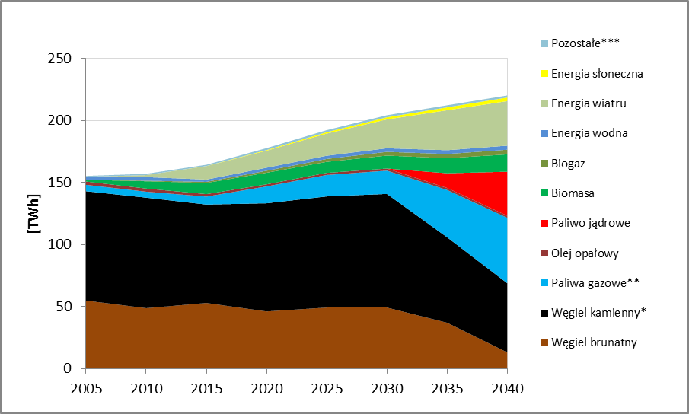
* Łącznie z gazem koksowniczym i wielkopiecowym
** Gaz ziemny wysokometanowy i zaazotowany, gaz z odmetanowania kopalń, gaz towarzyszący ropie naftowej
*** Nieorganiczne odpady przemysłowe i komunalne
Rysunek 30. Produkcja energii elektrycznej brutto w Polsce z podziałem na paliwa

Zdolności wytwórcze energii elektrycznej z podziałem na źródła
Wyniki przeprowadzonych analiz wskazują, że należy spodziewać się daleko idących zmian w strukturze wytwarzania energii elektrycznej w Polsce w perspektywie 2040 r. (tabela 55 i rysunek 31). Moc osiągalna netto źródeł wytwarzania wzrośnie z 37,3 GW w 2015 r. do ok. 51 GW w roku 2040 (wzrost o ok. 37%). Znacząco zmniejszy się rola jednostek systemowych zasilanych paliwami węglowymi – ich udział w mocy zainstalowanej netto ulegnie redukcji. Wzrośnie wyraźnie udział źródeł odnawialnych oraz instalacji zasilanych gazem ziemnym. W strukturze mocy wytwórczych pomiędzy 2030 a 2035 r. pojawia się pierwszy blok elektrowni jądrowej o mocy ok. 1 500 MW. Dwa kolejne o łącznej mocy 3 000 MW_{netto} powstają pomiędzy 2035 a 2040 r.

Tabela 55. Moc osiągalna netto źródeł wytwarzania energii elektrycznej wg technologii [MW]
 | 2005 | 2010 | 2015 | 2020 | 2025 | 2030 | 2035 | 2040
el. na węgiel brunatny – stare | 8 197 | 8 145 | 8 643 | 7 669 | 7 060 | 7 060 | 4 827 | 2 492
el. na węgiel brunatny – nowe | 0 | 0 | 0 | 455 | 455 | 455 | 455 | 455
el. na węgiel kamienny – stare | 14 613 | 14 655 | 13 617 | 11 975 | 11 672 | 9 408 | 5 005 | 2 450
el. na węgiel kamienny – nowe | 0 | 0 | 0 | 3 497 | 4 422 | 4 422 | 4 422 | 4 422
el. na gaz ziemny | 0 | 0 | 0 | 0 | 0 | 0 | 700 | 1 989
el. jądrowe | 0 | 0 | 0 | 0 | 0 | 0 | 1 500 | 4 500
el. wodne | 1 064 | 935 | 964 | 1 002 | 1 049 | 1 175 | 1 225 | 1 275
el. pompowe | 1 256 | 1 405 | 1 405 | 1 405 | 1 405 | 1 405 | 1 405 | 1 405
ec. przemysłowe | 6140 | 6126 | 1 925 | 1 975 | 1 879 | 1 745 | 1 810 | 1 836
ec. na węgiel kamienny | 6140 | 6126 | 4 046 | 4 291 | 4 169 | 3 876 | 3 232 | 2 426
ec. na gaz ziemny | 760 | 807 | 928 | 2 687 | 3 137 | 3 297 | 5 481 | 6 319
el. i ec. na biomasę | 102 | 140 | 553 | 649 | 873 | 1 146 | 1 416 | 1 763
ec. na biogaz | 102 | 140 | 216 | 319 | 439 | 556 | 649 | 707
el. wiatrowe | 121 | 1 108 | 4 886 | 6 088 | 7 625 | 10 004 | 12 688 | 13 910
fotowoltaika | 0 | 0 | 108 | 613 | 1 238 | 1 863 | 2 488 | 3 037
turb.gaz./ zimna rez./ import m. | 0 | 0 | 0 | 0 | 0 | 0 | 1 116 | 1 965
razem | 32 253 | 33 320 | 37 290 | 42 624 | 45 424 | 46 412 | 48 419 | 50 950

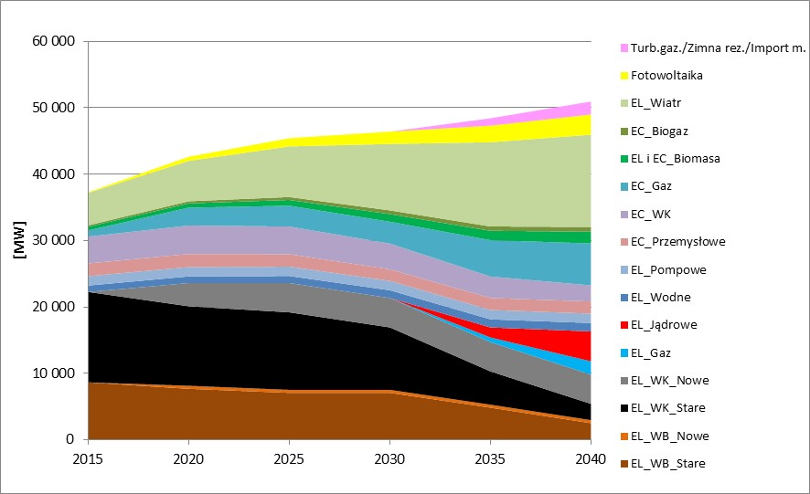
Rysunek 31. Moc osiągalna źródeł wytwarzania energii elektrycznej wg technologii

Wymiar „wewnętrzny rynek energii”

Połączenia międzysystemowe

Energia elektryczna

Obecny poziom połączeń wzajemnych (transgranicznych) i główne połączenia międzysystemowe
Transgraniczną wymianę energii elektrycznej umożliwiają połączenia najwyższych, wysokich i średnich napięć z systemami elektroenergetycznymi sąsiednich krajów. Szczegóły przedstawiono w tabeli
W chwili obecnej Krajowy System Przesyłowy (KSP) pracuje:
- synchronicznie z systemami krajów Europy kontynentalnej ENTSO-E (Niemcy, Czechy, Słowacja),
- asynchronicznie z systemem szwedzkim poprzez kabel podmorski prądu stałego,
- asynchronicznie z systemem litewskim poprzez wstawkę prądu stałego,
- asynchronicznie z systemem UPS/IPS na polskiej granicy wschodniej (Białoruś, Ukraina).

Tabela 56. Charakterystyka polskich połączeń transgranicznych systemu elektroenergetycznego
Kraj  graniczny | Połączenie | Napięcie [kV] | Dopuszczalne obciążenie | Ilość  torów | Informacje dodatkowe
Niemcy | Krajnik – Vierraden | 400 | 296 MW | 2 | 22 czerwca 2016 praca połączenia tymczasowo wstrzymana w celu instalacji przesuwnika fazowego oraz modernizacji linii. Ponowne uruchomienie planowane jest w 2018 roku.
Niemcy | Mikułowa – Hagenverder | 400 | 1385 MW | 2 | W 2016 roku połączenie zostało wyposażone w przesuwniki fazowe
Czechy | Wielopole/Dobrzeń – Nosovice/Albrechtice | 400 | 1385 MW | 2 | -
Czechy | Bujaków – Liskovec | 220 | 400 MW | 1 | -
Czechy | Kopanina – Liskovec | 220 | 400 MW | 1 | -
Litwa | Ełk Bis- Alytus | 400 | 500 MW | 2 | Oddana do użytku w grudniu 2015 roku
Słowacja | Krosno Iskrzynia – Leměšany | 400 | 831 MW | 2 | -
Szwecja | Słupsk – Stärno | 450 | 600 MW | 1 | (prąd stały)
Białoruś | Białystok – Roś | 220 | 231 MW | 1 | Linie wyłączone
Białoruś | Wólka Dobrzyńska – Brześć | 110 | 120 MW | 1 | Linie wyłączone
Ukraina | Dobrotwór – Zamość | 220 | 251 MW | 1 | Linia pracuje w układzie promieniowym
Ukraina | Rzeszów – Chmielnicka | 750 | 1300 MW | 1 | Linia wyłączona
Źródło: PSE S.A..

Obecny stan połączeń transgranicznych przedstawiony jest na rysunku poniżej.
Rysunek 32. Ogólny schemat połączeń transgranicznych systemu elektroenergetycznego, Źródło: PSE S.A.

Przykładowy bilans handlowy wymiany międzysystemowej energii elektrycznej oraz rzeczywiste przepływy energii z poszczególnych krajów do Polski i z Polski do innych krajów w 2016 roku, zostały przedstawione na rysunku poniżej.
Należy zwrócić uwagę na istotną różnicę pomiędzy handlowymi i rzeczywistymi przepływami energii elektrycznej na granicach synchronicznych (Niemcy, Czechy, Słowacja), która jest skutkiem nieplanowych przepływów energii elektrycznej, przyczyniając się do znacznego ograniczenia zdolności przesyłowych oferowanych uczestnikom na tych granicach.

Rysunek 33. Bilans handlowych i rzeczywistych przepływów energii elektrycznej na połączeniach
z innymi krajami w 2016 r. [GWh], Źródło: ARE SA

Rozwój połączeń transgranicznych – prognoza
Podstawowe informacje na temat obecnej i prognozowanej sytuacji w zakresie połączeń wzajemnych, przedstawiono w tabeli poniżej. Sumaryczna moc na wszystkich połączeniach transgranicznych w 2015 r. wyniosła ok. 7 600 MW.

Tabela 57. Transgraniczna przepustowość połączeń międzysystemowych energii elektrycznej na występujących i planowanych połączeniach [MW]
 | Połączenie | 2005 | 2010 | 2015 | 2020 | 2025 | 2030 | 2035 | 2040
Niemcy | Krajnik-Vierraden* | 296 | 296 | 296 | 296 | 296 | 296 | 296 | 296
Niemcy | Mikułowa-Hagenverder | 1 385 | 1 385 | 1 385 | 1 385 | 1 385 | 1 385 | 1 385 | 1 385
Czechy | Wielopole/Dobrzeń – Nosovice/Albrechtice | 1 385 | 1 385 | 1 385 | 1 385 | 1 385 | 1 385 | 1 385 | 1 385
Czechy | Kopanina/Bujaków – Liskovec | 800 | 800 | 800 | 800 | 800 | 800 | 800 | 800
Słowacja | Krosno Iskrzynia – Leměšany | 831 | 831 | 831 | 831 | 831 | 831 | 831 | 831
Szwecja | Słupsk – Stärno | 600 | 600 | 600 | 600 | 600 | 600 | 600 | 600
Białoruś | Białystok – Roś | 231 | 231 | 231 | 0 | 0 | 0 | 0 | 0
Ukraina | Rzeszów – Chmielnicka** | 1 300 | 1 300 | 1 300 | 1 300 | 1 300 | 1 300 | 1 300 | 1 300
Ukraina | Zamość – Dobrotwór | 251 | 251 | 251 | 251 | 251 | 251 | 251 | 251
Litwa | Ełk – Alytus | 0 | 0 | 500 | 500 | 500 | 500 | 500 | 500
SUMA |  | 7 079 | 7 079 | 7 579 | 7 348 | 7 348 | 7 348 | 7 348 | 7 348
*połączenie czasowo wyłączone, **nieczynne Źródło: PSE S.A., Opracowanie własne ARE S.A.

Ze względu na ograniczenia w przesyle mocy pomiędzy krajowymi systemami elektroenergetycznymi zdolności techniczne przesyłu energii elektrycznej nie zawsze są równe realnym zdolnościom handlowym. Ograniczenia te mają różnoraki charakter, począwszy od prac remontowych, po ograniczenia wprowadzane przez operatorów systemów przesyłowych w celu zapewnienia bezpieczeństwa pracy sieci. W poniższej tabeli zaprezentowane zostały zdolności przesyłowe netto (całkowite zdolności przesyłowe pomniejszone o margines bezpieczeństwa wyznaczany przez operatora systemu przesyłowego).

Tabela 58. Zdolności przesyłowe netto połączeń międzysystemowych energii elektrycznej na występujących i planowanych połączeniach [MW]
 | 2010 | 2015 | 2020 | 2025 | 2030 | 2040
PLDE/CZ/SK | 400/900* | 400/900* | 2 500 | 3 000 | 3 000 | 3 000
DE/CZ/SKPL | 0 | 0 | 500 | 2 000 | 2 000 | 2 000
PLSE | 100 | 100 | 300 | 600 | 600 | 600
SEPL | 600 | 600 | 600 | 600 | 600 | 600
PLUA | 0 | 0 | 0 | 500 | 500 | 500
UAPL | 220 | 220 | 220 | 720 | 720 | 720
PLLT | 0 | 500 | 500 | 500 | 500 | 500
LTPL | 0 | 500 | 500 | 500 | 500 | 500
PL eksport | 500/1 000 | 1 000/1 500 | 3 300 | 4 600 | 4 600 | 4 600
PL import | 820 | 1 320 | 1 820 | 3 820 | 3 820 | 3 820
*sezon zimowy/sezon letni
Źródło: Scenario outlook and adequacy forecast 2015, Mid-term Adequacy Forecast 2017, ENTSOE

Współczynnik połączeń międzysystemowych
Współczynnik połączeń międzysystemowych wyznaczany jest jako iloraz zdolności przesyłowych netto połączeń międzysystemowych w kierunku importu oraz całkowitej mocy zainstalowanej netto w KSE. Zgodnie z przytoczoną definicją, stopień połączeń międzysystemowych wyniósł w 2015 roku ok. 3,5%. W Scenariuszu odniesienia przewiduje się, że poziom tego wskaźnika wyniesie w roku 2030 8,2% a w roku 2040 7,5% (tabela poniżej)

Tabela 59. Poziom połączeń międzysystemowych
 | 2010 | 2015 | 2020 | 2025 | 2030 | 2035 | 2040
Moc zainstalowana MW | 36 059 | 37 290 | 42 624 | 45 424 | 46 412 | 48 419 | 50 950
NTC import MW | 820 | 1 320 | 1 820 | 3 820 | 3 820 | 3 820 | 3 820
Połączenia międzysystemowe% | 2,3 | 3,5 | 4,3 | 8,4 | 8,2 | 7,9 | 7,5
Źródło: Prognozy ARE S.A. i PSE S.A.

Gaz ziemny

Obecny poziom połączeń transgranicznych i główne połączenia międzysystemowe
Transgraniczną wymianę gazu ziemnego umożliwiają połączenia międzysystemowe, pomiędzy Krajowym Systemem Przesyłowym (KSP), a systemami krajów ościennych. Dodatkowo KSP jest połączony z Systemem Gazociągów Tranzytowych (SGT) w dwóch Punktach Wzajemnego Połączenia we Włocławku i Lwówku.
Właścicielem polskiego odcinka SGT jest spółka System Gazociągów Tranzytowych EuRoPol GAZ S.A. Na mocy decyzji Prezesa URE, z dn. 17 listopada 2010 roku, do 31 grudnia 2025 r., na operatora polskiego odcinka gazociągu jamalskiego został wyznaczony OGP GAZ-SYSTEM S.A.
Połączenia pomiędzy systemami i najważniejsze punkty wejścia do systemu, przedstawione zostały w tabeli 60 i na rysunku 34.
Dodatkowo za punkty wejścia do systemu, podaje się punkty związane ze złożami krajowymi gazu wysokometanowego i gazu zaazotowanego, a także punkty wejścia 7 Podziemnych Magazynów Gazu (PMG).

Tabela 60. Parametry transgranicznych punktów wejścia do Systemu Przesyłowego
Punkt wejścia | Operator | Przepustowość techniczna
Punkt wejścia | Operator | mld m³/rok | tys. m³/h | GWh/h
Kondratki | Gazprom Transgaz Białoruś / GAZ-SYSTEM S.A. | 30,7 | 92 413 | 42,7
Drozdowicze | PJSC Ukrtransgas / GAZ-SYSTEM S.A. | 4,4 | 500 | 7,34
Wysokoje | Gazprom Transgaz Białoruś / GAZ-SYSTEM S.A. | 5,5 | 625 | 7,04
Mallnow | GASCADE Gastransport GmbH / GAZ-SYSTEM S.A. | 5,4 | 620 | 6,8
Lasów | ONTRAS / GAZ-SYSTEM S.A. | 1,5 | 180 | 2,01
Tietierowka | Gazprom Transgaz Białoruś / GAZ-SYSTEM S.A. | 0,2 | 27 | 0,3
Cieszyn | NET4GAS / GAZ-SYSTEM S.A. | 0,5 | 111,7 | 1,23
Terminal LNG | Polskie LNG S.A. / GAZ-SYSTEM S.A. | 5,0 | 570,8 | 7,58
Źródło: Krajowy dziesięcioletni plan rozwoju systemu przesyłowego na lata 2016-2025, GAZ-SYSTEM S.A.

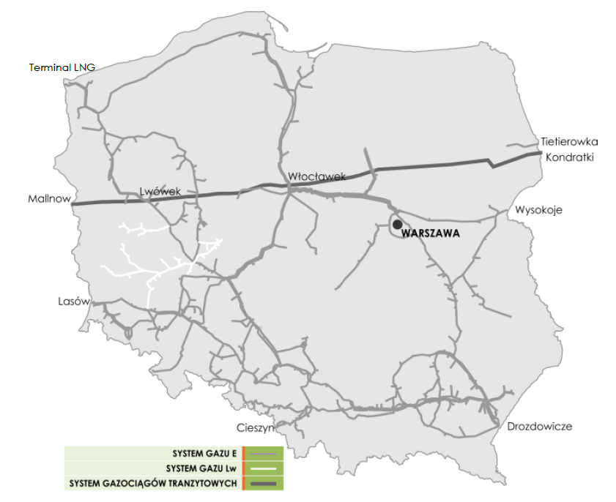
Rysunek 34. Krajowy system przesyłowy gazu Źródło: Krajowy dziesięcioletni plan rozwoju systemu przesyłowego
na lata 2016-2025, GAZ-SYSTEM S.A.

Około 80% gazu ziemnego, który przepływa polskim odcinkiem gazociągu jamalskiego, jest transportowane dalej do Niemiec. Teoretyczna zdolność KSP do odbioru gazu ziemnego z SGT wynosi 13,8 mld m³ rocznie, łącznie w trzech punktach poboru: Lwówek, Włocławek i na rewersie w Mallnow.
Zdolności przesyłowe rozumiane, jako maksymalna zdolność przesyłowa, jaką OSP może zaoferować użytkownikom, biorąc pod uwagę integralność systemu i wymagania eksploatacyjne sieci w latach 2015, 2010 i 2005 roku, zaprezentowane zostały w poniższej tabeli.

Tabela 61. Zdolności przesyłowe gazowych połączeń międzysystemowych według kierunku dostaw
Kierunek dostaw gazu ziemnego | 2015 | 2010 | 2005
Kierunek dostaw gazu ziemnego | mln m³/rok
Polska | 25 541,2 | 17 861,5 | 10 290,0
Niemcy | 131,4 | 131,4 | 44,0
Czechy | 0,004* | 0,0 | 0,0
Ukraina | 139,3* | 0,0 | 0,0
*Fizyczny przesył gazu ziemnego zrealizowany, dostępna zdolność przesyłowa na tych połączeniach w 2015r. wyniosła 0
Źródło: Sprawozdania z działalności Prezesa URE za lata 2015, 2010, 2005

Przyrost zdolności przesyłowej w latach 2005-2010 wynikał głównie ze zwiększenia wydajności istniejących połączeń międzysystemowych. Podłączenia Systemu Gazociągów Tranzytowych we Włocławku i Lwówku, w tym okresie podwoiły zdolność przesyłową gazu ziemnego, z 2,7 mld m³ do 5,4 mld m³. Drugą, główną inwestycją było zwiększenie wydajności połączenia Polska-Białoruś w Wysokoje, z 2 mld m³ do ponad 5 mld m³ gazu ziemnego rocznie. Rozbudowa tych trzech połączeń odpowiada za 82% z całkowitego zwiększenia zdolności przesyłowej w tym okresie.
Największym nowym źródłem zdolności przesyłowej w okresie 2010-2015, jest uruchomiony w 2014 roku rewers na połączeniu Polska-Niemcy w Mallnow na gazociągu jamalskim. Połączeniem tym możliwe jest dostarczanie do Polski ponad 5 mld m³ gazu ziemnego rocznie.
W 2016 roku oddano do użytku terminal regazyfikacji LNG w Świnoujściu, z roczną przepustowością na poziomie 5 000 mln m³/rok. Terminal ten teoretycznie może pokrywać jedną trzecią krajowego zapotrzebowania na gaz (przykładowo, zapotrzebowanie to wyniosło, w przeliczeniu na gaz wysokometanowy, w 2015 roku około 15 mld m³).

– Terminal LNG w Świnoujściu
Terminal skroplonego gazu ziemnego (LNG) w Świnoujściu, jest obecnie jedną z dwóch instalacji regazyfikacyjnych, działających w rejonie Morza Bałtyckiego. Drugi terminal funkcjonuje w Kłajpedzie na Litwie. Inwestycja ta w odróżnieniu od terminalu lądowego w Świnoujściu, wykorzystuje rozwiązanie w postaci terminalu pływającego typu FSRU (ang. Floating Storage Regasification Unit). Pierwsza dostawa gazu została zrealizowana 17 czerwca 2016 roku.
Od 1 stycznia 2018 roku do 2034 roku PGNiG posiada zakontraktowane 100% obecnej mocy infrastruktury regazyfikacyjnej. Skroplony gaz ziemny jest obecnie dostarczany do Polski
na mocy następujących zobowiązań:
- kontrakt pomiędzy PGNiG a Qatargas (katarska spółka handlująca skroplonym gazem ziemnym), na jego mocy dostarczane ma być 2,7 mld m³ gazu rocznie do 2034 roku;
- kontrakt pomiędzy PGNiG a Centrica LNG Company Limited, (międzynarodową spółką zajmującą się min. obrotem gazem ziemnym), na jego mocy do Polski dostarczane zostanie 9 ładunków LNG, w okresie 2018-2022;
- w wyniku zakupów spotowych dokonanych przez grupę PGNiG (jak np. wrześniowy zakup 138 tys. m³ LNG, zakupione od norweskiego Statoil).

– System Gazociągów Tranzytowych (SGT)
System Gazociągów Tranzytowych na terytorium Rzeczypospolitej Polskiej, jest częścią mierzącego około 4 000 km gazociągu biegnącego z Rosji poprzez Białoruś i Polskę do Europy Zachodniej. Właścicielem polskiego odcinka SGT jest firma System Gazociągów Tranzytowych EuRoPol GAZ S.A. w Warszawie, a operatorem polskiego odcinka gazociągu jamalskiego jest firma Operator Gazociągów Przesyłowych GAZ-SYSTEM S.A. W dniu 17 listopada 2010 r. Prezes Urzędu Regulacji Energetyki wydał decyzję w sprawie wyznaczenia spółki GAZ-SYSTEM S.A. na niezależnego operatora polskiego odcinka gazociągu jamalskiego, na okres do 31 grudnia 2025 r.
Gazociąg tranzytowy (683 km) przebiega przez Polskę ze wschodu na zachód, od granicy polsko-białoruskiej w rejonie wsi Kondratki, do granicy polsko-niemieckiej, w rejonie miejscowości Górzyca, posiada trzy punkty wyjścia - Mallnow, Lwówek, Włocławek oraz 5 tłoczni gazu, o łącznej mocy 400 MW – TG Kondratki, TG Zambrów, TG Ciechanów, TG Włocławek, TG Szamotuły.

Plany rozbudowy połączeń międzysystemowych
Jako kluczowe projekty inwestycyjne, zapewniające bezpieczeństwo energetyczne kraju poprzez dywersyfikację źródeł i kierunków dostaw gazu ziemnego, traktowane są elementy tzw. Bramy Północnej i połączenie międzysystemowe ze wschodnimi i południowymi sąsiadami.

– Baltic Pipe
Projekt Baltic Pipe obejmuje budowę połączenia Norwegia-Dania, Dania-Polska i rozbudowę polskiego i duńskiego systemu przesyłowego w celu podniesienia zdolności przesyłowych. W założeniu Baltic Pipe ma służyć dywersyfikacji źródeł dostaw gazu ziemnego do regionu Europy Środkowej oraz regionu bałtyckiego, poprzez przesyłanie gazu ziemnego bezpośrednio ze złóż zlokalizowanych w Norwegii. Jednocześnie Baltic Pipe umożliwi dostawy gazu z Polski na rynki duński i szwedzki.
W lipcu 2015 roku projekt połączenia Polska-Dania otrzymał wsparcie w wysokości 0,4 mln EUR na prace projektowe z Komisji Europejskiej poprzez program CEF-Energy. W 2016 roku GAZ-SYSTEM S.A. wraz z Energinet.dk prowadziły pracę nad studium wykonalności połączenia Polska-Dania. W wyniku tych prac zdefiniowano przepustowość połączenia na 10 mld m³ gazu ziemnego rocznie w kierunku Polski oraz 3 mld m³ rocznie w kierunku Danii i Szwecji. Pod koniec roku Gassco S.A., Energinet.dk oraz GAZ-SYSTEM S.A. przeprowadziły prace nad studium wykonalności połączenia Dania-Norwegia. Baltic Pipe
ma również za sobą dwie procedury konsultacji rynkowych Open Season, które miały na celu przedstawienie operatorom sieci przesyłowych, pozytywnych sygnałów inwestycyjnych, potrzebnych do realizacji tego przedsięwzięcia. Głównymi elementami projektu Baltic Pipe, zidentyfikowanymi w wyniku analizy ekonomicznej są:
- gazociąg złożowy, z systemu norweskiego na Morzu Północnym do punktu odbioru
w Danii,
- rozbudowa duńskiego systemu przesyłowego oraz tłocznia gazu w Zealand w Danii,
- gazociąg biegnący z Danii do Polski wraz z terminalem odbiorczym,
- gazociąg łączący terminal odbiorczy z istniejącą infrastrukturą przesyłową.

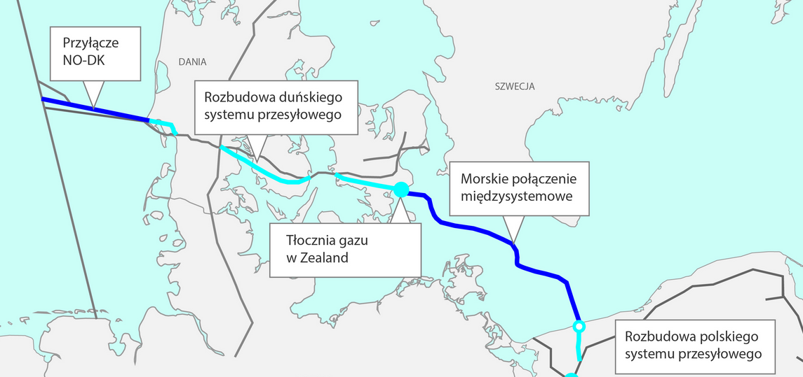
Rysunek 35. Poglądowy schemat gazociągu Baltic Pipe, Źródło: GAZ-SYSTEM S.A.

Pod warunkiem podjęcia decyzji o realizacji inwestycji przez wszystkie zainteresowane strony w 2018 roku, pierwsza dostawa gazu poprzez Baltic Pipe spodziewana jest w październiku 2022 roku.

– Terminal LNG
Rozbudowa terminalu regazyfikacyjnego LNG w Świnoujściu jest drugim elementem
tzw. „Bramy Północnej”. Docelowa zdolność regazyfikacji LNG ma wynieść 7,5 mld m³ rocznie. Rozbudowa pozwoli ponadto na uzyskanie dodatkowych funkcjonalności terminalu, jak np. bunkrowanie statków, przeładunek na kolej oraz na mniejsze jednostki pływające. Dzięki tej rozbudowie, terminal w Świnoujściu będzie mógł pełnić rolę stacji paliw dla jednostek morskich, w rejonie Morza Bałtyckiego.

– Połączenie międzysystemowe Polska-Ukraina
Połączenie polskiego systemu przesyłowego z ukraińskim, jest elementem gazowego korytarza Północ-Południe, który ma połączyć terminal w Świnoujściu z Europą Środkową i Wschodnią. Nowe połączenie pozwoli zabezpieczyć dostawy gazu ziemnego z Polski do Ukrainy oraz z Ukrainy do krajów Unii Europejskiej. Dodatkowo rozbudowa połączeń transgranicznych pozwoli na korzystanie z infrastruktury magazynowej na Ukrainie i podniesie potencjał handlowy pomiędzy krajami Grupy Wyszehradzkiej.
Długość projektowanego połączenia to 1,5 km po stronie polskiej i 110 km po stronie ukraińskiej. Przepustowość tego połączenia projektowana jest na poziomie 5 do 7 mld m³ w kierunku Polski i 5 do 8 mld m³ gazu ziemnego w kierunku Ukrainy. Niezbędne do realizacji tego projektu inwestycje po stronie polskiej to: (1) tłocznia Strachocina, (2) gazociąg Hermanowice-Strachocina, (3) gazociąg Hermanowice-stacja pomiarowa na granicy polsko-ukraińskiej. Projekt tego połączenia znalazł się na liście projektów kluczowych dla sektora energetycznego i otrzymał status PCI (ang. Project of Common Interest)

– Połączenie międzysystemowe Polska-Słowacja
Połączenie Polska-Słowacja jest realizowane przez GAZ-SYSTEM S.A. oraz Eustream a.s.
W drugiej połowie 2016 roku przeprowadzono procedurę Open Season. Projekt tego połączenia znalazł się na liście projektów kluczowych dla sektora energetycznego i otrzymał status PCI w ramach połączenia międzysystemowego Północ-Południe. Projekt powinien zostać ukończony do 2022 roku.

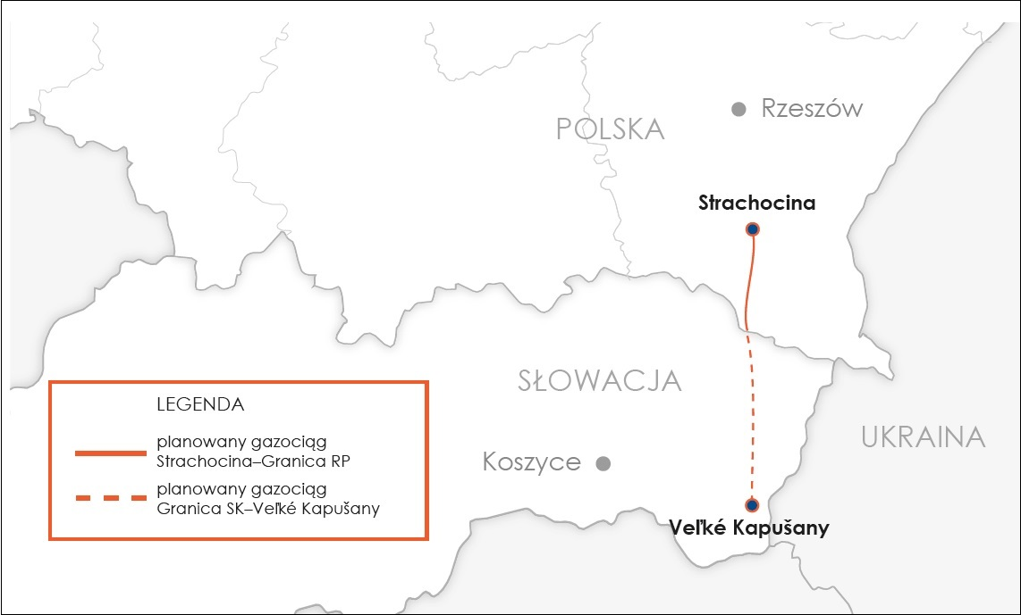
Rysunek 36. Poglądowy schemat połączenia gazowego Polska-Słowacja, Źródło: GAZ-SYSTEM S.A.

Planowana przepustowość połączenia szacowana jest na 5,7 mld m³ gazu ziemnego rocznie
w kierunku Polski i 4,7 mld m³ w kierunku Słowacji. W ramach tego projektu niezbędne są następujące inwestycje: (1) gazociąg Tworóg-Tworzeń, (2) gazociąg Tworzeń-Pogórska Wola, (3) gazociąg Strachocina-Pogórska Wola, (4) gazociąg Strachocina-granica Polski, (5) tłocznia Strachocina.

– Połączenie międzysystemowe Polska-Litwa
Projekt połączenia Polska-Litwa jest elementem planu integracji systemów gazowych
w rejonie północno-wschodniej Europy w rejonie Morza Bałtyckiego. Ponieważ projekt ten jest kluczowy dla działań na rzecz integracji rynku energii w rejonie Bałtyku, otrzymał on status PCI. Docelowo, połączenie to będzie kluczowym elementem, pozwalającym krajom nadbałtyckim na dywersyfikację kierunków i źródeł dostaw gazu ziemnego na ich potrzeby krajowe. Dodatkowo w celu budowy połączenia z Litwą, konieczne jest rozbudowanie relatywnie ubogiej infrastruktury przesyłowej gazu ziemnego w północno-zachodniej Polsce, co w konsekwencji powinno zwiększyć dostępność paliwa gazowego w tym obszarze kraju.
Planowana zdolność przesyłowa w kierunku Litwy szacowana jest na 2,4 mld m³ rocznie oraz 1,7 mld m³ gazu ziemnego w kierunku Polski. Na podstawie umowy trójstronnej, zawartej pomiędzy GAZ-SYSTEM S.A., AB Amber Grid i Agencją Wykonawczą ds. Innowacyjności i Sieci (INEA), Unia Europejska przyznała pomoc finansową na realizację tego projektu, w wysokości 295 mln EUR, w ramach instrumentu CEF (ang. Connecting Europe Facility). Stanowi to około 60% całkowitej wartości projektu.

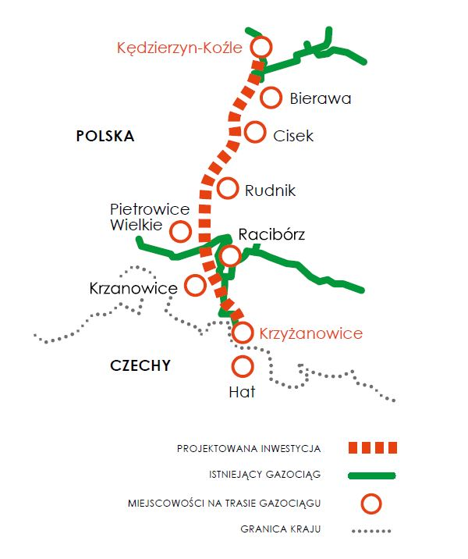
– Połączenie międzysystemowe Polska-Czechy
Połączenie międzysystemowe Polska-Czechy jest kolejnym elementem gazowego korytarza Północ-Południe. Projekt ten jest realizowany przez GAZ-SYSTEM S.A. wspólnie z Net4Gas. W 2011 roku oddano do eksploatacji pierwszy etap połączenia. Plan rozbudowy zakłada powstanie nowego połączenia Libhost-Hat-Kędzierzyń o przepustowości do 6,5 mld m³ gazu ziemnego w kierunku Polski oraz odwróconego przepływu do Czech na poziomie 5 mld m³ rocznie. Również ten projekt znajduje się na liście projektów wspólnego zainteresowania PCI.

Rysunek 37. Poglądowy schemat połączenia gazowego Polska-Czechy, Źródło: GAZ-SYSTEM S.A.

Oprócz wymienionych wcześniej projektów, ważnymi dla bezpieczeństwa pokrycia zapotrzebowania na gaz w kraju jest kontynuacja prac związanych ze zwiększeniem wydobycia krajowego (według ocen PIG, istnieją przesłanki odkrycia nowych znaczących złóż gazu ziemnego).
- zasoby gazu ziemnego z formacji łupkowych z największym prawdo-podobieństwem mieszczą się w zakresie 346–768 mld m³,
- zasoby gazu ziemnego zamkniętego dla kompleksów piaskowców czerwonego spągowca z największym prawdopodobieństwem mieszczą się w zakresie 1 528–1 995 mld m³ .

– Rozwój połączeń transgranicznych – prognoza
W poniższej tabeli przedstawiono zdolności przesyłowe międzysystemowych punktów wejścia do polskiego systemu gazowego w perspektywie roku 2040.

Tabela 62. Parametry transgranicznych punktów wejścia do gazowego systemu przesyłowego
połą-czenie | punkt graniczny | 2015 |  | 2020 |  | 2025 |  | 2030 |  | 2035 |  | 2040
połą-czenie | punkt graniczny | zdolność przesyłowa roczna bez korekty temp. [mln m³ w 0ºC] | zdolność przesyłowa roczna po korekcie temp. [mln m³ w 15ºC] | zdolność przesyłowa roczna bez korekty temp. [mln m³ w 0ºC] | zdolność przesyłowa roczna po korekcie temp. [mln m³ w 15ºC] | zdolność przesyłowa roczna bez korekty temp. [mln m³ w 0ºC] | zdolność przesyłowa roczna po korekcie temp. [mln m³ w 15ºC] | zdolność przesyłowa roczna bez korekty temp. [mln m³ w 0ºC] | Zdolność przesyłowa roczna po korekcie temp. [mln m³ w 15ºC] | Zdolność przesyłowa roczna bez korekty temp. [mln m³ w 0ºC] | Zdolność przesyłowa roczna po korekcie temp. [mln m³ w 15ºC] | Zdolność przesyłowa roczna bez korekty temp. [mln m3 w 0ºC] | Zdolność przesyłowa roczna po korekcie temp. [mln m³ w 15ºC]
Terminal LNG | Świnoujście (zdolność regazyfikacji) | 5 000,0 | 5 274,3 | 5 000,0 | 5 274,3 | 7 500,0 | 7 911,4 | 7 500,0 | 7 911,4 | 7 500,0 | 7 911,4 | 7 500,0 | 7 911,4
Niemcy | Lasów | 1 576,8 | 1 663,3 | 1 576,8 | 1 663,3 | 1 576,8 | 1 663,3 | 1 576,8 | 1 663,3 | 1 576,8 | 1 663,3 | 1 576,8 | 1 663,3
Niemcy | Gubin | 17,5 | 18,5 | 17,5 | 18,5 | 17,5 | 18,5 | 17,5 | 18,5 | 17,5 | 18,5 | 17,5 | 18,5
Niemcy | Brieskow-Finkenheerd / Słubice EWE | 227,8 | 240,2 | 227,8 | 240,2 | 227,8 | 240,2 | 227,8 | 240,2 | 227,8 | 240,2 | 227,8 | 240,2
Czechy | Branice | 1,4 | 1,5 | 1,4 | 1,5 | 1,4 | 1,5 | 1,4 | 1,5 | 1,4 | 1,5 | 1,4 | 1,5
Czechy | Cieszyn | 911,1 | 961,1 | 911,1 | 961,1 | 911,1 | 961,1 | 911,1 | 961,1 | 911,1 | 961,1 | 911,1 | 961,1
Ukraina | Drozdowicze / Hermanowice | 5 694,0 | 6 006,3 | 5 694,0 | 6 006,3 | 5 694,0 | 6 006,3 | 5 694,0 | 6 006,3 | 5 694,0 | 6 006,3 | 5 694,0 | 6 006,3
Białoruś | Tietierowka k/Białegostoku | 236,5 | 249,5 | 236,5 | 249,5 | 236,5 | 249,5 | 236,5 | 249,5 | 236,5 | 249,5 | 236,5 | 249,5
Białoruś | Wysokoje k/Janowa Podlaskiego | 5 475,0 | 5 775,3 | 5 475,0 | 5 775,3 | 5 475,0 | 5 775,3 | 5 475,0 | 5 775,3 | 5 475,0 | 5 775,3 | 5 475,0 | 5 775,3
Białoruś | Włocławek* | 8 760,0 | 9 240,5 | 8 760,0 | 9 240,5 | 8 760,0 | 9 240,5 | 8 760,0 | 9 240,5 | 8 760,0 | 9 240,5 | 8 760,0 | 9 240,5
Białoruś | Lwówek* | 2 365,2 | 2 494,9 | 2 365,2 | 2 494,9 | 2 365,2 | 2 494,9 | 2 365,2 | 2 494,9 | 2 365,2 | 2 494,9 | 2 365,2 | 2 494,9
Białoruś | Kondratki k/Białegostoku EUROPOL | 33 743,5 | 35 594,4 | 33 743,5 | 35 594,4 | 33 743,5 | 35 594,4 | 33 743,5 | 35 594,4 | 33 743,5 | 35 594,4 | 33 743,5 | 35 594,4
Niemcy | Kamminke k/Świnoujścia | 131,4 | 138,6 | 131,4 | 138,6 | 131,4 | 138,6 | 131,4 | 138,6 | 131,4 | 1 38,6 | 131,4 | 138,6
Ukraina | Hermanowice / Drozdowicze | 2 190,0 | 2 310,1 | 2 190,0 | 2 310,1 | 2 190,0 | 2 310,1 | 2 190,0 | 2 310,1 | 2 190,0 | 2 310,1 | 2 190,0 | 2 310,1
Niemcy | Mallnow k/Słubic EUROPOL | 30 660,0 | 32 341,7 | 30 660,0 | 32 341,7 | 30 660,0 | 32 341,7 | 30 660,0 | 32 341,7 | 30 660,0 | 32 341,7 | 30 660,0 | 32 341,7
Niemcy | Mallnow k/Słubic EUROPOL rewers | 6 090,0 | 6 424,1 | 6 090,0 | 6 424,1 | 6 090,0 | 6 424,1 | 6 090,0 | 6 424,1 | 6 090,0 | 6 424,1 | 6 090,0 | 6 424,1
Dania | Baltic Pipe | 0,0 | 0,0 | 0,0 | 0,0 | 10 000,0 | 10 549,0 | 10 000,0 | 10 549,0 | 10 000,0 | 10 549,0 | 10 000,0 | 10 549,0
Źródło: opracowanie własne ARE S.A.

Infrastruktura do przesyłu energii

Energia elektryczna

Kluczowe parametry istniejącej infrastruktury przesyłowej energii elektrycznej.
Operatorem systemu przesyłowego (OSP) – zdefiniowanym w ustawie Prawo energetyczne – jako przedsiębiorstwo energetyczne zajmujące się przesyłaniem energii elektrycznej, jest spółka Polskie Sieci Elektroenergetyczne S.A. Wynika to z koncesji wydanej przez Prezesa URE w dniu 16 czerwca 2014 r., na okres od 2 lipca 2014 r. do 31 grudnia 2030 r.
PSE S.A. jest właścicielem i zarządzającym siecią przesyłową najwyższych napięć, którą tworzyło na początku 2017 r.:
- 256 linii o łącznej długości 14 126 km, w tym 1 linia o napięciu 750 kV, o długości 114 km,90 linii o napięciu 400 kV, o łącznej długości 6 139 km, 165 linii o napięciu 220 kV, o łącznej długości 7 873 km,
- 106 stacji najwyższych napięć (NN),
- podmorskie połączenie 450 kV DC Polska – Szwecja, o całkowitej długości 254 km,
z czego 127 km należy do PSE S.A.
Charakterystykę głównych pozycji infrastruktury technicznej krajowego podsektora przesyłu oraz dystrybucji energii elektrycznej przedstawia tabela poniżej. Aktualny schemat sieci elektroenergetycznej najwyższych napięć, przedstawia rysunek poniżej.

Rysunek 38. Schemat sieci przesyłowej z naniesionymi obszarami działania poszczególnych
Oddziałów PSE S.A (stan na 31.12.2016 r.)
Tabela 63. Charakterystyka krajowych sieci przesyłowych i dystrybucyjnych
Wyszczególnienie | Jednostka miary | 2005 | 2010 | 2016
DŁUGOŚĆ LINII ELEKTROENERGETYCZNYCH NAPOWIETRZNYCH
– wysokie napięcia (NN+WN) | km | 45 378 | 46 112 | 47 432
750 kV | km | 114 | 114 | 114
400 kV | km | 4 831 | 5 303 | 6 139
220 kV | km | 8 123 | 8 088 | 7 873
110 kV | km | 32 310 | 32 607 | 33 229
– średnie napięcia (SN) | km | 233 855 | 234 741 | 230 743
– niskie napięcia (nN) | km | 286 994 | 289 977 | 311 044
Razem wszystkie napięcia | km | 566 227 | 570 830 | 589 142
DŁUGOŚĆ LINII KABLOWYCH:
– wysokie napięcia (NN+WN) | km | 79 | 164 | 528
– średnie napięcia (SN) | km | 61 988 | 68 998 | 80 861
– niskie napięcia (nN) | km | 125 776 | 140 320 | 159 098
Razem wszystkie napięcia | km | 187 843 | 209 482 | 240 487
LICZBA STACJI O GÓRNYM NAPIĘCIU :
– 400 i 750 kV | szt. | 31 | 35 | 44
– 220 kV | szt. | 67 | 67 | 64
– 110 kV | szt. | 1 356 | 1 405 | 1 537
– średnie napięcia (SN) | szt. | 236 067 | 246 562 | 261 169
Razem wszystkie napięcia | szt. | 237 521 | 248 069 | 262 814
LICZBA TRANSFORMATORÓW SIECIOWYCH O PRZEKŁADNI:
– NN/(NN + WN) | szt. | 168 | 185 | 211
– WN / SN | szt. | 2 527 | 2 553 | 2 791
– SN / SN | szt. | 264 | 1 215 | 1 179
– SN / nN | szt. | 237 595 | 247 479 | 261 079
Razem | szt. | 240 554 | 251 432 | 265 260
MOC TRANSFORMATORÓW SIECIOWYCH O PRZEKŁADNI:
– NN/(NN + WN) | MVA | 37 812 | 42 302 | 56 470
w tym OSD | MVA | 640 | 730 | 1 710
– WN / SN | MVA | 46 904 | 49 700 | 57 923
– SN / SN | MVA | 1 055 | 5 280 | 5 346
– SN / nN | MVA | 40 858 | 44 135 | 49 521
Razem | MVA | 126 629 | 141 417 | 169 260
LICZBA PRZYŁĄCZY:
– napowietrznych | tys. szt. | 5 633 | 5 635 | 5 462
– kablowych | tys. szt. | 719 | 989 | 1 347
Razem | tys. szt. | 6 352 | 6 624 | 6 810
DŁUGOŚĆ PRZYŁĄCZY:
– napowietrznych | km | 119 829 | 120 595 | 114 387
– kablowych | km | 23 837 | 32 320 | 47 640
Razem | km | 143 666 | 152 915 | 162 027
Źródło: ARE S.A. na podstawie wyników Badania 1.44.02.

Na realizację zadań i zamierzeń inwestycyjnych Polskie Sieci Elektroenergetyczne w 2016 roku poniosły nakłady inwestycyjne w wysokości 1 216,9 mln PLN. W latach 2005-2016 nominalne nakłady inwestycyjne w sieć przesyłową KSE wzrosły więc ponad 2,5 krotnie, z 481,9 mln PLN, jakie OSP wydał na rozwój i modernizację sieci w 2005 roku. Najistotniejsze wydatki w 2016 roku w wysokości 1 024,3 mln PLN, poniesiono na budowę i rozbudowę stacji i linii elektroenergetycznych, a 136,5 mln PLN na ich modernizację. Przeprowadzone inwestycje zwiększyły niezawodność systemu elektroenergetycznego oraz dostosowały stacje do nowych warunków pracy (zdalny nadzór, sterowanie i monitoring, praca bezobsługowa). Zainstalowane dodatkowo autotransformatory przyczynią się do pokrycia zapotrzebowania na energię elektryczną oraz zwiększenie pewności zasilania Konsumentów. Nowo budowane lub rozbudowywane obiekty zwiększą zdolność Krajowej Sieci Przesyłowej (KSP) oraz kompensację mocy biernej i regulacji napięć w KSE. Dzięki podjętym w 2016 r. działaniom inwestycyjnym wybudowano blisko 78 km nowych linii 400 kV i 10 km linii 220 kV, a zmodernizowano prawie 240 km linii 400 kV i 400 km linii 220 kV. Ponadto PSE wybudowały 270 km traktów światłowodowych i 3 186,8 m² budynków technologicznych. Bardzo istotną inwestycją zrealizowaną w 2016 r. były przesuwniki fazowe w stacji Mikułowa. Celem przedsięwzięcia była poprawa warunków międzysystemowej wymiany mocy na przekroju synchronicznym z Niemcami oraz uniknięcie zwiększenia przepływów kołowych z systemu niemieckiego poprzez system polski. Technologia zastosowana w przesuwnikach jest unikatowa w skali światowej. Są to pierwsze takie przesuwniki w Europie.

Tabela 64. Nakłady inwestycyjne w OSP ogółem [mln PLN]
Nakłady inwestycyjne | 2005 | 2010 | 2015 | 2016
OSP | 481,9 | 492,6 | 1 536,1 | 1 216,9
Źródło: ARE S.A.

Prognozy dotyczące wymogów w zakresie rozbudowy sieci, co najmniej do roku 2040
(z uwzględnieniem perspektywy do roku 2030)
Zgodnie ustawą – Prawo energetyczne, przedsiębiorstwo energetyczne zajmujące się przesyłaniem lub dystrybucją energii sporządza, dla obszaru swojego działania, plan rozwoju w zakresie zaspokojenia obecnego i przyszłego zapotrzebowania energię, na okres nie krótszy niż 3 lata. Jednocześnie operator systemu przesyłowego elektroenergetycznego, sporządza plan rozwoju w zakresie zaspokojenia obecnego i przyszłego zapotrzebowania na energię elektryczną na okres 10 lat.

– Plany rozwoju sieci przesyłowej
Plany inwestycyjne OSP, zostały określone w perspektywie średnio i długoterminowej, w następujących dokumentach:
- „Plan Zamierzeń Inwestycyjnych (PZI)”, obejmujący 5 letni horyzont czasu,
- „Plan Rozwoju Sieci Przesyłowej (PRSP)” w zakresie zaspokojenia obecnego i przyszłego zapotrzebowania na energię elektryczną, obejmujący 10-letni horyzont czasu.
Aktualnie PSE S.A. realizuje Plan Zamierzeń Inwestycyjnych na lata 2017-2021. Kluczowe projekty inwestycyjne dotyczą m.in. rozbudowy Krajowego Systemu Przesyłowego pod kątem wyprowadzenia mocy oraz przyłączenia nowych źródeł wytwórczych. Celem inwestycji, ujętych w planie, jest także zwiększenie możliwości ruchowych w KSE oraz zwiększenie zdolności regulacji napięć. W kontekście zwiększenia bezpieczeństwa energetycznego kraju istotna jest także rozbudowa połączeń transgranicznych, w celu rozwoju wewnętrznego, wspólnotowego rynku energii elektrycznej
W planowanym 5-letnim horyzoncie czasowym, szacowane nakłady inwestycyjne wynoszą 7,5 mld PLN i w głównej mierze zostaną przeznaczone na finansowanie inwestycji, polegających na budowie, rozbudowie oraz modernizacji stacji i linii elektroenergetycznych.
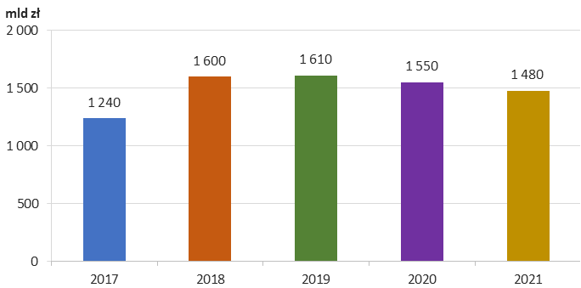
Rysunek 39. Roczne planowane nakłady inwestycyjne PSE S.A. [mln PLN], Źródło: PSE S.A.

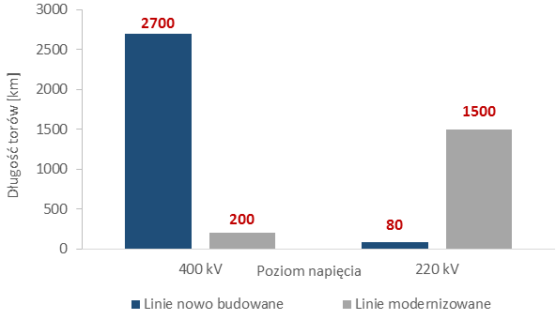
Rysunek 40. Efekty rzeczowe zamierzeń/zadań inwestycyjnych w zakresie linii przesyłowych
planowane do osiągnięcia do 2021 r., Źródło: PSE S.A.

PZI na lata 2017-2021 zawiera 126 zamierzeń inwestycyjnych, na które składa się m.in.:
- budowa:
  - ok. 2 700 km torów linii 400 kV,
  - ok. 80 km torów linii 220 kV,
  - 6 nowych stacji elektroenergetycznych.
- modernizacja:
  - ok. 200 km torów linii 400 kV,
  - ok. 1 500 km torów linii 220 kV.

Kierunki rozbudowy sieci przesyłowej skupiają się na inwestycjach związanych z przyłączeniem nowych źródeł wytwórczych do sieci, które dotyczą zarówno jednostek konwencjonalnych, jak i OZE.
PSE S.A. realizuje szereg inwestycji związanych z budową linii 400 kV w północnej części kraju. Występujące w tym regionie linie o napięciu 220 kV nie będą w stanie pokryć rosnącego popytu na energię elektryczną, ponadto przesył energii elektrycznej z południa na północ Polski wymaga również usprawnienia. W celu zwiększenia bezpieczeństwa energetycznego we wschodniej i zachodniej Polsce, budowane są również linie 400 kV oraz stacje transformujące energię na niższe napięcia.
Zgodnie z tym Planem, suma planowanych przez PSE S.A. nakładów w latach 2016 do 2025, na realizację zadań i zamierzeń inwestycyjnych związanych z budową i rozbudową stacji i linii elektroenergetycznych oraz ich modernizacją, ma wynieść 13,3 mld PLN.
Realizacja zamierzeń rozwojowych ujętych w niniejszym Planie, w okresie 2016-2025 wraz
z przewidywanym rozwojem sektora wytwórczego, w sposób istotny zmieni strukturę sieci
i rozkład mocy w KSE. W roku 2025 w stosunku do roku 2015 nastąpi:
- przyrost długości torów linii 400 kV o 4 147 km;
- redukcja długości torów linii 220 kV o 1 156 km (likwidacje 1310 km, budowa nowych 154 km);
- zwiększenie zdolności transformacji pomiędzy poszczególnymi poziomami napięć:
  - 400/220 kV – przyrost o 3 670 MVA (likwidacje 330 MVA, nowe 4 000 MVA);
  - 400/110 kV – przyrost o 8 400 MVA (likwidacje 750 MVA, nowe 9 150 MVA);
  - 220/110 kV – przyrost o 1 280 MVA (likwidacje 2 295 MVA, nowe 3 575 MVA);
- zwiększenie zdolności regulacyjnej mocy biernej.

Na poniższych rysunkach zobrazowano ww. przewidywane zmiany w strukturze KSP.

Rysunek 41. Budowa nowych linii przesyłowych NN i likwidacje linii 220 kV na tle linii istniejących [km], Źródło: PSE S.A.

Rysunek 42. Modernizacje (zwiększenie przepustowości) linii przesyłowych NN [km], Źródło: PSE S.A.

Rysunek 43. Zmiany w zakresie zdolności transformacji pomiędzy poszczególnymi
poziomami napięć KSE [MVA]

Zdefiniowany w przedmiotowym dokumencie planistycznym rozwój sieci najwyższych napięć (NN) zapewni, miedzy innymi:
- zdolności przesyłowe do przyłączenia i wyprowadzenia mocy zainstalowanej
w farmach wiatrowych na poziomie pozwalającym na spełnienie wymaganych wskaźników udziału OZE w bilansie energetycznym kraju;
- możliwości redukcji nieplanowych przepływów mocy;
- wzrost zdolności do wymiany mocy z innymi systemami pracującymi synchronicznie;
- stworzenie warunków bezpiecznej pracy KSE zapewniając współpracę źródeł energii
o zróżnicowanej technologii wytwarzania i różnych charakterystykach pracy;
- poprawę efektywności wykorzystania energii elektrycznej;

– Plany rozwoju sieci dystrybucyjnej
W 2016 r., podobnie jak w latach poprzednich, na rynku energii elektrycznej funkcjonowało pięciu dużych Operatorzy Systemów Dystrybucyjnych (OSD), których sieci są bezpośrednio przyłączone do sieci przesyłowej i którzy mają obowiązek wydzielenia działalności dystrybucyjnej, od innych rodzajów działalności, niezwiązanych z dystrybucją energii elektrycznej (unbundling). Należą do nich: PGE Dystrybucja, TAURON Dystrybucja, ENEA Operator, ENERGA Operator oraz innogy Stoen Operator. Ponadto w 2016 r. w segmencie dystrybucji, działało 167 przedsiębiorstw, wyznaczonych jako OSD niezależne, funkcjonujących w ramach przedsiębiorstw zintegrowanych pionowo, które nie mają obowiązku unbundlingu.
W latach 2005-2016 w OSD nastąpił bardzo intensywny wzrost przyłączeń nowych źródeł energii, głównie w instalacjach wykorzystujących energię wiatru oraz instalacjach przetwarzających energię promieniowania słonecznego. W 2016 roku sumaryczna moc elektryczna, zainstalowana w 1 193 elektrowniach wiatrowych, wyniosła 5 807 MW. W stosunku do sytuacji w 2005 roku, gdzie pracowało tylko 28 instalacji wiatrowych o mocy 30,2 MW, przybyło więc dodatkowo aż 1 165 nowych źródeł, o sumarycznej mocy prawie 5780 MW. W 2016 roku liczba instalacji PV objętych koncesją Prezesa URE i przyłączonych do sieci OSD wyniosła 473, na łączną moc zainstalowaną ok. 100 MW (bez instalacji prosumenckich). W 2005 roku liczba takich instalacji oraz ich moc była znikoma.

W poszczególnych spółkach zadania inwestycyjne były zróżnicowane, jednak nadrzędne cele, czyli zapewnienie niezawodności pracy systemu elektroenergetycznego, możliwość przyłączenia nowych odbiorców, poprawa jakości sieci i jej automatyzacja, pozostają takie same. W stosunku do 2005 roku, gdzie wydano niespełna 2,4 mld PLN, w latach 2005-2016 nastąpił więc ponad 2,5 krotny przyrost kwoty poniesionych nakładów inwestycyjnych. Pięciu największych dystrybutorów energii elektrycznej w Polsce planuje łączne wydatki na inwestycje w rozbudowę i podniesienie bezpieczeństwa sieci na poziomie 23 mld PLN w okresie 2017-2020.

Tabela 65. Poniesione i planowane nakłady inwestycyjne w OSD ogółem [mln PLN]
Nakłady inwestycyjne | 2005 | 2010 | 2015 | 2016 | 2017 | 2018 | 2019 | 2020
OSD ogółem | 2 378,4 | 3 897,8 | 6 077,9 | 6 043,9 | 5 700 | 5 700 | 5 700 | 5 700
Źródło: ARE S.A. szacunki na podstawie raportów spółek dystrybucyjnych

Gaz ziemny
Operatorem systemu przesyłowego gazu ziemnego w Polsce jest spółka GAZ-SYSTEM S.A. Operator gazociągów przesyłowych został wyznaczony decyzją Prezesa URE z dnia 13 października 2010 roku. Jego głównymi zadaniami są: zarządzanie krajową siecią przesyłową oraz zapewnienie ciągłego niezawodnego przesyłania gazu pomiędzy źródłami i odbiorcami w Polsce. Koncesja operatora systemu przesyłowego GAZ-SYSTEM S.A. jest ważna do 31 grudnia 2025 roku.
W 2016 roku spółka GAZ-SYSTEM S.A. zarządzała siecią gazociągów przesyłowych, o długości prawie 11 tys. km. W systemie przesyłowym operowało 67 wejść (zarówno importowe jak i krajowe, czyli punkty dostaw gazu z kopalń lub tłoczni gazu) oraz 983 wyjścia z systemu (głównie połączenia z systemami dystrybucyjnymi i punktami odbioru gazu przez odbiorców końcowych). Jeżeli chodzi o strukturę wiekową gazociągów, ponad 53% gazociągów jest starszych niż 30 lat. Tylko 10% całkowitej długości gazociągów przesyłowych, zostało oddanych do użytku w ciągu ostatnich 5 lat.

Tabela 66.Charakterystyka techniczna Krajowego Systemu Przesyłowego
Element Systemu Przesyłowego | Jednostka | 2011 | 2016
Gazociągi systemowe | km | 9 853 | 10 989
Węzły systemowe | szt. | 57 | 44
Stacje gazowe | szt. | 869 | 896
Tłocznie gazu | szt. | 14 | 15
Źródło: GAZ-SYSTEM S.A.

Krajowy System Przesyłowy (KSP) złożony jest z dwóch podsystemów gazu ziemnego: wysokometanowego E i zaazotowanego Lw.
System gazu ziemnego wysokometanowego E, tworzy układ magistralny obejmujący:
- System Gazociągów Tranzytowych;
- magistralę wschodnią na trasie Jarosław – Wronów – Rembelszczyzna;
- magistralę południową na trasie Jarosław – Pogórska Wola – Tworzeń – Odolanów;
- nową magistralę północnozachodnią: Lwówek – Szczecin – Terminal LNG
w Świnoujściu – Szczecin – Gdańsk;
- układ zasilania centralnej Polski na trasie Hołowczyce – Rembelszczyzna i dalej wzmocniony na trasie – Gustorzyn – Odolanów;
- układ zasilania północnej Polski na trasie Gustorzyn – Gdańsk;
- układ przesyłowy na terenie Dolnego Śląska.
System przesyłowy gazu ziemnego zaazotowanego obejmuje trzy województwa w zachodniej Polsce: lubuskie, wielkopolskie oraz dolnośląskie. System ten jest zasilany gazem ze złóż na Niżu Polskim, z kopalni gazu Kościan-Brońsko, Radlin, Białcz, Roszków i Kaleje. Dodatkowo gaz z kopalni Wielichowo jest mieszany z gazem wysokometanowym w mieszalni gazu w Grodzisku Wielkopolskim, aby następnie zostać wprowadzonym do systemu gazu zaazotowanego. Poglądowy układ systemów przedstawiony został na poniższym rysunku.

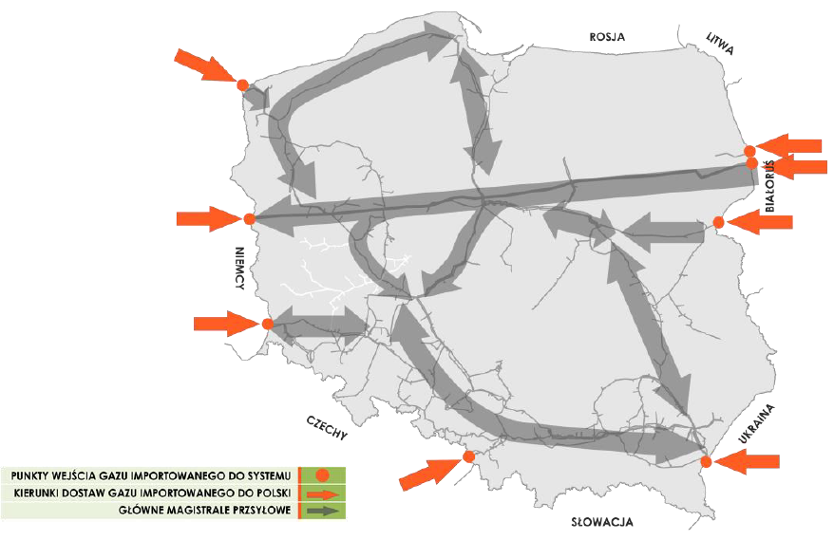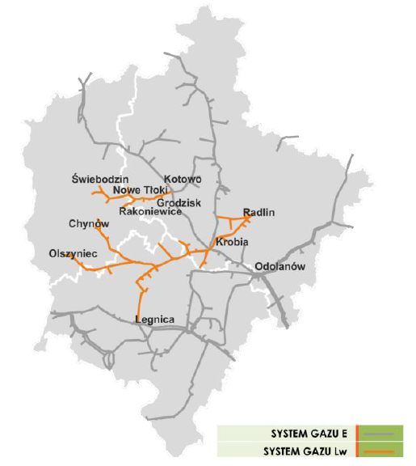
Rysunek 44. Główne magistrale gazu E (po lewej) oraz gazu Lw (po prawej), Źródło: Krajowy dziesięcioletni plan rozwoju systemu przesyłowego na lata 2016-2025, GAZ-SYSTEM S.A.

Istotnym elementem infrastruktury gazowej są magazyny gazu wysokometanowego. Pozwalają one na podniesienie bezpieczeństwa energetycznego kraju poprzez magazynowanie gazu na wypadek okresowego obniżenia importu i/lub wydobycia gazu. Obecnie funkcjonuje w Polsce siedem magazynów gazu ziemnego. Ich parametry techniczne zostały przedstawione w poniższej tabeli.

Tabela 67. Maksymalne zdolności instalacji magazynowych w sezonie 2015/2016
Magazyn | Pojemność czynna |  | Maksymalna moc zatłaczania |  | Maksymalna moc odbioru
Magazyn | mln m³ | GWh | mln m³/dobę | GWh/dobę | mln m³/dobę | GWh/dobę
Podziemne magazyny gazu w wyeksploatowanych złożach gazu ziemnego
Wierzchowice | 1 200 | 13 200 | 6 | 66 | 9,6 | 105,6
Husów | 500 | 5 625 | 4,15 | 46,7 | 5,76 | 64,6
Strachocina | 360 | 4 050 | 2,64 | 29,7 | 3,36 | 37,9
Swarzów | 90 | 1 008 | 1 | 11,2 | 1 | 11,2
Brzeźnica | 65 | 731,3 | 1,1 | 12,4 | 0,93 | 10,4
Razem | 2215 | 24 614,3 | 14,89 | 166 | 20,65 | 229,7
Kawernowe podziemne magazyny gazu w wyługowanych kawernach w złożach soli
Mogilno | 594,7 | 6 624,4 | 9,6 | 106,9 | 18 | 200,5
Kosakowo* | 119 | 1 326,9 | 2,4 | 26,8 | 9,6 | 107
Razem | 713,7 | 7 951,3 | 12 | 133,7 | 27,6 | 307,5
Całość | 2 928,7 | 32 565,6 | 26,89 | 299,7 | 48,25 | 537,2
*w rozbudowie, planowana pojemność czynna 250 mln m³
Źródło: Krajowy dziesięcioletni plan rozwoju systemu przesyłowego na lata 2016-2025, GAZ-SYSTEM S.A.

Sumaryczne zdolności magazynowe wyniosły niecałe 3 mld m³. Jest to niemal dwukrotny wzrost zdolności magazynowej względem roku 2010. Sumaryczna zdolność wyniosła wówczas 1,6 mld m³. Zmiana ta wynika z szeregu czynników:
- Zwiększenia pojemności czynnej magazynu Wierzchowice z 575 mln m³
do 1 200 mln m³;
- Zwiększenia pojemności czynnej magazynu Strachocina ze 150 mln m³ do 360 mln m³;
- Zwiększenia pojemności czynnej magazynu Husów z 350 mln m³ do 500 mln m³;
- Zwiększenia pojemności czynnej magazynu Mogilno z 370 mln m³ do 595 mln m³;
- Uruchomienia pod koniec 2014 roku magazynu Kosakowo, który w 2016 roku mógł zmagazynować 119 mln m³, docelowa pojemność instalacji to 250 mln m³.

– Plany rozbudowy gazowej infrastruktury przesyłowej
Rozbudowa infrastruktury przesyłowej, w szczególności połączeń międzysystemowych, ma na celu dywersyfikację kierunków zaopatrzenia w paliwo gazowe oraz podniesienie bezpieczeństwa energetycznego. Działania takie przyczyniają się do liberalizacji rynku gazu ziemnego.
Obowiązek rozwoju systemu przesyłowego w celu zapewnienia długoterminowej zdolności do zaspokajania potrzeb w zakresie przesyłania paliw gazowych spoczywa na operatorze systemu przesyłowego. Obowiązek sporządzenia Planu Rozwoju wynika z ustawy – Prawo energetyczne. Zgodnie z ust. 2 tego samego artykułu, obowiązek ten przypada Operatorowi Systemu Przesyłowego. Plan tej jest sporządzany głównie w oparciu o politykę energetyczną Unii Europejskiej, politykę energetyczną Polski, akty prawne UE oraz Polski i prognozę zapotrzebowania na gaz w Polsce, wykonywaną przez OSP, którym jest GAZ-SYSTEM S.A.
W Krajowym Dziesięcioletnim Planie Rozwoju Systemu Przesyłowego Gazu na lata 2016-2025, wymieniono 102 przedsięwzięcia inwestycyjne. Zdecydowaną większość tych inwestycji, można zakwalifikować do kategorii projektowania, budowy i modernizacji gazociągów systemowych:
- 27 inwestycji przebudowy odcinków gazociągu;
- 8 planowanych modernizacji;
- 12 prac projektowych nad nowymi odcinkami gazociągu;
- 28 inwestycji w nowe odcinki gazociągów.

Oprócz tego OSP planuje w perspektywie najbliższych 10 lat modernizację 5 węzłów systemowych, 2 stacji gazowych i 3 tłoczni gazu, budowę 4 stacji gazowych, 5 tłoczni gazu oraz oprócz tego przyłączenie do sieci przesyłowej kilku dużych podmiotów.
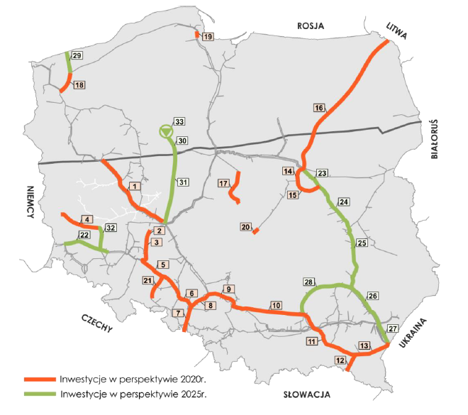
Rysunek 45. Najważniejsze inwestycje planowane w perspektywie do 2025 r,.
Źródło: Krajowy dziesięcioletni plan rozwoju systemu przesyłowego na lata 2016-2025, GAZ-SYSTEM S.A.

- Lwówek – Odolanów: gazociąg długości ok. 168 km, DN1000, szacowana łączna wartość inwestycji ok. 847 mln PLN;
- Czeszów – Wierzchowice: gazociąg długości ok. 14 km, DN1000; gazociąg został oddany do użytkowania we wrześniu 2017 roku i kosztował 91 mln PLN
- Czeszów – Kiełczów: gazociąg długości 33 km, DN1000, szacowana łączna wartość inwestycji ok. 154 mln PLN;
- Polkowice – Żary: gazociąg o długości ok. 64 km, DN300, szacowana wartość inwestycji ok. 110 mln PLN;
- Zdzieszowice – Wrocław: gazociąg o długości ok. 130 km, DN1000, szacowana wartość inwestycji ok. 864 mln PLN;
- Zdzieszowice – Kędzierzyn: gazociąg o długości ok. 17 km, DN1000, szacowana wartość inwestycji ok. 87 mln PLN;
- Polska – Czechy: gazociąg długości ok. 54 km, DN1000;
- Tworóg – Kędzierzyn: gazociąg o długości ok. 43 km, DN1000, szacowana wartość inwestycji ok. 209 mln PLN;
- Tworóg – Tworzeń: gazociąg o długości ok. 55 km, DN1000, szacowana wartość inwestycji ok. 265 mln PLN;
- Pogórska Wola – Tworzeń: gazociąg o długości ok. 168 km, DN1000, szacowana wartość inwestycji ok. 674 mln PLN;
- Strachocina – Pogórska Wola: gazociąg o długości ok. 97 km, DN1000, szacowana wartość inwestycji ok. 429 mln PLN;
- Polska – Słowacja: gazociąg długości ok. 58 km, DN1000;
- Hermanowice – Strachocina: gazociąg o długości ok. 72 km, DN1000, szacowana wartość inwestycji ok. 296 mln PLN;
- Rembelszczyzna – Mory: gazociąg o długości ok. 30 km, DN700;
- Mory – Wola Karczewska: gazociąg długości ok. 91 km, DN700;
- Polska – Litwa: gazociąg długości ok. 357 km, DN700;
- Leśniewice – Łódź: gazociąg długości ok. 76 km, DN700;
- Goleniów – Płoty: gazociąg o długości ok. 41 km, DN700;
- Wiczlino – Reszki: gazociąg o długości ok. 8 km, DN700;
- Mory – Piotrków Trybunalski: gazociąg długości ok. 6 km, DN700;
- Lewin Brzeski – Nysa: gazociąg długości ok. 38 km, DN700;
- Jeleniów – Taczalin: gazociąg długości ok. 90 km, DN700;
- Rembelszczyzna – Wola Karczewska: gazociąg długości ok. 54 km, DN1000;
- Wola Karczewska – Wronów: gazociąg długości ok. 81 km, DN1000;
- Rozwadów – Końskowola – Wronów: gazociąg długości ok. 103 km, DN700;
- Jarosław – Rozwadów: gazociąg długości ok. 60 km, DN700;
- Hermanowice – Jarosław: gazociąg długości ok. 39 km, DN700;
- Swarzów – Rozwadów: gazociąg długości ok. 133 km, DN700;
- Baltic Pipe: odcinek gazociągu na terenie Polski,
- Damasławek – Mogilno: gazociąg długości ok. 50 km, DN1200;
- Mogilno – Odolanów: gazociąg długości ok. 150 km, DN1000;
- Polkowice – Legnica: gazociąg długości ok. 46 km, DN300;
- KPMG Damasławek: magazyn gazu w kawernach solnych.

Unia Europejska w ramach realizowanej polityki energetycznej, dąży do zwiększenia bezpieczeństwa energetycznego swoich krajów członkowskich. Aby promować rozwój infrastruktury przesyłowej i zwiększyć dywersyfikację źródeł zaopatrywania w energię i paliwa, UE przeznacza środki finansowe na rozwój strategicznych projektów. W latach 2007-2013 środki unijne pozwoliły na modernizację i budowę około 1 000 km gazociągów przesyłowych oraz zwiększenie pojemności magazynowych, o około 1 mld m³. Na Liście Projektów Strategicznych znalazło się dziesięć projektów gazociągów przesyłowych, wraz z projektem rozbudowy terminalu LNG w Świnoujściu.

Rysunek 46. Projekty infrastruktury przesyłowej gazu na Liście Projektów Strategicznych
Tytuł projektu | Szacowana całkowita wartość projektu (mln PLN) | Szacowany wkład UE (mln PLN)
Gazociąg Czeszów-Wierzchowice | 91,0 ¹⁾ | 42,0
Gazociąg Hermanowice-Strachocina | 295,8 | 163,0
Gazociąg Lwówek-Odolanów | 847,2 | 433,2
Gazociąg Zdzieszowice-Wrocław | 864,0 | 485,0
Modernizacja systemu przesyłowego na Dolnym Śląsku | 85,99 | 39,27
Gazociąg Czeszów – Kiełczów | 154,33 | 85,72
Gazociąg Tworóg – Kędzierzyn | 209,01 | 111,83
Gazociąg Podgórska Wola -Strachocina | 428,87 | 229,47
Gazociąg Pogórska Wola – Tworzeń | 674,06 | 360,65
Gazociąg Tworóg – Tworzeń | 265,41 | 142,0
Rozbudowa terminala LNG | 541,0 | 308,0
Źródło: Lista Projektów Strategicznych dla infrastruktury energetycznej w ramach Programu Operacyjnego
Infrastruktura i Środowisko 2014-2020
¹⁾ Inwestycja zakończona, w tabeli zostały podane rzeczywiste nakłady poniesione na inwestycję

Tylko wyżej wymienione 11 projektów, ma kosztować 4,4 mld PLN. Oprócz nich w Krajowym Dziesięcioletnim Planie Rozwoju Systemu Przesyłowego Gazu, GAZ-SYSTEM S.A. uwzględnił kolejne 20 projektów w infrastrukturę przesyłową.
W Polsce funkcjonuje 54 koncesjonowanych dystrybutorów gazu ziemnego. Zdecydowana większość, to lokalni dystrybutorzy na terenie zakładu przemysłowego. Największym dystrybutorem gazu w Polsce jest firma Polska Spółka Gazownictwa Sp. z o. o., należąca do GK PGNiG. W „Strategii Grupy PGNiG na lata 2017-2022, z perspektywą do 2026r.”, założono nakłady inwestycyjne na poziomie 10 mld PLN, w okresie 2017-2022 na rozwój sieci dystrybucyjnych. W wyniku tych inwestycji, Grupa zakłada przyłączenie do sieci dystrybucyjnej ponad 300 tysięcy nowych odbiorców gazu ziemnego i zwiększenie wolumenu dystrybucji gazu o 16%. Ponadto, GK PGNiG przewiduje inwestycję około 300 mln PLN w sektorze magazynowania i obrotu. Największym przedsięwzięciem inwestycyjnym tej kategorii w najbliższych latach jest rozbudowa KPMG Kosakowo, do pojemności 250 mln m³.
Rozwój dystrybucji gazu ziemnego jest szczególnie istotny z punktu widzenia działań na rzecz poprawy jakości powietrza w kraju.

Ropa naftowa i paliwa ciekłe
Polska jest uzależniona od zewnętrznych dostaw ropy naftowej z uwagi na niewielkie zasoby surowca, które pozwalają pokryć tylko 4% krajowego zapotrzebowania. Kluczową rolę w imporcie ropy naftowej do polskich rafinerii odgrywa Rosja, której udział w strukturze dostaw wynosi obecnie około 80%. Mimo tej niekorzystnej zależności, w aspekcie technicznym bezpieczeństwo paliwowe kraju jest zapewnione w szczególności poprzez rozbudowaną infrastrukturę przesyłową (rurociąg „Przyjaźń”, rurociąg „Pomorski”) oraz terminal naftowy w Gdańsku, którego przepustowość jest wystarczająca do pełnego pokrycia zapotrzebowania polskich rafinerii.
Istotne znaczenie dla zapewnienia ciągłości dostaw ma funkcjonujący system zapasów interwencyjnych ropy naftowej i paliw, który stanowi gwarancję skutecznej reakcji rządu w chwili wystąpienia sytuacji kryzysowej. W systemie zapasów interwencyjnych zmagazynowano ok. 6 mln t ropy naftowej i paliw, co pozwala na zaspokojenie popytu krajowego na paliwa przez okres przekraczający 3 miesiące przy normalnym poziomie zużycia.
Krajowe pojemności magazynowe na ropę naftową i paliwa przekraczają 13 mln m³ i są wystarczające do utrzymywania zapasów interwencyjnych, jak również pokrycia potrzeb handlowych i operacyjnych podmiotów rynkowych. Niezbędne jest jednak zapewnienie pełnej dostępności fizycznej zapasów w sytuacji kryzysowej, co wymaga dodatkowych inwestycji, realizowanych obecnie.
Rynek paliw w Polsce jest w pełni konkurencyjny. Funkcjonuje rozbudowana sieć detalicznej sprzedaży paliw, zróżnicowana pod względem struktury właścicielskiej. Większą koncentracją charakteryzuje się rynek hurtowy z dwoma dominującymi rafineriami. Większość zużycia paliw pokrywana jest produkcją krajową, a import ma znaczenie uzupełniające. Dla utrzymania bezpieczeństwa ciągłości zaopatrzenia rynku w paliwa niezbędne jest zagwarantowanie, aby krajowy popyt na paliwa był w maksymalnym stopniu pokrywany krajową produkcją. Obserwowane od kilku lat problemy sektora rafineryjnego w Europie (niska marża rafineryjna) spowodowane zarówno czynnikami wewnętrznymi (m.in. spadek zużycia paliw), jak i zewnętrznymi (m.in. wydobycie ropy naftowej ze złóż niekonwencjonalnych w Stanach Zjednoczonych Ameryki, zwiększony eksport paliw do państw UE spoza Europy, niższe koszty środowiskowe rafinerii poza unijnych) w coraz większym stopniu będą dotyczyły także polskich rafinerii.
Wobec ograniczonych krajowych zasobów ropy naftowej bezpieczeństwo energetyczne Polski w zakresie sektora naftowego jest uwarunkowane w szczególności istniejącą infrastrukturą naftową, zdolnościami przerobowymi krajowych rafinerii oraz pojemnościami magazynowymi. Ich niezawodność, modernizacja i ewentualna dalsza rozbudowa będą miały kluczowy wpływ na utrzymanie poziomu bezpieczeństwa energetycznego w przyszłości. Istotne jest w tym względzie utrzymanie kontroli państwa nad kluczowymi spółkami naftowymi, a przez to możliwość aktywnego oddziaływania rządu na sektor naftowy. Celowe jest zatem zachowanie udziału państwa w kluczowych przedsiębiorstwach sektora co najmniej na dotychczasowym poziomie.
W ciągu ostatnich dwóch lat podejmowane były kroki w celu większego geograficznego zrównoważenia struktury dostaw ropy naftowej. Główne ograniczenia w tym zakresie wynikały dotychczas jednak z przesłanek ekonomicznych. Potwierdzają to m.in. trudności związane z budową trzeciej drogi dostaw ropy naftowej do Polski (projekt ropociągu Odessa-Brody-Płock).

Transport rurociągowy ropy i paliw-PERN
Podstawą polskiego systemu rurociągów dla paliw ciekłych są instalacje spółki PERN S.A. – jednoosobowej spółki skarbu państwa, mieszczącej się w Płocku. Spółka zajmuje się eksploatacją ma terenie kraju sieci rurociągów tzw. rurociąg „Przyjaźń”, transportujących ropę naftową z Rosji dla producentów paliw w Polsce oraz w Niemczech i magazynowaniem ropy naftowej.
Transport rosyjskiej ropy odbywa się poprzez dwie nitki rurociągu „Przyjaźń”, biegnące
z Adamowa położonego przy granicy Polski z Białorusią do Płocka, a następnie do niemieckiego, przygranicznego miasta Schwedt. Firma posiada także sieć rurociągów produktowych, wykorzystywanych do transportu paliw płynnych wyprodukowanych przez rafinerie. Sieć ta rozchodzi się promieniście z Płocka, w kierunku Warszawy, Poznania oraz Częstochowy. Sieć rurociągów ropy, której operatorem jest PERN składa się z trzech odcinków: Wschodniego, Zachodniego i Pomorskiego.
Odcinek Wschodni, za pośrednictwem trzech nitek rurociągów, łączy Adamowo przy granicy
z Białorusią z Miszewkiem Strzałkowskim koło Płocka. Transportowana jest nim ropa naftowa trafiająca do PKN Orlen oraz pośrednio do Grupy Lotos, a także rafinerii niemieckich.
Długość trasy wynosi 233 km; przepustowość maksymalna, po zakończeniu budowy trzeciej nitki rurociągu (w październiku 2016 r.) na tej trasie sięga 56 mln ton ropy naftowej rocznie.
Odcinek Zachodni, za pomocą dwóch nitek, łączy z kolei Miszewko Strzałkowskie z rafineriami niemieckimi TRM Spergau i PCK Schwedt. Długość trasy na terenie Polski to 416 km; przepustowość nominalna wynosi 27 mln ton ropy naftowej rocznie.
Na odcinku Miszewko Strzałkowskie – Żółwieniec pierwsza nitka rurociągu pracuje w trybie rewersyjnym, umożliwiając tłoczenie ropy naftowej w dwóch kierunkach, czyli do Niemiec i do Płocka. Odcinek łączący Żółwieniec z należącym do Inowrocławskich Kopalni Soli (IKS Solino) Podziemnym Magazynem Ropy i Paliw w Górze należy do PKN Orlen.
Odcinek Zachodni łączy także system rurociągów PERN z bazami kopalnianymi PGNiG zlokalizowanymi w miejscowościach Wierzbno oraz Dębno. Spółka transportuje polski surowiec wydobywany w pobliżu tych miejscowości.
Trzecia z części rurociągu, czyli Odcinek Pomorski łączy Miszewko Strzałkowskie z Gdańskiem. Tą drogą przesyłana jest rosyjska ropa naftowa przeznaczona dla gdańskiej rafinerii Grupy Lotos oraz ropa przywieziona drogą morską dla rafinerii PKN Orlen. Odcinek Pomorski pracuje w trybie rewersyjnym, co umożliwia tłoczenie w obydwu kierunkach (kierunek rewersyjny wykorzystywany jest do tłoczenia ropy naftowej do PKN Orlen i w razie potrzeby – do rafinerii niemieckich). Ponadto w połączeniu z infrastrukturą gdańskiego Naftoportu konstrukcja taka umożliwia eksport ropy naftowej transportowanej przez rurociąg „Przyjaźń”, jak również import surowca drogą morską i jego dalsze tłoczenie systemem rurociągów należących do PERN. Długość Odcinka Pomorskiego to 235 km; przepustowość nominalna wynosi 27 mln ton lub 30 mln ton ropy naftowej rocznie (odpowiednio w kierunku północnym i południowym).
PERN dysponuje także siecią rurociągów produktowych służących do transportu produktów naftowych (benzyn, oleju napędowego oraz opałowego) w trzech kierunkach:
- Płock – Nowa Wieś Wielka – Rejowiec. Długość trasy wynosi ok. 208 km; przepustowość nominalna – 2,1 mln ton i 1,4 mln ton paliw rocznie (odpowiednio Płock – Nowa Wielka Wieś i Nowa Wielka Wieś – Rejowiec).
- Płock – Mościska – Emilianów. Długość trasy wynosi ok. 163 km; przepustowość nominalna – 1,15 mln ton paliw rocznie.
- Płock – Koluszki – Boronów. Długość trasy wynosi ok. 265 km; przepustowość nominalna – 3,8 mln ton i 1 mln ton paliw rocznie (odpowiednio Płock – Koluszki i Koluszki – Boronów).
Integralną częścią systemu rurociągów należących do PERN są również zbiorniki magazynowe ropy naftowej. Spółka posiada, wliczając Terminal Naftowy w Gdańsku, cztery bazy magazynowe zbiorników ropy naftowej: Adamowo (15 zbiorników magazynowych o łącznej pojemności ok. 770 tys. m³); Miszewko Strzałkowskie (29 zbiorników magazynowych o łącznej pojemności ok. 1,464 mln m³); Gdańsk (18 zbiorników magazynowych o łącznej pojemności magazynowej ok. 900 tys. m³); Terminal Naftowy w Gdańsku (6 zbiorników magazynowych o łącznej pojemności magazynowej ok. 375 tys. m³).
W 2016 r. w Porcie Gdańskim PERN oddał do użytku Terminal Naftowy przeznaczony do przeładunku i magazynowania ropy naftowej, który odgrywa dużą rolę w zakresie bezpieczeństwa energetycznego Polski. Wyróżnia się bardzo dobrym położeniem, czyli sąsiedztwem Naftoportu, ale także możliwością zbudowania dodatkowego pirsu przeładunkowego, bliskością infrastruktury przesyłowej, kolejowej oraz drogowej.
Ropa naftowa przyjmowana jest do Terminala Naftowego rurociągiem z Bazy Gdańsk a za jej pośrednictwem z rurociągu „Pomorskiego”. Z kolei terminal przesyła ropę naftową rurociągami do Bazy Gdańsk a za jej pośrednictwem do rurociągu „Pomorskiego” i Rafinerii Lotos S.A. a także obsługuje Naftoport. Aktualny system rurociągów ropy naftowej w Polsce prezentuje poniższa mapa.

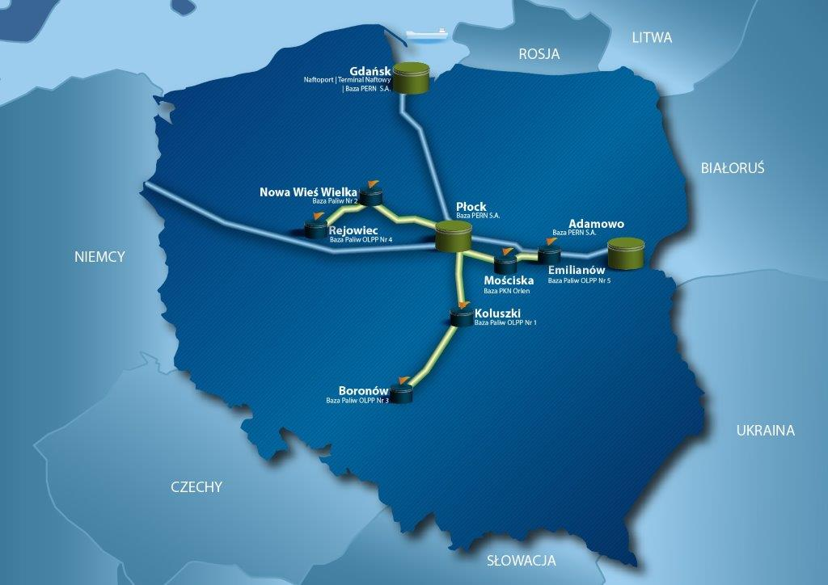
Rysunek 47. Aktualny system rurociągów ropy naftowej w Polsce, Źródło: PERN

Głównymi założeniami długookresowej strategii PERN do 2020 r. są inwestycje skierowane m.in. w transport i magazynowanie ropy naftowej. Spółka rozbudowuje pojemności magazynowe, w tym w Terminalu Naftowym w Gdańsku, i przygotowuje projekt rewersyjnego tłoczenia surowca rurociągiem Odcinka Wschodniego, czyli transportu ropy w odwrotnym kierunku, z bazy pod Płockiem do Adamowa. Plany budowy rewersu dot. dwóch części do 2020 r., i do 2022 r. Założenie jest takie, by przepustowość rewersu wynosiła 15 mln ton w pierwszym etapie, a w drugim około 22 mln t w ciągu roku.
O podjęciu projektu rewersyjnego wykorzystania Odcinka Wschodniego zadecydowała konieczność dostosowania usług logistycznych PERN w transporcie i magazynowaniu ropy naftowej do nowych potrzeb rafinerii – w ramach dywersyfikacji coraz częściej korzystają one bowiem z nowych kierunków dostaw surowca, drogą morską.
Polskie i niemieckie rafinerie szukają ropy z różnych kierunków. Pojawiły się dostawy tankowcami do Lotosu i Orlenu z Arabii Saudyjskiej, Iraku, Iranu, Kanady czy USA. Te dostawy będą się zwiększały. W związku z dywersyfikacją dostaw przez klientów PERN, w Adamowie okresowo mogą się pojawiać wolne pojemności magazynowe. W takiej sytuacji rewers umożliwi pełniejsze wykorzystanie tej bazy do magazynowania ropy dostarczanej nie tylko z kierunku wschodniego.
Oprócz projektu rewersyjnego tłoczenia surowca rurociągiem Odcinka Wschodniego PERN planuje zwiększenie przepustowości rewersyjnego rurociągu Odcinka Pomorskiego, łączącego bazy magazynowe spółki pod Płockiem i w Gdańsku, o blisko 10%. Inwestycja, która zakłada zmianę parametrów stacji pomp i zwiększenie przez to ilości transportowanej ropy naftowej, ma zostać zrealizowana w perspektywie 2020 roku. Z kolei najpóźniej do 2022 roku wyznaczono termin rozbudowy Terminala Naftowego w Gdańsku o nowe zbiorniki, co spowoduje podwojenie tamtejszych możliwości magazynowych.
Głównymi przedsięwzięciami przewidzianymi do realizacji są:
- budowa drugiej nitki rurociągu Pomorskiego (Płock-Gdańsk) – istotna dla bezpieczeństwa energetycznego państwa budowa drugiej nitki rurociągu Pomorskiego umożliwi jednoczesne zaspokajanie potrzeb rafinerii PKN Orlen w Płocku i Grupy Lotos w Gdańsku oraz zapewni bezpieczeństwo tłoczeń w przypadku zaistnienia awarii. Zgodnie z komunikatem rządowym za budową drugiej nitki ropociągu między Gdańskiem i Płockiem przemawia dynamiczny wzrost znaczenia dostaw morskich ropy do Polski, wynikający ze strategii dywersyfikacji dostaw realizowanej przez polskie rafinerie. Od dwóch lat Orlen sprowadza ropę naftową z Arabii Saudyjskiej, a w październiku br. sprowadził pierwszy w historii polskich rafinerii tankowiec surowca z USA. Zaraz potem do Gdańska przypłynął tankowiec z amerykańską ropą dla Grupy Lotos, a wcześniej ten koncern sprowadził ropę naftową z Kanady i Iranu.
- budowa rurociągu paliwowego Boronów-Trzebinia – planowana inwestycja ma poprawić bezpieczeństwo zaopatrzenia południa Polski w paliwa poprzez zwiększenie zasięgu transportu rurociągowego paliw z rafinerii PKN Orlen w Płocku. Transport rurociągowy jest najbezpieczniejszym i najbardziej efektywnym sposobem zaopatrzenia w paliwa. Dzięki wykorzystaniu istniejącego już rurociągu Płock-Koluszki-Boronów rafineria zostanie połączona z Górnym Śląskiem – regionem o bardzo wysokiej konsumpcji paliw. Budowę rury o długości 95 km z Boronowa do Trzebini planowano już 10 lat temu, ale inwestycja dotąd nie została zrealizowana.
- zmiany struktury infrastrukturalno-właścicielskiej – mając na względzie konieczność objęcia pełnej kontroli nad aktywami kluczowymi dla bezpieczeństwa paliwowego, Rada Ministrów przyjęła program działań wobec organów administracji publicznej oraz spółek, których akcje w całości lub w części należą do Skarbu Państwa. Rząd postanowił, że kontrolę nad aktywami kluczowymi dla bezpieczeństwa paliwowego powinny przejąć spółki, których jedynym właścicielem jest Skarb Państwa. To ma również sprzyjać sprawnej realizacji inwestycji związanych z bezpieczeństwem energetycznym. Przyjęte główne założenia są następujące:
  - PKN Orlen i Grupa Lotos skoncentrują się na swojej działalności podstawowej,
tj. produkcji oraz obrocie paliwami;
  - podmiotem wiodącym, jeśli chodzi o transport rurociągowy oraz magazynowanie ropy i paliw będzie PERN,
  - podmiotem odpowiedzialnym za skoordynowanie działań dotyczących gospodarki solankowej, poprzez zakup akcji Inowrocławskich Kopalnie Soli „Solino” oraz udziałów Kopalnia Soli „Lubień” zostanie Gaz-System, operator systemu przesyłowego. Ma on przejąć udziały od Orlenu w tych spółkach. Pierwsza ze spółek przechowuje zapasy ropy naftowej i paliw w wypłukanych z soli skalnych kawernach na Kujawach. Druga spółka przygotowuje się do wypłukiwania soli z kawern, w których powstać mają podziemne magazyny gazu.

Rynki energii elektrycznej i gazu, ceny energii

Obecna sytuacja na rynku energii elektrycznej
W analizowanym okresie krajowa produkcja energii elektrycznej zachowuje trend wzrostowy osiągając w 2015 r. poziom 164,9 TWh, a w 2016 r. -166,6 TWh, co stanowi dotychczas najwyższy wynik w historii polskiej elektroenergetyki. W tym samym czasie widoczny jest również wzrost zużycia energii elektrycznej, które w roku 2016 przewyższyło poziom produkcji o około 2 TWh, tj. o 1,2% (rys. 4.51).
Struktura hurtowego rynku energii elektrycznej przedstawiona została w oparciu o analizę kierunków sprzedaży energii.
W roku 2016 wytwórcy energetyki zawodowej sprzedali ogółem 144,1 TWh energii, tj. o niecałe 1,8% mniej niż w roku 2015 (146, 6 TWh), a podstawową formą handlu hurtowego energią elektryczną w elektrowniach i elektrociepłowniach zawodowych, podobnie jak w roku poprzednim była sprzedaż w ramach rynków regulowanych, gdzie dominujące znaczenie miała giełda energii oraz sprzedaż do przedsiębiorstw obrotu. Na wzrost popularności giełdowego obrotu energią elektryczną w Polsce, wpłynęła przede wszystkim nowelizacja w 2010 r. ustawy PE, wprowadzającej tzw. obligo giełdowe. Zgodnie z przepisami ustawy na wytwórców energii elektrycznej nałożony został obowiązek sprzedaży 15% wytworzonej energii elektrycznej za pośrednictwem giełdy towarowej. W odniesieniu do wytwórców pobierających rekompensaty z tytułu przedwczesnego rozwiązania kontraktów długoterminowych na zakup energii elektrycznej (tzw. KDT), obligo giełdowe dotyczy całości wytworzonej energii, za wyjątkiem m.in. energii elektrycznej wytworzonej w kogeneracji, na potrzeby własne oraz w jednostkach o mocy zainstalowanej elektrycznej nie wyższej niż 50 MWe.

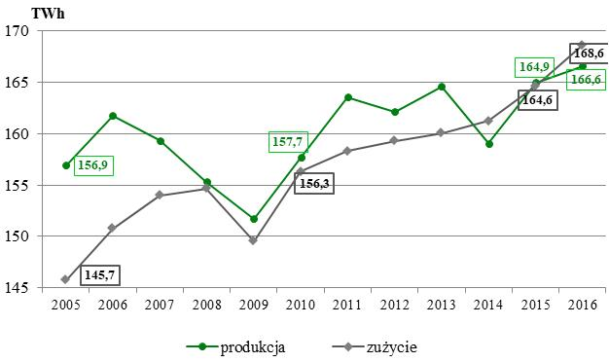
Rysunek 48. Produkcja ogółem energii elektrycznej w latach 2005-2016, Źródło: ARE S.A.

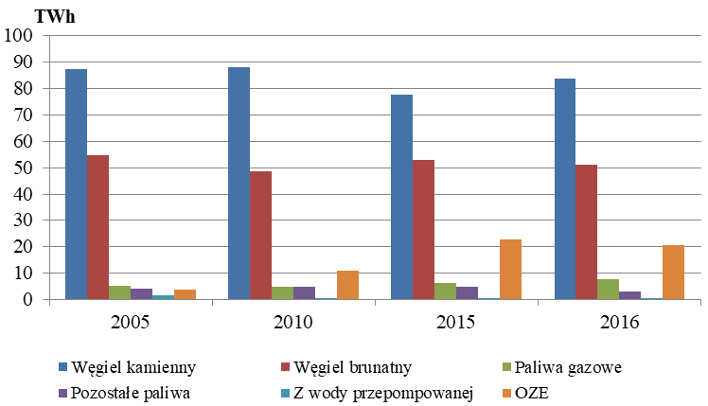
Rysunek 49. Produkcja energii elektrycznej wg nośników energii w latach 2005, 2010, 2015, 2016 Źródło: ARE S.A.

Głównym kanałem sprzedaży energii elektrycznej przez wytwórców w 2016 r. była nadal Towarowa Giełda Energii S.A. z ponad 46% udziałem w całkowitym obrocie. Dla porównania udział giełdy w rynku w 2005 r. wynosił 0,7%, w 2010 r. – 4,21% a, w 2015 48,1%. Do przedsiębiorstw obrotu zostało sprzedane w 2016 r. 43,2% energii elektrycznej, a udział tego kierunku w sprzedaży energii przez wytwórców zmniejszył się w stosunku do roku poprzedniego o 0,5 pkt procentowego, natomiast w stosunku do roku 2010 aż o 44,9 pkt. procentowego. Pozostała sprzedaż była realizowana w przeważającej mierze na rynku bilansującym (7%), w tym, na potrzeby zapewnienia bezpieczeństwa pracy krajowego systemu elektroenergetycznego, a tylko w niewielkim stopniu do odbiorców końcowych i na eksport.
Strukturę sprzedaży energii elektrycznej przedstawiono w tabeli 68, a sprzedaż energii elektrycznej odbiorcom końcowym w tabeli 69.

Tabela 68. Struktura sprzedaży energii elektrycznej w elektrowniach zawodowych cieplnych
Lata | Sprzedaż energii elektrycznej
Lata | Ogółem | w tym:
Lata | Ogółem | przedsiębiorstwa  obrotu ¹⁾ | rynek giełdowy TGE | z tego: |  | odbiorcy końcowi | rynek bilansujący
 |  |  |  | rynek terminowy | SPOT | odbiorcy końcowi | rynek bilansujący
 | GWh | %
2005 | 145 031,0 | 87,32 | 0,72 | . | . | 3,59 | 8,37
2010 | 141 253,1 | 88,05 | 4,21 | 1,12 | 3,10 | 1,85 | 5,87
2015 | 146 588,5 | 43,65 | 48,17 | 45,21 | 2,94 | 2,41 | 5,39
2016 | 144 138,9 | 43,21 | 46,05 | 42,08 | 3,97 | 2,53 | 7,00
¹⁾ w roku 2005 obejmuje sprzedaż do PSE S.A. Źródło: ARE S.A.

Tabela 69. Sprzedaż energii elektrycznej odbiorcom końcowym
Wyszczególnienie |  | 2005 |  | 2010 |  | 2015 |  | 2016
 |  | ilość | śr. cena | ilość | śr. cena | ilość | śr. cena | ilość | śr. cena
 |  | GWh | EUR2016/MWh | GWh | EUR2016/MWh | GWh | EUR2016/MWh | GWh | EUR2016/MWh
Elektrownie cieplne PW ¹⁾ |  | 5 359 | 35,6 | 1 363 | 60,7 | 2 856 | 49,9 | 2 692 | 47,0
w tym: odbiorcy posiadający umowy kompleksowe |  | 1 025 | 42,6 | 388 | 62,5 | 2 232 | 50,7 | 2 243 | 47,5
Ec. niezależne |  | - | - | 1 501 | 60,2 | 1 057 | 51,1 | 1 249 | 46,8
w tym: odbiorcy posiadający umowy kompleksowe |  | - | - | - | - | 836 | 50,4 | 1 001 | 44,3
Przedsiębiorstwa obrotu PO |  | 3 969 | 34,4 | 6 308 | 57,6 | 13 907 | 49,6 | 14 539 | 50,3
odbiorcy posiadający umowy kompleksowe |  | - | - | - | - | 10 | 52,5 | 91 | 55,5
odbiorcy posiadający umowy sprzedaży |  | 3 969 | 34,4 | 6 308 | 57,6 | 13 898 | 49,6 | 14 448 | 50,3
w tym: | - na WN+NN | 2 752 | 34,5 | 2 218 | 55,9 | 2 073 | 42,5 | 1 219 | 42,6
 | - na SN | 1 213 | 34,1 | 3 764 | 58,0 | 7 874 | 50,2 | 8 985 | 48,3
 | - na nN | 3 | 100,6 | 325 | 63,9 | 3 950 | 52,1 | 4 244 | 56,9
Przedsiębiorstwa obrotu PO_{SD} |  | 98 705 | 37,7 | 108 954 | 63,8 | 107 517 | 55,2 | 111 833 | 53,4
odbiorcy posiadający umowy kompleksowe |  | 95 531 | 37,7 | 86 802 | 65,3 | 60 512 | 60,9 | 59 037 | 59,9
 | - na WN+NN | 14 311 | 34,3 | 7 588 | 58,0 | 3 629 | 47,4 | 2 796 | 43,1
 | - na SN | 33 392 | 35,7 | 27 439 | 65,1 | 16 400 | 55,3 | 15 549 | 52,8
 | - na nN | 47 796 | 40,3 | 51 775 | 66,5 | 40 484 | 64,3 | 40 691 | 63,8
odbiorcy posiadający umowy sprzedaży |  | 3174 | 33,9 | 22 152 | 57,9 | 47 005 | 47,8 | 52 796 | 46,1
 | - na WN+NN | 3139 | 33,9 | 12 965 | 55,5 | 16 849 | 41,0 | 20 054 | 39,8
 | - na SN | 35 | 34,2 | 7 328 | 60,7 | 21 080 | 50,2 | 22 707 | 48,4
 | - na nN | - | - | 1 858 | 63,0 | 9 076 | 55,0 | 10 035 | 53,3
RAZEM ²⁾ |  | 108 036 | 37,5 | 118 126 | 63,4 | 125 339 | 54,4 | 130 316 | 52,9
^{1) –} w 2005 r. łącznie z ec. niezależnymi
²⁾ – łącznie z elektrowniami wodnymi zawodowymi
Źródło: ARE S.A. na podstawie wyników badania 1.44.02

Sprzedaż energii elektrycznej odbiorcom końcowym w kraju sukcesywnie rośnie.
W prezentowanym przedziale czasowym (lata od 2005 do 2016) odnotowano ponad 20% wzrost. Głównym sprzedawcą energii pozostają przedsiębiorstwa obrotu „zasiedziałe” powstałe po wydzieleniu operatora systemu dystrybucyjnego z byłych spółek dystrybucyjnych, które realizują 86% ogółu umów sprzedaży. Coraz większy udział w sprzedaży odbiorcom końcowym uzyskują pozostałe niezależne przedsiębiorstwa prowadzące działalność obrót energią elektryczną. Sprzedaż energii prowadzona jest zarówno w ramach umów kompleksowych jak i umów sprzedaży. W prezentowanym okresie wystąpił zdecydowany wzrost udziału odbiorców TPA na rynku energii . W 2005 roku wynosił 7%, w 2010 r. 25% natomiast w ostatnich latach przekroczył 50% ogółu sprzedaży energii elektrycznej.

Obecna sytuacja na rynku gazu ziemnego
W grudniu 2012 roku nastąpił ważny krok w kierunku liberalizacji polskiego rynku gazu poprzez uruchomienie na Towarowej Giełdzie Energii giełdy gazu. Była to realizacja zapisów ustawy – Prawo energetyczne art. 49b, który zobowiązywał przedsiębiorstwa energetyczne zajmujące się obrotem paliwami gazowymi do obowiązkowej sprzedaży części gazu ziemnego wysokometanowego wprowadzonego w danym roku do sieci przesyłowej na giełdach towarowych. W 2013 r. obowiązek ten wynosił 30% wolumenu gazu wprowadzonego do sieci przesyłowej przez przedsiębiorstwo zajmujące się obrotem gazem ziemnym, natomiast od 2015 roku wynosi już 55%. TG E S.A. w 2015 roku prowadziła na rynku sprzedaży paliw gazowych: Rynek Dnia Bieżącego, Rynek Dnia Następnego, Rynek Terminowy Towarowy, a także sprzedaż gazu ziemnego w systemie aukcji.
Rynek gazu w Polsce działa na dwóch poziomach:
- rynku hurtowego – sprzedaż gazu dla dużych odbiorców przyłączonych do sieci przesyłowej lub do spółek dystrybucyjnych bądź też spółek obrotu (na koniec 2015 r. koncesje na obrót paliwami gazowymi na rynku hurtowym posiadały 172 podmioty, z czego 63 przedsiębiorstwa aktywnie uczestniczyły w obrocie gazem ziemnym),
- rynku detalicznego – sprzedaż gazu dla odbiorców końcowych przyłączonych do sieci dystrybucyjnej.
W 2015 r. sprzedaż gazu do odbiorców końcowych nadal zdominowana była przez przedsiębiorstwa z grupy kapitałowej PGNiG S.A. W 2014 roku wprowadzony został podział, w wyniku którego odbiorcy hurtowi oraz odbiorcy końcowi o rocznym zużyciu gazu ziemnego powyżej 25 mln m³ zaopatrywani byli przez PGNiG S.A., natomiast pozostali odbiorcy końcowi – przez PGNiG Obrót Detaliczny Sp. z o.o. W 2015 r. nastąpił wzrost udziałów sprzedawców alternatywnych na rynku detalicznym. Udział grupy kapitałowej PGNiG S.A. w sprzedaży gazu do odbiorców końcowych wyniósł ponad 80% (wobec 90% w 2014 r. Pozostała sprzedaż gazu do odbiorców końcowych realizowana było przez inne spółki obrotu dokonujące sprzedaży w kraju oraz przez spółki sprzedające gaz głównie na rynku niemieckim bezpośrednio do dużych odbiorców końcowych, którzy samodzielnie sprowadzili ten gaz do Polski W 2015 r. przedsiębiorstwa gazownicze sprzedały do odbiorców końcowych 150 192 GWh gazu ziemnego, w 2010 r. było to 157 211 GWh.

Tabela 70. Sprzedaż gazu ziemnego (GWh)
 | 2005 | 2010 | 2015
Sprzedaż ogółem | 153 200 | 157 211 | 150 192
Odbiorcy przemysłowi | 93 504 | 95 816 | 95 390
Gospodarstwa domowe | 41 698 | 45 788 | 40 783
Źródło: ARE S.A.

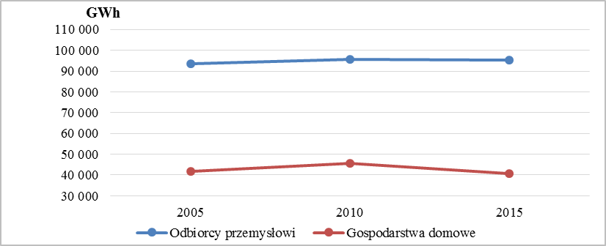
Rysunek 50. Sprzedaż gazu ziemnego odbiorcom przemysłowym i gospodarstwom domowym
w latach 2005, 2010, 2015 (GWh) Źródło: ARE S.A.

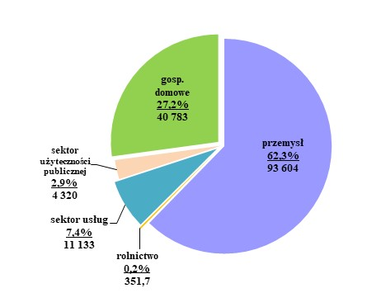
Rysunek 51. Struktura sprzedaży gazu odbiorcom końcowym w podziale na sektory (GWh)
– stan na koniec roku 2015 Źródło: ARE S.A.

Krajowe wydobycie gazu ziemnego wynosiło w 2015 roku 47 591 GWh (47 414 GWh w 2010 r.). Całkowity przywóz gazu ziemnego, tj. suma importu i nabycia wewnątrz-wspólnotowego, wyniósł w 2015 roku 128 762 GWh (2010 r. – 115 136 GWh).
Import gazu ziemnego ze wschodu wyniósł w 2015 roku 93 432 GWh (w 2010 r. – 103 174 GWh). Nabycie wewnątrzwspólnotowe gazu wyniosło w 2015 roku 33 950 GWh (11 962 GWh w 2010 r.). W grudniu 2015 r. po raz pierwszy zaimportowano do Polski skroplony gaz ziemny z Kataru, który został dostarczony drogą morską do terminala w Świnoujściu w ramach kontraktu PGNiG z Qatargas.

Tabela 71.Wydobycie i import gazu ziemnego w latach 2005, 2010, 2015
 | 2005 | 2010 | 2015
 | GWh
Wydobycie krajowe | 50 194 | 47 414 | 47 591
Import całkowity | 110 708 | 115 162 | 129 123
Import ze wschodu | 101 382 | 103 204 | 93 731
Nabycie wewnątrzwspólnotowe | 3 929 | 11 958 | 34 013
Źródło: ARE S.A.

1 stycznia 2017 r. weszły w życie przepisy ustawy – Prawo energetyczne znoszące nadzór Prezesa URE nad taryfami na sprzedaż gazu do odbiorców hurtowych, sprzedaż gazu LNG i CNG, na sprzedaż tego paliwa do odbiorców końcowych dokonujących zakupu jego zakupu w punkcie wirtualnym oraz w trybie przetargów, aukcji i zamówień publicznych. W dniu 1 października 2017 r. zniesiony został obowiązek przedkładania do zatwierdzenia Prezesowi Urzędu Regulacji Energetyki taryf na sprzedaż gazu ziemnego wysokometanowego i zaazotowanego odbiorcom końcowym niebędącym gospodarstwami domowymi. Do końca 2023 r. Prezes URE prowadził będzie nadzór nad taryfami (tj. cenami maksymalnymi) dla gazu sieciowego sprzedawanego do gospodarstw domowych.
W 2017 r. znowelizowana została ustawa o zapasach ropy naftowej, produktów naftowych i gazu ziemnego, w wyniku której zapasy gazu ziemnego będą musiały być magazynowane w sposób fizyczny, w konkretnie wskazanych instalacjach oraz w sposób spełniający ściśle określone warunki. Wykluczona została możliwość realizacji obowiązku magazynowania poprzez skorzystanie przez Podmioty Zobowiązane z usługi tzw. "wirtualnego magazynu". Nowelizacja ustawy mówi także o tym, iż uchylenie koncesji, jej wygaśnięcie albo zaprzestanie przywozu gazu ziemnego w trakcie trwania danego roku gazowego nie zwalnia Podmiotu Zobowiązanego od utrzymywania obowiązkowych zapasów gazu ziemnego aż do dnia jego zakończenia.

Ceny energii elektrycznej w podziale na sektory
Projekcje cen dla odbiorców końcowych powstały na bazie projekcji uśrednionych kosztów systemowych z uwzględnieniem oszacowań odnośnie kosztów związanych z funkcjonowaniem poszczególnych systemów wsparcia w Polsce, poziomu opodatkowania oraz stawek opłat przesyłowych i dystrybucyjnych. W zaprezentowanych projekcjach cen energii elektrycznej, zawarty jest pełny koszt związany z funkcjonowaniem systemów wsparcia dla energii produkowanej w odnawialnych źródłach energii, w kogeneracji oraz dla przedsięwzięć służących poprawie efektywności wykorzystania energii. W analizie założono również wprowadzenie mechanizmu płatności za moc. Bazuje on na propozycjach przedstawionych przez Ministerstwo Energii w dniu 30 listopada 2016 r. W pracy założono, że koszty związane z funkcjonowaniem rynku mocy zostaną przeniesione na odbiorców końcowych za pośrednictwem opłaty przejściowej będącej składnikiem opłaty przesyłowej, przy proporcjonalnym rozkładzie kosztów rynku mocy na poszczególne grupy odbiorców
(w rzeczywistości mniejsza część kosztów związanych z funkcjonowaniem rynku mocy w Polsce będzie przenoszona na odbiorców przemysłowych).
Obliczenia odnośnie poziomu cen dla odbiorców końcowych i poszczególnych składników cen, oparto na danych gromadzonych w formularzu statystycznym G-11e, którego przedmiotem jest badanie cen energii elektrycznej wśród poszczególnych kategorii standardowych odbiorców końcowych w gospodarstwach domowych i u pozostałych odbiorców (w tym odbiorców przemysłowych), zdefiniowanych zgodnie z nową metodyką zbierania danych, opracowaną i zaleconą przez Komisję Europejską. Przez odbiorcę końcowego należy rozumieć odbiorcę zużywającego energię elektryczną na własny użytek.
Kategorie standardowych odbiorców końcowych są określane według rocznego zużycia energii elektrycznej. W formularzu sprawozdawczym występuje 12 kategorii odbiorców końcowych: 5 kategorii standardowych odbiorców wśród gospodarstw domowych i 7 kategorii standardowych odbiorców przemysłowych i usługowych.
Tabela poniżej przedstawia projekcje cen energii elektrycznej trzech zdefiniowanych grup odbiorców końcowych. Zaprezentowane ceny są średnimi cenami oferowanymi w ramach umów kompleksowych i rozdzielonych, zawierającymi podatki (w obliczeniach przyjęto wysokość akcyzy na poziomie 0,02 PLN/kWh w cenach bieżących oraz podatku VAT na poziomie 23% w całym horyzoncie prognozy). Zgodnie z uzyskanymi wynikami przewiduje się stopniowy wzrost cen energii elektrycznej we wszystkich trzech rozpatrywanych grupach odbiorców końcowych. Wzrost cen rozkłada się równomiernie na sektory, co jest konsekwencją założenia o proporcjonalnym rozkładzie kosztów funkcjonowania wszystkich systemów wsparcia, z wyjątkiem wsparcia dla OZE (przemysł podlega częściowemu zwolnieniu z kosztów opłaty OZE). Głównym czynnikiem determinującym prognozowany wzrost są rosnące w czasie koszty zakupu uprawnień do emisji CO₂ oraz koszty rozwoju technologii bezemisyjnych.
Podatek VAT dla odbiorców przemysłowych jest refundowany przez Skarb Państwa, zatem prezentacja cen energii elektrycznej zawierających ten podatek dla wspomnianej grupy odbiorców ma jedynie charakter poglądowy.

Tabela 72. Ceny energii elektrycznej z podziałem na sektor [EUR'2016/kWh] – Scenariusz odniesienia
 | 2005 | 2010 | 2015 | 2020 | 2025 | 2030 | 2035 | 2040
Gospodarstwa domowe | 0,1142 | 0,1453 | 0,1504 | 0,160 | 0,179 | 0,180 | 0,188 | 0,189
Usługi | b.d. | b.d. | 0,1346 | 0,142 | 0,160 | 0,162 | 0,169 | 0,170
Przemysł | 0,066 | 0,1001 | 0,0823 | 0,101 | 0,115 | 0,116 | 0,122 | 0,118

Krajowe ceny detaliczne paliw
W symulacjach modelowych rozróżniano ceny węgla loco odbiorca dla energetyki, przemysłu i drobnych odbiorców wg krajowej struktury cen z danych statystycznych z lat 2005-2015. Podobnie w przypadku gazu ziemnego uwzględniono koszty i udział gazu wydobywanego w kraju oraz średnie koszty transportu sieciowego, a także koszty wynikające z inwestycji infrastrukturalnych (sieciowych i budowy gazoportu). Projekcje cen gazu ziemnego, węgla i produktów ropopochodnych bazują na trendach światowych cen nośników energii.

Tabela 73. Krajowe ceny detaliczne paliw [EUR’2016/ktoe]
Źródło: Opracowanie własne ARE SA, Eurostat – „Energy prices and taxes”

Koszty inwestycji związanych z energią

– Nakłady inwestycyjne na rozwój infrastruktury w sektorze gazowym
Zostały opisane w części 2.5.2.2

– Nakłady inwestycyjne na rozwój infrastruktury w sektorze elektroenergetycznym
Prognozowane nakłady inwestycyjne na odtworzenie wycofywanych oraz budowę nowych jednostek wytwórczych oraz modernizacje wymagane przez Dyrektywę IED zawarte w Konkluzjach BAT z 17 sierpnia 2017 r. przedstawiono w tabeli poniżej. Nakłady inwestycyjne na źródła w elektroenergetyce wyznaczono na podstawie wyników modelu MESSAGE przy uwzględnieniu jednostkowych nakładów inwestycyjnych przedstawionych wcześniej. Wielkość nakładów na dostosowanie elektroenergetyki zawodowej do wymagań Konkluzji BAT przyjęto na podstawie analizy EY.
Oszacowane łączne potrzeby inwestycyjne w sektorze wytwórczym (tabela poniżej), niezbędne do zapewnienia bezpieczeństwa dostaw energii elektrycznej przy jednoczesnym spełnieniu zaostrzonych wymogów ochrony środowiska, wynoszą ok. 79 mld EUR’2016 do 2040 r. Przekłada się to na średnioroczne nakłady inwestycyjne w wysokości ok. 3,2 mld EUR’2016.

Tabela 74. Prognozowane nakłady inwestycyjne w sektorze wytwórczym w latach 2016-2040 [mld EUR’2016]
Sektor wytwarzania | 2016-2020 | 2021-2025 | 2025-2030 | 2031-2035 | 2036-2040 | 2016-2040
Łącznie | 14.3 | 7.7 | 6.8 | 20.7 | 29.5 | 79.0
Elektrownie | 9.8 | 5.1 | 3.9 | 15.4 | 25.0 | 59.2
Elektrociepłownie | 4.5 | 2.6 | 2.9 | 5.3 | 4.5 | 19.8
Dostosowanie do dyr. IED (nowe BAT) | 1.15 | 0.55 | 0 | 0 | 0 | 0
Wg paliw
Węglowe | 9.4 | 2.7 | 0.7 | 0.0 | 0.0 | 12.7
Gazowe | 2.1 | 0.5 | 0.4 | 4.3 | 2.4 | 9.8
Jądrowe | 0.0 | 0.0 | 0.0 | 8.3 | 16.5 | 24.8
Inne paliwa | 0.0 | 0.0 | 0.3 | 0.1 | 0.0 | 0.5
Źródła odnawialne | 2.8 | 4.5 | 5.5 | 8.1 | 10.5 | 31.2
– Wodne | 0.1 | 0.1 | 0.4 | 0.1 | 0.1 | 1.0
– Wiatrowe | 1.4 | 2.6 | 2.9 | 5.7 | 6.5 | 19.1
– Fotowolraiczne | 0.6 | 0.6 | 0.6 | 0.5 | 0.5 | 2.7
– Biomasa | 0.3 | 0.5 | 0.6 | 0.6 | 1.1 | 3.1
– Biogaz | 0.4 | 0.7 | 0.9 | 1.1 | 2.3 | 5.3

Gros nakładów inwestycyjnych (ponad 60%) przypada na okres 2030-2040, średniorocznie ok. 5 mld EUR’2016, kiedy wycofywana jest większość istniejących bloków węglowych, które zastępowane będą jednostkami jądrowymi, gazowymi oraz źródłami odnawialnymi. W tym samym okresie trzeba będzie wymienić ok. 5 000 MW obecnie pracujących jednostek wytwarzających energię ze źródeł odnawialnych. Wymagane nakłady inwestycyjne na źródła odnawialne dla całego okresu 2016-2040 oszacowano na ok. 40% całkowitych nakładów inwestycyjnych.

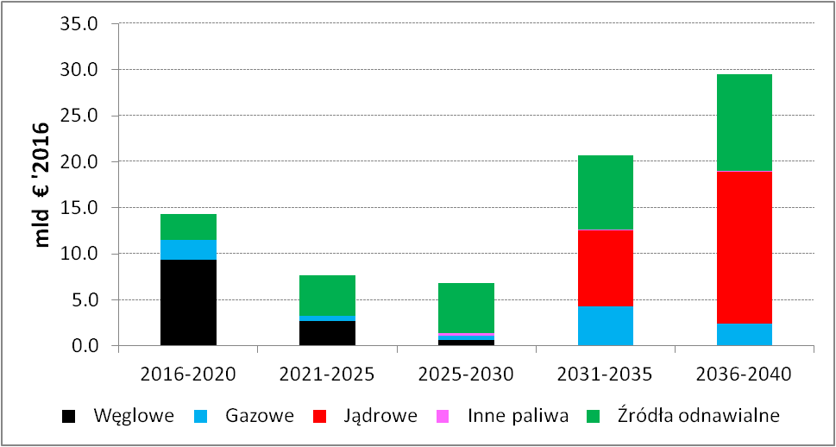
Rysunek 52. Nakłady inwestycyjne na realizację prognozowanej struktury źródeł wytwórczych wg paliw

Prognozowane nakłady inwestycyjne w podsektorze przesyłu i dystrybucji są to koszty rozbudowy lub wzmocnienia sieci związane z wprowadzeniem nowych mocy do systemu. Ocena wielkości tychże kosztów jest zadaniem wyjątkowo trudnym, gdyż koszt modernizacji sieci zależy od stanu istniejącej infrastruktury, lokalizacji źródeł oraz rodzaju technologii, terenu, długości i mocy znamionowej linii elektroenergetycznych. Ogólnie rzecz biorąc, im bardziej zdecentralizowany jest system elektroenergetyczny, tym większe jest zapotrzebowanie na wzmocnienie sieci dystrybucyjnej, a tym samym większe związane z tym koszty.
Dla potrzeb niniejszej analizy zastosowano oszacowanie bazujące na przyjętych jednostkowych kosztach inwestycyjnych dla sieci przesyłowej (WN) oraz dla sieci dystrybucyjnych (SN i NN), wyrażonych w mln EUR/MW dodatkowej mocy jednostek wytwórczych podłączonych do odpowiedniej sieci. Jednostkowe inwestycyjne koszty sieciowe przyjęto wg modelu PRIMES (tabela 4.15), z wyjątkiem odpowiednich kosztów sieciowych dla elektrowni wiatrowych na morzu, które przyjęto w wysokości 0.7 mln EUR/MW zainstalowanej mocy elektrowni. Oszacowane nakłady inwestycyjne w podsektorze przesyłu i dystrybucji w okresie 2016-2040 przedstawiono poniżej w poniżej.

Tabela 75. Prognozowane nakłady inwestycyjne w podsektorze przesyłu i dystrybucji [mld EUR’2016]
Przesył i dystrybucja | 2016-2020 | 2021-2025 | 2025-2030 | 2031-2035 | 2036-2040 | 2016-2040
Łącznie | 1.8 | 1.4 | 1.2 | 3.3 | 3.4 | 11.1
Sieć przesyłowa | 1.2 | 0.8 | 0.2 | 2.3 | 1.9 | 6.3
Sieć dystrybucyjna | 0.6 | 0.6 | 1.0 | 1.0 | 1.5 | 4.8

Szacunkowo zapotrzebowanie inwestycyjne na rozwój krajowej sieci elektroenergetycznej w okresie 2016-2040 wynosi nieco ponad 11 mld EUR’2016, z czego ok. 43% to nakłady na rozwój sieci dystrybucyjnej.

Wymiar „badania naukowe, innowacje i konkurencyjność”

Obecna sytuacja sektora technologii ograniczających emisje i jego pozycja na rynku globalnym
W Polsce działania ograniczające emisje zanieczyszczeń prowadzone są przede wszystkim w energetyce, która jest odpowiedzialna za 42% emisji krajowej. Wynika to z dominacji węgla w strukturze paliwowej źródeł energii i niskiej sprawności jednostek wytwarzania. Nie jest możliwa szybka zmiana tej węglowej struktury i z tego względu przede wszystkim rozwijane są technologie podwyższające sprawność przetwarzania energii pierwotnej w jednostkach węglowych wytwarzania energii elektrycznej i ciepła. Węglowe elektrownie są obok źródeł gazowych niezbędne w systemie jako źródła systemowe gwarantujące stabilną pracę systemu, zwłaszcza wobec zwiększającego się udziału odnawialnych źródeł energii o niestabilnych charakterystykach (elektrownie wiatrowe i fotowoltaiczne). Jako systemowe źródła mogą być wykorzystane również elektrownie jądrowe, których tempo rozwoju jest jednak ograniczone.

Czyste technologie węglowe

Wysokosprawne elektrownie na węgiel kamienny i brunatny
Podstawowym sposobem ograniczania emisji zanieczyszczeń w nowych węglowych jednostkach wytwórczych energii elektrycznej jest podwyższanie sprawności wytwarzania i obniżanie jednostkowych emisji zanieczyszczeń poprzez podwyższanie parametrów pary świeżej (temperatury i ciśnienia) Obecnie budowane są bloki węglowe w Opolu i Jaworznie o mocy 900-1000 MW na parametry nadkrytyczne, w których temperatura pary wynosi 580–600°C, ciśnienie 260–300 bar. W grudniu 2017 roku oddany do eksploatacji ma zostać blok w elektrowni Kozienice, o mocy 1075 MW i sprawności 45,6%. Przygotowywane do budowy są bloki na parametry supernadkrytyczne, w których temperatura pary wynosi ok. 620°C, ciśnienie 315 bar, a sprawność netto takich elektrowni zawiera się w przedziale 43–46%. Wzrost parametrów pary do tzw. parametrów ultranadkrytycznych, tj. ciśnienia 350 bar i temperatury pary około 700°C, umożliwiające osiągnięcie sprawności netto elektrowni na poziomie powyżej 48%, wymaga opracowania nowych gatunków stali, które obecnie są opracowywane w światowych ośrodkach technologicznych. Moc elektryczna budowanych bloków węglowych zawiera się zazwyczaj w przedziale 850 – 1000 MWe.

Elektrownie węglowe z instalacjami zgazowania węgla IGCC
Alternatywą dla elektrowni ultranadkrytycznych mogą być elektrownie gazowo-parowe, zintegrowane ze zgazowaniem węgla (ang. Integrated Gasification Combined Cycle – IGCC). W jednostkach tych w pierwszym etapie następuje zgazowanie paliwa, po czym otrzymany gaz syntezowy po oczyszczeniu wykorzystywany jest w układzie gazowo-parowym. Bloki IGCC mogą osiągać sprawność powyżej 50%. Obecnie w Europie pracują jedynie obiekty demonstracyjne (Vresova – 400 MW, Republika Czeska; Schwarze Pumpe – 200 MWt, Niemcy; Buggenum – 250 MW, Holandia oraz Puertollano – 350 MW, Hiszpania). Poza Europą technologia IGCC również pozostaje w sferze pojedynczych instalacji demonstracyjnych. Jako odpowiedź na pytanie, dlaczego tak się dzieje, może posłużyć przypadek instalacji w Missisipi. Elektrownia w hrabstwie Kemper miała być największą jednostką energetyczną wykorzystującą technologie zgazowania węgla w warunkach komercyjnych (582 MW mocy zainstalowanej), jednak ze względów ekonomicznych w połowie 2017 roku, podjęta została decyzja o przystosowaniu instalacji do spalania gazu ziemnego. W sytuacji, gdy łatwo dostępne paliwo gazowe jest tanie, brak jest presji na opracowanie nowych, a przez to ryzykownych technologii.

Elektrownie węglowe z instalacjami CCS i CCUS
Podwyższenie sprawności źródeł wytwarzania energii elektrycznej i ciepła dla gospodarki niskoemisyjnej ma uniwersalny charakter, gdyż wpływa na obniżenie jednostkowej emisji wszystkich zanieczyszczeń. Odrębnie traktowane są działania mające na celu obniżenie emisji gazów cieplarnianych (GHG), które wpisują się w politykę klimatyczną.
Zalecana przez Komisję Europejską technologia czystego wykorzystywania paliw kopalnych w procesie wytwarzania energii obejmowała zastosowanie technologii CCS (Carbon Capture and Storage). Technologie CCS, okazały się jednak bardzo trudne do szerokiego zastosowania. Większy potencjał dostrzegany jest w rozwoju technologii przetwarzania CO₂ w zagospodarowaniu tego gazu w karbochemii oraz w produkcji paliw z CO, w tym także biopaliw. Uwzględniając powyższe, zalecany jest rozwój technologii wychwytywania, zagospodarowania i składowania CO₂ (Carbon Capture Utilization and Storage – CCUS). Zastosowanie tej technologii przy spalaniu paliw kopalnych uważane jest, zwłaszcza przez organy Unii Europejskiej, za najlepszą a w przyszłości jedyną dopuszczalną formę energetyki opartej na paliwach kopalnych. Nie jest sprawą przesądzoną, kiedy technologie te będą komercyjnie dostępne, zważywszy, że ostatnie 10 lat nie przyniosły znaczącego postępu, zwłaszcza w zakresie redukcji kosztów.
Według Międzynarodowej Agencji Energetycznej koszty wychwytywania CO₂ wynoszą od 20–80 USD/t CO₂, transportu: USD 1–10/t CO2 na odległość 100 km, zatłaczania i monitoringu zatłoczonego gazu: 2–5 USD /t CO₂. Ich weryfikacja nie jest możliwa, gdyż do tej pory nie działa żadna instalacja przemysłowa tego typu. Unia Europejska wymaga jednak, by nowe jednostki energetyczne spalające paliwa kopalne były budowane według statusu „CCS – ready” lub CCU – ready”, co ma pozwolić na uruchomienie technologii, gdy tylko osiągnie ona dojrzałość komercyjną. Przewiduje się, że może to nastąpić najwcześniej w 2030 r. i to przy założeniu, że ceny uprawnień do emisji gazów cieplarnianych osiągną poziom co najmniej 50 EUR/tCO_{2.} Mimo szerokiego zakresu prac badawczych technologii CCS, uzyskanie dojrzałości komercyjnej będzie niezwykle trudne.
Prace badawczo-rozwojowe technologii CCS i CCUS koncentrują się na:
- technologiach wychwytywania CO₂ ze spalin powstających podczas spalania w powietrzu, pierwotnych nośników energii, przede wszystkim węgla. Takie systemy mogą być dobudowywane do istniejących elektrowni oraz uwzględnione w nowobudowanych elektrowniach;
- technologiach wychwytywania CO₂ przed procesem spalania, w których paliwa występują w postaci gazu syntezowego lub gazu ziemnego z wydzieleniem strumienia CO₂ i wodoru. Wodór może by wówczas wykorzystany do wytwarzania energii elektrycznej lub jako paliwo w ogniwach paliwowych, a strumień CO₂ zostaje przekształcony do postaci dogodnej do składowania lub sekwestracji;
- technologiach spalania paliw w atmosferze wzbogacanej tlenem (Oxy-fuel combustion), w których w procesie spalania zamiast powietrza stosowany jest tlen. W rezultacie powstają spaliny zawierające głównie H₂O i CO₂, który może być, po skondensowaniu pary wodnej łatwo wychwycony;
W przypadku tej technologii wychwytywania CO₂ ze spalin powstających podczas spalania w powietrzu wykorzystuje się proces absorpcji chemicznej dwutlenku węgla. Jest to technologia najbliższa osiągnięcia pełnej, dojrzałości komercyjnej. Jednak aby technologia ta mogła być stosowana w energetyce, konieczne jest około 50-krotne zwiększenie wydajności obecnie badanych instalacji oraz rozwiązania kilku problemów technicznych z obniżeniem koncentracji innych zanieczyszczeń gazowych (SO_{2 i} NOx). Może to wpłynąć na znaczne podwyższenie kosztów instalacji CCS i opłacalności ich stosowania. Ostatnie oceny opłacalności przemysłowego wykorzystania technologii CCS w energetyce, nie są optymistyczne.
Technologie wychwytywania CO₂ przed procesem spalania wymaga uprzedniego zgazowania paliwa stałego. Zgazowanie paliw kopalnych jest procesem dobrze znanym i dostępnym w skali przemysłowej od wielu lat, lecz niezbyt szeroko stosowanym do celów energetycznych. Instalacje IGCC wymagają dalszych prac rozwojowych, aby usunąć wiele istniejących jeszcze problemów technicznych. Brak również na rynku wysokosprawnej turbiny wodorowej, dostosowanej do potrzeb CCS.
Technologia spalania w atmosferze wzbogacanej tlenem polega na tym, że z powietrza usuwany jest azot, z zastosowaniem tradycyjnej technologii separacji powietrza. Paliwo następnie spalane jest w mieszaninie tlenu i CO₂. W wyniku takiego spalania otrzymuje się spaliny składające się głównie z CO₂ i pary wodnej. Spaliny te mogą zostać zagęszczone tak, aby otrzymać strumień silnie stężonego CO₂. Spalanie w czystym tlenie, zmieszanym z CO₂, jest dobrze rozpoznane w małej skali, istnieje także wiele instalacji przemysłowych ze spalaniem w tlenie. Jednakże dla przypadków, gdy paliwem jest węgiel, a procesy mają zachodzić w bardzo dużych instalacjach, spalanie takie wciąż nie jest dopracowane z punktu widzenia realizacji procesu potrzebnej skali.
W kilku krajach europejskich powstały instalacje demonstracyjne (Włochy, Holandia, Niemcy), które zakończyły się niepowodzeniem. W Polsce podjęto próbę wdrożenia technologii CCS w budowanym bloku w Bełchatowie o mocy 858 MW na węgiel brunatny. Przewidywana ilość CO₂ która miała być zatłaczana do magazynu w ciągu 10 lat: 16,6 mln ton CO₂. Wydajność instalacji miała odpowiadać mocy elektrycznej: 260 MW (30% mocy zainstalowanej bloku). Sprawność wychwytywania 85%, a redukcja mocy bloku związku z poborem pary do CCS: 28,6 MWe. Analiza ekonomiczna wykazała niezasadność budowy tej instalacji i odstąpiono od jej realizacji.

Elektrownie gazowo-parowe na gaz ziemny
Elektrownie gazowo-parowe na gaz ziemny (GTCC) uzyskują coraz większe znaczenie w polskim systemie elektroenergetycznym i stanowią najbardziej typową technologię wytwarzania energii elektrycznej w oparciu o paliwa gazowe. Wysoka sprawność tego typu bloków, przekraczająca w chwili obecnej 61%, osiągana jest dzięki połączeniu dwóch obiegów: otwartego układu turbiny gazowej i zamkniętego układu parowego. W pierwszym obiegu gaz ziemny spalany jest w turbinie gazowej, napędzającej generator energii elektrycznej. Spaliny trafiające do części gazowej z temperatury na jej wlocie 1600°C (1700°C za komorą spalania) ochładzają się do około 500 – 650 °C. Kierowane są następnie do kotła odzysknicowego, gdzie ich energia wykorzystywana jest do produkcji pary, stanowiącej czynnik roboczy drugiego obiegu. Wytworzona para zasila turbinę parową napędzającą generator energii elektrycznej. Układ ten pozwala na odzyskanie w obiegu parowym część energii spalin z turbiny gazowej, która w obiegu otwartym turbiny gazowej jest tracona.
W porównaniu do bloków węglowych bloki gazowo-parowe charakteryzują się wyższą sprawnością, niższymi kosztami inwestycyjnymi i eksploatacyjnymi, stosunkowo krótkim czasem budowy oraz niską emisyjnością. Podstawowym komponentem kształtującym koszty wytwarzania energii elektrycznej w blokach gazowo-parowych jest koszt paliwa, którego udział może wynosić do 80% całości kosztów wytwarzania, natomiast jednostkowe nakłady inwestycyjne kształtują się na niskim poziomie (do 850 tys. EUR/MW). Biorąc pod uwagę znaczne inwestycje w infrastrukturę przesyłową gazu, a także dążenie Polski do zdywersyfikowania źródeł dostaw (np. poprzez projekty Baltic Pipe i Terminalu LNG), możemy spodziewać się zwiększenia podaży surowca na polskim rynku.

Kogeneracja
Kogeneracja jest bardzo efektywnym sposobem podwyższenia sprawności przetwarzania energii pierwotnej na finalną, co oznacza jednocześnie obniżenie jednostkowej emisji zanieczyszczeń. W związku z tym Polska powinna zwiększać udział kogeneracji w produkcji energii elektrycznej, jednocześnie dbając o rozwój rodzimych technologii w tym obszarze. Potencjał innowacyjności dotyczy szczególnie opracowania technologii kogeneracji energii elektrycznej i ciepła a także chłodu sieciowego skojarzonego z technologiami produkcji paliw gazowych i płynnych wykorzystujących metody fermentacji lub zgazowania biomasy, odpadów rolnych, zwierzęcych, komunalnych, ściekowych itp., a więc surowców nisko- lub wręcz bezkosztowych.
Rozbudowa sieci ciepłowniczej połączona z likwidacją indywidualnych źródeł ciepła powinna gwarantować wypełnienie przepisów art. 7b Ustawy Prawo energetyczne, stanowiącego o konieczności przyłączenia obiektu o mocy nie mniejszej niż 50 kW do sieci ciepłowniczej, poza przypadkiem odmowy przez przedsiębiorstwo energetyczne z powodu nieopłacalności ekonomicznej. Odpowiednie mechanizmy wsparcia finansowego rozbudowy sieci ciepłowniczej mogą zmienić rachunek ekonomiczny inwestycji sieciowych, a tym samym przyczynić się do ograniczenia emisji zanieczyszczeń.
Istotne jest również wsparcie rozwoju innowacyjnych technologii produkcji chłodu z ciepła sieciowego (chłodziarki adsorpcyjne, instalacje w budynkach) oraz wypracowanie odpowiednich mechanizmów komercjalizacji tego rozwiązania, które poza odciążeniem sieci elektroenergetycznej w upalne dni oraz umożliwieniem pracy jednostek kogeneracji w porze letniej przyczyni się również do zmiany efektywności ekonomicznej inwestycji w sieci ciepłownicze.
Wsparcie systemowe dla takich rozwiązań powinno obejmować zarówno przedsiębiorstwa ciepłownicze (w zakresie budowy węzłów cieplnych), jak również odbiorców końcowych. Opracowanie systemu wsparcia inwestycyjnego dedykowanego technologii trójgeneracji, jest istotne ze względu na potencjał rozwoju produkcji chłodu z ciepła sieciowego w dużych systemach ciepłowniczych, a tym samym obniżenie zapotrzebowania na moc szczytową w systemie elektroenergetycznym w sezonie letnim oraz zwiększenie rocznego czasu wykorzystania mocy bloków energetycznych pracujących w trybie kogeneracji i trójgeneracji, tym samym poprawienie ich rentowności.

Metan na cele energetyczne
Dla uzyskania wzrostu wykorzystania metanu na cele energetyczne niezbędne są następujące działania:
- Identyfikacja istniejących zasobów metanu, które mogą zostać odzyskane/pozyskane
na cele energetyczne.
- Wdrożenie na szeroką skalę technologii odmetanowywania złóż poprzez podwyższenie skuteczności systemu wsparcia wytwarzania energii elektrycznej z metanu.
- Wdrożenie na szeroką skalę technologii wychwytywania metanu z powietrza wentylacyjnego oraz pozyskiwania metanu dzięki szczelinowaniu pokładów węgla kamiennego przed rozpoczęciem eksploatacji pokładów węgla.
Zwłaszcza odmetanowywanie złóż węglowych metodą szczelinowania jest kierunkiem jaki przyjęły spółki odpowiedzialne za wydobycie surowców. Według szacunków PGNiG S.A. możliwe do pozyskania z Górnośląskiego Zagłębia Węglowego jest pomiędzy 150 a 200 mld m³ gazu ziemnego. W ramach programu Innowacyjne Gazownictwo INGA, na innowacyjne technologie w obszarze odmetanowywania złóż węgla przeznaczone zostanie około 60 mln PLN.

Biomasa
Biomasa jest najpopularniejszym źródłem energii odnawialnej w Polsce, przede wszystkim do celów ogrzewania. W procesach spalania i współspalania biomasy nie emituje się do atmosfery dodatkowej ilości dwutlenku węgla, ponieważ ilość wytwarzanego dwutlenku węgla bilansuje się z ilością pochłanianą przez spalane rośliny w czasie ich wzrostu. Jednak w krótkiej perspektywie spalanie biomasy powoduje emisję do atmosfery dwutlenku węgla.
W celu bardziej zrównoważonego wykorzystywania biomasy na cele energetyczne istotne jest:
- Odejście od współspalania jako nieefektywnego sposobu wytwarzania energii elektrycznej.
- Dalsze zwiększenie wykorzystania biomasy lokalnie i ograniczenie importu biomasy.
- Nowe podejście do zagospodarowywania terenów pod biomasę z uwzględnieniem bilansu emisji i pozyskiwania CO₂ z terenów zielonych.

Biogazownie
Biogazownie stanowią istotną technologię w obszarze OZE. Jednak ze względu na wysokie koszty inwestycyjne wymagają możliwości stymulacji ich rozwoju. W celu upowszechnienia biogazowni w Polsce potrzebne jest:
- Usuwanie barier społecznych utrudniających inwestycje w biogazownie rolnicze.
- Recykling organiczny odpadów biodegradowalnych w celu pozyskania surowców
do produkcji energii.
- Promowanie wykorzystania mikro i małych instalacji biogazowych w rolnictwie
i przetwórstwie rolno-spożywczym.
- Wykorzystanie istniejących obiektów wodno-kanalizacyjnych na gminne biogazownie
- Przegląd i dostosowanie instrumentów finansowych dla małych biogazowni.
Obecnie największym rynkiem biogazowni są Niemcy. W 2015 roku łącznie zainstalowane było ponad 4 GW mocy w niecałych 9 tysiącach instalacji. Jednak ze względu na wysokie koszty tej technologii, w połączeniu z powolnym (w porównaniu z innymi technologiami odnawialnymi) spadkiem kosztów, spodziewane jest spowolnienie w inwestycjach w biogaz.

Energetyka wiatrowa
Lądowa energetyka wiatrowa odnotowywała w Polsce najwyższe tempo rozwoju dzięki sprzyjającemu systemowi wsparcia, który bazował na zielonych certyfikatach. Szacowany przez Międzynarodową Agencję Energii Odnawialnej potencjał wykorzystania energii wiatru na lądzie umożliwia zainstalowanie teoretycznie do 2030 r. do 15 000 MW mocy. Morska energetyka wiatrowa to obiecujący obszar rozwoju OZE, którego potencjał teoretyczny wynikający z dostępności lokalizacji pod projekty morskich farm wiatrowych oraz warunki wietrzne i maksymalna produktywność morskich farm wiatrowych szacowana jest na 8 GW zainstalowanej mocy i 48-56 TWh energii rocznie. Potencjał rynkowy energetyki wiatrowej uwzględniający uwarunkowania syetmowe, gospodarcze, ekonomiczne i społeczne oraz realne plany inwestycyjne to 10 GW zainstalowane do 2030 r., względem niecałych 5 GW zainstalowanych w 2015 roku.
Zgodnie z danymi podanymi przez Wind Europe, energetyka wiatrowa jest najszybciej rozwijającym się sektorem energetyki odnawialnej. W roku 2000 w energetyce wiatrowej zainstalowane było jedynie 2,4% (12,9 GW) mocy europejskiego systemu elektroenergetycznego. W 2015 roku było to już 15,6% (141,6 GW), o 0,1% więcej niż hydroenergetyce. Zgodnie z prognozami tej samej organizacji do 2030 roku moc zainstalowana w farmach wiatrowych na lądzie może ulec podwojeniu.

Fotowoltaika
Fotowoltaika to drugi po energetyce wiatrowej obszar istotnego rozwoju OZE w Polsce. Panele/moduły fotowoltaiczne stanowią najważniejszy element systemu odpowiedzialnego za wytwarzanie prądu w ramach domowej elektrowni słonecznej. Zbudowane są z ogniw słonecznych wykonanych z półprzewodników. Ich zadaniem jest przetwarzanie energii słonecznej w prąd stały. System fotowoltaiczny wykorzystuje co najmniej kilka paneli – tak aby uzyskać liczbę wystarczającą do produkcji odpowiedniej ilości prądu przeznaczonego do zasilania urządzeń elektrycznych. Panele fotowoltaiczne montowane są zazwyczaj na stelażach umiejscowionych na dachach lub na konstrukcji położonej na ziemi. Ważne jest, aby lokalizacja zabezpieczała powierzchnię paneli przed wpływem czynników, które mogą je uszkodzić czy zanieczyścić w sposób obniżający efektywność.

Magazynowanie energii
Niezależnie od przystosowania systemu elektroenergetycznego do zwiększonego udziału niestabilnych OZE niezbędny jest rozwój technologii magazynowania energii. Magazynowanie energii elektrycznej stanowi ważny element rynkowego podejścia do równoważenia popytu i podaży energii, przy jednoczesnym zapewnieniu niezawodności, efektywności oraz bezpieczeństwa dostarczania energii elektrycznej. Jako element sieci inteligentnej (smart grid) będzie również stanowiło uzupełnienie generacji rozproszonej ze źródeł odnawialnych, szczególnie narażonej na niestabilność wytwarzania wskutek zmiennych warunków pogodowych. Międzynarodowa Komisja Elektrotechniczna IEC, globalna organizacja opracowująca i publikująca międzynarodowe normy z zakresu technik elektrycznych i elektronicznych oraz dziedzin z nimi związanych, opublikowała w grudniu 2011 r. Białą Księgę dotyczącą systemów magazynowania energii elektrycznej (Electrical Energy Storage – White Paper). Dokument porządkuje tematykę magazynowania energii, ze szczególnym uwzględnieniem dostępnych systemów oraz najpopularniejszych trendów ich zastosowania.
Obecnie ponad 99% magazynów energii na świecie to elektrownie szczytowo-pompowe. Całkowita moc tych elektrowni przekracza 100 GW, podczas gdy całkowita moc wszystkich pozostałych magazynów energii nie przekracza 1 GW. Efektywność odzyskiwania energii w takim procesie jest rzędu 80%. Czas reakcji na zmiany zapotrzebowania zwykle nie przekracza minuty. Wadą takich elektrowni jest konieczność wykorzystania dwóch zbiorników wody o dużej różnicy wysokości, co zwykle nie jest możliwe na terenach nizinnych.
Innym rodzajem magazynów energii opartych o zasoby wodne są duże zbiorniki wody utworzone przez zapory przy hydroelektrowniach. W czasie małego zapotrzebowania woda może gromadzić się w rezerwuarze, a w czasie dużego zapotrzebowania być uwalniana. Sumaryczny efekt jest wtedy taki, jak przy elektrowniach szczytowo-pompowych, ale bez strat energii na pompowanie.
Technologicznie najprostsze magazyny energii to akumulatory. Akumulatory umożliwiają przechowywanie energii w postaci elektrochemicznej, łatwej do odzyskania. Są wygodnym magazynem energii elektrycznej, ponieważ ich ładowanie i rozładowywanie nie wymaga dodatkowej infrastruktury. Pozwalają odzyskać do 85% włożonej energii. Ich wadą jest wysoka cena i ograniczona żywotność.
Rozpowszechnienie pojazdów elektrycznych umożliwiłoby stosowanie ich akumulatorów jako rozproszonych magazynów energii. Ponieważ przeciętny samochód spędza 95% czasu bezczynnie, jego właściciel może wykorzystywać w tym czasie pojemność jego baterii jako magazyn energii, ładując go w nocy, gdy energia jest tania i wykorzystując tę energię w dzień. Akumulator w pojedynczym samochodzie może przechowywać 20-50 kWh energii elektrycznej, co zaspokaja 2-5 dni zapotrzebowania przeciętnego gospodarstwa domowego.
Nowoczesną formą technologii magazynowania są instalacje wodorowe. Wodór może być potencjalnie wykorzystywany do przechowywania energii na dużą skalę. Można go wytwarzać w dużych ilościach z metanu i pary wodnej poprzez reforming parowy, bądź poprzez elektrolizę wody. Uzyskiwany w ten sposób wodór wykorzystywany jest jako wysokoenergetyczne paliwo w silnikach spalinowych bądź w ogniwach paliwowych.

Kolektory słoneczne do ogrzewania wody
Upowszechnienie wykorzystania kolektorów słonecznych obok korzyści gospodarczych, wiąże się z pozytywnym wpływem na stan środowiska i zdrowia społeczeństwa. Kolektory stanowią bowiem ekonomicznie interesującą alternatywę dla gospodarstw domowych, które nie są podłączone do ciepła sieciowego i energię cieplną pozyskują z przydomowych instalacji napędzanych niskiej jakości węglem lub spalanymi odpadami.
Wykorzystanie kolektorów w słonecznych rozwija się w Polsce dość dynamicznie, chociaż
w 2013 r. zainstalowano w naszym kraju mniej kolektorów (274 tys. m²) niż rok wcześniej (ponad 300 tys. m²). Jest to pierwszy spadek dynamiki rozwoju polskiego rynku kolektorów od 2000 r., czyli od momentu, od którego Instytut Energetyki Odnawialnej bada jego rozwój. Rozwój rynku kolektorów był do tej pory napędzany przez program dopłat realizowany w latach 2010-2014 przez Narodowy Fundusz Ochrony Środowiska i Gospodarki Wodnej (NFOŚiGW).
W przypadku gospodarstw domowych, które energię cieplną pozyskują z energii elektrycznej, wyposażenie budynku w kolektor będzie się wiązało ze znacznym ograniczeniem popytu na prąd, co w skali całego kraju przełoży się na poprawę bezpieczeństwa systemu elektroenergetycznego, a także obniżenie emisji zanieczyszczeń.
W celu dalszego wzrostu wykorzystania kolektorów słonecznych wymagane jest:
- Utrzymanie systemu wsparcia przynajmniej do 2020 r.
- Upowszechnienie wiedzy o korzyściach z instalowania kolektorów słonecznych.

Pompy ciepła
Podobnie jak w wypadku kolektorów słonecznych, wzrost na rynku pomp ciepła będzie stymulował rozwój nowoczesnych gałęzi przemysłu i usług w Polsce oraz przyczyni się do ograniczenia wykorzystania brudnych paliw do ogrzewania pomieszczeń i produkcji ciepłej wody użytkowej. Szersze wykorzystanie pomp ciepła i gruntowych wymienników ciepła dla celów grzewczych wymaga:
- Monitorowania jakości instalowanych dotychczas pomp ciepła.
- Upowszechnienia wiedzy o korzyściach z instalowania pomp ciepła w powiązaniu
z przekazywaniem informacji o właściwej eksploatacji zainstalowanych pomp.
- Przeglądu istniejącej legislacji dotyczącej pomp ciepła w celu stworzenia stabilnych ram prawnych dla rozwoju tego rynku.
- Przeglądu instrumentów wsparcia (innych niż wynikające z ustawy o OZE).
- Stworzenia otoczenia naukowego zaangażowanego w rozwój pomp ciepła

Geotermia
Polska ma dobre warunki geotermalne do budowy i eksploatacji instalacji dostarczających ciepłą wodę do ogrzewania oraz wykorzystania np. w ośrodkach geotermalnych. Aż 80% powierzchni kraju jest pokryte przez 3 prowincje geotermalne: centralnoeuropejską, przedkarpacką i karpacką. Możliwości wykorzystania wód geotermalnych dotyczą jednak tylko 40% obszaru kraju (wydobycie jest opłacalne, gdy do głębokości 2 km temperatura osiąga 65 °C, zasolenie nie przekracza 30 g/l a także gdy wydajność źródła jest odpowiednia). Temperatura wody dla tych obszarów wynosi od 30-130°C a głębokość występowania w skałach osadowych od 1 do 10 km. Naturalny wypływ zdarza się bardzo rzadko (Sudety – Cieplice, Lądek Zdrój). Pierwszy w Polsce Zakład Geotermalny w Bańskiej-Białym Dunajcu powstał w latach 1989-1993. Od 2001 z odwiertów i instalacji korzysta PEC Geotermia Podhalańska SA, która pokrywa 35% zapotrzebowania na ciepło w Zakopanem. Koszt wybudowania instalacji o mocy około 10 MW wystarczającej do podłączenia około 1000 domów jednorodzinnych wyniósł w przypadku jednego z odwiertów na Podhalu 20 mln PLN.

Wykorzystanie odpadów
Transformacja niskoemisyjna nie będzie możliwa bez dokonania zmian w zakresie gospodarki odpadami w taki sposób, aby stały się one możliwym do ponownego wykorzystania surowcem paliwem stosowanym w niskoemisyjnych procesach energetycznych. Efektywnym gospodarczo sposobem zagospodarowania odpadów jest zapobieganie ich powstawaniu oraz ponowne wykorzystanie. Wykorzystanie odpadów, jako paliwa jest dobrym sposobem ich zagospodarowania, zwłaszcza w kontekście regulacji unijnych ograniczających składowanie.

Elektromobilność
Niezależnie od niskoemisyjnych źródeł wytwarzania energii niezbędne jest wykreowanie ekosystemu elektromobilności, którego elementami będą producenci i użytkownicy pojazdów oraz sektor energetyczny świadczący usługi na rzecz elektromobilności. Umożliwi to obniżenie emisji ze środków transportu, która stanowi 12% ogólnej emisji gazów cieplarnianych. Wymaga to działań na kilku płaszczyznach – począwszy od świadomości potencjalnych użytkowników poprzez wprowadzenie systemu korzyści dla użytkownika pojazdu elektrycznego, stymulowanie rozwoju producentów w segmencie elektromobilności, regulacje warunkujące rozwój elektromobilności, aż po dostosowanie sieci energetycznych do potrzeb pojazdów.
Chcąc odpowiedzieć na te wyzwania, w Ministerstwie Energii powstał Pakiet na Rzecz Czystego Transportu, na który składają się Plan Rozwoju Elektromobilności, tworzący warunki dla rozwoju pojazdów napędzanych energią elektryczną; Krajowe ramy polityki rozwoju infrastruktury paliw alternatywnych wskazujące cele i narzędzia w zakresie rozbudowy infrastruktury niezbędnej do korzystania z pojazdów na paliwa alternatywne oraz ustawa powołująca Fundusz Niskoemisyjnego Transportu, którego celem jest wspieranie rozbudowy infrastruktury paliw alternatywnych, a także tworzenie rynku pojazdów na te paliwa.
W Pakiecie na Rzecz Czystego Transportu priorytetem jest elektromobilność, gdyż obok zmniejszenia emisji gazów cieplarnianych przez pojazdy spalinowe można je będzie wykorzystywać jako magazyny energii elektrycznej. Warunkiem będzie stworzenie odpowiedniej infrastruktury w zakresie ładowania akumulatorów samochodowych i pobierania zakumulowanej energii do sieci energetycznej.
Ważnym narzędziem rozwoju elektromobilności będzie koncentracja publicznych środków finansowych na tym obszarze – oprócz powołania Funduszu Niskoemisyjnego Transportu, istotną role będą odgrywać programy badawcze w NCBiR dedykowane elektromobilności oraz utworzenie programu wspierającego popyt na pojazdy elektryczne w ramach NFOŚiGW. Rolą Narodowego Funduszu może być jednocześnie budowanie przyszłych konsumentów pojazdów elektrycznych poprzez uruchamianie projektów pilotażowych.

Energetyka jądrowa
Budowa elektrowni jądrowych
Po wydarzeniach w Fukushimie, zostały podjęte radykalne decyzje o zaprzestaniu rozwoju energetyki jądrowej przez Niemcy, Szwajcarię i Włochy. W Belgii rozpoczęły się debaty polityczne nad nową polityką energetyczną tego kraju. Wszystkie pozostałe kraje, w których są eksploatowane lub budowane EJ, uznały energetykę jądrową jako ekonomiczną i wystarczająco bezpieczną technologię wytwarzania energii. W wielu innych krajach z tych samych względów podtrzymano zamierzenia rozwoju energetyki jądrowej w przyszłości.
Niezależnie od tych wydarzeń następuje rozwój technologii elektrowni jądrowych, w tym przede wszystkim reaktorów, ukierunkowany na podwyższenie stopnia wykorzystania paliwa uranowego oraz bezpieczeństwa działania tych obiektów, aby zmniejszyć obawy przed tą technologią, nawet te nieracjonalne. Tym bardziej, że jest to technologia wpisująca się w powszechnie akceptowany kierunek rozwoju energetyki o niskiej emisji gazów cieplarnianych.
Rozwijane są przede wszystkim reaktory lekkowodne (LWR), ciśnieniowe (PWR) i wrzące (BWR), które dominują w EJ eksploatowanych i budowanych na świecie (ponad 80%). W reaktorach LWR generacji III+ są wprowadzone pasywne układy awaryjnego chłodzenia rdzenia reaktora, które nie wymagają zewnętrznego źródła zasilania w ciągu co najmniej 72 godzin po wystąpieniu najcięższej awarii.
Jednym z priorytetowych kierunków rozwoju technologii EJ jest skonstruowanie jednostek
o mniejszej mocy (poniżej 700 MW) o konkurencyjnych kosztach wytwarzania energii przy zachowaniu wszystkich wymagań bezpieczeństwa jądrowego. Perspektywicznym rozwiązaniem są tzw. reaktory modułowe umożliwiające składanie wymaganej mocy z szeregowych jednostek o mocy 150-300 MW. Obiecującą technologią są modułowe reaktory gazowe wysokotemperaturowe (HTGR), które mogą znaleźć zastosowanie nie tylko do produkcji energii elektrycznej, ale również ciepła procesowego na potrzeby przemysłu chemicznego. W Polsce przewiduje się budowę badawczego reaktora HTR małej mocy. Kolejnym krokiem na drodze zaspokajania zapotrzebowania przemysłu na ciepło jest podjęcie działań badawczych w zakresie temperatur powyżej 1000°C. Jest on szczególnie ważny ze względu na produkcję wodoru oraz opartych na wodorze paliw. W tym celu możemy spodziewać się rozwoju reaktorów HTR do tzw. VHTR (ang. Very High Temperature Reactors).
Składowanie odpadów nisko- i średnioaktywnych jest opanowane na świecie i nie stanowi istotnego problemu. W Europie prawie we wszystkich krajach są eksploatowane składowiska takich odpadów. W Polsce eksploatowane jest Krajowe Składowisko Odpadów Promieniotwórczych w Różanie nad Narwią. Przewidywana jest budowa nowego składowiska odpadów radioaktywnych. Większym problemem, aczkolwiek również opanowanym w skali globalnej, jest składowanie paliwa wypalonego i odpadów wysokoaktywnych, zwłaszcza z zakładów przerobu paliwa wypalonego.
W dostawach reaktorów i całych jądrowych układów wytwarzania pary w elektrowniach jądrowych dominują wielkie koncerny, które tradycyjnie konkurują ze sobą na rynku światowym. One będą również konkurować aby dostarczyć technologie do EJ w Polsce. Są to przede wszystkim:
- Areva, który oferuje EJ z reaktorami ciśnieniowymi EPR o mocy brutto 1 650 MW.
- General Electric, którego firma GE Hitachi oferuje EJ z reaktorami wrzącymi typu ABWR o mocy 1 350 MW i reaktorami ESBWR o mocy 1 535 MW.
- Koreański koncern KHNP oferujący EJ z reaktorami PWR o mocy 1 400 MW.
Polska jako członek Unii Europejskiej musi przestrzegać wymagań wspólnotowych. W zakresie energetyki jądrowej są to zapisy traktatu i dokumentów normatywnych Euroatomu. Zgodnie z wymaganiami Euroatomu wszystkie obiekty jądrowe budowane w UE muszą być notyfikowane i uzyskać pozytywną opinię Komisji Europejskiej.
Mimo zaostrzonych wymagań w zakresie bezpieczeństwa elektrownie jądrowe są konkurencyjne w odniesieniu do źródeł na paliwo organiczne, zwłaszcza jeśli uwzględni się koszty zakupu uprawnień do emisji CO₂.
W Polsce został opracowany i przyjęty przez rząd Program polskiej energetyki jądrowej. Jest to pierwszy kompleksowy dokument dotyczący energetyki jądrowej w Polsce. Celem głównym Programu PEJ jest wdrożenie w Polsce energetyki jądrowej, co przyczyni się do zapewnienia dostaw odpowiedniej ilości energii elektrycznej po akceptowalnych dla gospodarki i społeczeństwa cenach, przy równoczesnym zachowaniu wymagań ochrony środowiska, zwłaszcza zerowej emisji CO₂.
Realizacji celu głównego będą służyć następujące cele szczegółowe:
- Opracowanie i aktualizowanie ram prawnych dla rozwoju i funkcjonowania energetyki jądrowej.
- Zapewnienie najwyższego osiągalnego poziomu bezpieczeństwa elektrowni jądrowych.
- Wprowadzenie racjonalnego i efektywnego systemu postępowania z odpadami promieniotwórczymi i wypalonym paliwem jądrowym, w tym budowa nowego składowiska odpadów nisko- i średnioaktywnych.
- Rozwój instytucjonalnego zaplecza energetyki jądrowej.
- Wzrost i utrzymanie poparcia społecznego dla rozwoju energetyki jądrowej m.in. poprzez podniesienie poziomu wiedzy społeczeństwa w tym zakresie.
- Wzmocnienie krajowego systemu reagowania na zdarzenia radiacyjne pod kątem funkcjonowania energetyki jądrowej, w tym wzmocnienie krajowego systemu monitoringu radiacyjnego.
- Zapewnienie wykwalifikowanych kadr dla rozwoju i funkcjonowania energetyki jądrowej.
- Stworzenie silnego, efektywnego zaplecza naukowo-badawczego dla energetyki jądrowej.
- Zwiększenie innowacyjności i poziomu technologicznego polskiego przemysłu.
- Zapewnienie warunków dla stabilnych dostaw paliwa do elektrowni jądrowych.
- Przygotowanie Krajowego Systemu Elektroenergetycznego (KSE) do rozwoju EJ.
- Stworzenie stabilnych warunków ekonomiczno-finansowych dla rozwoju energetyki jądrowej.

„Program polskiej energetyki jądrowej” stanowi szansę dla rozwoju nowych technologii, poprzez stowarzyszone projekty badawcze i rozwojowe. Podobnie jak w przypadku Wielkiej Brytanii, projekty takie mają podwójny cel. Z jednej strony jest to odpowiedź na przyszłe potrzeby energetyczne, z drugiej zaś działanie nakierowane na rozwój rodzimych kompetencji, technologii i produktów.

Pozyskiwanie i wykorzystanie gazu zamkniętego
Perspektywicznym surowcem, który może być alternatywą dla węgla i gazu ziemnego wydobywanego w sposób konwencjonalny, jest gaz zamknięty (ang. tight gas), występujący w zwięzłych, słabo przepuszczalnych piaskowcach. Może on być wykorzystywany do produkcji energii elektrycznej i ciepła z niską emisją zanieczyszczeń atmosfery. Według szacunków Państwowej Służby Geologicznej jego zasoby wynoszą w Polsce 1,5-1,9 mld m³ (na podstawie przeanalizowanych kompleksów geologicznych w regionach: poznańsko-kaliskim, wielkopolsko-śląskim i w zachodniej części basenu bałtyckiego).

Obecny poziom nakładów publicznych i prywatnych na badania naukowe
i innowacje w zakresie technologii niskoemisyjnych, obecna liczba patentów oraz obecna liczba osób prowadzących badania naukowe
Dane na temat inwestowania w innowacje podawane są przez Międzynarodową Agencję Energetyczną, która podaje periodycznie dane na temat inwestycji ze środków publicznych (zdefiniowanych jako środki finansowe z budżetów państwowych oraz spółek kontrolowanych przez centralny rząd) w obszar określany jako Badania, Rozwój i Demonstracja nowych technologii w sektorze energetycznym (ang. Research, Development and Demonstration, RD&D). Całkowite nakłady na RD&D są dzielone na siedem głównych obszarów: efektywność energetyczna, paliwa kopalne, odnawialne źródła energii, energetyka jądrowa, wodór i ogniwa paliwowe, inne technologie wytwarzania i magazynowania energii, inne międzydyscyplinarne technologie energetyczne. Podział ten jest odmienny od stosowanego w raportowaniu przez Komisję Europejską, w związku z czym nawet w przypadku podobnie scharakteryzowanych obszarów badań, jak na przykład energetyka jądrowa, raportowane nakłady inwestycyjne różnią się pomiędzy oboma źródłami.

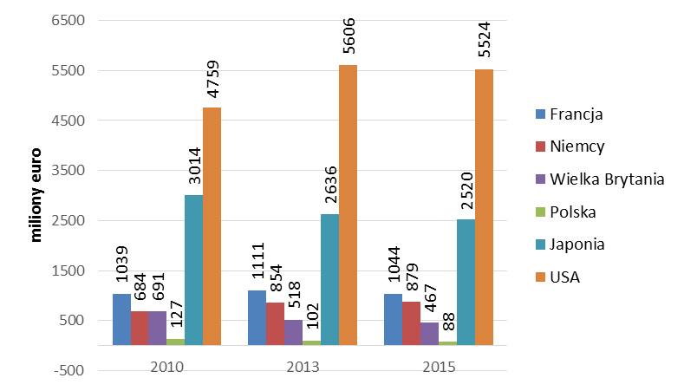
Rysunek 53. Całkowite nakłady inwestycyjne na innowacje w Badania, Rozwój i Demonstrację w wybranych krajach w latach 2005, 2010, 2015 Źródło: MAE

Na powyższym rysunku zaprezentowano poziom nakładów publicznych na RD&D wybranych światowych gospodarek. Na przestrzeni lat 2010-2015 nie obserwujemy znaczących zmian poziomu inwestycji w innowacje. Według raportu MAE nakłady na innowacje w sektorze energetyki w Japonii i USA pozostały na zbliżonym poziomie, w latach 2013-2015. Poszczególne kraje różnią się również podziałem nakładów finansowych na poszczególne sektory RD&D.
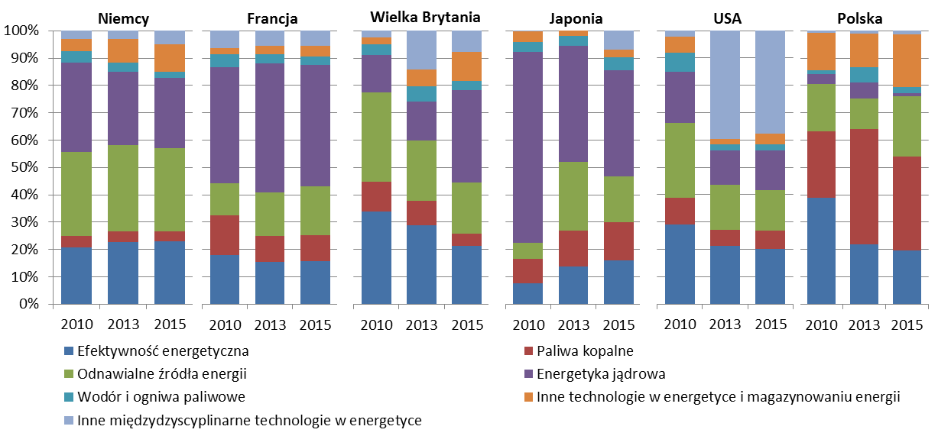
Rysunek 54. Całkowite nakłady inwestycyjne na innowacje w Badania, Rozwój i Demonstrację
w wybranych krajach w latach 2005, 2010, 2015 Źródło: MAE

Jak widać na zaprezentowanym powyżej zestawieniu i zgodnie z danymi prezentowanymi również przez Komisję Europejską, poszczególne kraje przeznaczają środki finansowe na inwestowanie w obszary o szczególnym znaczeniu strategicznym. Dla przykładu kraje o rozwiniętej energetyce jądrowej przeznaczają istotny procent swoich funduszy na RD&D w obszarze energetyki jądrowej (w 2015 roku: 44% – Francja, 39% – Japonia, 33% – Wielka Brytania, 26% – Niemcy). USA przeznacza jedynie 14,5% swojego budżetu RD&D w sektorze energetycznym na projekty energetyki jądrowej, jednak ponieważ jest to największy budżet spośród porównywanych krajów, w wartościach nominalnych USA zajmuje drugie miejsce (za Japonią) w takim zestawieniu. W przypadku Polski widoczny jest również znaczący udział sektora paliw kopalnych w RD&D, 34% środków finansowych jest przekazywanych na badania w tym sektorze. Jest to pochodną znaczącego udziału węgla w polskim miksie paliwowym.
Na poniższym wykresie zaprezentowano porównanie pomiędzy wydatkami ponoszonymi w sferze RD&D przez kraje będące zarówno członkami UE jak i MAE, oraz wydatkami ponoszonymi przez Komisję Europejską, rozumianymi tutaj jako wydatki z budżetu Komisji Europejskiej, przeznaczone na badania i rozwój w ramach programów, grantów i projektów, takich jak na przykład program Horyzont 2020. Największe różnice widać pomiędzy nakładami na energetykę jądrową. Wiąże się to jednak z priorytetami inwestycyjnymi przyjętymi przez Komisję Europejską, która stawia większy nacisk na nowoczesne, odnawialne i zrównoważone źródła energii.

Krajowe nakłady na sferę B+R
W strategii Europa 2020 został wskazany cel dostosowany do możliwości realizacyjnych poszczególnych państw członkowskich, który dotyczy zwiększenia nakładów na B+R. W ramach tej strategii Polska została zobowiązana do przeznaczenia 1,7% PKB na badania i rozwój w 2020 r. (2010 r. – 0,72% PKB, 2015 r. – 1% PKB). Unia Europejska zobowiązała się w ramach tej strategii, aby łącznie przeznaczyć 3% PKB na B+R w 2020r. wobec 1,93% PKB w 2010 r.
Statystyki krajowe podają informacje dotyczące łącznych nakładów na badania i prace rozwojowe, bez wyszczególniania danych dla technologii niskoemisyjnych, czy poszczególnych obszarów priorytetowych unii energetycznej.
Według danych Głównego Urzędu Statystycznego w 2015 r. w obszarze „Nauka i technika” łączne nakłady inwestycyjne wyniosły 18,06 mld PLN i w porównaniu z 2011 r. wzrosły aż o 54,5%.
Natomiast według danych przedstawionych w publikacji Joint Research Centre (JRC) na potrzeby monitorowania postępów krajów członkowskich w analizowanym obszarze, pod tytułem „Energy R&I financing and patenting trends in the EU”, Polska przeznaczyła na badania i innowacje 88 mln EUR, z czego aż 42,6 mln EUR na inwestycje w obszarze zintegrowanych systemów energetycznych. Drugim największym obszarem inwestycji były źródła odnawialne i bioenergia z 16,4 mln EUR zainwestowanymi w badania i innowacje. Poziom nakładów inwestycyjnych w obu tych obszarach spadł znacząco od 2011 roku (odpowiednio o 19% i 57%). W pozostałych analizowanych obszarach, jak np. efektywność energetyczna w przemyśle, czy CCUS, nakłady inwestycyjne pozostały na relatywnie zbliżonym poziomie. Podobnie jak w reszcie Wspólnoty i w Polsce, nakłady inwestycyjne w sektorze prywatnym przewyższają nakłady ze środków publicznych. Największą równicę można zauważyć pomiędzy inwestycjami z nakładów publicznych a tymi w sektorze prywatnym w obszarze źródeł energii odnawialnej. W sektorze prywatnym nakłady te są ponad dziesięciokrotnie wyższe niż w sektorze publicznym. Podobnie ma się sytuacja w nakładach inwestycyjnych na innowacje w zakresie paliw odnawialnych (trzykrotnie większe inwestycje w sektorze prywatnym) i technologii efektywności energetycznej w przemyśle (sześciokrotnie większe inwestycje).
Zgodnie ze statystyką MAE, Polska przeznaczyła na RD&D 88,2 mln EUR. Jest to zbliżona kwota do tej przedstawionej przez JRC, jednak obie te instytucje wykazują różne priorytety badawcze. Dla przykładu, według MAE 34% środków zostało zainwestowane w obszarze paliw kopalnych, kategorii, która nie jest monitorowana w zestawieniu wykonanym przez JRC. W rozwój innowacji w zakresie źródeł odnawialnych zgodnie z danymi MAE przeznaczono 22% środków publicznych, tj. około 19 mln EUR.

Krajowe nakłady na innowacje w priorytety unii energetycznej
Zgodnie z danymi GUS w 2015 r. nakłady na innowacje polskich przedsiębiorstw przemysłowych wynosiły 31,1 mld PLN, z czego nakłady przedsiębiorstw dużych (stanowiących 27,2% ogólnej liczebności badanej zbiorowości) stanowiły 93%. W sektorze usług w grupie badanych przedsiębiorstw oszacowano te nakłady na poziomie 12,6 mld PLN, z czego nakłady przedsiębiorstw dużych (stanowiących 16,7% ogólnej liczebności badanej zbiorowości) udział ten wynosił 93,8%.
Przedsiębiorstwa przemysłowe największe nakłady poniosły na środki trwałe (77,3% ogółu nakładów na innowacje), większość przeznaczono na zakup maszyn i urządzeń technicznych, środków transportowych, narzędzi, przyrządów, ruchomości i wyposażenia (51,2%) oraz na działalność badawczo-rozwojową, na którą przeznaczono 5,1 mld PLN (16,5% ogółu nakładów na innowacje). Przedsiębiorstwa sektora usług największe nakłady przeznaczyły na środki trwałe (38,5% ogółu nakładów na innowacje) i na działalność badawczo-rozwojową (4,1 mld PLN), co stanowiło 32,7% ogółu nakładów na innowacje.
W 2015 r. w grupie przedsiębiorstw dużych udział nakładów na innowacje, mających swoje źródło w działalności badawczej i rozwojowej, kształtował się w przemyśle na poziome 16,7%, a w badanych działach sektora usług (sekcji G-U) – 32,1% (w 2014 r. odpowiednio 19,6% i 24,2%). Głównym źródłem finansowania nakładów na działalność innowacyjną w 2015 r. były środki własne przedsiębiorstw. W przedsiębiorstwach przemysłowych stanowiły one 62,0%, a w usługowych – 73,0% wszystkich nakładów.

Kadry w sferze B+R
Liczba osób zatrudnionych w działalności badawczej i rozwojowej (B+R) w Polsce w 2015 r. osiągnęła poziom 157,9 tys. osób, z czego pracowników naukowo-badawczych (badaczy) zatrudnionych było 118,5 tys. osób. Zatrudnienie w działalności B+R w ekwiwalentach pełnego czasu pracy wyniosło 109,2 tys., w tym pracowników naukowo-badawczych – 82,6 tys. EPC (w przeliczeniu na pełne etaty). Intensywność prac B+R, czyli udział nakładów wewnętrznych na badania i prace rozwojowe w PKB w 2015 r. sięgała 1,00%, co jest wzrostem wobec 0,75% w 2011 roku. W 2015 r. na 1 000 pracujących ogółem – w B+R zatrudnionych było 6,8 (w EPC). Wskaźnik ten w 2014 r. był prawie dwukrotnie niższy niż dla UE (13,0).
W 2014 r. Polska była sklasyfikowana na 23 pozycji wśród krajów Unii pod względem wielkości zatrudnienia w działalności badawczej i rozwojowej (w EPC) na 1 000 pracujących ogółem oraz na 22 pozycji pod względem zatrudnienia badaczy (w EPC) na 1 000 pracujących ogółem. W 2014 r. Polska klasyfikowana była na 20. pozycji wśród krajów Unii Europejskiej pod względem wskaźnika intensywności prac B+R, który był dla Polski dwukrotnie niższy niż dla całej Unii.

Patenty w Polsce
W Urzędzie Patentowym Rzeczypospolitej Polskiej w 2015 r. dokonano 4 815 zgłoszeń wynalazków, co oznacza wzrost o 17,6% w porównaniu z rokiem poprzednim. W latach 2000-2005 łączna liczba zgłoszeń wynalazków kształtowała się na poziomie 6-8 tys. rocznie. Od 2006 r. obserwujemy zmianę struktury zgłoszeń w stosunku do okresu 2000-2005 na rzecz zgłoszeń przez podmioty krajowe. W 2015 r. w Urzędzie Patentowym RP odnotowano 4 676 zgłoszeń wynalazków dokonanych przez podmioty krajowe, tj. o 18,7% więcej niż w roku poprzednim.
Zgodnie z przywołanym wcześniej badaniem Joint Research Centre, najwięcej patentów w Polsce jest zgłaszanych w obszarze efektywności energetycznej i odnawialnych źródeł energii (odpowiednio 40 i 39 w 2013 roku). Te dwa obszary były najbardziej aktywne pod względem liczby patentów w okresie 2008-2013. Trzecim obszarem aktywności patentowej w tym okresie były innowacje w paliwa odnawialne. Łącznie w obszarach priorytetowych unii energetycznej zgłoszono w 2013 roku 146 patentów (spadek o 16 względem 2012 roku, niemal czterokrotny wzrost względem 2008 roku).

Obecny poziom kosztów energii z uwzględnieniem kontekstu międzynarodowego
Z uwagi na rolę, jaką energia odgrywa w procesach produkcyjnych oraz w szeroko pojętych usługach, koszty energii są kluczowym czynnikiem przy rozpatrywaniu konkurencyjności. Analizując koszty energii, należy brać pod uwagę zarówno poziom cen energii jak i energochłonność. W 2014 roku zakup energii stanowił 2,1% całkowitej wartości wyprodukowanych dóbr w sektorze wytwarzania. Wartość ta jest jednak silnie zróżnicowana pomiędzy różnymi sektorami gospodarki.
Od 2010 r., z wyjątkiem niektórych krótkich okresów, ceny hurtowe energii elektrycznej w USA były niższe niż w Europie. W pierwszej połowie 2016r. ceny w USA były o 35% niższe niż średnia w UE. Różnica wynika głównie z niskich kosztów produkcji energii w USA. W ciągu ostatnich kilku lat niskie ceny gazu ziemnego spowodowały wzrost produkcji energii elektrycznej z tego paliwa, częściowo wypierając węgiel z produkcji energii. Ze względu na rosnącą zależność od generacji opartej na gazie ceny energii w USA są bardziej zmienne niż w Europie. W ostatnich latach koszty produkcji energii elektrycznej spadły również w UE, czemu sprzyjały: zmniejszony popyt, spadające ceny paliw kopalnych i stopniowe przenikanie energii ze źródeł odnawialnych do miksu energetycznego. W ciągu ostatnich kilku lat japońskie hurtowe ceny energii elektrycznej były znacząco wyższe niż w UE. Różnica cen osiągnęła maksimum po awarii elektrowni jądrowej w Fukushimie, kiedy to tanie elektrownie jądrowe zostały czasowo zastąpione elektrowniami opalanymi gazem. Jednak od 2014 r., w związku ze spadającymi cenami importowanego LNG i ponownym uruchomieniem niektórych reaktorów jądrowych, koszty wytwarzania energii zmniejszyły się, wywierając presję na hurtowe ceny energii elektrycznej. Do 2016 r. japońskie hurtowe ceny energii elektrycznej powróciły do poziomu sprzed wydarzeń w Fukushimie, ale pozostały znacznie powyżej cen europejskich.
W pierwszej połowie 2016 r. ceny w Japonii były prawie dwukrotnie wyższe niż w UE. Hurtowe ceny energii elektrycznej w Polsce pozostawały na poziomie niewiele niższym od średniej europejskiej, od końca 2010 do początku 2014 roku. W pierwszej połowie 2016 roku średnia cena europejska spadła do poziomu około 30 EUR/MWh, podczas gdy ceny hurtowe w Polsce pozostały na relatywnie stałym poziomie, około 39 EUR/MWh.

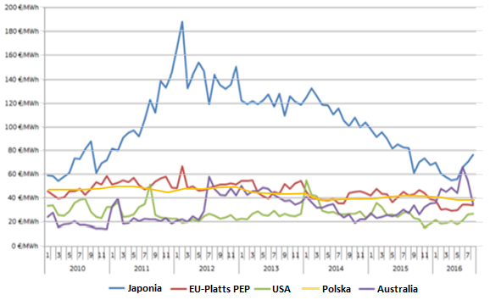
*Ceny energii elektrycznej dla Polski zostały przedstawione w ujęciu kwartalnym
Źródło: Second Report on the State of the Energy Union, 2017; bazy danych ARE SA

Rysunek 55. Ceny hurtowe energii elektrycznej w UE i wybranych krajach w latach 2010-2016

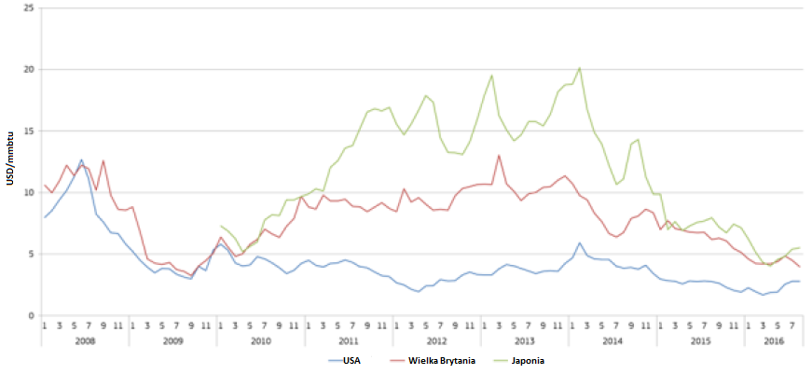
Rysunek 56. Ceny hurtowe gazu ziemnego w wybranych krajach na świecie, w latach 2008-2016
Źródło: Second Report on the State of the Energy Union, 2017

Na powyższym rysunku przedstawione są ceny hurtowe gazu w trzech punktach: Stany Zjednoczone (Henry Hub), Zjednoczone Królestwo (hub NBP) i Japonia (cena spot JKM). W latach 2010-2013 nastąpiła wyraźna rozbieżność cen. Z kolei od 2014r. ceny hurtowe znacznie spadły we wszystkich regionach, prowadząc do zbliżenia poziomów cen regionalnych.
Jak wspomniano wcześniej, popyt na gaz w Japonii wzrósł po wypadku w Fukushimie, powodując wzrost cen LNG. Jednak od 2014r. ceny LNG znacznie spadły, a ceny w Japonii spadły o prawie 80% w okresie od lutego 2014r. do kwietnia 2016r. Od 2010r., wraz z nadejściem boomu na gaz łupkowy, ceny gazu w USA były konsekwentnie niższe niż ceny w Europie i Azji. Od stycznia 2015 roku średnia miesięczna cena Henry Hub pozostała poniżej 3 USD/mmbtu, a przejściowo spadła poniżej 2 USD/mmbtu. Ceny gazu przekroczyły w tym hubie 3 USD/mmbtu jedynie w okresie grudzień 2016-styczeń 2017, oraz kwiecień-maj 2017. Spadek ceny ropy z kolei obniżył produkcję gazu związanego z ropą naftową, co przełożyło się na konkurencyjność gazu z łupków. Europejskie ceny również znacznie spadły od 2014 r., w wyniku połączenia kilku czynników: niski popyt, stały import LNG i spadające ceny ropy naftowej wywierają presję na ceny w hubach. Dewaluacja euro względem dolara amerykańskiego również przyczyniła się do tego trendu, obniżając ceny europejskie wyrażone w dolarach amerykańskich. W rezultacie różnica między ceną NBP a ceną Henry Hub spadła do średnio 2 USD/mmbtu w pierwszych dziewięciu miesiącach 2016.
Zarówno ceny energii elektrycznej jak i kopalnych nośników energii różnią się jednak znacząco pomiędzy poszczególnymi krajami UE. Wpływ na to mają głównie zróżnicowane moce wytwórcze i różna dostępność paliw na potrzeby energetyczne.

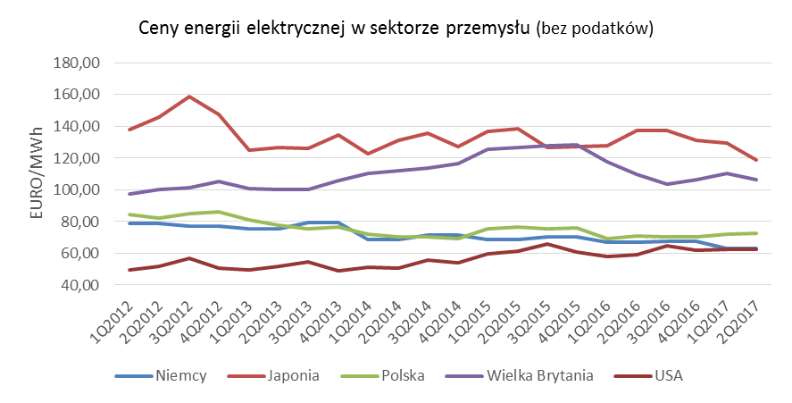
Rysunek 57. Ceny końcowe energii elektrycznej w sektorze przemysłu, bez podatków w wybranych krajach od 2012 roku
do pierwszej połowy 2017 roku (dane wg MAE)

Ceny dla odbiorców przemysłowych (nie uwzględniając podatków) w Polsce i Niemczech wykazują dużą zbieżność. Wiąże się to przede wszystkim z sąsiedztwem tych krajów, w efekcie tego wymiana międzysystemowa energii elektrycznej powoduje wzajemne odziaływanie obu tych rynków na siebie nawzajem. Po uwzględnieniu obciążeń podatkowych w powyższym zestawieniu cena energii w Niemczech jest wyższa również od ceny w Wielkiej Brytanii, podczas gdy cena dla sektora przemysłowego w Polsce pozostaje na zbliżonym poziomie (średni podatek według danych MAE w analizowanym okresie był mniejszy niż 5 EUR/MWh). Widoczne różnice w cenach energii elektrycznej obserwujemy w przypadku krajów niepołączonych wzajemnie ze sobą, jak na przykład USA, Niemcy i Japonia. W takim porównaniu głównymi czynnikami są właśnie koszty nośników energii i przesyłu energii. Na konkurencyjność gospodarki wpływają jednak nie tylko koszty samej energii, ale również energochłonność.
Koszty energii oraz energochłonność łączy w sobie wskaźnik określający rzeczywiste jednostkowe koszty energii (ang. RUEC – Real Unit Energy Cost), który mierzy ilość pieniędzy przeznaczonych na energię potrzebną do uzyskania jednej jednostki wartości dodanej w sektorze produkcyjnym (z wyłączeniem rafinerii). Im wyższa wartość tego wskaźnika, tym wyższy jest składnik kosztów energii w ogólnej strukturze kosztów sektora produkcyjnego w danym kraju.
Wskaźnik RUEC jest obliczany, jako iloraz kosztów energii w cenach bieżących (wsad energetyczny składa się z sumy czterech kategorii produktów (1) węgiel kamienny i brunatny, (2) torf, ropa naftowa i gaz ziemny, (3) koks, produkty rafineryjne i paliwa nuklearne, (4) energia elektryczna, gaz, para i gorąca woda i wartości dodanej w cenach stałych 2005 roku. Wskaźnik ten można interpretować, jako iloczyn rzeczywistej ceny energii oraz energochłonności.
Wskaźnik RUEC pokazujący poziom kosztów energii w sektorze przemysłowym, przedstawiany, jako procent wartości dodanej, jest używany do porównań międzynarodowych w tym zakresie. Porównanie rzeczywistych jednostkowych kosztów energii wyrażonych w % wartości dodanej w sektorze przemysłu przetwórczego w poszczególnych krajach Unii Europejskiej oraz porównanie pomiędzy UE28, USA, Japonią, Chinami i Rosją dla lat 2005, 2011 i 2014 przedstawia poniższy rysunek.

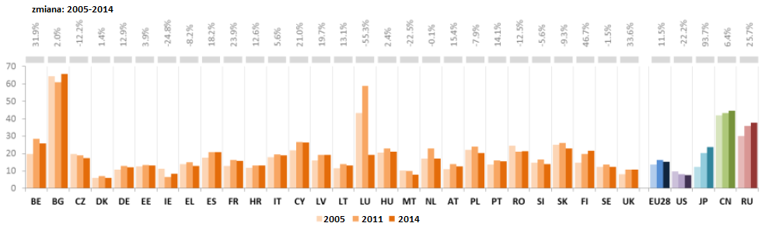
Rysunek 58. Porównanie rzeczywistych jednostkowych kosztów energii (RUEC) wyrażonych
w% wartości dodanej w latach 2005, 2011 i 2014, Źródło: Second Report on the State of the Energy Union, 2017

Na podstawie tego rysunku można sformułować serię wniosków i spostrzeżeń. Przede wszystkim w okresie 2005-2011 koszty energii wzrosły, w niektórych przypadkach (Luksemburg, Belgia) znacząco. Po tym wzroście, w okresie 2011-2014, koszty energii (wyrażone współczynnikiem RUEC) przestały rosnąć, a w przypadku całej Unii spadły o 6,6%. Niemniej w okresie 2005-204 RUEC dla Unii Europejskiej wzrósł o 11,5%. W 2014 r. najniższy poziom kosztów energii w przemyśle przetwórczym odnotowano w USA, a kolejne miejsca zajęły: UE28, Japonia, Rosja i Chiny; należy wziąć pod uwagę, ze ceny nośników energii płacone przez odbiorców przemysłowych w USA są niższe niż w większości krajów Unii Europejskiej, natomiast ceny w Japonii w większości przypadków przewyższają ceny unijne (rys. 4.71 i 4.72). Spadek kosztów w przypadku UE28 można tłumaczyć spadającą energochłonnością sektora wytwórczego (co jest powiązane ze wzrastającą efektywnością energetyczną gospodarek europejskich). Polska wykazuje wartości RUEC wyższe od średniej unijnej. Jednak w okresie 2005-2014 rzeczywiste jednostkowe koszty energii spadły o 7,9%, a Polska była jednym z 11 krajów europejskich, w których koszty energii spadły w analizowanym okresie. Najwyższe koszty energii odnotowane zostały w Bułgarii, Belgii i na Cyprze, jest to pochodną koncentracji sektora przemysłowego w energochłonnych gałęziach przemysłu.
Na rysunku poniżej przedstawione zostały zmiany poziomu wskaźnika RUEC wyrażone w % na przestrzeni lat 2005-2014 w poszczególnych krajach UE, w UE28 oraz w krajach będących głównymi partnerami gospodarczymi.

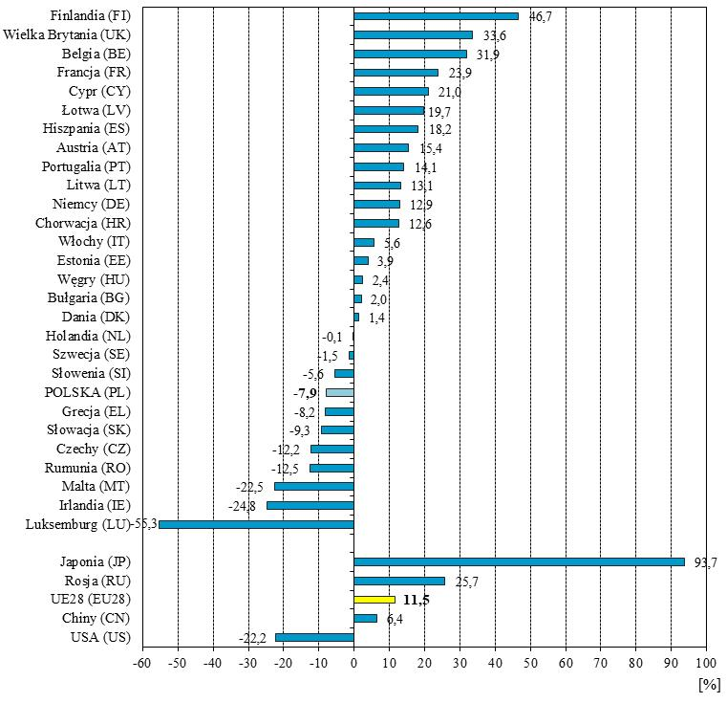
Rysunek 59. Procentowe zmiany wskaźnika RUEC pomiędzy rokiem 2005 i 2014
Źródło: Second Report on the State of the Energy Union, 2017

Jak już wspomniano, koszty energii zależą od cen energii i energochłonności. Na rysunkach poniżej przedstawiono jak kształtowały się średnie ceny wybranych nośników energii w poszczególnych krajach UE oraz w USA i Japonii w 2016 r.
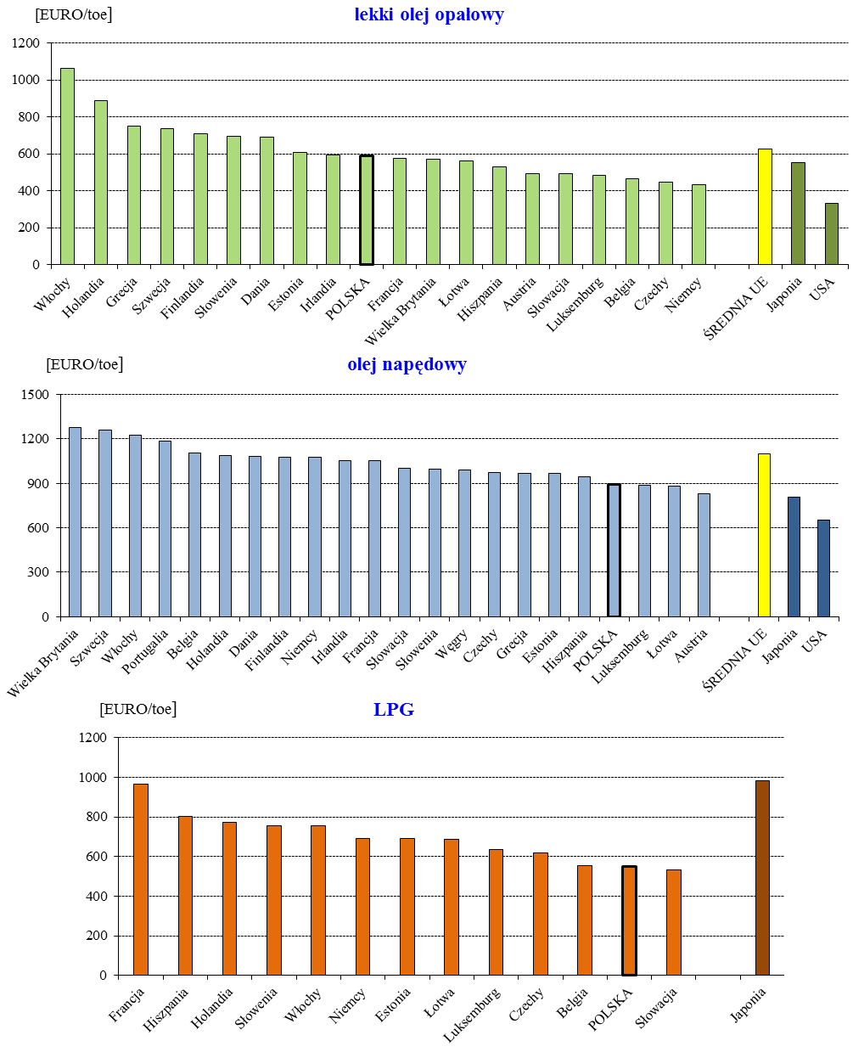
Rysunek 60. Porównanie średnich cen wybranych nośników energii w USD/toe płaconych przez odbiorców przemysłowych w krajach UE oraz w USA i Japonii w 2016 r., Źródło: OECD

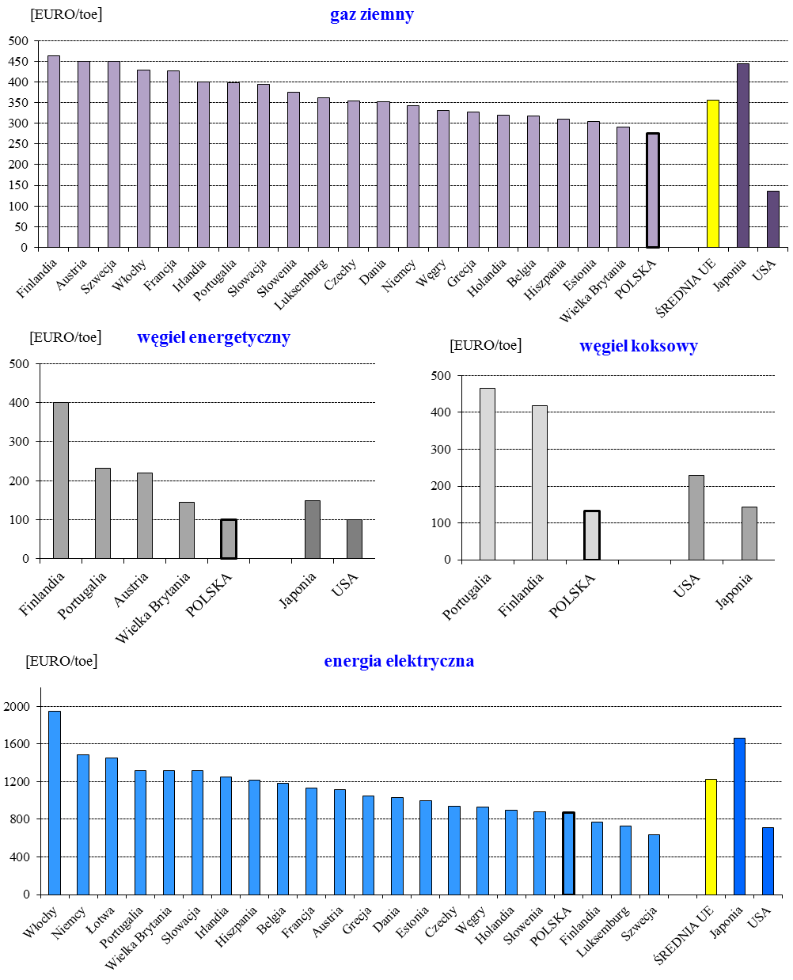
Uwaga: wybór krajów oraz obecność na wykresie średniej ceny europejskiej zostały podyktowane dostępnością danych

Rysunek 61. Porównanie średnich cen wybranych nośników energii w USD/toe płaconych przez odbiorców przemysłowych w krajach UE oraz w USA i Japonii w 2016 r. (dok.) Źródło: OECD

Jak widać na powyższych wykresach nośniki energii w Polsce mają jedne z najniższych cen
w Europie. Wynika to głównie z charakteru zapotrzebowania na paliwa przez krajową gospodarkę. Większość elektroenergetyki zużywa tani, krajowy węgiel, podczas gdy paliwa ciekłe nie mają w polskiej energetyce powszechnego zastosowania (jak np. ma to miejsce we Włoszech).
Na rysunkach 62-64 przedstawiono natomiast ranking krajów UE pod względem poziomu cen na przykładzie cen energii elektrycznej wyrażonych w EUR/MWh w II półroczu 2016 r. dla trzech kategorii odbiorców przemysłowych, różniących się poziomem rocznego zużycia. Rysunki te obrazują duże zróżnicowanie cen energii zarówno pomiędzy poszczególnymi krajami, jak również pomiędzy odbiorcami przemysłowymi w ramach jednego kraju w zależności od poziomu zużycia. Ceny energii elektrycznej w Polsce są dla każdego przedziału zużycia niższe od średniej ceny unijnej.

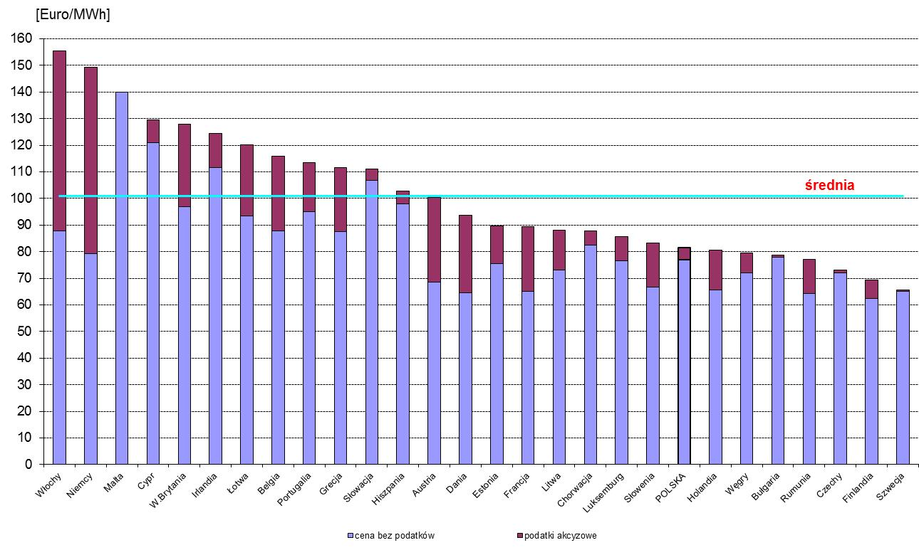
Rysunek 62. Ceny energii elektrycznej dla odbiorców przemysłowych za II półrocze 2016 r.
- kategoria IC (500 – 2 000 MWh), Źródło: Eurostat

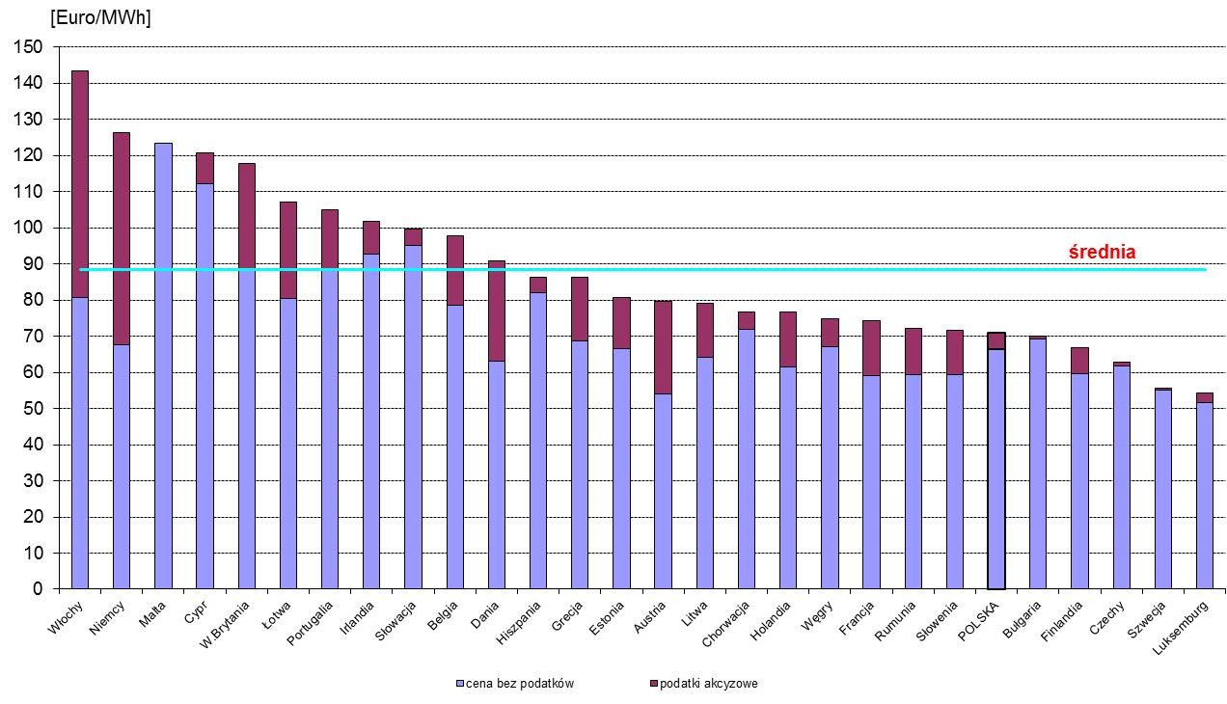
Rysunek 63. Ceny energii elektrycznej dla odbiorców przemysłowych za II półrocze 2016 r.
- kategoria ID (2 000 – 20 000 MWh,) Źródło: Eurostat

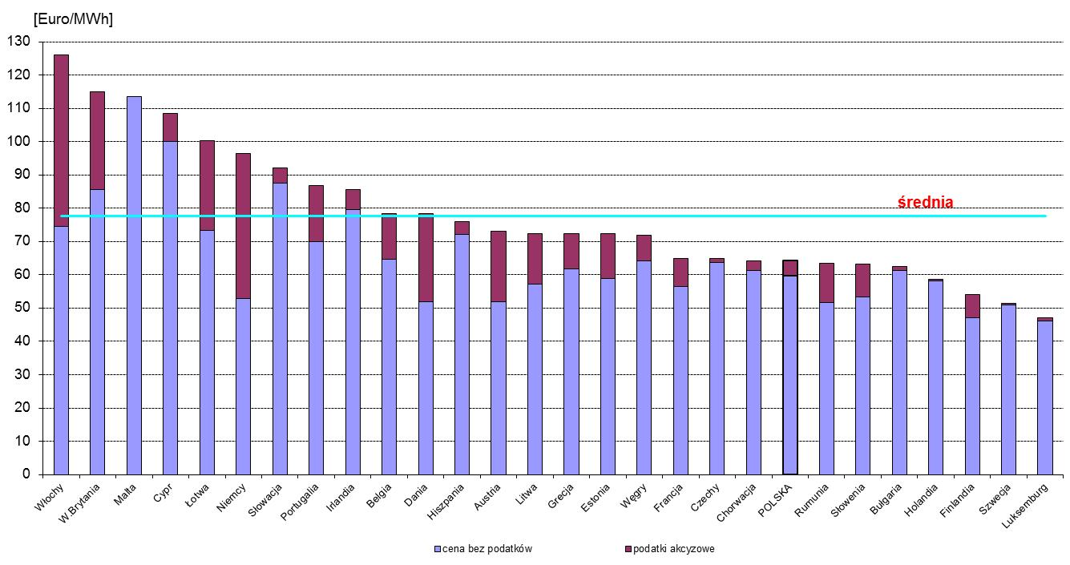
Rysunek 64. Ceny energii elektrycznej dla odbiorców przemysłowych za II półrocze 2016 r. – kategoria IE, Źródło: Eurostat

Jak wynika z rysunku 65, ceny poszczególnych nośników energii w Polsce wyrażone
w EUR’2016/ktoe na przestrzeni lat 2005-2016 ulegały wahaniom, jednakże po roku 2012 wykazują tendencję malejącą. Średnioroczne spadki cen w latach 2005-2016 kształtowały się dla poszczególnych nośników energii w sposób następujący: dla gazu ziemnego 2,3%, dla węgla energetycznego 1,9%, dla węgla koksowego 11,3%, dla energii elektrycznej 2,4%, dla lekkiego oleju opałowego 1,9%, dla oleju napędowego 3,1%, dla benzyny 3,2% i dla LPG 0,8%.

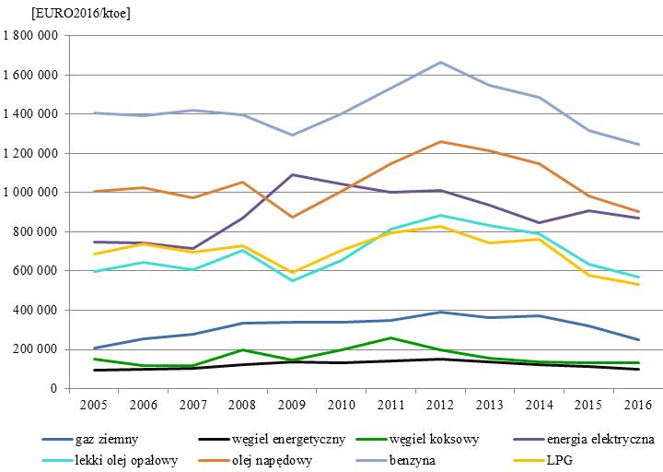
Rysunek 65. Ceny nośników energii dla odbiorców przemysłowych w Polsce
w latach 2005-2016 wyrażone w EUR’2016/ktoe, Źródło: OECD
Z kolei energochłonność polskiego przemysłu przetwórczego w latach 2005-2015 była wyższa od średniej unijnej, ale obniżała się średniorocznie o 9,2%, podczas gdy w tym samym okresie, roczne tempo poprawy energochłonności dla UE28 wyniosło 4,2% (rysunek poniżej). Energochłonność została obliczona w średniej strukturze europejskiej z eliminacją większości różnic wynikających z różnej struktury przemysłu w poszczególnych krajach UE. Tempo poprawy w Polsce jest wynikiem zarówno większej specjalizacji w branżach mniej energochłonnych, jak i poprawą efektywności energetycznej.

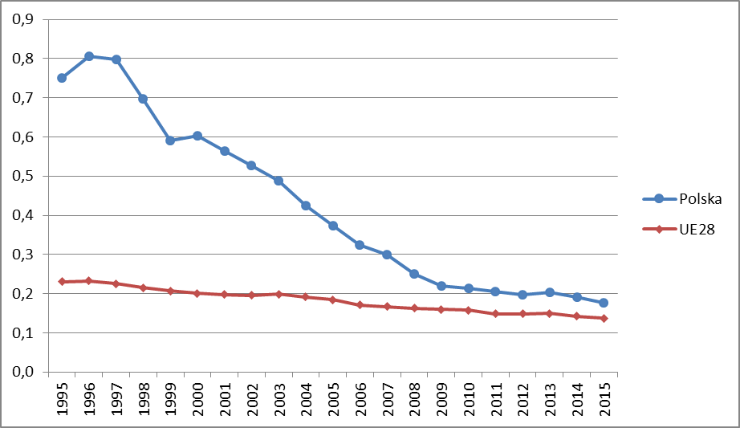
Rysunek 66. Porównanie energochłonności przemysłu przetwórczego w UE28 i w Polsce
wyrażonej w koe/EUR’2005 na przestrzeni lat 1995-2015,
Źródło: Odyssee 2015, Efektywność wykorzystania energii w latach 2004-2014 GUS

Obecne polityki i środki w obszarze badań naukowych i innowacji.

Cele, polityka i środki ustanawiane na szczeblu krajowym dla zapewnienia odpowiedniego wkładu w nowe europejskie podejście do badań i innowacji.
W obecnych warunkach globalizacji i systemu gospodarczego, ścieżką rozwoju prowadzącą do trwałego sukcesu rozwojowego kraju, jest oparcie wzrostu gospodarczego m.in. o innowacje i wiedzę.
Aktualnie kluczowym dokumentem państwa w obszarze średnio- i długofalowej polityki gospodarczej, jest przyjęta przez Radę Ministrów w dniu 14 lutego 2017 roku, ” Strategia na rzecz Odpowiedzialnego Rozwoju”.
W „Strategii na rzecz odpowiedzialnego rozwoju” podjęto próbę skoordynowania działań w kluczowych sektorach polskiej gospodarki i wykorzystania sektora nauki do realizacji wyznaczonych celów strategicznych. Według dokumentu, głównym przesłaniem, mechanizmem i źródłem rozwoju społeczno-gospodarczego, są innowacyjne technologie, a wzrost wydatków na badania i rozwój, jest motorem napędowym wzrostu gospodarczego kraju i zwiększenia innowacyjności gospodarki. Strategia odnosi się również do wyzwań, przed jakimi stoi polska energetyka, bowiem transformacja technologiczna tej branży może być źródłem zwiększenia dynamiki rozwoju gospodarczego Polski.
- Dokument Ministerstwa Energii „Kierunki Rozwoju Innowacji Energetycznych”
Odpowiadając na globalne przyśpieszenie zmian w obszarze energii, Ministerstwo Energii przygotowało dokument pt. Kierunki Rozwoju Innowacji Energetycznych. Jego celem jest pobudzenie innowacji i nakierowanie działań na kluczowe i najbardziej produktywne obszary przy jednoczesnym zwiększeniu rodzimego potencjału technologicznego i przemysłowego.
Program ma za zadanie uruchomić procesy innowacyjne w polskiej energetyce, korzystając ze środków i zaangażowania publicznego. Nadaje także spójny impuls dla działalności innowacyjnej w sektorze prywatnym. Istotne jest przy tym uaktywnienie czołowych podmiotów gospodarczych, działających w polskim sektorze energii oraz zwiększenie ich zaangażowania, w tym finansowego, w działalność badawczo-rozwojową i wdrożeniową.
Kierunki Rozwoju Innowacji Energetycznych służą uspójnieniu i skorelowaniu dokumentów strategicznych na poziomie administracji rządowej i agend państwowych w zakresie polityki rozwoju i innowacji w sektorze energii. Pozwoli to na efektywne wykorzystanie istniejących zasobów oraz osiągnięcie zakładanych celów gospodarczych i rozwojowych, dając zarazem impuls do tworzenia regulacji w oparciu o najbardziej aktualną ocenę trendów i wyzwań dla sektora.
Szczegółowe cele rozwoju innowacji energetycznych przedstawiono na rysunku poniżej.

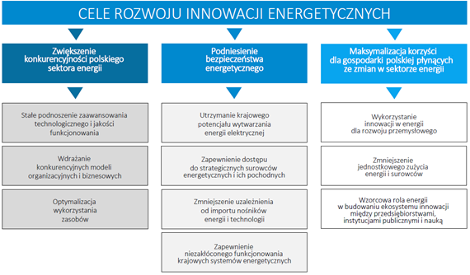
Rysunek 67. Cele rozwoju innowacji energetycznych, Źródło: Ministerstwo Energii

Dla wypełnienia powyższych celów, konieczne jest zdefiniowanie wyselekcjonowanych obszarów działania. Nie jest możliwe stymulowanie rozwoju wszystkich technologii i rozwiązań. Dlatego też, w oparciu o analizę potencjału polskiego sektora energii i przemysłu, światowe trendy technologiczne i lokalne zasoby zapewniające bezpieczeństwo energetyczne i umożliwiające uzyskanie konkurencyjności polskiej energetyki, wyodrębniono cztery główne obszary rozwoju innowacji energetycznych. W miarę uzyskiwanych postępów i zmieniających się warunków zewnętrznych będą one ulegać adaptacji.

Rysunek 68. Obszary rozwoju innowacji energetycznych Źródło: Ministerstwo Energii

Obszar działania 1 – Zintegrowany i połączony system energetyczny dający centralną rolę użytkownikowi energii – do obszaru 1 zaliczyć można:
- Wykorzystanie potencjału technologii informacyjno-komunikacyjnych (ICT) dla optymalizacji funkcjonowania sieci elektroenergetycznej i umożliwienie wdrożenia Internetu Rzeczy oraz ochrona sieci transportu energii, a zwłaszcza sieci elektroenergetycznych, w szczególności pod względem cyberbezpieczeństwa.
- Dostosowanie sieci elektroenergetycznych do optymalizacji wykorzystania energii elektrycznej przez użytkownika.
- Stabilność funkcjonowania sieci przesyłowej i dystrybucyjnych sieci elektroenergetycznych.

Obszar działania 2 – Efektywne i elastyczne wytwarzanie energii oraz wykorzystanie surowców łączące ograniczenie wpływu na środowisko z bezpieczeństwem energetycznym. W skład obszaru 2 wchodzą:
- Zwiększenie elastyczności i efektywności wytwarzania energii z węgla i alternatywne sposoby jego wykorzystania
- Nowe sposoby pozyskiwania oraz wykorzystania surowców energetycznych i źródeł energii
- Doskonalenie technologii poszukiwawczych i wydobywczych węglowodorów

Obszar działania 3 – Dywersyfikacja technologii wytwarzania i wykorzystania energii - do obszaru 3 zakwalifikować należy:
- Upowszechnienie transportu elektrycznego, rozwój przemysłu elektromobilności oraz przejście do elastycznej sieci energetycznej z wykorzystaniem systemów magazynowania energii.
- „Program polskiej energetyki jądrowej” oraz projekt budowy reaktora wysokotemperaturowego (HTR)
- Wsparcie energetycznej części gospodarki o obiegu zamkniętym (GOZ).

Obszar działania 4 – Ekologiczne i efektywne energetycznie miasto. W skład obszaru 4 wchodzą:
- Modernizacja indywidualnych źródeł ciepła
- Rozwój kogeneracji i sieci przesyłu ciepła/chłodu
- Zmniejszenie energochłonności budynków

- Krajowy plan działań dot. efektywności energetycznej dla Polski
Na początku 2018 roku, planuje się przyjęcie zaktualizowanego Krajowego Planu Działań, dotyczącego efektywności energetycznej dla Polski. Zapisano w nim m.in., że cele realizowane będą przez maksymalne wykorzystanie istniejących obecnie mechanizmów i infrastruktury organizacyjnej.
Obowiązek przyjęcia planu nakłada na Polskę unijna dyrektywa, która stanowi, że wszystkie państwa członkowskie muszą przedkładać plany Komisji Europejskiej. Plany sporządzane są cyklicznie, co 3 lata. Obecny jest aktualizacją dokumentu przyjętego w 2014 r. Plan zawiera zaktualizowany opis środków poprawy efektywności energetycznej określających działania mające zwiększyć efektywność energetyczną w poszczególnych sektorach gospodarki, przyjętych w związku z realizacją krajowego celu, dotyczącego oszczędnego gospodarowania energią na 2016 r. oraz dodatkowych środków służących osiągnięciu ogólnego celu dotyczącego efektywności energetycznej, rozumianego jako uzyskanie 20 proc. oszczędności w zużyciu energii pierwotnej w Unii Europejskiej do 2020 r. Przy opracowaniu Planu przyjęto założenia, że polityka ukierunkowana na wzrost efektywności energetycznej gospodarki, będzie kontynuowana i przełoży się na obniżenie jej energochłonności. Zaplanowano też, że działania te będą w maksymalnym stopniu opierać się na mechanizmach rynkowych i w minimalnym stopniu wykorzystywać będą finansowanie budżetowe. Cele realizowane będą według zasady najmniejszych kosztów, tj. m.in. przez wykorzystanie w maksymalnym stopniu istniejących mechanizmów i infrastruktury organizacyjnej oraz, że do poprawy efektywności energetycznej wykorzystywany będzie krajowy potencjał.
Dotychczas Polska zrealizowała z nadwyżką krajowy cel dotyczący oszczędnego gospodarowania energią, rozumiany jako osiągnięcie w 2016 r. oszczędności energii finalnej w ilości nie mniejszej niż 9% średniego krajowego zużycia tej energii z lat 2001-2005. Spadek energochłonności w Polsce jest systematyczny. Malejąca energochłonność jest efektem szybszego wzrostu PKB od tempa zużycia energii. W latach 2006-2015 średnioroczne tempo poprawy energochłonności przekraczało 3 proc. Po uwzględnieniu korekty klimatycznej tempo poprawy było nieznacznie niższe.
Ważnymi instrumentami finansowymi wspierającymi realizację inwestycji energooszczędnych w Polsce, są programy wdrażane przez Narodowy Fundusz Ochrony Środowiska i Gospodarki Wodnej oraz Wojewódzkie Fundusze Ochrony Środowiska, a także środki pochodzące z Programu Operacyjnego Infrastruktura i Środowisko, Regionalnych Programów Operacyjnych oraz BOŚ Banku i Funduszu Termomodernizacji i Remontów.

- Krajowy plan działania w zakresie energii ze źródeł odnawialnych
Jednym z priorytetów strategii państwa w zakresie rozwoju energetyki, jest zapewnienie osiągnięcia przez Polskę w 2020 r., co najmniej 15% udziału energii z odnawialnych źródeł w zużyciu energii końcowej brutto, w tym co najmniej 10% udziału energii odnawialnej, zużywanej w transporcie. Zobowiązanie osiągnięcia powyższego celu, wynika bezpośrednio z dyrektywy 2009/28/WE w sprawie promowania stosowania energii ze źródeł odnawialnych.
W ramach realizacji zobowiązań zawartych w tej dyrektywie, Rada Ministrów w dniu 6 grudnia 2010 r. przyjęła „Krajowy plan działania w zakresie energii ze źródeł odnawialnych”, (KPD), który został następnie przekazany do Komisji Europejskiej. KPD określa krajowe cele w zakresie udziału energii ze źródeł odnawialnych zużyte w sektorze transportowym, sektorze energii elektrycznej, sektorze ogrzewania i chłodzenia w 2020 r.
Obecnie podstawowym aktem prawnym, regulującym zagadnienia dotyczące odnawialnych źródeł energii, jest Ustawa z dnia 20 lutego 2015 r. o odnawialnych źródłach energii (Dz. U. poz. 478) z późniejszymi zmianami. Ustawa implementuje do polskiego prawa m.in. dwie podstawowe dyrektywy UE w sprawie OZE, mianowicie:
- Dyrektywę Parlamentu Europejskiego i Rady 2009/28/WE z dnia 23 kwietnia 2009 r. W sprawie promowania stosowania energii ze źródeł odnawialnych, zmieniającą
i w następstwie uchylającą dyrektywę 2001/77/WE oraz 2003/30/WE (Dz. Urz. UE L 140 z 05.06.2009, str. 16, z późn. zm.);
- Dyrektywę Parlamentu Europejskiego i Rady 2012/27/UE z dnia 25 października 2012 r. w sprawie efektywności energetycznej, zmiany dyrektyw 2009/125/WE i 2010/30/UE oraz uchylenia dyrektyw 2004/8/WE i 2006/32/WE (Dz. Urz. UE L 315 z 14.11.2012, str. 1).
Podstawowe założenia obowiązującej ustawy o OZE to:
- zwiększenie bezpieczeństwa energetycznego i ochrony środowiska, między innymi
w wyniku efektywnego wykorzystania odnawialnych źródeł energii;
- racjonalne wykorzystywanie odnawialnych źródeł energii, uwzględniające realizację długofalowej polityki rozwoju gospodarczego, wypełnienie zobowiązań wynikających z zawartych umów międzynarodowych, oraz podnoszenie innowacyjności i konkurencyjności gospodarki RP;
- kształtowanie mechanizmów i instrumentów wspierających wytwarzanie energii elektrycznej, ciepła lub chłodu, lub biogazu rolniczego w instalacjach odnawialnych źródeł energii;
- wypracowanie optymalnego i zrównoważonego zaopatrzenia odbiorców końcowych
w energię elektryczną, ciepło lub chłód, lub w biogaz rolniczy z instalacji odnawialnych źródeł energii;
- tworzenie innowacyjnych rozwiązań w zakresie wytwarzania energii elektrycznej, ciepła lub chłodu, lub biogazu rolniczego w instalacjach odnawialnych źródeł energii;
- tworzenie nowych miejsc pracy w wyniku przyrostu liczby oddawanych do użytkowania nowych instalacji odnawialnych źródeł energii;
- zapewnienie wykorzystania na cele energetyczne produktów ubocznych i pozostałości z rolnictwa oraz przemysłu wykorzystującego surowce rolnicze.

- Ustawa o elektromobilności i paliwach alternatywnych
W grudniu 2017 roku pod obrady Rządu trafi projekt ustawy o elektromobilności i paliwach alternatywnych. Projektowana ustawa będzie transponować do polskiego porządku prawnego dyrektywę Parlamentu Europejskiego i Rady 2014/94/UE z dnia 22 października 2014 r. w sprawie rozwoju infrastruktury paliw alternatywnych (dalej dyrektywa 2014/94/UE). Dyrektywa ta nakłada na państwa członkowskie obowiązek rozwoju infrastruktury paliw alternatywnych. Państwa powinny zapewnić rozwój punktów ładowania pojazdów elektrycznych, punktów tankowania gazu ziemnego w postaci CNG lub LNG, punktów bunkrowania statków LNG. Dyrektywa nakłada też na państwa członkowskie obowiązek wprowadzenia określonych w dyrektywie 2014/94/UE specyfikacji technicznych, ujednoliconych zasad dla ładowania pojazdów elektrycznych, zasad informowania konsumentów.
Projekt ustawy o elektromobilności i paliwach alternatywnych jest pierwszym dokumentem ujmującym całościowo od strony regulacyjnej, zasady rozwoju i funkcjonowania infrastruktury paliw alternatywnych, w szczególności rozwoju sieci punktów ładowania pojazdów elektrycznych i funkcjonowania usługi ładowania. Celem ustawy jest stymulowanie rozwoju elektromobilności oraz zastosowania paliw alternatywnych w transporcie. Umożliwi to zwiększenie bezpieczeństwa energetycznego i niezależności energetycznej Polski oraz pozwoli na poprawę jakości powietrza w miastach. Ponadto, wzrost zastosowania paliw alternatywnych w transporcie będzie niósł za sobą rozwój nowoczesnych technologii na rynku polskim.
Projekt ustawy określa m.in. zasady budowy sieci bazowej infrastruktury dla dystrybucji paliw alternatywnych, w celu stworzenia sprzyjających warunków do jej powstawania. Rozbudowa sieci bazowej pozwoli na swobodne przemieszczanie się na terenie kraju samochodów
o napędzie opartym na paliwach alternatywnych. Zgodnie z przyjętymi przez Radę Ministrów w marcu 2017 r. „Krajowymi ramami polityki rozwoju infrastruktury paliw alternatywnych”, sieć bazową stworzy 6 400 punktów ładowania energią elektryczną i 70 stacji gazu ziemnego CNG, zlokalizowanych w miastach oraz wzdłuż kluczowych tras szybkiego ruchu. Wskazano również zasady funkcjonowania tej infrastruktury oraz podmioty, odpowiedzialne za budowę i zarządzanie stacjami ładowania i stacjami gazu ziemnego. Powinno to umożliwić powstawanie sieci bazowej infrastruktury tych paliw, a tym samym przyczynić się do realizacji celów ustawy i krajowych ram.
Projektowana regulacja zakłada również możliwość powstawania w miastach stref czystego transportu, po których będą mogły poruszać się pojazdy napędzane paliwami alternatywnymi – energią elektryczną, gazem ziemnym lub wodorem. Powyższe rozwiązanie ma na celu przede wszystkim poprawę jakości powietrza w dużych miastach, tj. w miejscach gdzie zazwyczaj mamy do czynienia z najwyższym stężeniem zanieczyszczeń.
Jednocześnie projekt ustawy przewiduje szereg korzyści dla użytkowników pojazdów elektrycznych. Są to m.in. zwolnienie z akcyzy przy zakupie samochodu elektrycznego – co pozwoli obniżyć cenę pojazdu, korzystniejsza stawka amortyzacji, możliwość poruszania się po buspasach, darmowy postój w strefach płatnego parkowania.
Projekt ustawy wprowadza nowe pojęcia, jednym z nich jest „ładowanie” – rozumiane jako pobór energii elektrycznej przez pojazd elektryczny, pojazd hybrydowy, autobus zeroemisyjny, pojazd silnikowy niebędący pojazdem elektrycznym, motorower, rower lub wózek rowerowy, w rozumieniu ustawy z 20 czerwca 1997 r. Prawo o ruchu drogowym – realizowany na potrzeby napędu tego pojazdu.
Ładowanie pojazdów elektrycznych to nowy rodzaj działalności gospodarczej – usługa ładowania nie stanowi sprzedaży energii elektrycznej w rozumieniu ustawy Prawo energetyczne i dlatego nie będzie wymagała koncesji. Usługa ładowania zapewni jednak odpłatne ładowanie pojazdów w ogólnodostępnej stacji ładowania.
Projektowana ustawa stanowi drugi etap wdrażania przepisów dyrektywy Parlamentu Europejskiego i Rady 2014/94/UE z dnia 22 października 2014r. w sprawie rozwoju infrastruktury paliw alternatywnych, do polskiego porządku prawnego. Poprzedziły ją ww. „Krajowe ramy….” które są dokumentem strategicznym, formułującym cele i instrumenty wsparcia dla rozwoju rynku i infrastruktury w odniesieniu do energii elektrycznej i gazu ziemnego CNG i LNG, stosowanych w transporcie drogowym oraz transporcie wodnym.

- Program polskiej energetyki jądrowej (PPEJ)
Program polskiej energetyki jądrowej (PPEJ), został przyjęty przez Radę Ministrów 28 stycznia 2014r.. Program przewidywał budowę 2 elektrowni jądrowych, o łącznej mocy zainstalowanej 6000 MW.
Celem głównym Programu PPEJ jest wdrożenie w Polsce energetyki jądrowej, co przyczyni się do zapewnienia dostaw odpowiedniej ilości energii elektrycznej, po akceptowalnych dla gospodarki i społeczeństwa cenach, przy równoczesnym zachowaniu wymagań ochrony środowiska. Realizacji celu głównego będą służyć m.in. następujące cele szczegółowe:
- opracowanie i aktualizowanie ram prawnych dla rozwoju i funkcjonowania energetyki jądrowej,
- zapewnienie najwyższego osiągalnego poziomu bezpieczeństwa elektrowni jądrowych,
- wprowadzenie racjonalnego i efektywnego systemu postępowania z odpadami promieniotwórczymi i wypalonym paliwem jądrowym, w tym budowa nowego składowiska odpadów nisko- i średnioaktywnych.
- rozwój instytucjonalnego zaplecza energetyki jądrowej,
- wzmocnienie krajowego systemu reagowania na zdarzenia radiacyjne pod kątem funkcjonowania energetyki jądrowej, w tym wzmocnienie krajowego systemu monitoringu radiacyjnego,
- zapewnienie wykwalifikowanych kadr dla rozwoju i funkcjonowania energetyki jądrowej,
- stworzenie silnego, efektywnego zaplecza naukowo-badawczego dla energetyki jądrowej,
- zwiększenie innowacyjności i poziomu technologicznego polskiego przemysłu,
- przygotowanie Krajowego Systemu Elektroenergetycznego (KSE) do rozwoju energetyki jądrowej,
Trwają prace nad aktualizacją dokumentu.

- Program Ministerstwa Energii „Clean Energy HUB”
Nowa inicjatywa Ministerstwa Energii pn. „Clean Energy HUB” ma wspierać rozwój polskiego sektora energetycznego i przyczyniać się w ten sposób do rozwoju nowych technologii.
Celem projektu jest kompleksowe wsparcie innowacyjnych technologii energetycznych oraz zorganizowanie platformy, która przyczyni się do ich łatwiejszego wdrażania w dużych podmiotach sektora energii w Polsce, a także promocji za granicą. Szansę na udział w projekcie mają inicjatywy z zakresu elektromobilności, technologii niskoemisyjnych, czystych technologii węglowych, energii z recyklingu, inteligentnej urbanizacji czy energii ze źródeł odnawialnych.
Projekt "Clean Energy HUB" wesprze rozwój sektora energetycznego w Polsce w oparciu o firmy polskie i zagraniczne, które bezpośrednio wpływają na rozwój tego rynku – również poprzez powiększanie swoich flot o samochody elektryczne, czy wykorzystywanie zielonych rozwiązań w biznesie. To praktyczny przykład tego, jak powinny wyglądać rozwiązania publiczne, przyjazne przedsiębiorcom. Ministerstwo Energii stawia na rozwój innowacji, podnoszenie kwalifikacji przedsiębiorców, zwiększenie ich szans na rozwój otwierając im rynki zagraniczne oraz uzyskując efekt skali.

- Krajowy Plan mający na celu zwiększenie liczby budynków o niskim zużyciu energii
Krajowy plan zawiera definicję budynku o niskim zużyciu energii, odzwierciedlającą istniejące warunki i możliwe do osiągnięcia, uzasadnione ekonomicznie środki poprawy charakterystyki energetycznej budynków. Ponadto przedstawia on działania administracji rządowej, podejmowane w celu promowania budynków o niskim zużyciu energii, w tym w zakresie projektowania, budowy i przebudowy budynków, w sposób zapewniający ich energooszczędność oraz zwiększenia pozyskania energii ze źródeł odnawialnych w nowych oraz istniejących budynkach, a także określa harmonogram osiągnięcia założonych celów.
Harmonogram ten jest określony przepisami rozporządzenia Ministra Infrastruktury z dnia 12 kwietnia 2002 r., z późniejszymi zmianami w sprawie warunków technicznych, jakim powinny odpowiadać budynki i ich usytuowanie (Dz. U. z 2015 r., poz. 1422), które wdraża do krajowego porządku prawnego część postanowień dyrektywy Parlamentu Europejskiego i Rady 2010/31/UE z dnia 19 maja 2010 r. w sprawie charakterystyki energetycznej budynków. Zgodnie z tym harmonogramem, od dnia 1 stycznia 2021 r. wszystkie nowe budynki mają być budynkami o niemal zerowym zużyciu energii (o niskim zużyciu energii). Dane zamieszczone w Krajowym planie, mają pełnić rolę informacyjną oraz realizować upoważnienie ustawowe do jego opracowania.

- Regulacje prawne dotyczące innowacyjności
Finansowanie badań i rozwoju w zakresie innowacyjności jest przedmiotem regulacji ustawowej. Pierwsza ustawa, z dnia 4 listopada 2016 r. o zmianie niektórych ustaw określających warunki prowadzenia działalności innowacyjnej (Dz. U.2016, poz. 1933), tzw. „mała ustawa o innowacyjności”, która weszła w życie już pod koniec 2016 roku, zwiększyła do 50 proc. ulgę podatkową, zniosła na stałe podatek dochodowy od aportu własności intelektualnej i przemysłowej, wydłużyła z 3 do 6 lat możliwość odliczenia kosztów na działalność B+R i usunęła ograniczenia czasowe, w jakim twórcom wynalazków przysługiwały udziały w korzyściach z komercjalizacji. Pierwsza ustawa o innowacyjności obowiązuje od końca 2016 roku.
Druga ustawa o innowacyjności została uchwalona 9 listopada 2017 roku, jako ustawa
o zmianie niektórych ustaw w celu poprawy otoczenia prawnego działalności innowacyjnej (Dz.U.2017 poz. 2201). Ustawa ta kompleksowo ujmuje problemy związane z innowacyjnością (zwana jest potocznie „dużą ustawą o innowacyjności”). Celem tej ustawy, która powstała
w MNiSW we współpracy z resortem rozwoju i finansów, jest zwiększenie wsparcia dla działalności badawczo-rozwojowej. Ustawa wpisuje się w założenia m.in. Strategii na rzecz Odpowiedzialnego Rozwoju. Zakłada ona zwiększenie nakładów na badania i rozwój do poziomu 1,7 proc. PKB w 2020 roku i utworzenie 1500 startupów w ciągu 7 lat. Uwagę zwraca zwłaszcza duży potencjał wzrostu zatrudnienia w sferze B+R – współczynnik zatrudnienia w tym sektorze na 1000 osób aktywnych zawodowo osiągnął w Polsce w 2013 r. wartość 5,4, podczas gdy średnia wartość tego współczynnika dla całej Unii Europejskiej w tym samym roku wyniosła aż 12,6.
Ustawa wprowadza szereg zmian podatkowych, m.in. zakłada zwiększenie wysokości ulgi podatkowej na działalność badawczo-rozwojową do 100 proc. Wychodzi także naprzeciw postulatom środowiska naukowego, zwiększając zakres działania spółek celowych tworzonych przez uczelnie i instytuty PAN o działalność gospodarczą i dereguluje procedury w zakresie ustalania Polskiej Mapy Drogowej Infrastruktury Badawczej.
Najważniejsze założenia drugiej ustawy o innowacyjności to:
- zwiększenie wysokości ulgi podatkowej na działalność badawczo-rozwojową (B+R) do 100% (150% dla Centrów Badawczo-Rozwojowych), doprecyzowanie i rozszerzenie katalogu kosztów kwalifikowanych do ulgi B+R (o środki inne niż trwałe i o formy zatrudnienia inne niż umowa o pracę),
- umożliwienie korzystania z ulgi B+R dla części przedsiębiorstw działających poza Specjalnymi Strefami Ekonomicznymi,
- wydłużenie do 2023 roku wyłączenia tzw. podwójnego opodatkowania spółek kapitałowych i spółek komandytowo-akcyjnych, zaangażowanych w działalność B+R.
- zwiększenie zakresu działania spółek celowych tworzonych przez uczelnie i instytuty naukowe Polskiej Akademii Nauk (PAN) o działalność gospodarczą,
- umożliwienie tworzenia przez uczelnie i instytutu naukowe PAN spółek do zarządzania infrastrukturą badawczą,
- zapewnienie MNiSW instrumentów prawnych do prowadzenia monitoringu losu doktorantów,
- deregulacja procedury w zakresie ustalania Polskiej Mapy Drogowej Infrastruktury Badawczej.

W Polskiej Mapie Drogowej Infrastruktury Badawczej przewidziano działania na rzecz zapewnienia wzrostu efektywności wytwarzania, magazynowania i przesyłania energii (m.in. zrównoważone wykorzystywanie zasobów surowcowych; alternatywne oraz niskoemisyjne technologie; energia jądrowa; zaawansowane materiały i technologie dla energetyki). W tym celu zakłada się powstanie wydzielonych ośrodków m. in. w czołowych polskich placówkach badawczych, jak np. w Głównym Instytucie Górnictwa powstanie CCTW – Centrum Czystych Technologii Węglowych, a w Akademii Górniczo-Hutniczej – Centrum Energetyki, a w Narodowym Centrum Badań Jądrowych – NLEJ – Narodowe Laboratorium Energii, które będzie stanowić Krajowy ośrodek badawczy oraz polski wkład w projekty międzynarodowe poświęcone rozwojowi reaktorów wysokotemperaturowych HTR. Większość tych zamierzeń jest wykonana lub w trakcie realizacji.

- Krajowy Program Badań (KPB)
Ustawa z dnia 30 kwietnia 2010 r. o zasadach finansowania nauki, wprowadziła (w art.4) obowiązek ustanowienia Krajowego Programu Badań. Zagadnienia odnoszące się do szeroko rozumianej problematyki energii i klimatu, wchodzące w zakres wymiaru 5 Badania naukowe, innowacje i konkurencyjność, o którym jest mowa w Rozporządzeniu Parlamentu Europejskiego i Rady w sprawie zarządzania unią energetyczną, uwzględnione są w trzech strategicznych kierunkach badań naukowych i prac rozwojowych KPB: nowe technologie w zakresie energetyki; nowoczesne technologie materiałowe; środowisko naturalne, rolnictwo i leśnictwo.
Powyższe kierunki są podstawą do opracowywania przez Narodowe Centrum Badań i Rozwoju (NCBiR) strategicznych programów badań naukowych i prac rozwojowych.
Narodowe Centrum Badań i Rozwoju, jest kluczową instytucją państwową odpowiedzialną za finansowanie obszaru badawczo-rozwojowego w Polsce. Z perspektywy Ministerstwa Energii, skoordynowanie jego prac i programów z kierunkami strategicznymi sektora, jest warunkiem koniecznym prowadzenia skutecznej polityki w zakresie innowacji, w szczególności w zakresie zmniejszenia emisji zanieczyszczeń.
Poniżej przedstawiono wybrane programy realizowane przez NCBiR w dziedzinie technologii energetycznych, których realizacja jest zgodna z planowanymi działaniami na rzecz czystej energii.

  - Program Operacyjny Inteligentny Rozwój (POIR) 2014-2020
Program zatwierdzony przez Komisję Europejską i w całości realizowany w ramach Europejskiego Funduszu Rozwoju Regionalnego. Zgodnie z Umową Partnerską, alokacja środków na POIR wynosi 8 614,1 mln EUR. Program Inteligentny Rozwój ma wspierać prowadzenie badań naukowych, rozwój nowych, innowacyjnych technologii oraz działania na rzecz podnoszenia konkurencyjności małych i średnich przedsiębiorstw. Jego głównym celem będzie pobudzenie innowacyjności polskiej gospodarki, poprzez zwiększenie nakładów prywatnych na B+R oraz kreowanie popytu przedsiębiorstw na innowacje i prace badawczo-rozwojowe.
„Od pomysłu do rynku” – to główne założenie tego programu. Oznacza ono wsparcie powstawania innowacji: od tworzenia koncepcji niespotykanych produktów, usług lub technologii, przez przygotowanie prototypów/linii pilotażowych, po ich komercjalizację.
Główną rolę organizacyjną oraz zarządzającą dla tego Programu, pełni Narodowe Centrum Badań i Rozwoju (NCBiR), istotne są też działania podejmowane przez Polską Agencję Rozwoju Przedsiębiorczości (PARP), bądź też Bank Gospodarstwa Krajowego (BGK).
O wsparcie z Programu Inteligentny Rozwój występować mogą przede wszystkim przedsiębiorstwa (w szczególności MŚP), jednostki naukowe, konsorcja przedsiębiorstw oraz jednostek naukowych, instytucje otoczenia biznesu.
Projekty finansowane z Programu Inteligentny Rozwój, możemy podzielić na dwie grupy. Pierwszą stanowią te, które przyczyniają się przede wszystkim do rozwoju realizujących je podmiotów. Dotyczy to na przykład przedsiębiorstw, które poprzez inwestycje, opracowanie i wdrożenie innowacyjnych produktów lub usług, czy współpracę z jednostkami badawczo-rozwojowymi, zdobywają nowe rynki i ulepszają swoje produkty. Drugą grupę stanowią przedsięwzięcia, których realizatorzy pełnią jedynie funkcję wykonawcy lub pośrednika w dostarczaniu konkretnych rozwiązań dla wybranych grup adresatów. Przykładem mogą być projekty realizowane przez Instytucje Otoczenia Biznesu, świadczące bezpłatne lub częściowo dofinansowane usługi doradcze czy podmioty wdrażające instrumenty finansowe, udzielający wsparcia w formie pożyczek, poręczeń bądź też wejść kapitałowych. Projekty takie w Programie Inteligentny Rozwój, kierowane są przede wszystkim do mikro, małych i średnich przedsiębiorstw oraz start-upów.
W ramach POIR w 2018 roku ma ruszyć co najmniej 25 nowych konkursów, z pulą minimum 6,1 mld PLN. Najwięcej pieniędzy zostało przeznaczonych na dofinansowanie projektów w ramach I osi, „Wsparcie prowadzenia prac B+R przez przedsiębiorstwa". W 10 konkursach będzie do pozyskania 3,5 mld PLN.
Pięć konkursów z pulą 1,9 mld PLN ł zaplanowano również w ramach III osi „Wsparcie innowacji w przedsiębiorstwach".

  - Strategiczny program badań naukowych i prac rozwojowych „Nowoczesne technologie materiałowe” – TECHMATSTRATEG
Program obejmuje pięć strategicznych obszarów problemowych, wynikających bezpośrednio
z Krajowego Programu Badań, zgodnych z priorytetowymi kierunkami badań prowadzonych obecnie w Unii Europejskiej i na świecie. Obszarem tym jest m.in. magazynowanie i przesył energii. Wynikiem realizowanych w ramach programu projektów będzie opracowanie i przygotowanie wdrożenia nowych produktów, technik i technologii oraz całej gamy innych rozwiązań mających zastosowanie w dziedzinach objętych zakresem tematycznym programu.

  - Program Strategiczny „Zaawansowane technologie pozyskiwania energii”
Program ma na celu opracowanie rozwiązań technologicznych, których wdrożenie przyczyni się do zmniejszenia negatywnego wpływu sektora energetyki na środowisko. Rozwiązania te ułatwią ograniczenie emisji zanieczyszczeń do powietrza oraz osiągnięcie celów UE określonych w Strategii 3x20 (poprawa efektywności energetycznej o 20%, zwiększenie udziału energii odnawialnej do 20% i redukcja emisji CO2 o 20% w łącznym bilansie UE do 2020 r., w odniesieniu do roku 1990).
Tytuł zadania/projektu:
- Opracowanie technologii dla wysokosprawnych „zero-emisyjnych” bloków węglowych zintegrowanych z wychwytem CO₂ ze spalin.
- Opracowanie technologii spalania tlenowego dla kotłów pyłowych i fluidalnych zintegrowanych z wychwytem CO₂.
- Opracowanie technologii zgazowania węgla dla wysokoefektywnej produkcji paliw
i energii elektrycznej.
- Opracowanie zintegrowanych technologii wytwarzania paliw i energii z biomasy, odpadów rolniczych i innych.
Całkowita wartość projektów objętych programem „Zaawansowane technologie pozyskiwania energii”, rozłożonych w latach 2010-2015, wynosi 350 mln PLN.

  - Strategiczny projekt badawczy „Zintegrowany system zmniejszenia eksploatacyjnej energochłonności budynków”
Celem projektu jest opracowanie rozwiązań technicznych i organizacyjnych w zakresie projektowania, wznoszenia i eksploatacji budynków mieszkalnych i budynków użyteczności publicznej, prowadzących do zmniejszenia ich energochłonności oraz zwiększenia wykorzystania odnawialnych źródeł energii w bilansie energetycznym budynku. Spodziewanym efektem wdrożenia ww. projektu strategicznego będzie rozwój efektywności energetycznej sektora budowlanego, a także znaczne zmniejszenie emisji do atmosfery dwutlenku węgla oraz innych zanieczyszczeń. Strategiczny projekt badawczy pn. „Zintegrowany system zmniejszenia eksploatacyjnej energochłonności budynków”, składał się z siedmiu niezależnych zadań badawczych o powiązanej tematyce. Każde z zadań stanowi niezależną całość, a realizacja jednego z nich nie wpływa na wynik kolejnego. Dlatego też wynik całego projektu jest sumą wyników poszczególnych zadań, w których dokonano m.in. oceny możliwości, skutków oraz zagrożeń dla wzrostu efektywności energetycznej w budownictwie, opracowania optymalnych energetycznie typowych rozwiązań konstrukcyjnych, materiałowych i instalacyjnych budynków, co przyczyni się do eliminacji rozwiązań projektowych, skutkujących nadmiernym zużyciem energii w całym cyklu użytkowania budynku.

  - Strategiczny projekt badawczy „Technologie wspomagające rozwój bezpiecznej energetyki jądrowej”
Projekt jest odpowiedzią na postulat zwiększenia bezpieczeństwa energetycznego kraju w warunkach wdrożenia energetyki jądrowej. Jego realizacja ma ścisły związek z planami budowy w Polsce elektrowni jądrowej oraz polityką klimatyczno-energetyczną Unii Europejskiej. Projekt strategiczny pozwoli na powiązanie badań prowadzonych przez polskie zespoły naukowe z badaniami realizowanymi na świecie oraz na przygotowanie kadr naukowych i technicznych dla polskiego przemysłu jądrowego. Jego wdrożenie ma przyczynić się do rozwiązania problemów związanych z wypalonym paliwem jądrowym oraz odpadami promieniotwórczymi. Dodatkowo projekt umożliwi opracowanie regulacji w zakresie ochrony radiologicznej, co przełoży się na wzrost akceptacji społecznej dla rozwoju energetyki jądrowej w Polsce.
Tytuł zadania/projektu:
  - Rozwój wysokotemperaturowych reaktorów do zastosowań przemysłowych.
  - Badania i rozwój technologii dla kontrolowanej fuzji termojądrowej.
  - Podstawy zabezpieczenia potrzeb paliwowych polskiej energetyki jądrowej
  - Rozwój technik i technologii wspomagających gospodarkę wypalonym paliwem i odpadami promieniotwórczymi.
  - Analiza możliwości i kryteriów udziału polskiego przemysłu w rozwoju energetyki jądrowej.
  - Rozwój metod zapewnienia bezpieczeństwa jądrowego i ochrony radio-logicznej dla bieżących i przyszłych potrzeb energetyki jądrowej
  - Analiza procesów generacji wodoru w reaktorze jądrowym w trakcie normalnej eksploatacji i w sytuacjach awaryjnych z propozycjami działań na rzecz podniesienia poziomu bezpieczeństwa jądrowego.
  - Analiza procesów zachodzących przy normalnej eksploatacji obiegów wodnych w elektrowniach jądrowych z propozycjami działań na rzecz podniesienia poziomu bezpieczeństwa jądrowego.
  - Opracowanie metod i wykona-nie analiz bezpieczeństwa w reaktorach jądrowych przy zaburzeniach w odbiorze ciepła i w warunkach ciężkich awarii.
  - Opracowanie metody i wykonanie przykładowej analizy systemowej pracy bloku jądrowego z reaktorem wodnym przy częściowym skojarzeniu
Całkowita wartość projektów, realizowanych w latach 2011-2015, zamknęła się kwotą ok. 55 mln PLN.

  - Program GEKON – Generator Koncepcji Ekologicznych – wspólne przedsięwzięcie NCBiR i NFOŚiGW.
Program GEKON jest wspólnym przedsięwzięciem realizowanym na podstawie porozumienia zawartego pomiędzy NCBiR, a Narodowym Funduszem Ochrony Środowiska i Gospodarki Wodnej. W ramach wspólnego przedsięwzięcia przez NCBR finansowane są badania przemysłowe oraz prace rozwojowe związane z opracowaniem krajowych proekologicznych technologii środowiskowych w pięciu obszarach tematycznych:
- Środowiskowe aspekty pozyskiwania gazu niekonwencjonalnego
- Efektywność energetyczna i magazynowanie energii
- Ochrona i racjonalizacja wykorzystania wód
- Pozyskiwanie energii z czystych źródeł
- Nowatorskie metody otrzymywania paliw, energii i materiałów z odpadów oraz recyklingu odpadów.
W 2015 r. NCBiR prowadziło nadzór merytoryczny i finansowy nad 59 projektami w fazie badawczo-rozwojowej, wyłonionymi w ramach rozstrzygniętych konkursów, jak również kontynuowało procedurę wydawania decyzji dla II konkursu oraz podpisywania umów o wykonanie i finansowanie projektów z I i II konkursu. Wartość monitorowanych w 2015 roku 59 projektów wyniosła ogółem ok. 279,5 mln PLN.

  - Program Blue Gas Polski Gaz Łupkowy – Wspólne Przedsięwzięcie NCBR z ARP S.A.
Program Blue Gas jest wspólnym przedsięwzięciem NCBR oraz Agencji Rozwoju Przemysłu S.A., ukierunkowanym na wsparcie dużych, zintegrowanych prac badawczo-rozwojowych, obejmujących przetestowanie opracowanego rozwiązania w skali pilotażowej, prowadzących do opracowania i komercjalizacji innowacyjnych technologii w obszarze związanym z wydobyciem gazu łupkowego w Polsce. W roku 2015 kontynuowano monitoring łącznie 21 projektów wyłonionych do finansowania w ramach I i II konkursu. W 2015 r. dla projektów realizowanych w ramach programu, wartość wkładów finansowych i rzeczowych przedsiębiorców biorących udział w programie, przeznaczonych na współfinansowanie projektów w ramach programu wyniosła 5,2 mln PLN.
Z szacunków własnych Ministerstwa Nauki i Szkolnictwa Wyższego (MNiSW) wynika, że w ostatnich latach (od 2010 r.) na projekty z zakresu technologii energetycznych i środowiskowych przeznaczano około 300-400 mln PLN rocznie, z budżetu nauki (MNiSW, NCBiR i NCN). Są to zarówno duże programy i projekty strategiczne realizowane przez NCBiR oraz większe inicjatywy (wspólne przedsięwzięcia, programy sektorowe), jak i mniejsze projekty (badawcze, celowe, rozwojowe itp.), których tematykę określają wnioskodawcy.

Inne instytucje koordynujące badania w Polsce w obszarze niskoemisyjnej energetyki
Dla usprawnienia prac w obszarze niskoemisyjnej energetyki niezbędna jest koordynacja prac. Należy wyróżnić następujące instytucje koordynujące prace w zakresie B+R:
- Narodowy Fundusz Ochrony Środowiska i Gospodarki Wodnej, który posiada realne narzędzia wdrażania nowych technologii energetycznych, szczególnie w aspekcie środowiskowym. Dla optymalnego z punktu widzenia celów energetycznych i środowiskowych wykorzystania posiadanych przez Fundusz środków, Ministerstwo Energii przedkłada Funduszowi swoje propozycje dotyczące projektów strategicznych mających największy wpływ na środowisko. Istotnymi obszarami wsparcia są:
- wymiana na jednostki kogeneracyjne i modernizacja indywidualnych źródeł ogrzewania połączona z rozbudową sieci ciepłowniczej, co pozwoli ograniczyć emisję zanieczyszczeń, tworząc jednocześnie rynek dla rodzimych producentów nowoczesnych pieców;
- zwiększenie wykorzystania odpadów;
- budowa instalacji pozyskiwania metanu przed i przy eksploatacji kopalń węgla kamiennego;
- technologie zgazowania węgla na skalę przemysłową.
Część z powyższych działań została już zapoczątkowana w ramach NFOŚiGW. Wymagają one jednak nie tylko kontynuacji, ale znaczącego rozszerzenia zakresu i zwiększenia ich skali. Dobrym sposobem na zapewnienie ich realizacji może być szybka ścieżka dla najistotniejszych grup projektów, wskazanych przez Ministerstwo Energii. W programie operacyjnym Infrastruktura i Środowisko na lata 2014-2020, zawarte zostały m.in. następujące priorytety:
- zmniejszenie emisyjności gospodarki, posiadający kwotę wsparcia w wysokości
2 151 095 269 EUR;
- ochrona środowiska, w tym adaptacja do zmian klimatu z budżetem 4 127 263 725 EUR;
- rozwój niskoemisyjnego transportu zbiorowego w miastach, kwota wsparcia 2 704 921 948 EUR.

- Fundusz Niskoemisyjnego Transportu – ma on na celu wsparcie m.in.:
- producentów pojazdów napędzanych energią elektryczną, ale również sprężonym gazem ziemnym (CNG) i skroplonym gazem ziemnym (LNG);
- badań z zakresu opracowywania nowych technologii związanych z wykorzystaniem w transporcie energii elektrycznej.

Prognoza nakładów inwestycyjnych ponoszonych na badania nad ograniczeniem emisji
Nakłady na badania naukowe i prace rozwojowe wykazują w Polsce silną tendencję wzrostową. W latach 2005-2015 wzrosły z ok. 0,5% do ok. 1%. Zgodnie ze Strategią na rzecz Odpowiedzialnego Rozwoju oraz strategią Europa 2020 założono dalszy wzrost nakładów na badania naukowe i prace rozwojowe do zdefiniowanego w tych dokumentach poziomu 1,7% PKB w 2020 r.
W pracy założono utrzymanie poziomu wydatków na badania naukowe i prace rozwojowe w wysokości 1,7% PKB w perspektywie do 2040 r.

Tabela 76. Nakłady na badania naukowe i prace rozwojowe (mln EUR’2016)
 | 2005 | 2010 | 2015 | 2020 | 2025 | 2030 | 2035 | 2040
Nakłady (mln EUR'2016) | 1711 | 2798 | 4250 | 9371 | 11044 | 12716 | 14345 | 15948
Źródło: GUS: http://stat.gov.pl/wskazniki-makroekonomiczne/ – dostęp listopad 2017 r.

Tabela 77. Nakłady na badania i rozwój w poszczególnych sektorach technologii ograniczających emisje
(mln EUR’2016)
 | 2005 | 2010 | 2015
Efektywność energetyczna | b.d. | 49,23 | 17,45
Paliwa kopalne | b.d. | 30,78 | 30,12
Odnawialne źródła energii | b.d. | 22,18 | 19,50
Energetyka jądrowa | b.d. | 4,58 | 1,07
Wodór i ogniwa paliwowe | b.d. | 1,80 | 1,94
Inne technologie w energetyce i magazynowaniu energii | b.d. | 17,25 | 17,06
Inne międzydyscyplinarne technologie w energetyce | b.d. | 0,92 | 1,08
Całkowity budżet B+R sektora ograniczania emisji | b.d. | 127 | 88
Źródło: MAE

W prognozie nakładów inwestycyjnych ponoszonych na badania i rozwój w sektorach ograniczających emisje założono, że tempo wzrostu tych nakładów w latach 2015-2040 proporcjonalne do tempa wzrostu nakładów na badania i prace rozwojowe ogółem.

Tabela 78. Prognoza sumarycznych nakładów ponoszonych na badania nad ograniczaniem emisji do roku 2040
(mln EUR’2016)
 | 2005 | 2010 | 2015 | 2020 | 2025 | 2030 | 2035 | 2040
Całkowity budżet B+R sektora ograniczania emisji | b.d. | 127 | 88 | 195 | 229 | 264 | 298 | 331
Źródło: MAE, ARE SA

Rezydenci (ludność rezydująca), GUS, dostęp: http://stat.gov.pl/obszary-tematyczne/ludnosc/ludnosc/rezydenci-ludnosc-rezydujaca,19,1.html
„Wytyczne dotyczące stosowania jednolitych wskaźników makroekonomicznych będących podstawą oszacowania skutków finansowych projektowanych ustaw. Aktualizacja – maj 2017 r.”, Ministerstw Finansów, Warszawa 2017 r.
Poland: Reference Scenario. Detailed Analytical Results. Primes Ver. 4 Energy Model. E3MLab, National Technical University of Athens.
„Budżety gospodarstw domowych w 2016 r.”, GUS, Warszawa 2017.
Ibidem
Uchwała nr 6 Rady Ministrów z dnia 22 stycznia 2013 r. w sprawie Strategii Rozwoju Transportu do 2020 r. (z perspektywą do 2030 r.) – Monitor Polski, Warszawa, 14 lutego 2013 r.
Park pojazdów 2014. Strefa Biznesu, IBRM SAMAR, Warszawa 2015.
Waśkiewicz J., Chłopek Z., Pawlak P., „Prognozy eksperckie zmian aktywności sektora transportu drogowego (w kontekście ustawy o systemie zarządzania emisjami gazów cieplarnianych i innych substancji)”, Instytut Transportu Samochodowego, Warszawa 2012.
World Energy Outlook 2017, International Energy Agency, Paris 2017.
15 Ibidem.
European Commission, Energy Roadmap 2050 (COM(2011) 885 final of 15 December 2011.
European Commission: EU Reference Scenario 2016. Energy, transport and GHG emissions trends to 2050, July 2016.
UK MARKAL Model Documentation, Kannan R., Strachan N., Pye S., Anandarajah G., Balta-Ozkan N. 2007, dostęp: www.ucl.ac.uk/energy-models/models/uk-markal.
„Krajowy Raport Inwentaryzacyjny 2017, Inwentaryzacja gazów cieplarnianych dla lat 1988-2015, wykonany na potrzeby Ramowej konwencji Narodów Zjednoczonych w sprawie zmian klimatu oraz Protokołu z Kioto”, Krajowy Ośrodek Bilansowania i Zarządzania Emisjami, 2017.
22 Ibidem
Ibidem.
Ustawa z dnia 20 lutego 2015 r. o odnawialnych źródłach energii (Dz. U. z 2017 r. poz. 1148 i 1213, z późn. zm.)
licznik – stanowią wszystkie rodzaje energii ze źródeł odnawialnych, zużyte w transporcie. Udział energii elektrycznej produkowanej z OZE i zużywanej przez wszystkie rodzaje pojazdów i do produkcji odnawialnych paliw ciekłych i gazowych, przy czym państwa wybierają albo przeciętny udział energii elektrycznej z OZE w UE28 albo udział energii elektrycznej z OZE we własnym kraju (w obliczeniach przyjęto pierwszą opcję z uwagi na lepszy wskaźnik). Ponadto do udziału energii elektrycznej z OZE zużywanej przez transport kolejowy uznaje się zużycie równe pomnożonej przez 2,5 wartości energetycznej przypadającej na pobraną energię elektryczną z OZE. Do obliczania udziału energii elektrycznej z OZE zużywanej w transporcie drogowym uznaje się zużycie równe pomnożonej przez 5 wartości energetycznej przypadającej na pobraną energie elektryczną z OZE. Do obliczania biopaliw, w liczniku udział energii z biopaliw wyprodukowanych z roślin zbożowych i innych wysokoskrobiowych, cukrowych i oleistych i energetycznych nie może przekraczać 7% końcowego zużycia energii w sektorze transportu. Biopaliwa II generacji liczone są ze współczynnikiem 2. mianownik – stanowi całkowita ilość energii zużytej w transporcie (benzyna, olej napędowy i biopaliwa, a także energia elektryczna, w tym energia elektryczna zużyta do produkcji odnawialnych ciekłych i gazowych paliw transportowych).
W przypadku elektrowni wodnych normalizacja polega na korekcji poziomu produkcji w oparciu o uśredniony na przestrzeni ostatnich 15 lat wskaźnik wykorzystania mocy zainstalowanej. W odniesieniu do elektrowni wiatrowych zastosowano analogiczną metodę, tylko z wykorzystaniem średniej z okresu 5 lat.
Inwestycja uznana za priorytetowe przedsięwzięcie wodne w skali kraju.
“Biomass Energy Europe. Executive Summary, Evaluation and Recommendations”, Chalmers University of Technology 2011
Ustawa z dnia 25 sierpnia 2006 r. o biokomponentach i biopaliwach ciekłych (Dz. U. 2014 r. poz. 1643 ze zm.)
W rozumieniu art. 2 ust. 1 dyrektywy 2010/31/UE.
„Zbiorcze informacje dotyczące wytwarzania energii elektrycznej z odnawialnych źródeł energii w mikroinstalacji lub małej instalacji za 2016 r. (art. 17 ustawy OZE)” – Raport URE. Warszawa, kwiecień 2017.
Rozporządzenie Ministra Rozwoju i Finansów z dnia 1 sierpnia 2017 r. w sprawie wymagań dla kotłów na paliwo stałe.
„Gospodarka paliwowo-energetyczna”, GUS, Warszawa 2016
„Raport o stanie kogeneracji w Polsce w latach 2007-2014”, ARE SA. Warszawa 2015.
„Kogeneracja – wczoraj, dziś, jutro", ARE SA. Warszawa 2016.
„Analiza krajowego potencjału ciepłownictwa i chłodnictwa. Aktualizacja na rok 2017”, Politechnika Warszawska, Warszawa 2017.
„Bilans zasobów złóż kopalin w Polsce, wg stanu na 31.XII.2016.”, Państwowy Instytut Geologiczny, Warszawa 2017.
„Ocena zasobów odnawialnych źródeł energii możliwych technicznie i ekonomicznie do wykorzystania w celu produkcji energii elektrycznej”. Raport dla Polskiego Komitetu Energii Elektrycznej wykonany przez Badania Systemowe EnergSys sp. z o.o. Warszawa 2008
„Możliwości wykorzystania OZE w Polsce do roku 2020” – Instytut Energii odnawialnej. Warszawa 2007.
„Opracowanie prognoz zapotrzebowania na energię końcową, rozwoju OZE i poprawy efektywności energetycznej na lata 2021-2030”, EY. Warszawa, listopad 2017 r.
Ibidem.
Ibidem.
Ibidem.
Zużycie krajowe brutto paliw i energii zostało obliczone zgodnie z następującym algorytmem: (+) Zużycie finalne (+) Zużycie w sektorze energii (+) Zużycie w sektorze przemian energetycznych (-) Straty przesyłu i dystrybucji (+/-) Różnice statystyczne (=) Krajowe zużycie brutto energii
Odnośnie cen paliw po 2040 r. założono ich wzrost zgodnie z trendem z okresu 2030-2040, natomiast przyjęto że cena uprawnień do emisji CO₂ stopniowo wzrośnie do 50 EUR'2017/t w 2050 r.
Występują także połączenia transgraniczne sieci dystrybucyjnej – na przekroju synchronicznym na granicy z Czechami (Boguszów – Porici, Kudowa – Nachod, Pogwizdów – Darkov, Ustroń/ Mnisztno – Trzyniec) oraz z Niemcami (Turów1 – Neueibau), zaś na przekroju asynchronicznym z Białorusią (Wólka Dobryńska – Brześć 2)
„Raport o zasobach gazu zamkniętego w piaskowcach”, Państwowy Instytut Geologiczny, Warszawa 2015.
„Raport o zasobach gazu i ropy w łupkach”, Państwowy Instytut Geologiczny, Warszawa 2012.
Rurociąg Odessa-Brody o długości 675 km łączy Morze Czarne z rurociągiem naftowym Przyjaźń i zarazem kończy bieg w pobliżu polskiej granicy. Rurociąg, który budowano w latach 1996–2001 łączy ukraińskie miasta Odessę i Brody zaplanowany był jako pierwszy etap budowy ropociągu dostarczającego ropę naftową z Morza Czarnego nad Morze Bałtyckie. W tym celu planowano wybudować jego przedłużenie z Brodów do Płocka, a stamtąd do Gdańska. Projekt przedłużenia ropociągu ma być dofinansowany ze środków Unii Europejskiej
Odbiorca dokonujący zakupu paliw lub energii na własny użytek; do własnego użytku nie zalicza się energii elektrycznej zakupionej w celu jej zużycia na potrzeby wytwarzania, przesyłania lub dystrybucji energii elektrycznej.
„Koszty dostosowania sektora energetycznego do wymagań Konkluzji BAT oraz metodyka oceny odstępstw” – EY, Warszawa, 12 lipca 2017 r.
W analizie przyjęto, że istniejące jednostki po osiągnięciu zakładanego czasu życia będą zastępowane nowymi, chociaż przepuszczalnie pewna część poprzez głęboką modernizację przedłuży okres eksploatacji poza 2040 r.
„Narodowy program rozwoju gospodarki niskoemisyjnej”, Ministerstwo Energii, Warszawa 2015.
„Nowe technologie i przyszłość energetyki” - Prof. dr hab. inż. Wojciech Nowak, Centrum Energetyki AGH.
„Możliwości redukcji emisji CO₂ i jej wpływ na efektywność, koszty wytwarzania energii z węgla”, Krzysztof Stańczyk, Marek Bieniecki, Górnictwo i Geoinżynieria, Zeszyt 2 2007
„Polska energetyka wczoraj i dziś, prezentacja na Kongresie innowacji w energetyce”, Chmielniak, 2017.
„Magazynowanie energii elektrycznej”, Hajdrowski K., Enea Operator („Energia Elektryczna” – nr 11/2012).
Uchwała nr 15/2014 Rady Ministrów z dn. 28 stycznia 2014 r. w sprawie programu wieloletniego pod nazwą „Program polskiej energetyki jądrowej” (M.P. z 2014 r., poz. 502)
Nauka i technika w 2015 r., Główny Urząd Statystyczny.
Działalność badawcza i rozwojowa w Polsce, Główny Urząd Statystyczny
Program Operacyjny Inteligentny Rozwój 2014-2020
Zatrudniających powyżej 49 osób.
RUEC = EC/VAb = EC/(VAs*PVA) = EC/(QE*PVA) * QE/VAs, gdzie: EC – koszt energii w cenach bieżących, QE – wsad energetyczny wyrażony w jednostkach energii, VAb – wartość dodana w cenach bieżących, VAs – wartość dodana w cenach stałych, PVA – deflator wartości dodanej
W odniesieniu do wysokości ulg wg obowiązującej obecnie ustawy

